Министерство образования и науки Республики Казахстан

Костанайский государственный университет им. А.Байтурсынова

Кафедра Электроники и вычислительной техники

А. Бегалин, В. Лифенко

ПРАКТИКУМ ПО МИКРОЭЛЕКТРОНИКЕ

Учебно-методическое пособие
для студентов специальности
050704-Вычислительная техника и
программное обеспечение

Костанай, 2010
ББК 32.844.1
Б37

Составители:
Бегалин А.Ш., ст. преподаватель кафедры электроники и вычислительной техники
Лифенко В.М., к.ф.-м.н., доцент кафедры электроники и вычислительной техники

Рецензенты:
Классен Ю., к.т.н., декан Факультета энергетики и связи КИнЭУ им. Дулатова
Абатов Н.Т., к.ф.-м.н., доцент, декан факультета информационных технологий КГУ им. А.Байтурсынова
Кудубаева С.А., к.т.н., доцент, зав. кафедрой Электроники и вычислительной техники КГУ им. А.Байтурсынова

Бегалин А.Ш.,Лифенко В.М.
Б 37 Практикум по микроэлектронике. В учебно-методическом пособии содержатся: лекционный курс, описание практических занятий и контрольные вопросы, задания курсового проектирования и тестовые задания, позволяющие автоматизировать процесс текущего контроля.
Предназначен для студентов, обучающихся по специальности 050704 Вычислительная техника и программное обеспечение. Костанай: КГУ им. А.Байтурсынова, 2010.- 282с.

ББК 32.844.1
Утверждено Учебно-Методическим Советом Костанайского государственного университета им. А. Байтурсынова, протокол от __.__.200_ г. № __

©Костанайский государственный
университет им. А.Байтурсынова
Содержание
Введение 5
Глава1 Конспекты лекций 6
Тема 1. Полупроводниковые компоненты. 6
Тема 2 Полупроводниковые диоды. 8
Тема 3 Транзисторы 16
Тема 4 Полевые транзисторы 19
Тема 5 МДП транзисторы. 21
Тема 6 Простейшие ключевые схемы на транзисторах 23
Тема 7 Схемы источников тока и стабилизаторов 26
Тема 8 Схемы усилителей 28
Тема 9 Основные схемы на полевых транзисторах 31
Тема 10 Резисторы и конденсаторы 34
Тема 11 Гибридные интегральные микросхемы 38
Тема 12 Полупроводниковые ИМС 41
Тема 13 Электронные усилители 44
Тема 14 Защита электронных устройств от перенапряжения. 47
Тема 15. Электронные предохранители и ограничители постоянного и переменного тока. 50
Глава 2 Планы семинарских (практических) занятий 54
Тема 1. Расчет диодного ограничителя 54
Тема 2. Расчет схемы выпрямителя 56
Тема 3. Расчет стабилизатора 59
Тема 4. Расчеты двустороннего диодного ограничителя 62
Тема 5. Расчеты однофазного выпрямителя 64
Тема 6. Расчет параметрического стабилизатора 65
Тема 7. Исследование схем на базе операционного усилителя 67
Тема 8. Усилительный каскад переменного тока с общим эмиттером 69
Тема 9. Исследование схем со структурой последовательного типа 73
Тема 10. Расчет функционального преобразователя на операционных усилителях 74
Тема 11. Формирование и расчет частотнозависимых характеристик усилителя 75
Тема 12. Исследование комбинационных логических схем 80
Тема 13. Исследование импульсных устройств 83
Тема 14. Исследование компенсационного стабилизатора напряжения 85
Тема 15. Исследование LC- автогенераторов 88
Глава 3 Задания курсового проектирования 94
Тема 1. Снятие вольтамперной характеристики полупроводниковых диодов. 94
Тема 2. Исследование схем включения биполярного транзистора. 98
Тема 3. Исследование простейших транзисторных усилителей 105
Тема 4. Исследование операционных усилителей 120
Тема 5. Исследование источников электропитания 133
Тема 6. Исследование многофункционального генератора периодических сигналов 148
Тема 7. Исследование автогенераторов синусоидальных колебаний 151
Тема 8. Трансформатор 162
Тема 9. Специальные типы трансформаторов 167
Тема 10. P-N - переход 174
Тема 11. Граничные условия для концентраций носителей заряда. 183
Тема 12. Барьерная емкость pn перехода 191
Тема 13. Диод 196
Тема 14. Пробой p-n перехода 202
Тема 15. Выпрямительные диоды 205
Тема 16. Биполярные транзисторы 210
Тема 17. R, g, и h параметры биполярного транзистора 219
Тема 18. Количественный анализ процессов в биполярном транзисторе. 224
Тема 19. Дифференциальное сопротивление эмиттерного перехода - rэ. 231
Тема 20. Зависимость коэффициента передачи тока от частоты в схеме с общим эмиттером [β(ω)]. 235
Тема 21. Тиристоры 240
Тема 22. Полевые транзисторы 245
Тесты 255
Рекомендуемая литература 282

Введение
Данные методические указания к выполнению практикума затрагивает основной материал по дисциплине «Микроэлектроника».
В учебно-методическом пособии содержатся: лекционный курс, описание практических занятий и контрольные вопросы, задания курсового проектирования и тестовые задания, позволяющие автоматизировать процесс текущего контроля. Изложение материала сопровождается всеми необходимыми графиками, таблицами, рисунками и схемами. Приводящийся краткий теоретический материал изложен достаточно просто и ясно.
Методические указания к проведению практических занятий представляется удобным инструментом в приобретении практических знаний, умений и навыков по дисциплине «Микроэлектроника» и подготовки к экзамену.
Пособие может быть рекомендовано студентам физико-технических специальностей и преподавателям ведущим данную дисциплину.

Глава1 Конспекты лекций

Тема 1. Полупроводниковые компоненты.
Цель: Рассмотреть основные полупроводниковые компоненты и изучить классификацию полупроводниковых приборов.
План:
- Введение. Полупроводниковые компоненты
- Классификация полупроводниковых приборов

1 Введение. Полупроводниковые компоненты
В курсе микроэлектроники будут рассмотрены элементы электронных устройств, аналоговые электронные устройства, устройства цифровой и импульсной микроэлектроники и современные подходы к анализу и синтезу микроэлектронных устройств.
Все бесчисленное множество полупроводниковых приборов можно условно разделить на две большие группы: биполярные и униполярные.
К биполярным приборам следует отнести все те приборы, для работы которых принципиально важно наличие двух типов носителей электронов и дырок. К приборам этого типа, как правило, относят все устройства, в которых управление электронным потоком осуществляется с помощью электронно-дырочного перехода (pn - перехода). В приборах этого типа перенос энергии сигнала осуществляется поочередно электронами, дырками или теми и другими одновременно.
К униполярным приборам относятся приборы, в которых осуществляется управление потоками, состоящими преимущественно из носителей одного типа, либо электронов, либо дырок.
По реакции на входной сигнал приборы можно разделить на усилительные (активные), преобразовательные и пассивные.
Усилительные или активные приборы увеличивают мощность входного сигнала за счет энергии, поступающей из источника питания.
2 Классификация полупроводниковых приборов
На рис. 1.1 приведены обозначения приборов, приведенных в таблице. Пассивные приборы не обладают усилительными свойствами. Преобразовательные приборы преобразуют форму сигнала, при этом они могут быть как усилительными, так и пассивными.
Для классификации полупроводниковых приборов, нашедшей отражение в их маркировке, используется целый ряд признаков, включающих:
- материал (Г или 1-германий, 2 или К - кремний, А или 3 - арсенид галлия, 4 или И - соединения индия и т.д);
- тип (например подклассы: Д - диоды, Т - биполярные транзисторы, П - полевые транзисторы);
- эксплуатационные характеристики (мощность, частота, температурный диапазон и др. находят отражение в цифровом элементе обозначения).
- конструктивные и технологические особенности прибора (обычно дополнительные цифры, написанные через дефис).

Таблица 1.1 Основные разновидности диодов

Тип прибора | Разновидности | Обозначение  подкласса | Примеры
Диоды | выпрямительные | Д | ГД107, 2В201, АД110
Диоды | выпр. столбы | Ц | КЦ410
Диоды | СВЧ | А | 2A202
Диоды | туннельные | И | 1И103, 3И201
Диоды | стабилитроны | С | КС168
Диоды | варикапы | В | КВ107
Диоды | излучательные | Л | 3Л115
Диоды | фотоприемники | Ф

На рис. 1.1 приведены обозначения приборов, перечисленных в таблице 1.1.

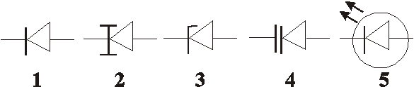
Рисунок 1.1. Обозначения диодов : 1 - выпрямительный и детектирующий диод, 2 - туннельный диод, 3 - стабилитрон, 4 - варикап (полупроводниковая переменная емкость), 5 - светоизлучающий диод (светодиоды).

Литература: 1, стр. 12-45; 2, стр. 15- 58

Контрольные вопросы
- На какие группы делится множество полупроводниковых приборов
- Какие приборы относятся к биполярным приборам
- Какие приборы относятся к униполярным приборам
- На какие типы можно разделить полупроводниковые приборы по реакции на входной сигнал
- Какой ряд признаков используется для классификации полупроводниковых приборов, нашедшей отражение в их маркировке

Тема 2 Полупроводниковые диоды.
Цель: Рассмотреть основные характеристики полупроводниковых диодов и изучить классификацию полупроводниковых диодов.
План:
- Обозначение и характеристика диодов.
- Типы диодов. Выпрямительные диоды. Импульсные диоды. Варикапы. Стабилитроны. Туннельные диоды. Фотодиоды. Светодиоды.

1 Обозначение и характеристика диодов

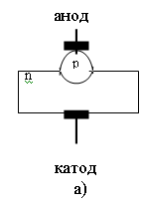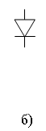

Рисунок 2.1. Устройство (а) и условно графическое изображение (б) диода

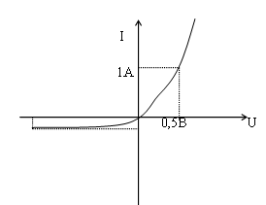

Рисунок 2.2. Вольтамперная характеристика

Вольтамперная характеристика диода по форме близка к характеристике идеального р – n перехода. Отличие обусловлены тем, что у диода необходимо учитывать объем и плотность полупроводника, а так же неравномерность р – n зоны р – n перехода. Все это приводит к тому, что обратный ток диода оказывается несколько больше чем для идеального перехода. По отношению к небольшому переменному напряжению диод описывается следующей эквивалентной схемой:

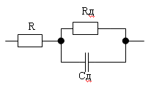
Схема 1.1. Эквивалентная схема диода

где R – объемное сопротивление р и n областей..
Rд – динамическое сопротивление р – n перехода.
Сд – динамическая емкость р – n перехода.
Сопротивление R и С определяется конструктивными особенностями диода
$\text{Rд}=\frac{ΔU}{ΔI}≈\frac{ϕ_{T}}{I}$ $\text{Cд}=\frac{ΔQ}{ΔU}$.
2 Типы диодов
Промышленностью выпускаются следующие типы диодов:
- выпрямительные
- высокочастотные
- сверхвысокочастотные (СВЧ)
- импульсные
- стабилитроны
- туннельные
- варикапы
- светодиоды
- фотодиоды

Выпрямительные диоды
Выпрямительные диоды предназначены для преобразования переменного тока в постоянный или пульсирующий.

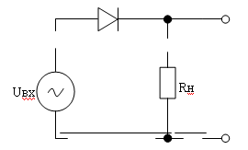
Схема 1.2. Схема выпрямительного диода

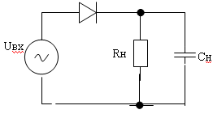
Схема 1.2. Схема выпрямительного диода в случае работы диода на емкостную нагрузку

Основные параметры выпрямительных диодов:
максимально допустимое значение (Si до 2000В)
среднее прямое и максимальное обратное напряжение на диоде при минимальном токе нагрузки (Si 0,7-1 В). Чем больше прямое напряжение на диоде, тем больше потери мощности н нем.
Максимально допустимый ток диода Iпр.max – это ток при котором температура корпуса диода не превышает максимального значения (Si T=150)
Максимально обратный ток диода, при максимальном обратном напряжении.
Максимально рабочая частота $\text{fмах}$ для выпрямительных диодов обычно до 5 кГц, для высоко частотных до 20 кГц.
Диоды подразделяются на следующие группы по мощности:
Диоды малой мощности (менее 0,3 А)
Диоды средней мощности (менее 10 А)
Диоды большой мощности (более 10 А)
Для работы в высокочастотных цепях разработаны специальные высокочастотные диоды, обладающие малой собственной емкостью емкость высоко частотных диодов должна оказывать влияние в области высоких частот. Они имеют емкость порядка единицы пико фарад.
Импульсные диоды.
Импульсные диоды выполняют функции ключей в импульсных схемах. Для таких диодов существует два состояния: открытое и закрытое. В первом случае диод должен иметь минимальное сопротивление, а входного втором максимальное.
В импульсных схемах существенное значение имеет быстродействие диода, т.е. время срабатывания (перехода из первого состояния во второе). Наибольшее время перехода из одного состояния в другое характеризуется временем восстановления обратного сопротивления диода в открытое (Si 0,6-0,7 В)

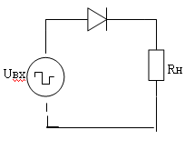

Рисунок 2.3. Импульсная схема диода

Для импульсных диодов порядок восстановления имеет примерно единицу нано секунд. Импульсные диоды используются для логических схем.
Для работы в импульсных цепях наряду с обычными диодами используются диоды Шоттки, импульсный переход металла или полупроводника также обладает выпрямительными свойствами.

Рисунок 2.4. Условно-графическое обозначение диода Шоттки

Диоды Шоттки характеризуются следующими параметрами: меньшим временем восстановления обратного сопротивления по сравнению с кремневыми диодами; малым падением напряжением при включении состояний диода (порядка 0,3В).
Недостаток этих диодов в том, что малое обратное напряжение (порядка десятков вольт) и их большой обратный ток.
Варикапы
Варикапы – специально разработанные для применения в качестве конденсатора, управляемые напряжением.
Основные параметры варикапов:
Номинальная емкость при определенном обратное напряжение (обычно 4 В) Сном
Коэффициент перекрытия по емкости $\text{Кпер}\text{.}с=\frac{\text{Сном}}{\text{Сuобр}\text{.}\text{max}}$
Чем больше коэффициент тем лучше считается прибор
Максимально допустимое обратное напряжение Uобр.мах
Основное применение варикапов – это изменение резонансной частоты, комбинированного контура под воздействием управляемого напряжения. Они применяются в частотных модуляторах и умножителях частоты.

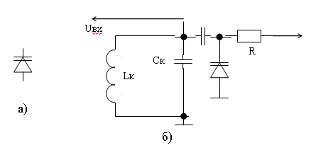
Рисунок 2.5. Условное обозначение (а) и включение варикапа в LC – схему(б)

Такая цепь используется для настройки приемников.

Стабилитроны
Стабилитрон – это диод предназначенный для стабилизации обратного напряжения. С их помощью строятся источники питания в диапазоне 3 до 200 В.
Стабилитрон – это полупроводниковый диод с участком резко выраженного электрического пробоя при обратном напряжении.

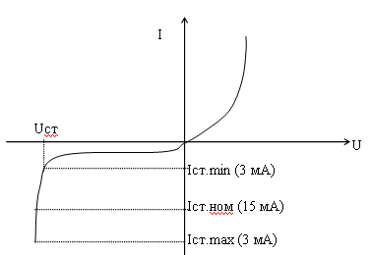
Рисунок 2.6. Вольтамперная характеристика стабилитрона

Прямая ветвь аналогична вольтамперной характеристике обычного диода. При напряжении стабилизации менее 5 В для стабилизации используют прибор работающий на основе эффекта туннельного пробоя.
Температурный коэффициент напряжения стабилизации у таких стабилитронов отрицательный, т.е. при росте температуры напряжение стабилизации падает.
При напряжении источника питания более 5В используется эффект лавинного пробоя. Температурный коэффициент напряжения стабилизации у таких стабилитронов положителен.
Основные параметры стабилитронов:
Минимальный ток стабилизации – это минимальный ток при котором возникает пробой.
Максимальный ток стабилизации – это ток через стабилитрон. При большом токе стабилитрон разрушается.
Напряжение стабилизации – это напряжение на стабилитроне при токе стабилизации
Температурный коэффициент напряжения (ТКН)
Дифференциальное сопротивление $\text{Rд}=\frac{Δ\text{Uст}}{Δ\text{Iст}}$
На основе стабилитрона можно построить простейший параметрический стабилизатор напряжения

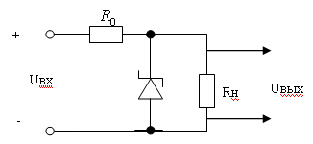
Рисунок 2.7. Параметрический стабилизатор напряжения.

Данная схема служит для получения стабильного напряжения на сопротивлении нагрузки меньшего, чем нестабильное входное напряжение.
Причины нестабильности напряжения на нагрузке:
Нестабильность входного напряжения
Изменение сопротивления нагрузки.
Величина $R_{0}$ выбирается т.о., чтобы обеспечить ток через стабилитрон меньший чем максимальный ток стабилизации стабилитрона и больший, чем минимальный ток стабилизации стабилитрона во всем диапазоне изменения входного напряжения и сопротивления нагрузки.
Схема используется для построения маломощных источников стабильного напряжения.
Для построения прецизионных источников напряжения используют такую схему включения стабилитрона.

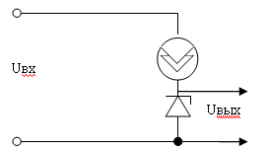
Рисунок 2.8. Прецизионный источник напряжения

Туннельные диоды
Туннельные диоды работают на основе эффекта туннельного пробоя p – n перехода. Они имеют вольтамперную характеристику n – типа (см. рисунок 2.9) с участком отрицательной проводимости на котором с ростом прямого напряжения прямой ток уменьшается.

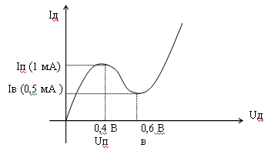
Рисунок 2.9. Вольтамперная характеристика туннельного диода

Uп, Iп и Uв, Iв ( напряжение и ток пика и впадины)
Туннельные диоды применяются в импульсных генераторах и усилителях.

Фотодиоды
При облучении квантами электромагнитного поля обратно смещенного p – n перехода в нем образуется дополнительные, не основные носители за счет поглощения элементами квантов электромагнитной энергии.
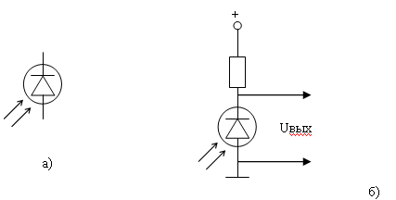

Рисунок 2.10. Условно-графическое обозначение (а) и схема включения фотодиода (б).

В зависимости от типа фотодиода область максимальной чувствительности к излучению максимально либо в инфракрасной области спектра, либо в видимой.
При большой освещенности фотодиод может служить источником электрической энергии. Этот эффект используется для построения солнечных батарей.
Светодиоды
При пропускании прямого тока через p – n переход на основе арсенида галия (GaAs) возникает световое излучение на основе этого, разработаны светоизлучающие диоды, работающие в видимой и инфракрасной области спектра.

Рисунок 2.11. Условно-графическое обозначение светодиода.

Светодиод имеет значение от 50 мА до 1 А и напряжение примерно 2,5 В
Пара приборов – светодиод и фотодиод используются для отслеживания перемещения механических частей, которые перекрывают световой поток между ними и для передачи информации с элементарной развязкой приемной и передающей цепи. Применяются в компьютерных мышках.

Литература: 1, стр. 12-45; 2, стр. 15- 58

Контрольные вопросы
- Нарисуйте условное обозначение диода
- К какой характеристике близка вольтамперная характеристика диода по форме и в чем их отличие
- Какие типы диодов вы знаете
- Для чего используются выпрямительные диоды
- Назовите основные параметры выпрямительных диодов
- Какие функции выполняют импульсные диоды
- Какими параметрами характеризуются диоды Шоттки
- Для чего используются варикапы, и какие основные параметры они имеют
- Что такое стабилитрон, и какие функции он выполняет
- какие основные параметры имеют стабилитроны
- Где применяются туннельные диоды
- Объясните принцип работы фотодиодов и светодиодов

Тема 3 Транзисторы
Цель: Рассмотреть биполярные транзисторы и тиристоры и изучить их схемы.
План:
1. Биполярные транзисторы.
2. Тиристоры

1 Биполярные транзисторы
Первые транзисторы были разработаны в 1948г. американским ученым.
Транзистор – это трех слойный полупроводниковый прибор с двумя p – n переходами, обладающих усилительными свойствами.

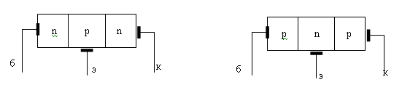

Рисунок 3.1. Упрощенная структура плоского транзистора с p – n – p и n – p – n переходом

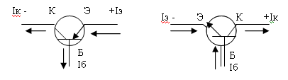
Рисунок 3.2. Условные обозначения транзисторов с указанием токов

Цепи база – эмиттер и база – коллектор работают как полупроводниковые диоды. При этом переход база – эмиттер открыт, а база – коллектор закрыт.
Принцип работы транзистора основан на изменении сопротивления обратного смещенного коллекторного p – n перехода за счет инжекции (опрыскивание) не основных носителей заряда в область базы. Сопротивление обратного смещенного p – n перехода для основных носителей заряда очень велико (порядка нескольких мего Ом).
Для носителей не основных носителей заряда потенциальный барьер закрытого p – n перехода не оказывает практически ни какого сопротивления. Толщина области базы значительно меньше, чем длина свободного пробега не основных носителей заряда в базе.
Транзисторы используют, т.о., чтобы концентрация электронов в эмиттере превышала значение концентрации дырок в базе. В этом случае незначительным потоком дырок инжектируемых из базы в эмиттер можно пренебречь, тогда при прямом включении перехода эмиттер – база ток эмиттера определяется потоком инжектируемых из эмиттера электронов. Поток инжектируемых в базу электронов с небольшими потерями на рекомбинацию базы, т.к. область в базе тонкая и концентрация дырок в ней невелика, доходит до области, граничущей с коллектором. Для коллекторного перехода поток электронов из базы является потоком не основных носителей заряда, для которых сопротивление коллекторного перехода невелико. Электроны засечет источника питания коллекторной цепи попадают в область коллектора далее в источник питания, поэтому ток питания лишь на доли процента меньше тока эмиттера. Ток базы определяется незначительным значениям электронов количеством, которые рекомбинируют в области базы, т.о. значение тока в обратно смещенном коллекторном переходе становится, примерно таким же как и в прямом эмиттерном переходе.
Ток коллектора должен будет возрастать при увеличении потока инжектирующих из эмиттера в базу электронов, а это происходит при увеличении прямого напряжения база – эмиттер. При увеличении обратного напряжения при коллекторном переходе область p – n перехода расширяется, а область базы становится тоньше.

2 Тиристоры
Тиристором называется четырехслойный полупроводниковый прибор способный работать в двух режимах: открытом и закрытом.
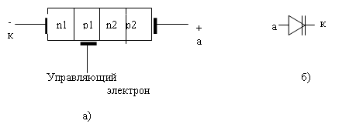
Рисунок 3.3. Структура тиристора (а) и графическое обозначение его (б)

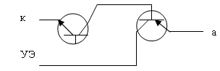
Рисунок 3.4. Эквивалентная схема тиристора

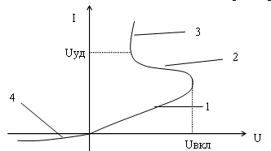
Рисунок 3.5. Вольтамперная характеристика тиристора

На четвертом участке кривой к тиристору приложено обратное напряжение и два p – n перехода включенные в обратном направлении. Через прибор протекает незначительный ток.
На первом участке два p – n перехода оказываются включенными в прямом направлении (n1-p1-n2-p2). И первый переход (n2-p1). Увеличение прямого анодного напряжения в тиристоре в начале приводит к лишь первоначальному росту анода, т.к. включенный в обратном направлении переход (n2-p1) закрыт и ток анода с дальнейшим повышением прямо напряжения на тиристоре увеличивается обратный ток перехода (n2-p1) и прямое напряжение на переходах n1-p1 и n2-p2 соответственно увеличивается инжекция электронов из области n1 в область р1. И дырок из p2 в n2.
Как видно из транзисторной модели данный процесс означает увеличение базового тока обоих транзисторов при достижении прямого напряжения. При включении наступает лавина образный процесс, когда оба транзистора открываются и напряжение между анодом и катодом резко падает. – это второй участок вольтамперной характеристики.
При дальнейшем увеличении тока через тиристор он работает на участке три. Для того, чтобы включить тиристор надо снизить прямой ток до величины меньшей тока удержания. Или сменить напряжение между анодом и катодом. При подаче импульса тока управление тиристор открывается при любом значении прямого напряжения на тиристоре. Значение тока анода для мощных тиристоров составляет порядка 1000 А при напряжении до 1,5 кВ
Основное назначение тиристоров это управление мощной нагрузкой в сети переменного напряжения (применяются в генераторах).

Литература: 1, стр.74-88; 2, стр. 81-92; 1, стр.90-99

Контрольные вопросы
- Что такое транзистор, и какими свойствами он обладает
- Объясните принцип работы транзистора
- Что такое тиристор
- Объясните принцип работы тиристора

Тема 4 Полевые транзисторы
Цель: Рассмотреть полевые транзисторы и изучить усилительные свойства транзисторов.
План:
1. Полевые транзисторы с управляющим p – n переходом.
2. Усилительные свойства транзисторов.

1 Полевые транзисторы с управляющим p – n переходом
Полевые транзисторы – это активный полупроводниковый прибор, проникание тока в котором обусловлено дрейфом основных носителей заряда под действием продольного поля.

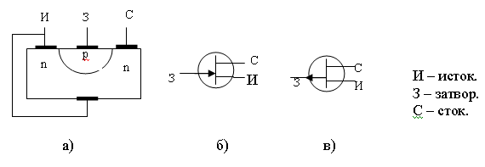
Рисунок 4.1. Структура полевого транзистора (а) и графическое изображение его с n – каналом (б) и р – каналом (в).

Управление током осуществляется поперечным электрическим полем затвора. Принцип действия основан на модуляции поперечного сечения проводящего канала, при изменении обратного напряжения на переходе затвор-исток.
Основная схема включения прибора это схема с общим истоком:

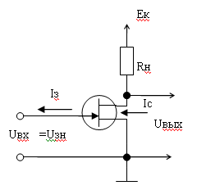
Схема 4.1. Схема с общим истоком

Для прибора с р – каналом меняется знак Uзн
Схема 4.2. Схема с общим истоком для прибора с р – каналом

Характеристика имеет три области:
Омический участок, когда прибор не включился в активную область работы.
Активной работы прибора или области насыщения, когда почти все свободные носители заряда участвуют в переносе тока. При увеличении обратного напряжения на затворе толщина проводящего начала уменьшатся, соответственно уменьшится ток стока.

2 Усилительные свойства транзисторов
Усилительные свойства полевого транзистора удобно оценивать по передаточной характеристике.
В справочниках приводится следующие параметры, определяющие усилительные свойства полевых транзисторов:
Крутизна передаточной характеристики :$S=\frac{Δ\text{Ic}}{Δ\text{Uзи}}$ при постоянном Uзи
Чем выше этот параметр тем лучше усилительное свойство транзистора.
$γ_{С}=\frac{Δ\text{Uси}}{Δ\text{Iс}}$ при неизменном Uзи
Чем выше этот параметр тем лучше усилительные свойства транзистора.
Основным преимуществом полевых транзисторов – это то, что они практически не потребляют тока от источника входного сигнала, т.к. переход затвор-исток активной области работы прибора закрыт и управление прибором осуществляется только Uз на напряжении затвора. При работе некоторый ток затвора, потребляемый для области затвор-исток.

Литература: 1, стр.74-88; 2, стр. 81-92
Контрольные вопросы
- Дайте определение полевому транзистору
- Охарактеризуйте основную схему включения прибора с общим истоком
- Назовите основные свойства полевых транзисторов
- Какие преимущества имеют полевые транзисторы
- Объясните принцип работы полевых транзисторов

Тема 5 МДП транзисторы.
Цель: Рассмотреть принцип работы МДП транзистора и изучить входные и выходные вольт-амперные характеристики МДП транзисторов.
План:
1. Принцип работы МДП транзистора
2. Входные и выходные вольт-амперные характеристики МДП транзисторов

1 Принцип работы МДП транзистора
Принцип работы МДП транзистора основан на модуляции сопротивления проводящего канала на поверхности полупроводника под воздействием эффекта электрического поля затвора.
Устройство МДП транзисторов

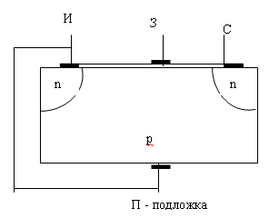
Рисунок 5.1. Устройство МДП транзисторов

В основном кристалле проводимость р – типа . к кристаллу подключены электроды истока и стока. Сверху находится слой диэлектрика на котором электрод затвора.
Если вместо диэлектрика нанесена окись металла, то такой тип элемента будет называться МОП.
На подложке р – типа сформированы две области типа сток и исток, а затвор отделен от подложки тонким слоем диэлектрика. Если напряжение на затворе отсутствует, то электрическая цепь сток-исток содержит обратно включенный р – n переход и при любой полярности напряжения между стоком и истокам ток через транзистор пренебрежительно мало. Если к затвору транзистора приложить достаточно большое положительное напряжение, то в р – области на границе с диэлектриком образуется или индуцируется инверсный токопроводящий канал n – типа, соединяющий области стока и истока. По этому каналу протекает ток сток-исток и сопротивление транзистора резко падает. Такой тип транзистора называется транзисторным с индуцированным каналом. Кроме рассмотренного типа есть МДП транзисторы с встроенным каналом. Канал образуется при изготовлении в виде тонкого приповерхностного слоя с n – проводимостью.

2 Входные и выходные вольт-амперные характеристики МДП транзисторов
Выходные характеристики аналогичны полевым транзисторам с управляющим p – n переходом. Переходные характеристики имеют следующий вид

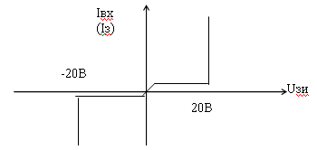
Рисунок 5.2. Входная вольт-амперная характеристика МДП транзистора

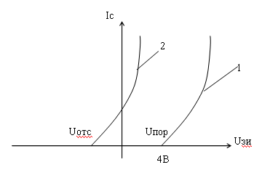
Рисунок 5.3. Выходная вольт-амперная характеристика МДП транзистора.

1 – для МДП транзисторов с индуцированным каналом (ток начинает возрастать с порогового напряжения).
2 – для МДП транзисторов с встроенным каналом (в них рост начинается с некоторого отрицательного напряжения, напряжение затвор-исток называется напряжением отсечки)
Условные графические обозначения полевых транзисторов и их передаточные характеристики.

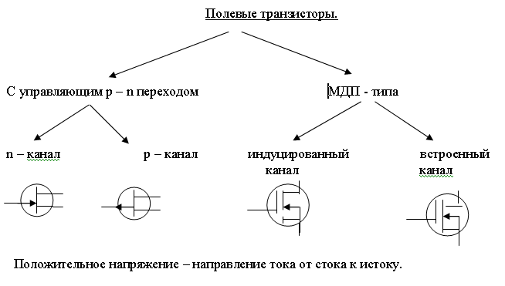
Рисунок 5.4. Условные графические обозначения полевых транзисторов и их передаточные характеристики

Литература: 1, стр.74-88; 2, стр. 81-92

Контрольные вопросы
- На чем основан принцип работы МДП-транзистора
- Расскажите устройство МДП-транзистора
- Как будет называться тип элемента, если вместо диэлектрика нанесена окись металла
- Что образуется в р – области на границе с диэлектриком, если к затвору транзистора приложить достаточно большое положительное напряжение
- Какой тип транзистора называется транзисторным с индуцированным каналом
- Какой вид имеют переходные характеристики МДП-транзисторов
- Какие условные обозначения имеют МДП-транзисторы

Тема 6 Простейшие ключевые схемы на транзисторах
Цель: Рассмотреть основные схемы на транзисторах и изучить принцип их построения.
План:
1. Транзистор в ключевом режиме. Схема с заземленной нагрузкой.
2. Составные транзисторы.
1 Транзистор в ключевом режиме
В цифровой технике транзистор работает в ключевом режиме, т.е. у него есть два состояния: открытое и закрытое. Такой режим работы можно представить следующей эквивалентной схемой

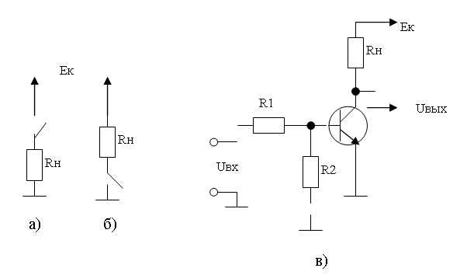
Рисунок 6.1. Схема с заземленной (б) и незаземленной нагрузкой (а,в).

Схема с заземленной нагрузкой
R2 служит для надежного закрывания ключа при отсутствии входного сигнала и для ускорения закрывания транзистора. На базе этой схемы можно легко реализовать элемент ИЛИ-НЕ.

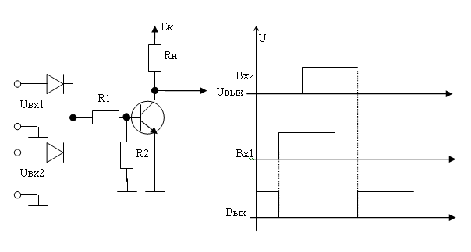
Рисунок 6.2. Схема с заземленной нагрузкой и вольтамперная характеристика

2 Составные транзисторы
Часто при проектировании электронных устройств требуется получить коэффициент передачи тока порядка нескольких тысяч. Для этого применяется соответствующие транзисторы.

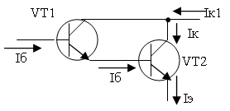
Рисунок 6.3. Схема составного транзистора

В качестве первого транзистора используется маломощный транзистор с большим усилением по току, а второй мощный транзистор с большим допустимым током коллектора и средним коэффициентом усиления по току. При наличии мощных транзисторов типа p – n – p используются следующие схемы:
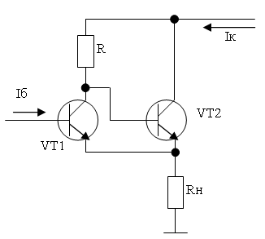
Схема 6.1. Схема составного транзистора при наличии мощных транзисторов

Литература: 1, стр.74-88; 2, стр. 81-92

Контрольные вопросы
- В каком режиме работает транзистор цифровой технике?
- Как можно реализовать элемент ИЛИ-НЕ?
- Охарактеризуйте схему с заземленной нагрузкой транзистора?
- Для чего применяются составные транзисторы?
- Нарисуйте схемы, которые используются при наличии мощных транзисторов типа p – n – p?

Тема 7 Схемы источников тока и стабилизаторов
Цель: Рассмотреть основные схемы источника тока на биполярном транзисторе и стабилизатора напряжения и изучить принцип их построения.
План:
1. Источник тока на биполярном транзисторе.
2. Стабилизатор напряжения на основе эмиттерного повторителя.

1 Источник тока на биполярном транзисторе
Идеальный источник тока – это схема обеспечивающая постоянный ток в нагрузке, не зависящий от падения напряжения на нагрузке. На практике диапазон изменения напряжения на нагрузке устанавливается от 0 до некоторого значения Umax.
Под источником тока подразумевается источник тока с:
Заземленной нагрузкой
Незаземленной нагрузкой.

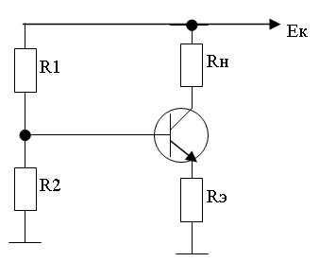
Схема 7.1. Схема источника тока с заземленной нагрузкой

$\text{I}=\text{I}»\text{Iý}=\frac{\text{U}−\text{Uý}}{\text{Rý}}»\frac{\text{U}}{\text{Rý}}$ при Uб>>Uбэ

Для улучшения стабилизации тока включаются стабилитроны. Соответственно схема источника тока с заземленной нагрузкой.

2 Стабилизатор напряжения на основе эмиттерного повторителя
Простейший параметрический стабилизатор напряжения рассмотрен в схеме. Стабилитроны имеют малый диапазон тока нагрузки, обычно не более 20 мА. Для построения мощных блоков питания со стабильным выходным напряжением используется в соединениях параметрического стабилизатора и эмиттерного повторителя.

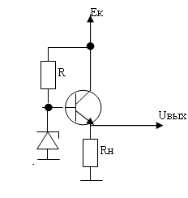
Схема 7.2. Простейший параметрический стабилизатор напряжения
$$\text{U}=\text{U}−\text{Uý}$$

Для питания мощной нагрузки используется схема с составным эмиттерным повторителем.

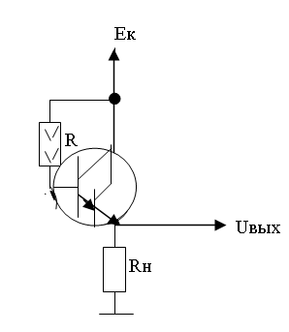
Схема 7.3. Схема с составным эмиттерным повторителем.

Для улучшения коэффициента стабилизации вместо транзистора используется источник тока.

Литература: 2, стр. 278-286; 4, стр.45-56

Контрольные вопросы
- Дайте определение идеальному источнику тока?
- С какой нагрузкой может быть источник тока?
- Что включаются в схему источника тока для улучшения стабилизации тока?
- Какой диапазон тока нагрузки имеют стабилизаторы?
- Что используется вместо транзистора для улучшения коэффициента стабилизации?

Тема 8 Схемы усилителей
Цель: Рассмотреть основные схемы усилителей и изучить принцип усиления.
План:
1. Дифференциальный усилительный каскад
2. Фазо-инверсный каскад

1 Дифференциальный усилительный каскад

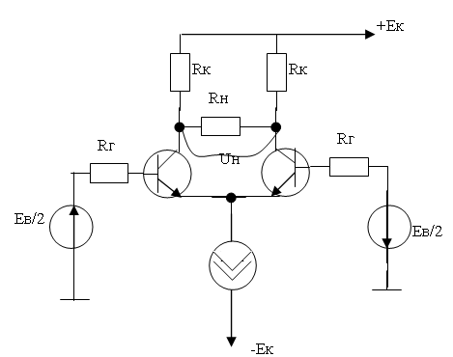
Рисунок 8.1. Схема дифференциального усилительного каскада

Дифференциальным называется усилитель с двумя входами и с двумя выходами. Основное свойство дифференциальных усилителей в том, что усиление синфазного входного сигнала минимально, а усиление дифференциального входного сигнала максимально.
Синфазно – это когда Евх/2 направленно в одну сторону;
Дифференциально – это когда Евх/2 направлены в разные стороны.
В качестве источника тока применяется такая схема.
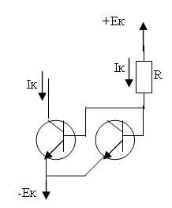
Рисунок 8.2. Источника тока для дифференциального усилительного каскада

Дифференциальные усилители применяются в цепях измерений.
Подключение термопары (схема такая же как вверху, только слева подключена термопара).
Основное назначение дифференциального усилителя – это построение операционных и измерительных усилителей. Так же они применяются для снижения помех входного входных цепях, когда сигнал надо передать на некоторое расстояние через кабель. При этом напряжение сигнала поступает на входы в противофазе, а различные помехи действуют синфазно, т.к. провода в кабеле расположены рядом. Такое включение обеспечивает подавление синфазных полей.
2 Фазо-инверсный каскад
В ряде случаев требуется получить два сигнала со взаимным сдвигом фазы на 180 градусов. Например, для последующей подачи на входы дифференциального усилителя. Для этой цели служит фазо-инверсный каскад.
Пусть Rк=Rэ, тогда при равенстве токов Iк=Iэ и коэффициента усиления примерно равном единице.

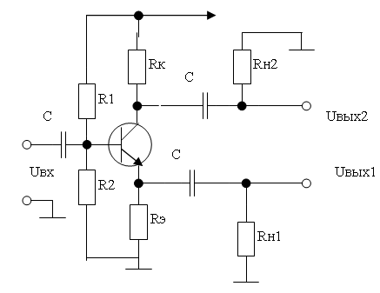
Схема 8.1. Схема фазо-инверсного каскада

Рабочая точка дифференциального каскада выбирается с помощью резисторов R1 и R2. Если Rк выбрать больше чем Rэ, то коэффициент усиления противофазного сигнала больше единицы.

Литература: 1, стр.148-156; 2, стр. 189-194; 3, стр. 85-89

Контрольные вопросы
- Какой усилитель называется дифференциальным?
- В чем основное свойство дифференциальных усилителей?
- Объясните понятия «Синфазно» и «Дифференциально»?
- Где применяются дифференциальные усилители?
- В чем основное назначение дифференциального усилителя?
- Для чего служит фазо-инверсный каскад?

Тема 9 Основные схемы на полевых транзисторах
Цель: Рассмотреть основные схемы на полевых транзисторах и изучить их принцип работы.
План:
1. Схема с общим истоком.
2. Схема с автоматическим смещением.
3. Схема с общим истоком на МДП транзисторе с индуцированным каналом.
4. Схема для МДП транзистора со встроенным каналом.

1 Схема с общим истоком
Схема с общим истоком (ОИ) аналогична схеме с ОЭ биполярного транзистора)
Ес – источник напряжения сигнала.

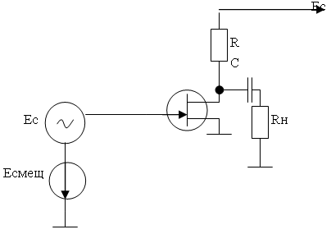
Рисунок 9.1. Схема с общим истоком

Реализуется источник отрицательного смещения следующим образом:

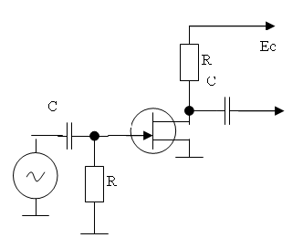
Рисунок 9.2. Источник отрицательного смещения

2 Схема с автоматическим смещением
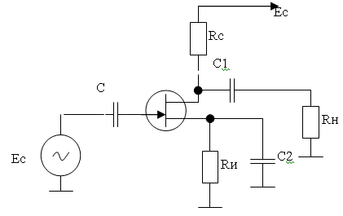
Рисунок 9.3. Схема с автоматическим смещением

Коэффициент усиления полевых транзисторов в режиме общего истока определяется: $\text{Кu}=\frac{\text{Uн}}{\text{Ес}}=S(\text{Rc}||\text{Rн})$
$[S]=\frac{\text{мА}}{В}$- крутизна

3 Схема с общим истоком на МДП транзисторе с индуцированным каналом

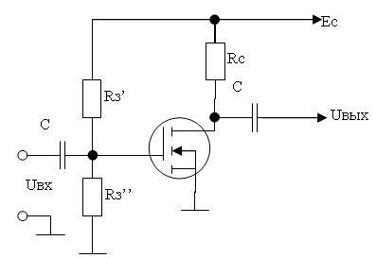
Рисунок 9.4. Схема с общим истоком на МДП транзисторе с индуцированным каналом

С помощью двух резисторов задается напряжение ток-исток. Усиление каскада определяется по формуле для полевых транзисторов.

Для МДП транзисторов с встроенным истоком схема реализуется так:
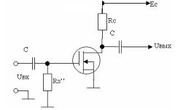
Рисунок 9.5. Схема МДП транзисторов с встроенным истоком

4 Схема для МДП транзистора со встроенным каналом

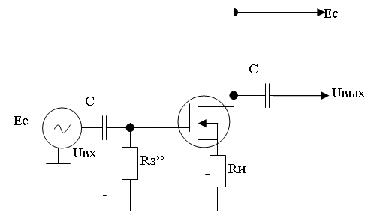 с
Рисунок 9.6. Схема для МДП транзистора со встроенным каналом

Достоинства усилительных схем на полевых транзисторах это большое входное сопротивление по постоянному току и в области нижних частот ив области высоких частот. В области высоких частот входное сопротивление схем на полевых транзисторах составимо с аналогичным входным сопротивлением схем на биполярных транзисторах. Снижение входного сопротивления происходит из-за паразитных емкостей. Сзс (затвор-сток); Сзи (затвор-исток); Сис (исток-сток)
Недостаток схем на полевых транзисторах это большой технологический разброс параметров для транзисторов одного типа.

Литература: 1, стр.110-112; 2, стр.112-115

Контрольные вопросы
- Объясните схему полевого транзистора с общим истоком?
- Как определяется коэффициент усиления полевых транзисторов в режиме общего истока?
- Объясните схему полевого транзистора с автоматическим смещением?
- Объясните схему полевого транзистора с общим истоком на МДП транзисторе с индуцированным каналом?
- В чем состоят достоинства усилительных схем на полевых транзисторах?
- В чем состоят недостатки усилительных схем на полевых транзисторах?

Тема 10 Резисторы и конденсаторы
Цель: Рассмотреть устройство и классификацию резисторов и конденсаторов и изучить принцип их работы.
План:
1. Резисторы.
2. Конденсаторы.

1 Резисторы
Резисторы бывают трех типов:
Постоянные
Переменные (служат для многократного изменения сопротивления)
Построечные (служат для однократного изменения сопротивления при отладке).
Условно графическое обозначение резисторов:
постоянные

переменные

построечные

Резисторам соответствуют следующие параметры:
Номинальное значение сопротивления – R, [Ом]
Максимально рассеиваемая мощность Р, [Вт]
Допустимое отклонение значения от нормы $ΔR$, [%]
Температурный коэффициент сопротивления (ТКС)
Тип резистивного элемента.

Промышленность выпускает постоянные сопротивления строго в соответствии с рядом номинального значения сопротивления. Существует несколько рядов, которые обозначаются следующим способом:$E_{6};E_{\text{12}};E_{\text{24}};E_{\text{48}};E_{\text{96}};E_{\text{112}}\text{.}$
Цифра показывает сколько номинальных значений приходится на одну декаду.
Первые три ряда резисторы общего назначения. Вторые три ряда резисторы применяются в измерительной технике. Наиболее распространенный ряд $Е_{\text{24}}$
Предельно допустимая рассеиваемая мощность может быть не любой, а в строгом соответствии с числовым рядом. Наиболее распростаненый числовой ряд 0,125 Вт; 0,25 Вт; 0,5 Вт; 1,0 Вт; 2,0 Вт.
Чем больше рассеиваемая мощность, тем больше величина резистора.
Допустимое отклонение сопротивления от номинала выбирается из следующего числового ряда:$±\text{20}\text{\%;}±\text{10}\text{\%;}±5\text{\%;}±2;±1\text{\%;}±0,5\text{\%}$

наиболее часто используемые прецизионные резисторы

Чем больше допустимое отклонение, тем дороже резистор.
Температурный коэффициент сопротивления измеряется в долях процента на градус, т.е., если изменится окружающей температуры, то изменится сопротивление. Все эти параметры можно посмотреть в справочнике.
Существует два основных класса резисторов: проволочные и непроволочные.
Сопротивление проволочных резисторов находится в пределах от долей Ома до сотен Ом. Сопротивление непроволочных резисторов обычно превышает десятки Ом.
Непроволочные делятся на:
Металлопленочные
Углеродистые
Бороуглеродистые
Резистор устроен следующим образом:

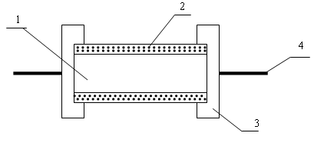
Рисунок 10.1. Устройство резистора

1 - керамический стержень.
2 - резистивной покрытие.
3 - контактные колпачки.
4 - проволочные выводы.
Все это покрывается лаком, на который наносится маркировка.

2 Конденсаторы
Конденсаторы бывают также как и резисторы трех типов:
постоянные (полярные и неполярные).
переменные.
построечные.

Условно графическое обозначение конденсаторов:
постоянные
+
а) полярные

б) неполярные

в) переменные.

г) построечные.

Основные параметры конденсаторов:
- номинальное значение емкости – С, [Ф]
- максимальное рабочее напряжение – U, [Вт]
- максимальная амплитуда переменной составляющей для полярных конденсаторов
- отклонение от значения емкости $ΔU$
- температурныйкоэф емкости.
Как и у резисторов номинальное значение конденсаторов выбирается из тех же рядов за исключением полярных конденсаторов или электролитических конденсаторов. Номинальное значение конденсатора измеряется в пФ ${\text{10}}^{−\text{12}}$; нФ ${\text{10}}^{−9}$; мкФ ${\text{10}}^{−6}$.
Рабочее напряжение обычно составляет от 5 В до 1кВ.
Допустимое отклонение от номинального значения емкости: $±0,5\text{\%;}±1\text{\%;}±2\text{\%;}±5\text{\%;}±\text{10}\text{\%;}±\text{20}\text{\%;}±\text{50}\text{\%}\text{.}$
Температурный коэффициент емкости может быть как положительным, так и отрицательным.
Конденсаторы разделяются на типы в зависимости от диэлектрика:
- керамические
- слюдяные
- фторопластовые
- бумажные
Особую разновидность составляют электролитические конденсаторы. В них диэлектриком служит тонкая оксидная пленка, образующая на поверхности металла или проводника при погружении его в электролит. Обкладками конденсатора служит сам металл или полупроводник с одной стороны и токопроводящий электролит с другой сторон, омывающий оксидную пленку с другой стороны. Распространение получили алюминиевые, необиевые, полупроводниковые конденсаторы.
Электролитический конденсатор устроен следующим образом.

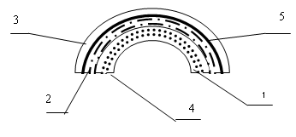
Рисунок 10.2. Устройство конденсатора

1 и 3 – алюминиевая фольга
2 - бумага пропитанная раствором электролита
4 - проволочные выводы
5 - оксидная пленка.
На поверхности один из слоев фольги образующейся под действием электролита. Все это собирается в рулон и запаивается в герметичный алюминиевый корпус.
Чем больше частота, тем меньше емкость.

Литература: 2, стр.168-174; 3, стр.78-84

Контрольные вопросы
- На какие типы делятся резисторы?
- Нарисуйте условно графическое обозначение резисторов?
- Какие параметры соответствуют резисторам?
- Какой может быть предельно допустимая рассеиваемая мощность резистора?
- В чем измеряется температурный коэффициент сопротивления резисторов?
- Какие два основных класса резисторов существуют?
- В каких пределах находится сопротивление проволочных резисторов?
- В каких пределах находится сопротивление непроволочных резисторов?
- Объясните устройство резистора?
- На какие типы делятся конденсаторы?
- Нарисуйте условно графическое обозначение конденсаторов?
- Перечислите основные параметры конденсаторов?
- Как устроен электролитический конденсатор?

Тема 11 Гибридные интегральные микросхемы
Цель: Рассмотреть основные свойства и характеристики гибридных ИМС и изучить основные технологические операции при производстве гибридных ИМС.
План:
1. Свойства, характеристики гибридных ИМС
2. Основные технологические операции при производстве гибридных ИМС

1 Свойства, характеристики гибридных ИМС
В гибридных ИМС, как правило, пассивные элементы выполнены в виде пленок, нанесенных на диэлектрическую подложку, а активные элементы являются навесными. Обычно это малогабаритные дискретные элементы (в т.ч. могут быть и конденсаторы, и резисторы) и монолитные бескорпусные полупроводниковые ИМС.
Гибридные микросхемы были одним из первых этапов на пути миниатюризации изделий радиоэлектронной техники и в настоящий момент большинство гибридных микросхем, выпускающихся в прошлом, были вытеснены более миниатюрными полупроводниковыми ИМС. Но полупроводниковые ИМС обладают рядом недостатков, отсутствующих в гибридных ИМС, что определяет доминирующее положение гибридных ИМС в некоторых областях электроники.
Во-первых, из-за того, что гибридные ИМС выполняются на диэлектрической подложке с высокими изоляционными свойствами, материал подложки практически не оказывает влияния на электрические связи элементов, как это имеет место в полупроводниковых ИМС и отсутствует такой недостаток, как наличие токов утечки в подложку. Благодаря этому гибридные ИМС широко используются в СВЧ-технике, причем, как показывает опыт, для устройств работающих на частотах до 1 ГГц, с успехом применяется толстопленочная технология, поскольку она не требует жестких допусков и высокой точности нанесения и обработки пленок. Для устройств, работающих на более высоких частотах, когда необходимо обеспечить прецизионное нанесение пленочных элементов очень малых размеров, предпочтительнее тонкопленочная технология.
Во-вторых, гибридные микросхемы применяются в тех случаях, когда требуется получить конденсаторы или резисторы достаточно больших номиналов, или когда требуется рассеять большую мощность.[1.стр.8]
В-третьих, использование гибридных ИМС позволяет создавать различные цифровые и аналоговые устройства при сравнительно коротком цикле разработки.
Кроме того, сочетание полупроводниковых ИМС и многослойных гибридных ИМС создает широкие схемотехнические и конструктивные возможности при проектировании больших интегральных схем.
Из недостатков гибридных ИМС по сравнению с полупроводниковыми ИМС следует отметить их достаточно большие габаритные размеры.
Как уже было отмечено выше, при производстве гибридных ИМС используется тонкопленочная или толстопленочная технология. Тонкие пленки наносятся одним из следующих методов: термическое напыление, ионно-плазменное напыление, реактивное напыление. При этом толщина пленок составляет, как правило, 0.1-10мкм.
Для изготовления толстопленочных (более 10мкм) элементов гибридных ИМС применяют различные материалы в виде паст. Пасты позволяют получать методом шелкографии или сеткографии на поверхности пластин требуемую конфигурацию. Метод создания рельефа на поверхности пластины продавливанием вязкой пасты через трафареты, изготовленные из шелка или металлической сетки, соответственно называют шелкографией и сеткографией.
Толстопленочные гибридные ИМС по сравнению с тонкопленочными сравнительно несложны в изготовлении и, кроме того, не требуют высоких затрат на эксплуатацию оборудования при производстве. Преимуществом их следует считать также возможность изготовления резисторов больших сопротивлений, а недостатком - трудность изготовления конденсаторов большой емкости. [2.Стр.79].
В 1.1 приведены некоторые параметры, характеризующие тонкопленочную и толстопленочную технологию [1.Стр.165].

Таблица 11.1. Параметры, характеризующие тонкопленочную и толстопленочную технологию
Параметр | Тонкопленочная технология | Толстопленочная технология
Толщина пленок, мкм | <10 | >10
Минимальная ширина пленочных проводников, мкм | 50-100 | 150-300
Минимально допустимая ширина пленочных резисторов, мкм | 50-100 | 800
Минимально допустимое расстояние между пленочными элементами, мкм | 100-300 | 50-300
Минимально допустимое расстояние между краем пленочного элемента и краем платы, мкм | 200-500 | 100
Номинальные значения пленочных резисторов | >50 Ом | 25 Ом - 1 МОм
Номинальные значения пленочных конденсаторов | >100nF | 50-250pF

2 Основные технологические операции при производстве гибридных ИМС
При производстве различных типов гибридных интегральных микросхем технологический процесс может содержать различные операции (это, во-первых, зависит от выбранной технологии - тонкопленочной или толстопленочной, во-вторых, от того, какие пассивные элементы используются в схеме - есть ли, например, пленочные конденсаторы). В лабораторной работе изучается технологический процесс производства гибридных ИМС по тонкопленочной технологии и содержащие из пленочных элементов только резисторы. За основу взят технологический процесс производства гибридных ИМС, используемый на Речицком заводе “РИТМ”.
Основные операции при производстве гибридных ИМС:
- Получение подложки;
- Очистка подложки от химических и физических загрязнений;
- Нанесение резистивной пленки;
- Нанесение проводящей пленки;
- Фотолитография и травление;
- Лужение контактных площадок;
- Контроль и подгонка резисторов;
- Установка и распайка компонентов;
- Установка платы в корпус и распайка выводов;
- Герметизация;
- Выходной контроль;

Литература: 5, стр. 45-68; 9, стр. 18-32

Контрольные вопросы
- В каком виде выполнены пассивные элементы в гибридных ИМС?
- В каком виде выполнены активные элементы в гибридных ИМС?
- В чем преимущества гибридных ИМС в отличие от полупроводниковых ИМС?
- В чем недостатки гибридных ИМС в отличие от полупроводниковых ИМС?
- Что применяют для изготовления толстопленочных (более 10мкм) элементов гибридных ИМС?
- Назовите параметры, характеризующие тонкопленочную и толстопленочную технологию?
- От чего зависит, какие операции будет содержать технологический процесс при производстве различных типов гибридных интегральных микросхем?
- Назовите основные операции при производстве гибридных ИМС?

Тема 12 Полупроводниковые ИМС
Цель: Рассмотреть полупроводниковые ИМС и выполнить сравнительный анализ биполярной и МДП технологии производства полупроводниковых ИМС.
План:
1. Общие положения.
2. Сравнительный анализ биполярной и МДП технологии.
3. Технологии производстве полупроводниковых ИМС.

1 Общие положения
Интегральная микроэлектроника продолжает развиваться в направлении повышения степени интеграции микросхем, как за счёт увеличения кристалла, так и за счёт уменьшения количества элементов. В современных БИС и СБИС размер элементов 2-3 мкм. В ближайшем будущем достигнет 1 мкм.
Ведутся исследования по освоению субмикронных размеров. Эти исследования показали, что пределом уменьшения размеров элемента топологии (ширина линии, размеров между ними) - 0,2 мкм.
Однако возникают определённые ограничения:
существенно снижается воспроизводимость технологических процессов.
повышается вероятность появления случайных дефектов.
значительное удорожание оборудования, исключающее участие человека в производстве непосредственно.
замена фотолитографии на электронную литографию
По американской статистике интенсивность отказа средней ИМС (содержит 20...30 тыс. транзисторов) может быть приравнена к интенсивности отказа одного паяного соединения.
Если число выводов такой ИМС принять равным 24, то только 4% вероятности выхода из строя падает на саму ИМС, а 96% на паяные соединения.
Так как в одном технологическом процессе на одном кристалле изготавливаются все элементы ИМС, то с точки зрения оценки надёжности все элементы ИМС можно рассматривать как один прибор (например, транзистор), занимающий такую же площадь на кристалле, как и микросхема.
Надёжность повышается:
Многократным уменьшением числа компонентов для её комплектации.
Уменьшением длиной проводниковых, печатных и контактных связей и соединений, являющихся одной из важнейших причин выхода из строя.

2 Сравнительный анализ биполярной и МДП технологии
Процесс изготовления полупроводниковых ИМС представляет собой дальнейшее развитие процессов изготовления дискретных полупроводниковых приборов. Поэтому методы проектирования и расчета таких схем можно считать хорошо отработанными.
Сравнительная оценка характеристик и параметров биполярных и МДП ИМС приведена в 12.1.

Таблица 12.1. Сравнительная оценка характеристик и параметров биполярных и МДП ИМС
Параметр | Биполярные ИМС | МДП ИМС
Площадь транзистора, мкм² | 2600 -3800 | 130 - 200
Площадь, занимаемая схемой, мм | 1,25 х 1,23 | 1,5 х 2,2
Число элементов на одном кристалле | (2 - 5) . 10⁴ | (1 - 5) . 10⁵
Быстродействие, МГц | 1 - 50 | 1- 20
Потребляемая мощность, мВт | 5- 50 | 5
Задержка распространения, нс | 5 - 20 | 30
Помехоустойчивость, В | 0,08 - 0,75 | 1,5 - 5
Нагрузочная способность, В | 25 | 50
Количество диффуз. процессов | 3 - 4 | 1 - 3
Количество фотолитографий | 6 - 8 | 6 - 10
Вывод: биполярная технология на 30 % сложнее МДП технологии. В МДП технологии:
- Меньше количество технологических операций, особенно высокотемпературных диффузии;
- При одинаковой сложности - меньше размер (20 % от биполярной технологии), и, следовательно, больше процент выхода годных микросхем (т.к. вероятность возникновения дефекта на меньшей площади меньше);

Высокая надежность МДП микросхем обусловлена:
- Меньшими размерами элементов;
- Малые размеры элементов и малое энергопотребление дает возможность широко применять резервирование и мажоритарную логику даже в сложных схемах.
- Значительное уменьшение числа межэлементных соединений.
Исходя из вышесказанного, можно отметить следующие достоинства биполярной и МДП технологии (см. Error: Reference source not found12.2):

Таблица 12.2. достоинства биполярной и МДП технологии
Биполярные | МДП
1. быстродействие | - большой процент выхода годных схем;  - малое электропотребление;  - большая функциональная сложность;  - не требуется изоляция;  - высокая надежность;

3 Технологии производстве полупроводниковых ИМС
При производстве полупроводниковых ИМС используются следующие основные операции:
- Получение слитка монокристалла кремния;
- Резка кристалла на пластины;
- Создание областей различного типа проводимости;
- Металлизация;
- Контроль;
- Резка на кристаллы;
- Монтаж в корпус и герметизация;
Для производства полупроводниковых микросхем используются элементарные полупроводники и различные их соединения. В качестве материалов для акцепторной примеси используются элементы 3-ей группы - алюминий, галлий, бор, индий, а для донорной примеси используются элементы 5-ой группы - сурьма, фосфор, мышьяк, висмут. Поликристаллический кремний непригоден для производства интегральных микросхем, поэтому необходимо получить монокристалл кремния, причем с минимальным количеством дислокаций и примесей.

Литература: 5, стр. 68-79; 9, стр. 32-54

Контрольные вопросы
- Какие определённые ограничения возникают при уменьшении технологии производства интегральных схем?
- Как повысить надежность интегральной схемы?
- Сделайте сравнительную оценку характеристик и параметров биполярных и МДП ИМС?
- Чем обусловлена высокая надежность МДП микросхем?
- В чем достоинства биполярной и МДП технологии?
- Какие основные операции используются при производстве полупроводниковых ИМС?
- Что используется для производства полупроводниковых микросхем?
- Какие элементы используются в качестве материалов для акцепторной примеси при производстве полупроводниковых микросхем?
- Какие элементы используются в качестве материалов для донорной примеси при производстве полупроводниковых микросхем?

Тема 13 Электронные усилители
Цель: Рассмотреть схемы усилителей и изучить основные характеристики электронных усилителей.
План:
1. Классификация усилителей.
2. Основные показатели электронных усилителей.

1 Классификация усилителей
Электронный усилитель – это устройство, в котором управлением большой входной мощностью управления.
Структурная схема в общем виде.

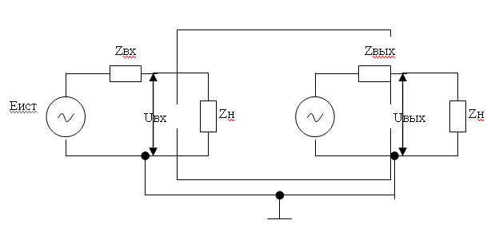
Рисунок 13.1. Структурная схема электронного усилителя

- По характеру усилительных сигналов различают следующие усилители
а) гармонические (только синусоидальные).
б) импульсные (только импульсный сигнал).
в) постоянного тока (для частот близких к нулю герц).
г) радиотехнические (переменного тока).
д) низкочастотные (НЧ) от 10 до 100 тысяч Гц..
е) промежуточно-частные от 465 кГЦ до 10,7 МГц.
ж) высокочастотные (ВЧ) для радиочастот с частотой от 1000 кГц и выше.
з) широкополосные (применяются в измерительной технике и осциллографах). Они усиливают в широкой полосе частот от 0до нескольких МГц
и) избирательные или селективные(усиливают сигнал в узком диапазоне частот)
- В зависимости от типа преобразования сигнала
а) прямого усиления (в них сигнал усиливается без преобразования по частоте)
б) усилители с преобр
- В зависимости от назначения
а) измерительные усилители
б) телевизионные усилители
в) антенные усилители
- В зависимости от типа усилительных элементов
а) транзисторные
б) ламповые
в) комбинированные
- По количеству усилительных каскадов.
а) однокаскадные
б) многокаскадные

Усилительный каскад – это усилительный элемент с отнесенным к нему элементами связи с соседними каскадами и элементами задания рабочего режима.

2 Основные показатели электронных усилителей
К основным показателям относятся входные и выходные данные, коэффициент усиления, КПД, частотная, фазовая и переходная характеристика, уровень собственных шумов, коэффициент нелинейности, стабильность и надежность в эксплуатации.
I. Входные и выходные данные.
К выходным относят: расчетную, т.е. заданную техническими требованиями входную мощность сигнала, отдаваемую нагрузке; выходные напряжения на нагрузке; выходной ток в нагрузке; расчетное сопротивление усилителя.
Тип нагрузки зависит от назначения усилительной нагрузки, может быть практически активной в рабочей полосе частот (пример, чисто резистивная нагрузка или коаксиальный кабель, нагруженный согласованным волновым сопротивлением антенны). Нагрузка может быть индуктивной (например, электродвигатель, обмотка реле, отклоняющаяся система электроннолучевой трубки с электростатистическим отклонением электронного луча).
Выходное сопротивление характеризует изменение напряжения сигнала на входе при изменении сопротивления нагрузки.
К входным относят: входное напряжение, входной ток, входную мощность и Zвх входное сопротивление, причем обычно в рабочей полосе частот Zвх входное сопротивление можно считать активным и равным Rвх.
В рабочей полосе частот рабочую цепь можно изобразить схематично так:
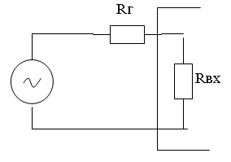
Рисунок 13.2. Рабочая цепь усилителя

Ес – ЭДС источника сигнала
Rг – внутреннее сопротивление генератора
Rвх – входное сопротивление усилителя.
При Rвх>>Rг реализуется режим усиления мощности, т.е. из источника сигнала забирается максимально возможная мощность на вход усилителя.
При Rвх=Rг реализуется режим усиления мощности, т.е. из усиления забираются максимально возможная мощность на вход усилителя.
При Rвх<Rг реализуется режим усиления тока источника.

Литература: 2, стр.123-125; 3, стр.78-84

Контрольные вопросы
- Нарисуйте структурную схему электронного усилителя?
- Дайте определение электронному усилителю?
- Как различают усилители по характеру усилительных сигналов?
- Как различают усилители в зависимости от типа преобразования сигнала?
- Как различают усилители в зависимости от назначения?
- Как различают усилители в зависимости от типа усилительных элементов?
- Как различают усилители по количеству усилительных каскадов?
- Что относится основным показателям электронных усилителей?

Тема 14 Защита электронных устройств от перенапряжения.
Цель: Рассмотреть технологии защиты электронных устройств от перенапряжения и схематически их отобразить.
План:
1. Описание защитных устройств, принцип действия.
2. Ключевые схемы защиты электронных устройств от перенапряжения.

1. Описание защитных устройств, принцип действия
Для защиты радиоэлектронного оборудования традиционно применяют плавкие предохранители. Обычно в них используют тонкие неизолированные проводники калиброванного сечения, рассчитанные на заданный ток перегорания. Наиболее надежно эти приспособления работают в цепях переменного тока повышенного напряжения. С понижением рабочего напряжения эффективность их применения снижается. Обусловлено это тем, что при перегорании тонкой проволоки в цепи переменного тока возникает дуга, распыляющая проводник. Предельным напряжением, при котором может возникнуть такая дуга, считается напряжение 30...35 6. При низковольтном питании происходит просто плавление проводника. Процесс этот занимает более продолжительное время, что в ряде случаев не спасает современные полупроводниковые приборы от повреждения.
Тем не менее, плавкие предохранители и поныне широко используют в низковольтных цепях постоянного тока, там, где от них не требуется повышенное быстродействие.
Там, где плавкие предохранители не могут эффективно решить задачу защиты радиоэлектронного оборудования и приборов от токовых перегрузок, их можно с успехом использовать в схемах защиты электронных устройств от перенапряжения.
Принцип действия этой защиты прост: при превышении уровня питающего напряжения срабатывает пороговое устройство, устраивающее короткое замыкание в цепи нагрузки, в результате которого проводник предохранителя плавится и разрывает цепь нагрузки. Метод защиты аппаратуры от перенапряжения за счет принудительного пережигания предохранителя, конечно, не является идеальным, но получил достаточно широкое распространение благодаря своей простоте и надежности. При использовании этого метода и выбора оптимального варианта защиты стоит учитывать, насколько быстродействующим должен быть автомат защиты, стоит ли пережигать предохранитель при кратковременных бросках напряжения или ввести элемент задержки срабатывания. Желательно также ввести в схему индикацию факта перегорания предохранителя. Простейшее защитное устройство, позволяющее спасти защищаемую радиоэлектронную схему, показано на рис. 14.1. При пробое стабилитрона включается тиристор и шунтирует нагрузку, после чего перегорает предохранитель. Тиристор должен быть рассчитан на значительный, хотя и кратковременный ток. В схеме совершенно не допустимо использование суррогатных предохранителей, поскольку в противном случае могут одновременно выйти из строя как защищаемая схема, так и источник питания, и само защитное устройство.

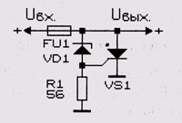
Рисунок 14.1 - Простейшая защита от перенапряжения

2. Ключевые схемы защиты электронных устройств от перенапряжения.
Элементы ГТЛ-логики обычно работоспособны в узком диапазоне питающих напряжений (4,5...5,5 Б). Если аварийное снижение питающего напряжения не столь опасно для «здоровья» микросхем, то повышение этого напряжения совершенно недопустимо, поскольку может привести к повреждению всех микросхем устройства. На рис. 14.2 приведена простая и довольно эффективная схема защиты ТТЛ-устройств от перенапряжения, опубликованная в болгарском журнале. Способ защиты предельно прост: как только питающее напряжение превысит рекомендуемый уровень всего на 5% (т.е. достигнет величины 5,25 Б) сработает пороговое устройство и включится тиристор. Через него начинает протекать ток короткого замыкания, который пережигает плавкий предохранитель FU1. Разумеется, в качестве предохранителя нельзя использовать суррогатные предохранители, поскольку в таком случае может выйти из строя блок питания, защищающий схему тиристор, а затем и защищаемые микросхемы.
Недостатком устройства является отсутствие индикации перегорания предохранителя. Эту функцию в устройство несложно ввести самостоятельно.

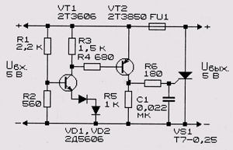
Рисунок 14.2 - Схема защиты микросхем ТТЛ от перенапряжения

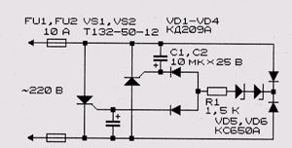
Рисунок 14.3 - Схема устройства защиты от перенапряжения, работающего на переменном и постоянном токе

Схема устройства, которое в случае аварии в электросети защитит телевизор, видеомагнитофон, холодильник и т.д. от перенапряжения, приведена на рис. 14.3. Напряжение срабатывания защиты определяется падением напряжения на составном стабилитроне VD5+VD6 и составляет 270 Б.
Конденсаторы С1 и С2 образуют совместно с резистором R1 RC-цепочку, которая препятствует срабатыванию устройства при импульсных выбросах в сети.
Схема работает следующим образом. При напряжении в сети до 270 В стабилитроны VD3, VD4 закрыты. Также закрыты и тиристоры VS1, VS2. При действующем напряжении более 270 В открываются стабилитроны VD3, VD4, и на управляющие электроды тиристоров VS1, VS2 поступает открывающее напряжение. В зависимости от полярности полупериода сетевого напряжения ток проходит либо через тиристор VS1, либо через VS2. Когда ток превышает 10 А, срабатывают автоматические выключатели (пробки, плавкие предохранители), отключая электроприборы от электросети. Нагрузка (на рисунке не показана) подключается параллельно тиристорам. Проверить работоспособность устройства можно с помощью ЛАТРа. Устройство работоспособно и на постоянном токе.

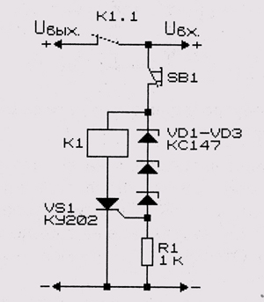
Рисунок 14.4 - Схема релейного устройства защиты от перенапряжения с самоблокировкой

Устройство защиты от перенапряжения (рис. 14.4) выгодно отличается от предыдущих тем, что в нем не происходит необратимого повреждения элемента защиты.

Литература: 5, стр. 158-164; 9, стр. 97-103

Контрольные вопросы
- Что традиционно применяют для защиты радиоэлектронного оборудования?
- Что используют в плавких предохранителях?
- В чем принцип действия защиты электронных устройств на основе плавких предохранителей от перенапряжения?
- Нарисуйте простейшую защиту от перенапряжения?
- Объясните способ защиты ТТЛ-устройств от перенапряжения?
- Объясните принцип работы схемы устройства, которое в случае аварии в электросети защитит телевизор, видеомагнитофон, холодильник и т.д. от перенапряжения?

Тема 15. Электронные предохранители и ограничители постоянного и переменного тока.
Цель: Рассмотреть электронные предохранители и ограничители постоянного и переменного тока и изучить их ключевые схемы.
План:
1. Классификация электронных предохранителей.
2. Ключевые схемы предохранителей и ограничителей переменного и постоянного тока.

1. Классификация электронных предохранителей
Ощутимым недостатком плавких предохранителей является их одноразовость, необходимость последующей ручной замены на другой предохранитель, рассчитанный на тот же ток защиты. Зачастую, когда под рукой нет подходящего, используют предохранители на другой ток или более того, ставят самодельные (суррогатные) предохранители или просто массивные перемычки, что крайне негативно отражается на надежности работы аппаратуры и небезопасно в пожарном отношении.
Обеспечить автоматическую многоразовую защиту устройства и одновременно повысить ее быстродействие можно за счет использования электронных предохранителей. Эти устройства можно подразделить на два основных класса: первые из них самовосстанавливают цепь питания после устранения причин аварии, вторые — только после вмешательства человека. Известны также устройства с пассивной защитой — при аварийном режиме они только индицируют световым или звуковым сигналом о наличии опасной ситуации.
Для защиты радиоэлектронных устройств от перегрузок по току обычно используют резистивные или полупроводниковые датчики тока, включенные последовательно в цепь нагрузки. Как только падение напряжения на датчике тока превысит заданный уровень, срабатывает защитное устройство, отключающее нагрузку от источника питания. Преимуществом такого способа защиты является то, что величину тока срабатывания защиты можно легко изменять. Чаще всего этого достигают с помощью датчика тока.
Другим эффективным методом защиты нагрузки является ограничение величины предельного тока через нее. Даже при наличии в цепи нагрузки короткого замыкания ток ни при каких обстоятельствах не сможет превысить заданный уровень и повредить нагрузку. Для ограничения предельного тока нагрузки используют генераторы стабильного тока.

2. Ключевые схемы предохранителей и ограничителей переменного и постоянного тока
Схемы простой автоматической защиты радиоэлектронных устройств от перегрузок по току представлены на рис. 15.1 и 15.2. Работа устройств такого типа (стабилизатор тока на основе полевого транзистора) подробно рассматривалась ранее в теме 14. Ток нагрузки при использовании такого ограничителя не сможет превысить начального тока стока полевого транзистора. Величину этого тока можно задавать подбором типа транзистора, например, для приведенного на схеме транзистора типа КП302В максимальный ток через нагрузку не превысит значения 30...50 мА. Увеличить значение этого тока можно параллельным включением нескольких транзисторов.

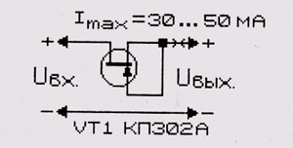
Рисунок 15.1 - Ограничение предельного тока нагрузки при помощи полевого транзистора

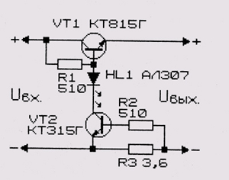
Рисунок 15.2 - Транзисторный ограничитель предельного тока через нагрузку

В ограничителе тока нагрузки (рис. 15.2) работают обычные биполярные транзисторы с коэффициентом передачи по току не менее 80... 100. Входное напряжение через резистор R1 поступает на базу транзистора VT1 и открывает его. Транзистор работает в режиме насыщения, поэтому большая часть входного напряжения поступает на выход источника питания. При токе меньше порогового транзистор VT2 закрыт, и светодиод HL1 не горит. Резистор R3 выполняет роль датчика тока. Как только падение напряжения на нем превысит порог открывания транзистора VT2, он откроется, включится светодиод HL1, а транзистор VT1, напротив, начнет закрываться, и ток через нагрузку ограничится. При указанных на схеме номиналах элементов ток короткого замыкания равен (0,7 В)/(3,6 Ом)=0,2...0,23 А.
Литература: 5, стр. 164-178; 9, стр. 103-107

Контрольные вопросы
- Что является недостатком плавких предохранителей?
- Что обычно применяется для защиты радиоэлектронных устройств от перегрузок по току?
- На какие классы можно разделить электронные предохранители?
- Объясните принцип работы простой автоматической защиты радиоэлектронных устройств от перегрузок по току?

Глава 2 Планы семинарских (практических) занятий

Тема 1. Расчет диодного ограничителя
Цель: Научиться рассчитывать схемы и характеристики «вход-выход» диодного ограничителя.
План:
- Расчет схемы и последовательного ограничителя снизу.
- Вывод характеристик «вход-выход» последовательного ограничителя.
1. Пусть необходимо рассчитать схему и характеристику «вход-выход» последовательного ограничителя снизу с уровнем ограничения $U_{\text{огр}}\text{=+}2В$, работающего на нагрузочное сопротивление $R_{h}=1\text{кОм}$, на вход которого поступает гармонический сигнал с амплитудой $U_{{\text{вх}}_{м}}=\text{10}В$ и частотой $f_{\text{вх}}=1\text{кГц}$. Параметры диода: $U_{0}=0,2В,I_{0}=1\text{мкА},R_{\text{пр}}=\text{100}\text{Ом},R_{\text{обр}}=\text{400}\text{кОм},C_{\text{vd}}=\text{20}\text{пФ}\text{.}$
Рассматриваемая схема ограничителя приведена на рис.1,а. Заданный уровень ограничения обеспечивается источником ЭДС $E$.
Идеализированная характеристика «вход-выход» и соответствующие ей зависимости $U_{\text{вх}}(t)\underset{}{}и\underset{}{}U_{\text{вых}}(t)$ построены на рис.1.1,б. На характеристике «вход-выход» существует два участка: для первого участка – диод закрыт, для второго участка – диод открыт. Поэтому для построения характеристики с учетом заданных параметров реального диода используются эквивалентные схемы рис.1.1 (а – для первого участка, б – для второго участка характеристики «вход-выход»).
Тогда на схеме рис.1,а
$U_{{\text{вых}}_{1}}=k_{\text{11}}U_{\text{вх}}+k_{\text{21}}E−k_{\text{31}}I_{0}$,
где $k_{\text{11}}={R_{h}}/(R_{\text{обр}}+R_{h})=0,\text{0025}$ - коэффициент передачи входного переменного напряжения на выход схемы, $k_{\text{21}}={R_{\text{обр}}}/(R_{\text{обр}}+R_{h})=0,\text{998}$ - коэффициент передачи напряжения от источника ЭДС $E$ на выход схемы, 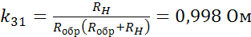 -коэффициент передачи от источника тока на выход схемы. Тогда , где - уровень ограничения (при заданном ), а коэффициент передачи входного напряжения на выход схемы (при идеальном значении ).

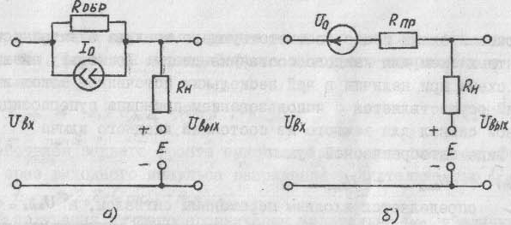
Рисунок 1.1 - Схема ограничителя

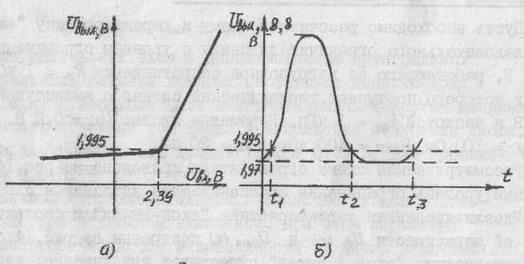
Рисунок 1.2 – Вольтамперная характеристика диодного ограничителя

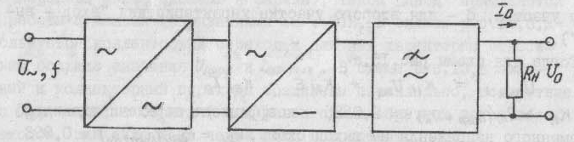
Рисунок 1.3 - Уточненная характеристика «вход-выход»

Для схемы рис. 1.2, б выходное напряжение также содержит постоянную и переменную составляющие, поскольку
U_{вых2}=K₁₂*U_{вл}+K₂₂*E-K₃₂*U₀ ,
где K₁₂=R_{Н}/(R_{пр}+R_{н})=0,91; K₂₂=R_{пр}/(R_{пр}+R_{н})=0,001; K₃₂=K₁₂=0,91. Тогда U_{вых2}=0,91*Uвх-0,18В и, следовательно, для U_{вых2}=U_{0гр}=1,995В может быть определено входное пороговое напряжение
U_{пор}=(1,995В+0,18B)/0,91=2,39B
2. Уточненная характеристика «вход-выход» приведена на рис. 3, а, а зависимость U_{вых}(t) – на рис. 3, б.
При передаче прямоугольных импульсов или гармонических сигналов с большими амплитудами и высокими частотами следования схема будет вносить изменения в форму сигнала, связанные с наличием постоянных времени схемы (выражения 10 и 11), составляющих:
τ₂=C_{vd}*R_{пр}=20*10⁻¹²*100=2*10⁻⁹ c – для открытого диода;
τ₃=C_{vd}*R_{н}=20*10⁻¹²*I*10³=20*10⁻⁹ c – для закрытого диода.
Для рассматриваемого входного сигнала, период следования которого T_{вх}=I/f_{вх}=10⁻³ c, инерционность схемы можно не учитывать, поскольку постоянная времени схемы по сравнению с длительностью периода входного сигнала мала.
Литература: 2, стр. 278-286; 4, стр.45-56
Контрольные вопросы:
- Объясните понятие «идеализированная характеристика «вход-выход».
- Чему равен коэффициент передачи входного переменного напряжения на выход данной схемы?
- Чем отличаются коэффициент передачи входного переменного напряжения на выход схемы от коэффициента передачи напряжения от источника ЭДС на выход схемы?
- Объясните принцип действия схемы на рисунке 1.1.
- Почему Для рассматриваемого входного сигнала, период следования которого T_{вх}=I/f_{вх}=10⁻³ c, инерционность схемы можно не учитывать?

Тема 2. Расчет схемы выпрямителя
Цель: Научиться теоретически рассчитывать схему выпрямителя
Расчет двухполупериодной схемы выпрямления с конденсатором.
Исходные данные для расчета: напряжения на загрузке выпрямителя U₀ =6*В; ток нагрузки I₀ = 200мА; коэффициент пульсации на выходе k_{n1} =0,1; напряжение сети U_{с} = U₁ =220 В может изменяться в пределах ±10% (а=0,1); частота сети ƒ_{с} =50 Гц.
- Определяем мощность, потребляемую нагрузкой, Р_{с}= U₀I₀=6*0,2=1,2 Вт.
- Определяем сопротивление нагрузки R_{с}= U₀/I₀=6/0,2=30 Ом.
3. Коэффициент пульсации сравнительно низок, поэтому можно попытаться в качестве фильтра использовать только один конденсатор, взяв схему выпрямления с низким коэффициентом пульсации. Выбираем двухполупериодную схему выпрямления с конденсатором, включенным параллельно нагрузке, так как выпрямленное напряжение сравнительно мало и на вентилях мостовой схемы получится относительно большое падение напряжения, снижающее КПД выпрямителя. Для схемы m=2.
4. Определяем максимальное выпрямленное напряжение
U_{В max}= U₀(1+а)=В(1+0,1)=6,6 В.
5. Задаем коэффициентами В и D : В≈ I, D≈2,2.
6. Пользуясь табл. 2.1 и выбранными коэффициентами В и D, определяем ориентировочно постоянную составляющую тока и амплитуду обратного напряжения вентиля
I_{ср}=0,5* I₀=0,5*0,2=0,1 А;
U_{ОБР max}=2,82*В* U_{0 max}=2,82*I*6,6=18,6 В.
7. Вентиль должен иметь допустимые значения U_{ОБР max} и I_{ср} , превышающие вычисленные. Из справочника [23] выбираем полупроводниковый диод Д226Д, у которого U_{ОБР max} =100 В, допустимый выпрямленный ток I _{пр,ср max}=0,5 А и прямое падение напряжения U_{пр}= I В.
8. Определяем дифференциальное сопротивление вентиля
$$r_{\text{KD}}=1, 2 {U_{\text{пр}}}/{I_{0 \text{дол}}} =1, {2⋅I}/{0,4}=3 \text{Ом}\text{.}$$
Коэффициент 1, 2 учитывает, что напряжение $U_{\text{пр}}$ измерено на переменном токе и меньше падения напряжения на вентиле при постоянном токе
9. Для ориентировочного определения сопротивления трансформатора
r_{тр} и индуктивности рассеяния L_{s} необходимо знать тип трансформатора. Выбираем броневой трансформатор. У него обмотки расположены на одном центральном стержне, поэтому коэффициент S=I. Задаемся максимальной индукцией в сердечнике трансформатора B_{m}=1,2Тл. Из таблицы 2.2 берем коэффициенты k_{r}=4,7; k_{l}=4,3 и вычисляем
$r_{\text{TP}}=k_{r}∗\frac{U_{0}}{I_{0}f_{c}B_{m}}∗\sqrt[4]{\frac{S∗f_{c}∗B_{m}}{U_{0}∗I_{0}}}=4,7∗\frac{6}{0,2∗\text{50}∗1,2}∗\sqrt[4]{\frac{1∗\text{50}∗1,2}{6∗0,2}}=6,\text{24}$ Ом
$L_{S}=k_{L}∗\frac{U_{0}∗{\text{10}}^{−3}}{f_{c}B_{m}}∗\sqrt[4]{\frac{S^{3}∗U_{0}∗I_{0}}{f_{c}∗B_{m}}}=4,3∗\frac{6∗{\text{10}}^{−3}}{0,2∗\text{50}∗1,2}∗\sqrt[4]{\frac{1∗6∗0,2}{\text{50}∗1,2}}=0,\text{81}$ мГц
Сопротивление индуктивности рассеяния
x_{s}=2πf_{c}L_{s}=2*3,14*50*0,00081=0,254 Ом.
Сопротивление фазы выпрямления
r_{ф}=r_{тр}+r_{vd}=6,24+3=9,24 Ом.
10. Определяем расчетные параметры:
$y=\text{arctg}\frac{x_{S}}{r_{ф}}=\text{arctg}\frac{0,\text{254}}{9,\text{24}}≈1,5$°,
$$A=\frac{π∗r_{ф}∗I_{0}}{m∗U_{0}}=\frac{3,\text{14}∗9,\text{24}∗0,2}{2∗6}=0,\text{483}$$

11. По определенным величинам φ и А из графиков рис. 2.1, а-г находим коэффициенты для расчета параметров трансформатора и вентиля: В≈1,22; D≈2,0; F≈5; H≈700.
12. Определяем параметры трансформатора и вентиля. Действующее значение напряжения вторичной обмотки U₂=B*U₀=1,22*6=7,34 B.
Действующее значение тока вторичной обмотки трансформатора и вентиля
I_{B}=I₂=$\frac{D∗I_{0}}{2}$ =2,0*=0,2 A.
Действующее значение тока первичной обмотки трансформатора
I₁=0,707*$\frac{{\text{DI}}_{0}∗U_{2}}{U_{1}}$ *=0,707*2*0,2*=0.00943 A.
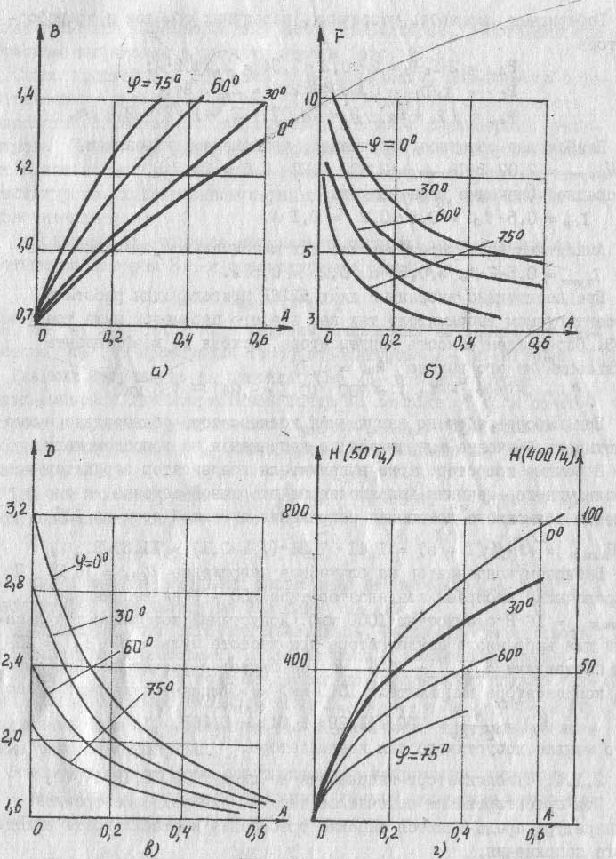
Рисунок 2.1 – Графики работы выпрямителя

Габаритная мощность вторичных, первичных обмоток и трансформатора
P₂=2*I₂*U₂=2*0,2*7,34=2,94 В*А;
P₁=I₁*U₁=0,00943*220=2,07 Вт;
P_{ТР}=(P₁+P₂)/2=(2,07+2,94)/2=2,5 Вт.
Наибольшее обратное напряжение, приложенное к вентилю,
U_{обр max}=2,82*B*U_{0 max}=2,82*1,22*6,6=22,7 В,
а среднее значение тока вентиля
I_{ср}=0,5*I₀=0,5*0,2=0,1A.
Амплитуда тока через вентиль или максимальное значение тока
I_{в max}=0,5*F*I₀=0,5*5*0,2=0,5A.
Предварительно выбранный диод Д226Д пригоден для работы в проектируемом выпрямителе, так как все его параметры выше требуемых.
13. Определяем емкость конденсатора, исходя из коэффициента пульсаций на его выходе k_{п}=0,1:
С₀=Н/(k_{п}*r_{ф})=700/(0,1*9,24)756мкФ.
При выборе рабочего напряжения конденсатора обязательно нужно учитывать значение выпрямленного напряжения на холостом ходу.
В режиме холостого хода выпрямителя конденсатор зарядится до амплитудного значения напряжения на вторичной обмотке, а оно с учетом возможного напряжения питающей сети на 10%
U_{0 xx m}=$\sqrt{2}$*U₂*(I+a)=1,41*7,34*(I+0,1)=11,38 B.
Выбираем конденсатор на ближайшее напряжение U_{рав}=16 В. По справочнику выбираем конденсатор типа К50 – 6 на напряжение U_{рав}=16 В с емкостью 1000мкФ. Допустимый коэффициент пульсаций для выбранного конденсатора при частоте пульсаций для выбранного конденсатора при частоте пульсаций f_{n}=100 Гц составляет
k_{п доп}=10%, что совпадает с расчетным. При емкости конденсатора выпрямителя 1000 мкФ коэффициент пульсаций схемы
k_{п}=$\frac{H}{C∗r_{ф}}$=700/(1000*9б24)=0,065, что меньше допустимого для конденсатора.
Литература: 1, стр. 12-45; 2, стр. 15- 58
Контрольные вопросы:
- По какой формуле рассчитывается мощность, потребляемую нагрузкой?
- По какой формуле рассчитывается сопротивление нагрузки?
- Как определить максимальное выпрямленное напряжение?
- Как определить сопротивление трансформатора?
- Как определить параметры трансформатора и вентиля?
- Как определить емкость конденсатора, исходя из коэффициента пульсаций на его выходе?

Тема 3. Расчет стабилизатора
Цель: Научить студентов рассчитывать схемы стабилизаторов напряжения.
Исходные данные: кремниевый стабилитрон типа Д813 включен в схему стабилизатора напряжения, а параллельно с R_{H}= 2,2 кОм; входное напряжение меняется от U_{вх min}= 16 B до U_{вх max}= 24 B, рабочий диапазон температур +20⁰ С/+40⁰ С; параметры стабилитрона: U_{ст}= 13 В, I_{ст max} = 20 мА, I_{ст min} = 1 мА, r_{дин} = 6 Ом, α_{ст} = 0,095 %/⁰ С = 95∙10⁻⁵ I/⁰ С.
Задание:
- Определить величину резистора R_{δ} для обеспечения нормальной работы стабилитрона.
- Оценить возможность стабилизации выходного напряжения во всем диапазоне изменения входного напряжения.
- Рассчитать основные параметры стабилизатора.
- Построить характеристику «вход-выход» схемы.
Решение:
- Для обеспечения нормальной работы стабилитрона выбираем резистор R_{δ}, пользуясь соотношением
$R_{δ}=\frac{U_{R_{δ}}}{I}=\frac{U_{\text{вх}\text{ном}}−U_{\text{ст}}}{I_{\text{ст} \text{ном}}+I_{H}}$, где I_{H} = U_{ст} / R_{H} = 13/(2,2∙10⁻³) = 5,9∙10⁻³ А;
I_{ст ном} = 0,5∙(I _{ст min} + I _{ст max}) = 0,5∙(I + 20)∙10⁻³ = 10,5∙10⁻³ А;
U_{вх ном} = 0,5∙( U_{вх min} + U_{вх max}) = 0,5∙(16 + 24) = 20 В.
Тогда $R_{δ}=\frac{\text{20}−\text{13}}{(\text{10},5+5,9)⋅{\text{10}}^{−3}}=\text{427} \text{Ом}$.
Выбираем ближайшее стандартное значение 430 Ом.
- Проверка возможности нормальной работы схемы во всем заданном диапазоне изменения входного напряжения производится определением расчетного диапазона U_{вх}:
U_{вх min р} = U _{ст} +(I _{ст min} + I_{H}) ∙ R_{δ} = 13+(I + 5,9)∙10⁻³∙430 = 15,967 B;
U_{вх max р} = U _{ст} +(I _{ст max} + I_{H}) ∙ R_{δ} = 13+(20 + 5,9)∙10⁻³∙430 = 24,137 B.
Поскольку полученный диапазон входного напряжения превышает заданный (U_{вх max р} >U_{вх max}), то схема обеспечивает режим стабилизации напряжения во всем диапазоне входного сигнала.
3. В соответствии с соотношениями (21), (24) и (25) коэффициент стабилизации
$К_{\text{ст} }= \frac{U_{\text{ст}}}{U_{\text{вх} \text{ном}}} ⋅ \frac{R_{δ}}{r_{\text{дин}}} = \frac{\text{13}}{\text{20}} ⋅ \frac{\text{430}}{6} = \text{46},\text{58},$
Выходное сопротивление схемы
$$R_{\text{вых}} = R_{δ}|| r_{\text{дин}} = r_{\text{дин}} = 6 \text{Ом},$$
Коэффициент полезного действия
$$\begin{aligned}η = \frac{U_{\text{ст}} ⋅ I_{н}}{U_{\text{вх} \text{ном}} ⋅ I_{\text{вх} \text{ном}}} ⋅ \text{100}\text{\%} = \frac{\text{13} ⋅ 5,9 ⋅ {\text{10}}^{−3}}{\text{20} ⋅ \text{16},4 ⋅ {\text{10}}^{−3}} ⋅ \text{100}\text{\%} ≈ \text{23}\text{.}4\text{\%}\text{.} \\ \end{aligned}$$
4. Для построения характеристики «вход-выход» используется эквивалентные схемы рис, а – для первого участка и рис. 23, б – для второго участка.
В соответствии со справочным данными стабилитрона ток утечки разомкнутого диодного ключа $I_{0}≈ 0$, а для обратного напряжения $U_{\text{обр}}= 1 В$ обратный ток $I_{\text{обр}}= 0,1 \text{мкА}$, тогда $R_{\text{обр} }= {U_{\text{обр}}}/{I_{\text{обр}}}=\text{10} ⋅ {\text{10}}^{6} \text{Ом}\text{.}$
Наклон характеристики «вход-выход» на первом участке определяется коэффициентом передачи:

$$K_{U1}= \frac{U_{\text{вых}}}{U_{\text{вх}}}= \frac{R_{\text{обр}}||R_{Н}}{R_{δ}+ R_{\text{обр}}||R_{Н}}= \frac{2,2 ⋅ {\text{10}}^{3}}{\text{430}+ 2,2 ⋅ {\text{10}}^{3}}≈ 0,\text{836},$$
и выходное напряжение
$$U_{\text{Вых}1}= K_{U1} ⋅ U_{\text{вх}}= 0,\text{836} ⋅ U_{\text{вх}}\text{.}$$

Для второго участка характеристики

$$U_{\text{вых}2}=K_{U2} ⋅ U_{\text{вх}}+K_{\text{Uст}} ⋅ U_{\text{ст},}$$
Где $K_{U2}= (R_{Н}||r_{\text{дин}})/(R_{δ}+R_{Н}||r_{\text{дин}})=5,{\text{98}}/(\text{430}+5,\text{98})=0,\text{014},$
Тогда стабилизатор напряжения выполняет функции ограничителя, у которого на участке ограничения напряжение
$U_{\text{вых}2}= 0,\text{014} ⋅ U_{\text{вх}}+ \text{12},\text{792}$ , (33)
т. е. имеется уровень ограничения $U_{\text{огр}}= U_{\text{ст} \text{min}}= \text{12},\text{792} В\text{.}$
которое достигается при входном пороговом напряжении, определяемом из уравнения (32)
$$U_{\text{вх} \text{пор}}= {U_{\text{огр}}}/{К_{\text{оч}}}= \text{12},{\text{792}}/0,\text{836}=\text{15},3 В\text{.}$$
Поскольку в соответствии с выражением (33) при $U_{\text{вх} \text{min}}=\text{16} B$, при $U_{\text{вых} \text{min}}=\text{13},\text{016} B$, при $U_{\text{вх} \text{max}}=\text{24} B U_{\text{вых} \text{max} }=\text{13},\text{128} B$ , а при $U_{\text{вх} \text{ном}}=\text{20} В U_{\text{вых} \text{ном}}=\text{13},\text{072} В$, то уточненное значение коэффициента стабилизации:
$$K_{\text{ct}}=\frac{U_{\text{Bx}}}{U_{\text{вхном}}}÷\frac{U_{\text{вых}}}{U_{\text{вхном}}}=\frac{8}{\text{20}}÷\frac{0,\text{112}}{\text{13},\text{072}}=\text{46},\text{69}$$
что несколько превышает определенное ранее значение, найденное по приближенному соотношению (25).
Абсолютная нестабильность выходного напряжения с учетом величины R_{H} и выражений (30) и (31) определяется как
$$U_{\text{вых}}(T^{0})=[(r_{\text{дин}}||R_{h})/(R_{b}+r_{\text{дин}}∗R_{h})]∗U_{\text{Bx}}+[(R_{b}||K_{h})/(r_{\text{дин}}+R_{б}\text{//}R_{h})]∗[U_{\text{Bx}}+α∗U_{\text{Bx}}∗T^{0}],$$
где U_{СТ} = r_{дин} * ∆I_{CT} = 6*19*10⁻³ = 0,114 В, тогда

∆U_{ВЫХ}(Т°) = 0,014*8 + 0,984*(95*10⁻⁵*13*20 + 0,114) = 0,467.
Поскольку для стабилитрона Д813 ά_{СТ}>0, то при ∆Т° = 40° - 20° = 20°

U_{СТ}(Т_{max}°) = U_{СТ}(20°) + ∆ U_{СТ}(∆Т°) = U_{СТ}(20°) + ά_{СТ} U_{СТ} ∆Т° = 13 – 95*10⁻⁵*13*20 = 13,247 B.
Поэтому коэффициент стабилизации с учетом температурной нестабильности напряжения стабилизации становится равным
$K_{\text{ct}}=\frac{U_{\text{Bx}}}{U_{\text{вхном}}}÷\frac{U_{\text{вых}}(T^{0})}{U_{\text{вхном}}(T^{0}\text{max})}=\frac{8}{\text{20}}÷\frac{0\text{.}\text{467}}{\text{113}\text{.}\text{315}}≈\text{11},3,$
Где U_{ВЫХ НОМ} (Т_{max}°) = U_{ВХ НОМ} * K_{V2} + K_{V CT} * U_{СТ}(Т_{max}°) = 20*0,014 + 0,984 * 13,247 = 13,315 В.
Таким образом, при изменении температуры внешней среды коэффициент стабилизации уменьшается, а отклонение выходного номинального напряжения составляет ∆ U_{ВЫХ НОМ}(∆Т°) = V_{ВЫХ НОМ}(Т_{max}°) - U_{ВЫХ НОМ}(20°) = 13,315 – 13,072 = 0,243 В и нестабильность
$K_{\text{Ht}}U_{\text{выхном}}=\frac{U_{\text{выхном}}(T^{0})}{U_{\text{вхном}}({\text{20}}^{0})}=\frac{0,\text{243}}{\text{13},\text{072}}∗\text{100}\text{\%}≈1,\text{86}\text{\%}$
Литература: 2, стр. 278-286; 4, стр.45-56
Контрольные вопросы
- Пользуясь каким соотношением, для обеспечения нормальной работы стабилитрона выбираем резистор R_{δ}?
- Объясните эквивалентные схемы, которые используются для построения характеристики «вход-выход»?
- Как определяется абсолютная нестабильность выходного напряжения?
- Что происходит с коэффициентом стабилизации при изменении температуры внешней среды?

Тема 4. Расчеты двустороннего диодного ограничителя
Цель: Научить студентов рассчитывать элементы схемы двустороннего диодного ограничителя.
Задание: рассчитать элементы схемы двустороннего диодного ограничителя, который формирует из синусоидального напряжения периодическую последовательность импульсов заданной полярности с амплитудой U_{ВЫХ М}, длительностью t_{H} и длительностью фронтов не более t_{Ф доп} = 2,5 мкс. Исходные данные приведены в табл. 4.1.

Таблица 4.1 - Исходные данные для расчета ограничителя
№ вар. | t_{H}, мкс | U_{ВЫХ М}, В | R_{H},кОм | C_{H}, пФ | Полярность U_{ВЫХ} | Тип схемы
1 | 80 | 4 | 3,6 | 24 | + | посл.
2 | 75 | 6 | 2,2 | 30 | + | посл.
3 | 110 | 10 | 4,3 | 22 | + | парал.
4 | 85 | 9 | 2,7 | 24 | + | посл.
5 | 115 | 10 | 2,0 | 30 | - | посл.
6 | 120 | 6 | 1,8 | 20 | - | посл.
7 | 80 | 4 | 3,6 | 24 | - | парал
8 | 100 | 5 | 3,0 | 27 | - | парал
9 | 90 | 7 | 3,9 | 36 | - | посл.
10 | 85 | 9 | 2,7 | 24 | - | парал
11 | 115 | 10 | 2,0 | 30 | + | парал
12 | 120 | 6 | 1,8 | 20 | + | парал
13 | 105 | 8 | 2,4 | 27 | ± | посл.
14 | 130 | 9 | 2,7 | 24 | ± | посл.
15 | 135 | 10 | 4,3 | 22 | ± | парал
16 | 140 | 4 | 3,6 | 24 | ± | парал
17 | 145 | 6 | 2,2 | 30 | ± | парал

Примечание: в таблице указаны полярность и амплитуда выходного сигнала, в соответствии с которыми для однополярного сигнала имеется два уровня ограничения – нулевой и уровень ограничения, равный максимальному значению U_{ВЫХ М} = U_{ОГР}, а для двухполярного выходного сигнала уровни ограничения: U_{ОГР1} = + U_{ВЫХ М} и U_{ОГР2} = - U_{ВЫХ М}.
Методические рекомендации по подготовке к занятию
1. В соответствии с заданным типом схемы ограничителя составляется принципиальная схема без указания типа и номиналов элементов.
2. Исходя из заданного значения амплитуды выходного напряжения, выбираются источники постоянного напряжения. Используя значение t_{H} из табл. 4.1, определяется частота следования импульсов f =$12t_{h}$ и амплитуда входного сигнала U_{ВХ М} =$\frac{U_{\text{выхт}}}{2π\int{t_{ϕ\text{bi}}}}$ с учетом того, что t_{Ф BX} < t_{Ф ДОП}.
3. На основании анализа работы схемы выбирается тип диода, который должен работать в более широком частотном диапазоне, чем частота следования импульсов и иметь допустимое обратное напряжение, превышающее уровень ограничения, а часто и U_{ВХ М}. Определив тип диодов, следует выбрать дополнительные резисторы и проверить правильность выбора элементов. Необходимо соблюдать соотношения (6) и (13) для последовательных ограничителей и соотношения (16) и (18) для параллельных ограничителей.
4.Так как наличие конечных сопротивлений диодов R_{ПР} и R_{ОБР} приводит к неидеальности работы схемы ограничителя, то следует далее рассчитать коэффициенты передачи от источника входного сигнала (переменную составляющую) и от источников постоянного напряжения на выход схемы. Зная остаточный ток закрытого диода
I₀ – обратный ток, и остаточное напряжение на открытом диоде
U₀ – прямое напряжение, необходимо оценить их влияние на выходной сигнал.
Результаты расчета по п. 4-характеристика U_{ВЫХ} = f(U_{ВХ}).
5. На основании полученных данных и характеристики «вход-выход» далее приводят временную диаграмму схемы, включающую U_{ВХ}(t) и U_{ВЫХ}(t). При построении временной диаграммы предварительно следует оценить, каково будет удлинение фронта импульса за счет инерционности диодов схемы и емкости нагрузки (t_{Ф СХ}). Если полученное значение (t_{Ф СХ} )сопоставимо с длительностью фронта входного сигнала t_{Ф ВХ}, то фронт выходного сигнала может быть найден из выражения
$t_{ϕ\text{вых}}=\sqrt{t_{ϕ\text{вх}}^{2}}+t_{ϕ\text{сх}}^{2}$
6. При оформлении задачи следует делать ссылки на используемую литературу и соблюдать ГОСТы ЕСДК на принципиальные электрические схемы и условные обозначения элементов на схемах.
Литература: 2, стр. 278-286; 4, стр.45-56
Контрольные вопросы:
- Как составляется принципиальная схема ограничителя без указания типа и номиналов элементов?
- Исходя из чего, выбираются источники постоянного напряжения?
- Как определить амплитуду входного сигнала?
- Что предварительно следует оценить при построении временной диаграммы?

Тема 5. Расчеты однофазного выпрямителя
Цель: Научить студентов рассчитать элементы схемы однофазного выпрямителя с фильтром.
Задание: рассчитать элементы схемы однофазного выпрямителя с фильтром, работающего от питающей сети с напряжением U_{С} и частотой f_{C}, обеспечивающего выпрямленное напряжение U₀, выпрямленный ток I₀, коэффициент пульсаций на выходе схемы k_{ПО}.
Исходные данные приведены в табл.5.1.
Таблица 5.1 - Исходные данные к расчету однофазного выпрямителя
№ вар. | U_{С}, В | f_{C}, Гц | U₀, В | I₀, А | k_{ПО}, % | Тип схемы
1 | 220 | 50 | 12 | 5 | 0,5 | однополупериодная
2 | 110 | 400 | 12 | 5 | 0,8 | двухполупериодная со сред. выводом
3 | 220 | 50 | 12 | 5 | 1,0 | схема Греца
4 | 220 | 400 | 12 | 5 | 0,1 | схема Латура
5 | 110 | 50 | 15 | 4 | 2,0 | однополупериодная
6 | 127 | 50 | 15 | 4 | 2,5 | двухполупериодная со сред. выводом
7 | 127 | 400 | 6 | 1 | 1,5 | схема Греца
8 | 220 | 50 | 6 | 1 | 3,0 | схема Латура
9 | 220 | 50 | 6 | 1 | 0,6 | двухполупериодная со сред. выводом
10 | 110 | 400 | 6 | 1 | 0,7 | однополупериодная
11 | 110 | 400 | 4,5 | 2,5 | 1,4 | схема Греца
12 | 110 | 400 | 10 | 1,3 | 1,6 | схема Латура
13 | 127 | 50 | 10 | 1,3 | 2,4 | однополупериодная
14 | 127 | 50 | 6 | 1 | 2,8 | схема Греца
15 | 127 | 50 | 10 | 1,3 | 0,9 | схема Латура
16 | 220 | 400 | 6 | 1 | 2,3 | схема Греца
17 | 220 | 400 | 5 | 2,5 | 0,9 | двухполупериодная со сред. выводом

Методические рекомендации по подготовке к занятию
1. В соответствии с заданием составляется схема рассматриваемого выпрямителя, определяется тип фильтра на выходе выпрямителя.
2. Используя формулы табл.5.1, определяют основные параметры для выбора диодов и выбирают диоды выпрямителя. При необходимости можно каждый диодный вентиль выполнять не на одном диоде, а на двух и более, если для одного диода расчетный ток превышает максимально допустимый справочный ток или расчетное обратное напряжение превышает соответствующее справочное значение напряжение.
3. С учетом расчетных соотношений табл.5.1 и рекомендаций литературы производят расчет схемы с целью определения её основных элементов (фильтра, трансформатора) и параметров. При определении параметров элементов фильтра и трансформатора следует учесть, что все элементы схемы должны быть стандартными, т.е. номиналы индуктивностей, емкостей и сопротивлений выбирают из стандартных рядов, соответственно выбирают и типы элементов.
4. Для построенной схемы выпрямителя составляется эквивалентная схема с учетом реальных параметров диодных ключей, рассчитывается и строится характеристика «вход-выход» (емкостной и индуктивный характер нагрузки при этом не учитывается).
5. На основании полученной в п.4 зависимости и с учетом принципа работы схемы выпрямительного устройства строится полная временная диаграмма работа схемы.
6. Все схемы и рисунки выполняют в соответствии с рекомендациями ГОСТов. В работе следует привести список используемой литературы, а в тексте указать источники для применяемых в расчетах формул.
Литература: 2, стр. 278-286; 4, стр.45-56
Контрольные вопросы
1 Начертите осциллограммы напряжения на нагрузочном резисторе одно- и двухполупериодного выпрямителей.
2. Какие приборы необходимо включить для снятия внешней характеристики выпрямительного устройства?
3. Прибором какой системы измеряют постоянную составляющую тока и напряжения?
4. Какие параметры диодов ограничивают мощность нагрузочного устройства?
5. Как измерить напряжение пульсаций?
6. Как изменится максимальное обратное напряжение, приложенное к запертому диоду, при включении конденсатора параллельно нагрузочному резистору?
7. Каковы преимущества и недостатки RС-фильтра по сравнению с транзисторным фильтром?
8. Как изменится напряжение на выходе стабилизатора при уменьшении опорного напряжения в компенсационном стабилизаторе?

Тема 6. Расчет параметрического стабилизатора
Цель: Научить студентов рассчитывать элементы схемы параметрического стабилизатора.
Задание: рассчитать элементы схемы параметрического стабилизатора, работающего на нагрузку R_{H}, который при подаче на вход схемы напряжения U_{BX} обеспечивает на выходе схемы постоянное напряжение U_{Н} с нестабильностью К_{НС V}. Исходные данные приведены в табл.6.1.

Таблица 6.1 - Исходные данные к расчету параметрического стабилизатора
№ вар. | U_{BX}, В | U_{Н}, В | К_{НС V},% | R_{H}, Ом
1 | +25 | +12 | 10 | 400
2 | -30 | -15 | 5 | 500
3 | -25 | -15 | 10 | 1000
4 | +40 | +16 | 8 | 300
5 | +50 | +27 | 10 | 500
6 | -30 | -16 | 8 | 800
7 | -30 | -27 | 10 | 300
8 | +25 | +6,3 | 5 | 1000
9 | -20 | -5 | 5 | 2000
10 | -40 | -12 | 8 | 700
11 | +20 | +4,5 | 5 | 800
12 | -15 | -4,5 | 5 | 200
13 | -30 | -12,6 | 10 | 1000
14 | +25 | +5 | 5 | 800
15 | +40 | +12,6 | 10 | 900
16 | +25 | +10 | 20 | 600
17 | -35 | -10 | 15 | 900

Примечание: для всех вариантов рабочий диапазон температур схемы -20°С - +40°С.
Методические рекомендации по подготовке к занятию
1. Для рассматриваемой схемы следует выбрать тип стабилитрона, при этом необходимое напряжение стабилизации может быть получено путем последовательного соединения нескольких стабилитронов. В последнем случае во всех последующих расчетах должны быть учтены все включенные в схему диоды.
2. Исходя из параметров стабилитрона (или стабилитронов), подбирается ограничивающий резистор R_{б}. Следует выбрать стандартное значение и тип резистора R_{б}.
3. С учетом реальных параметров диода (или диодов) составляются эквивалентные схемы для всех участков характеристики «вход-выход» и рассчитывается зависимость U_{ВЫХ} = f(U_{ВX}).
4.Определяются основные параметры схемы стабилизатора и оценивается нестабильность выходного напряжения схемы с учетом температурных изменений напряжения стабилизации диодами изменений входного напряжения. Полученный коэффициент нестабильности сравнивается с заданным значением К_{НС V} (табл.2.6) и при необходимости в схему вводится термокомпенсация.
5. Приводимые в работе схемы и рисунки выполняют в соответствии с требованиями ГОСТов. В тексте работы дают ссылки на источники информации, а в конце приводят перечень использованной литературы.
Литература: 2, стр. 278-286; 4, стр.45-56
Контрольные вопросы
- Дайте определение стабилитрону.
- Что такое термокомпенсация?
- Что включаются в схему источника тока для улучшения стабилизации тока?
- Какой диапазон тока нагрузки имеют стабилизаторы?
- Что используется вместо транзистора для улучшения коэффициента стабилизации?

Тема 7. Исследование схем на базе операционного усилителя
Цель: Определение основных параметров операционного усилителя интегрального исполнения. Знакомство с основными схемами, реализуемыми с помощью операционного усилителя. Приобретение навыков расчета и исследование основных схем включения операционного усилителя.
Задание 1. Исследование одиночного операционного усилителя (ОУ)
Неинвертирующий вход ОУ соединить с общей шиной, к инвертирующему входу подключить регулируемый источник постоянного напряжения через делители напряжения, обеспечив общий коэффициент деления 1/10000. Снять и построить зависимость $U_{\text{åÛÕ}}=f(U_{\text{åÕ}}^{−})$. Определить напряжение смещения U_{CM}, коэффициент усиления ОУ по напряжению К_{U} и напряжения насыщения $U_{m}^{+},U_{m}^{−}$.
Суммирующий инвертирующий усилитель
Задание 2. Рассчитать номиналы резисторов двухвходовой схемы суммирующего усилителя, обеспечивающие заданные (см. табл.4) коэффициенты усиления по каждому из входов.
Собрать схему. Снять и построить зависимости U_{ВЫХ} = f(U_{ВХi}) для каждого из входов, при нулевом напряжении на неиспользуемом входе. На основании эксперимента определить коэффициенты усиления по каждому из входов и сравнить их с заданными.
Задание 3. На один из входов подать напряжение заданной величины (см. табл.3.1), снять и построить зависимость U_{ВЫХ} = f(U_{ВХi}) для другого входа. Определить теоретическую и экспериментальную величину смещения статической характеристики усилителя.
Задание 4. Пропорциональный неинвертирующий усилитель
Рассчитать элементы схемы неинвертирующего усилителя (см. п.3.4.3.), обеспечивающие заданный (см. табл.3.1) коэффициент усиления. Собрать схему. Снять и построить зависимость U_{ВЫХ} = f(U_{ВХ}) и экспериментально определить величину коэффициента усиления.
Задание 5. Нелинейный усилитель
Согласно табл.3.1 собрать схему усилителя. Снять и построить зависимость U_{ВЫХ} = f(U_{ВХ}). Определить значения коэффициента усиления на отдельных характерных участках.
Задание 6. Схема ограничения напряжения с диодным мостом
Собрать схему рис.3.5,а (R_{ВХ}=20Ком, R_{ОС}=80Ком, номиналы остальных резисторов указаны в таб.3.1), снять и построить на одном графике зависимости U_{ВЫХ} = f(U_{ВХ}) и U_{ОУ} = f(U_{ВХ}) . Рассчитать коэффициент усиления в линейной области и напряжения положительного и отрицательного ограничения.
Исследование компаратора
Задание 7. Согласно табл.7.1 собрать схему. Изменяя U_{ВХ} от минимального до максимального значения и обратно, снять и построить зависимость U_{ВЫХ} = f(U_{ВХ1}) при U_{ВХ2} =0.

Варианты заданий к практической работе
Варианты схем нелинейных усилителей
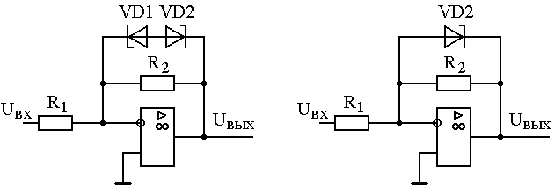
Вариант 1 Вариант 2

Примечание: Для всех схем R₁ = 20кОм, R₂ = 60кОм, U_{CT} = 5В.
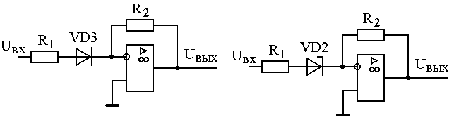
Вариант 3 Вариант 4

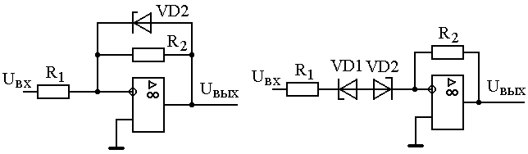
Вариант 5 Вариант 6

Таблица 7.1 - Варианты выполняемых пунктов практической работы
Вари- | Пункты практической работы
анты | Зад.2 | Зад.3 | Зад.4 | Зад 5. | Зад.6 | Зад 7.
1 | K_{U1}=1  K_{U2}=2 | U₂=1.5В | K_{U}=3.0 | не  делать | R₁=40к  R₂=60к  R_{Н}=20к | рис.3.6,а  R₁=20к  R₂=100к
2 | K_{U1}=0.5  K_{U2}=2 | U₁=3В | K_{U}=1.0 | не  делать | R₁=20к  R₂=40к  R_{Н}=30к | рис.3.6,г  R₁=20к  R₂=80к
3 | K_{U1}=3  K_{U2}=1 | U₂=2.5В | K_{U}=1.2 | рис.3.8 | не  делать | рис.3.6,в  R₁=60к  R₂=100к
4 | K_{U1}=4  K_{U2}=0.8 | U₂=2В | K_{U}=1.4 | рис.3.9 | не  делать | Рис.3.6,б  R₁=60к  R₂=100к
5 | K_{U1}=5  K_{U2}=2.5 | U₁=0.5В | K_{U}=1.5 | рис.3.10 | не  делать | рис.3.6,а  R₁=40к  R₂=60к
6 | K_{U1}=3  K_{U2}=0.6 | U₂=2В | K_{U}=1.8 | рис.3.11 | не  делать | рис.3.6,г  R₁=20к  R₂=100к
7 | K_{U1}=4  K_{U2}=2 | U₁=0.5В | K_{U}=2.0 | рис.3.12 | не  делать | рис.3.6,в  R₁=20к  R₂=40к
8 | K_{U1}=5  K_{U2}=1 | U₂=1.5В | K_{U}=4.0 | рис.3.13 | не  делать | рис.3.6,б  R₁=80к  R₂=20к

Примечание: Задание 1 выполняется во всех вариантах практической работы.
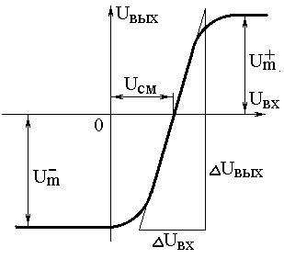
Рисунок 7.1 - Методика определения параметров ОУ по экспериментальной статической характеристике

$K_{U}=\frac{{ΔU}_{\text{ВЫХ}}}{{ΔU}_{\text{BX}}}$.
Литература: 1, стр.148-156; 2, стр. 189-194; 3, стр. 85-89
Контрольные вопросы
1. Основные параметры операционного усилителя.
2. Работа основных схем на базе операционного усилителя.
3. Статические характеристики отдельных схем. 5.4. Основы расчета схем на базе операционного усилителя.
4. Методика экспериментального определения дифференциального коэффициента усиления, напряжения смещения, напряжений насыщения.
5. Приближенный расчет статических характеристик нелинейного усилителя при идеализации характеристик нелинейных элементов.
6. Из каких каскадов состоят ОУ?
7. Для чего включают обратные связи в ОУ?
8. Чем определяется полоса пропускания ОУ?
9. По каким формулам определяют коэффициент усиления инвертирующего и неинвентирующего ОУ?

Тема 8. Усилительный каскад переменного тока с общим эмиттером
Цель: Ознакомиться с работой каскада усилителя переменного тока. Приобрести навыки определения характеристик каскада и выбора режима его работы.
Расчет усилительного каскада с общим эмиттером. Согласно варианту задания рассчитать элементы усилительного каскада и его коэффициенты усиления в области средних частот. При расчете использовать формулы (2.1),…,(2.4), (2.7), (2.8), (2.20). Шкалы допустимых номиналов резисторов и емкостей приведены в табл.8.4 и табл.8.5. На принципиальной схеме каскада проставить расчетные значения постоянных напряжений на базе, эмиттере и коллекторе транзистора.
Используя пакет программ Electronics Workbench собрать схему усилительного каскада согласно рис.8.1.

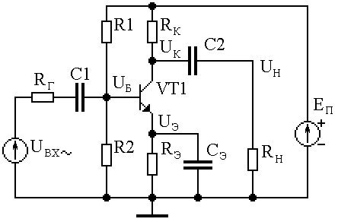
Рисунок 8.1 - Каскад переменного тока с общим эмиттером и фиксированным током эмиттера в режиме покоя

При нулевом входном сигнале замерить постоянные напряжения на базе, эмиттере и коллекторе транзистора. Убедиться, что они близки к расчетным значениям.
К коллектору транзистора и нагрузке подключить осциллограф. Подавать входное напряжение с частотой f_{ВХ} = 10f_{Н}. Изменяя амплитуду входного сигнала замерять переменное напряжение на входе каскада, коллекторе транзистора и нагрузке не менее чем для четырех точек в линейной области, когда не наблюдается заметных искажений выходного напряжения, и четырех точек в нелинейной области. Занести в табл.2.1 значения входного сигнала, переменных напряжений на коллекторе транзистора и нагрузке. Зарисовать формы напряжений на коллекторе и нагрузке при работе усилителя в линейной и нелинейной областях.

Таблица 8.1 - Передача сигналов переменного тока в каскаде с общим эмиттером
$U_{\text{BX}≈}$, мВ
$U_{K≈}$, В
$U_{H≈}$, В

Построить на одном графике зависимости $U_{K≈=f}$ и $U_{H≈=f}$.
Рассчитать зависимость коэффициента усиления по напряжению $к_{U}=U_{H≈}/U_{\text{ВХ}≈}$от амплитуды напряжения входного сигнала. Результаты расчета свести в табл.2.2.

Таблица 8.2 - Зависимость коэффициента усиления по напряжению от входного сигнала
$U_{\text{BX}≈}$, мВ
к_{U}

Подключить согласно рис.8.2. характериограф. Снять частотную характеристику. Зафиксировать в таблице не менее чем по три точки в области низкой частоты (НЧ),средней частоты (СЧ) и высокой частоты (ВЧ), точки граничных частот f_{H} и f_{B}. Построить логарифмические амплитудно–частотные характеристики (ЛАЧХ) для коэффициента усиления по напряжению.

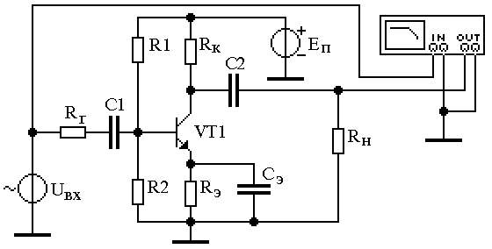

Рисунок 8.2. Схема для автоматического снятия частотных характеристик с помощью характериографа

Справочные данные
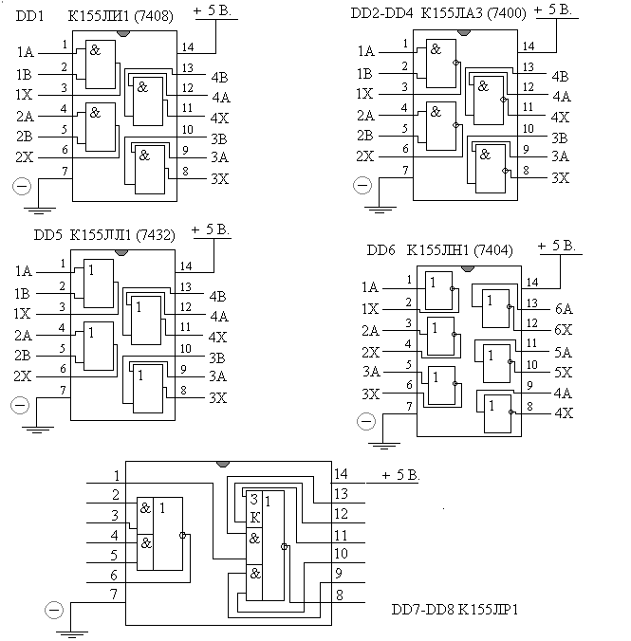

Литература: 2, стр.123-125; 3, стр.78-84
Контрольные вопросы
- Нарисуйте структурную схему электронного усилителя?
- Дайте определение электронному усилителю?
- Как различают усилители по характеру усилительных сигналов?
- Как различают усилители в зависимости от типа преобразования сигнала?
- Как различают усилители в зависимости от назначения?
- Как различают усилители в зависимости от типа усилительных элементов?
- Как различают усилители по количеству усилительных каскадов?
- Что относится основным показателям электронных усилителей?

Тема 9. Исследование схем со структурой последовательного типа
Цель: На практике отработать варианты работы логических элементов. Проанализировать функционально – полные системы переключательных функций.
1. Запишите в тетради номер практической работы, цель, приборы и материалы.
2. Ознакомитесь с теоретически материалом данной работы и ответьте на контрольные вопросы.
3. Ознакомьтесь с логическими элементами лабораторного стенда ( схемы 1 – 8 ) [Рисунок 8.2]. Опишите каждый из них: запишите в тетради номер схемы, охарактеризуйте название элемента, запишите аналитически его закон функционирования, составьте для него таблицу. Каждый из указанных элементов имеет один выход. В таблице, значение функции представьте в двух столбцах: X_{Т} и Х_{О}, где X_{Т}-значения функции по теоретическим расчетам а Х_{О}-опытные значения, которые будут получены в процессе выполнения работы.[См. таблицы 2,3,4].
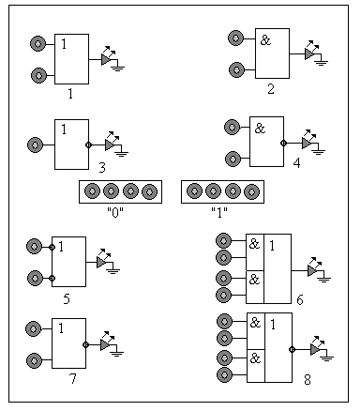

Рисунок 8.2. Элементы лабораторного стенда.

Таблица 9.1 - Таблица истинности для элементов 1,2,4,5,7.
Номер  набора | Наборы переменных |  | Значения функции для 1 элемента |  | Значения функции для 2 элемента |  | Значения функции для 4 элемента |  | Значения функции для 5 элемента |  | Значения функции для 7 элемента
№ | А | В | Х1_{Т} | Х1_{О} | Х2_{Т} | Х2_{О} | Х4_{Т} | Х4_{О} | Х5_{Т} | Х5_{О} | Х7_{Т} | Х7_{О}

Таблица 9.2 - Таблица истинности для элементов 6,8.
Номер  Набора | Наборы переменных |  |  |  | Значения функции для 6 элемента |  | Значения функции для 8 элемента
№ | А | В | C | D | Х6_{Т} | Х6_{О} | Х8_{Т} | Х8_{О}

Таблица 9.3 - Таблица истинности для элемента 3.
№ | А | Х3_{Т} | Х3_{О}

Рассчитайте работу каждого элемента и заполните таблицы истинности согласно расчетам (столбец Х_{О} - не заполнять).
Литература 8, с.65-78; 11, с. 35-54
Контрольные вопросы
- Перечислите все операции алгебры логики и условное графическое обозначение элементов, реализующих эти операции. Покажите аналитически каждую из операций.
- Перечислите функционально полные системы переключательных функций. Покажите аналитически и графически базисы Шеффера и Пирса для трёх переменных.
- Покажите реализацию операций алгебры логики аналитически и графически в базисе Шеффера.
- Чем отличаются базисы ИЛИ-НЕ и ИЛИ,НЕ. Покажите графически.
- Постройте на основе базиса И-ИЛИ-НЕ базисы Шеффера и Пирса. Покажите аналитическую запись реализации и графическое представление.
- Сколько строк будет иметь таблица истинности для пяти переменных. Расскажите о правилах её составления.

Тема 10. Расчет функционального преобразователя на операционных усилителях
Цель: Изучить работу операционных усилителей (ОУ) с нелинейными обратными связями и принципы построения на их основе функциональных преобразователей. Приобрести навыки настройки функциональных преобразователей по заданным статическим характеристикам.
Теоретические расчеты
Рассчитать теоретические значения коэффициентов усиления по отдельным входам для нелинейных элементов, без учета диодов.
Рассчитать напряжения смещения для первого и второго нелинейных элементов, обеспечивающие заданные значения напряжений излома статической характеристики ФП.
Рассчитать необходимые значения коэффициентов усиления усилителя по отдельным входам, обеспечивающие заданный наклон статической характеристики ФП на всех участках.
Для заданного варианта построить теоретические статические характеристики отдельных нелинейных элементов и всего функционального преобразователя.
Варианты заданий к практической работе
Таблица 10.1 - Варианты напряжений перегиба и коэффициентов усиления
Номер  варианта | U₁, B | U₂, B | К₁ | К₂ | К₃
1 | -2,2 | 2,5 | 0,7 | -1,0 | -0,2
2 | -3,5 | 2,6 | 0,0 | -1,0 | 0,9
3 | -1,0 | 4,6 | 0,3 | -1,0 | 0,5
4 | -4,1 | 3,2 | -0,2 | -1,0 | 0,8
5 | -2,3 | 5,0 | 0,5 | -1,0 | -0,2
6 | -5,0 | 1,5 | -0,5 | -1,0 | 0,3
7 | -1,9 | 3,9 | 0,4 | -1,0 | 0,7
8 | -2,9 | 4,3 | 0,6 | -1,0 | 0,4
9 | 0,0 | 5,2 | 0,0 | -1,0 | -0,1
10 | -1,5 | 3,2 | -0,1 | -1,0 | -0,3
11 | -2,8 | 2,1 | 0,3 | -1,0 | 0,7
12 | -4,5 | 2,9 | 0,5 | -1,0 | 0,3

Литература: 1, стр.148-156; 2, стр. 189-194; 3, стр. 85-89
Контрольные вопросы
1. Вид вольт – амперной характеристики диода?
2. Вид статических характеристик суммирующего усилителя на ОУ?
3. Принцип формирования характеристики НЭ?
4. Влияние диодов и смещения на статическую характеристику НЭ?
5. Влияние номиналов резисторов в схеме НЭ на его характеристику?
6. Влияние напряжения смещения в схеме НЭ на его характеристику?
7. Влияние характеристик НЭ на формирование характеристики ФП?
8. Влияние коэффициентов суммирующего усилителя на статическую характеристику ФП?

Тема 11. Формирование и расчет частотнозависимых характеристик усилителя
Цель: Освоить методику синтеза заданной частотной характеристики операционного усилителя путем выбора вида и параметров входного четырехполюсника и четырехполюсника цепи обратной связи.
Для заданного варианта передаточной функции усилителя (см. табл.11.1) выбрать входной и выходной четырехполюсники, обеспечивающие ее реализацию.
Разработать принципиальную схему усилителя и составить систему уравнений, связывающую номиналы элементов с параметрами заданной передаточной функции. Рассчитать номиналы элементов и округлить их до стандартных значений 5%-ой шкалы номиналов (см. табл.11.2).
Собрать модель усилителя с рассчитанными номиналами элементов. Перекрывая рабочий диапазон частот усилителя влево и вправо не менее чем на декаду снять амплитудную и фазовую частотные характеристики. Рабочим диапазоном считать частоты отдо Гц.
По экспериментальным данным рассчитать и построить логарифмическую амплитудно-частотную (ЛАЧХ) и логарифмическую фазо-частотную (ЛФЧХ) характеристики. Под ЛАЧХ понимается зависимость от , где - круговая частота.
На одном графике с экспериментальными ЛАЧХ построить асимптотические теоретические ЛАЧХ. Сравнить характеристики.
Повторить пункты 7.1.2.,…,7.1.6. для остальных заданных передаточных функций.
Методические указания
Схема усилителя, обладающего частотно-зависимой передачей, изображена на рисунке 7.1. Схема состоит из операционного усилителя ОУ, входного четырехполюсника ВХ и четырехполюсника обратной связи ОС.

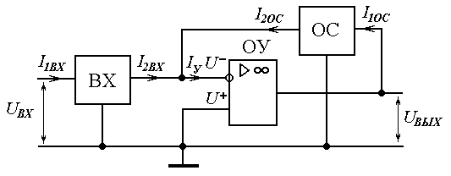
Рисунок 11.1 - Схема усилителя с частотно-зависимой передачей

Считаем, что операционный усилитель обладает бесконечно большими коэффициентами усиления по току и напряжению. Поэтому входной ток и входное напряжение усилителя равны нулю, то есть и . Уравнения для четырехполюсников через Y параметры имеют вид
. Для входного (7.1)
. Для обратной связи (7.2)

Учитывая свойства операционного усилителя, составим уравнение для токов на его входе
. (7.3)
Преобразуем уравнение (7.3) учтя, что и выразив токи через напряжения и проводимости четырехполюсников
. (7.4)
От выражения (7.4) можно перейти к коэффициенту передачи усилителя в комплексном виде или в виде изображения Лапласа
или . (7.5)
В таблице 11.2 приведены значения проводимости для простейших четырехполюсников, которые могут включаться как на входе, так и в цепи обратной связи операционного усилителя. Для вариантов 1,…,4 таблицы 11.2 четырехполюсники вырождаются в двухполюсники, для которых справедливо соотношение , где Z(р) – сопротивление двухполюсника, а соотношение (7.5) может быть выражено через входное сопротивление и сопротивление обратной связи
. (7.6)
Синтез усилителя с заданными частотными свойствами заключается в выборе четырехполюсников, обеспечивающих необходимый коэффициент передачи (передаточную функцию усилителя) и расчете номиналов сопротивлений и емкостей. Для расчета номиналов элементов составляется система уравнений, которая связывает номиналы элементов с постоянными времени и коэффициентом передаточной функции. Часть номиналов при этом может быть задана произвольно, однако следует учитывать, что эквивалентное сопротивление, подключенное к выходу операционного усилителя, должно быть не менее двух 2кОм, а емкость конденсаторов не более 4.4 мкФ.

Варианты заданий
Таблица 11.1 - Варианты заданий к практической работе
№ вар. | Вид ПФ | К | Т₁, c | Т₂, c | Т₃, c
1 | W₁(р)  W₃(р)  W₄(р) | 5  0.1  10 | 0.001  0.01  0.003 | 0.001  0.0002  0.0003
2 | W₁(р)  W₂(р)  W₄(р) | 10  10  5 | 0.004  0.5  0.0001 | 0.004  0.001
3 | W₂(р)  W₃(р)  W₄(р) | 2  0.001  1.5 | 0.1  0.0001  0.004 | 0.00001  0.0001
4 | W₃(р)  W₅(р) | 0.2  0.05 | 0.02  0.4 | 0.0002  0.1 | 0.01
5 | W₁(р)  W₃(р)  W₄(р) | 10  0.1  2 | 0.001  0.01  0.005 | 0.0001  0.0002  0.0005
6 | W₁(р)  W₂(р)  W₄(р) | 10  4  10 | 0.00 4  1.5  0.01 | 0.00 4  0.001
7 | W₁(р)  W₃(р)  W₄(р) | 8  0.001  1.5 | 0.1  0.001  0.004 | 0.1  0.00005  0.0001
8 | W₃(р)  W₅(р) | 0.2  0.3 | 0.0 1  0.2 | 0.0004  0.05 | 0.01

Вид передаточных функций:
- Фильтр низких частот (ФНЧ) $W_{1}(p)=\frac{K}{\left(1+T_{1}p\right)\left(1+T_{2}p\right)}$.
- ПИ - регулятор $W_{2}(p)=\frac{K\left(1+T_{1}p\right)}{p}$.
- Полосовой фильтр $W_{3}(p)=\frac{\text{Kp}}{\left(1+T_{1}p\right)\left(1+T_{2}p\right)}$.
- Корректор частотной характеристики $W_{4}(p)=\frac{K\left(1+T_{1}p\right)}{\left(1+T_{2}p\right)}$.
- ПИД - регулятор $W_{5}(p)=\frac{K\left(1+T_{1}p\right)\left(1+T_{2}p\right)}{\left(1+T_{3}p\right)p}$.

Таблица 11.2 - Проводимости Y₂₁(p) электрических цепей
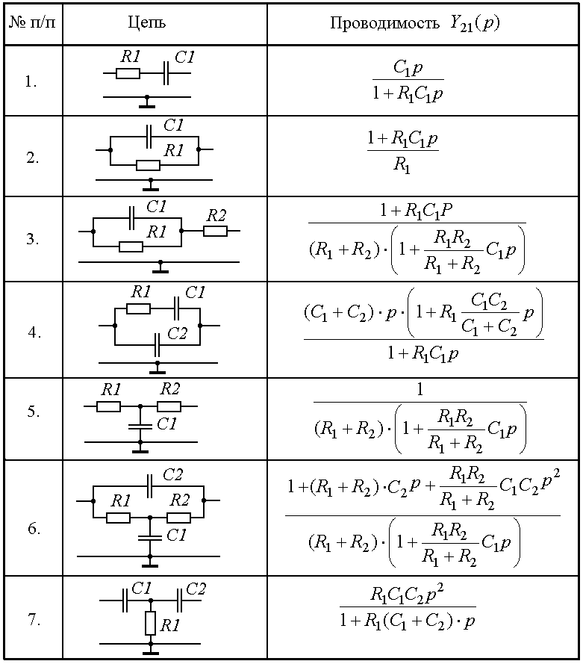

Таблица 11.3 - 5%-ная шкала номиналов электрических элементов (Ом, Ф, Гн)
1.0 | 1.1 | 1.2 | 1.3 | 1.5 | 1.6 | 1.8 | 2.0 | 2.2 | 2.4 | 2.7 | 3.0
3.3 | 3.6 | 3.9 | 4.3 | 4.7 | 5.1 | 5.6 | 6.2 | 6.8 | 7.5 | 8.2 | 9.1

Номинал элемента получается умножением числа шкалы на 10^{N}, где N любое отрицательное или положительное целое число.
Литература: 1, стр.148-156; 2, стр. 189-194; 3, стр. 85-89
Контрольные вопросы
1. Основные параметры операционного усилителя.
2. Работа основных схем на базе операционного усилителя.
3. Статические характеристики отдельных схем. 5.4. Основы расчета схем на базе операционного усилителя.
4. Методика экспериментального определения дифференциального коэффициента усиления, напряжения смещения, напряжений насыщения.
5. Приближенный расчет статических характеристик нелинейного усилителя при идеализации характеристик нелинейных элементов.
6. Из каких каскадов состоят ОУ?
7. Для чего включают обратные связи в ОУ?
8. Чем определяется полоса пропускания ОУ?
9. По каким формулам определяют коэффициент усиления инвертирующего и неинвентирующего ОУ?

Тема 12. Исследование комбинационных логических схем
Цель: Ознакомиться с основными логическими элементами, приобрести навыки анализа и разработки простейших логических схем.
Пример 1: Получение ДНФ и КНФ по таблице соответствия
Логическая функция задана в виде таблицы соответствия. Наборам переменных ДНФ соответствуют произведения переменных, взятых без инверсии (при единичных значений этих переменных) или с инверсией (при нулевых значений) для всех единичных значений логической функции. Наборам переменных КНФ соответствуют суммы инвертированных значений переменных, взятых для всех нулевых значений логической функции.

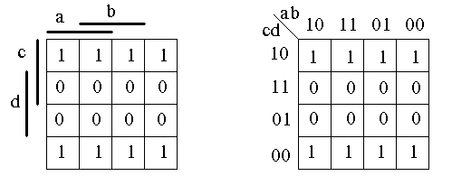
Рисунок 12.1. Пример заполнения Карты Карно (диаграммы Вейча)

Совершенная дизъюнктивная нормальная форма (СДНФ) записи логической функции является суммой всех наборов переменных ДНФ
$Y=\bar{a}\bar{b}\bar{c}\bar{d}+\bar{a}\bar{b}c\bar{d}+\bar{a}b\bar{c}\bar{d}+\bar{a}\text{bc \{}\bar{d}+a\bar{b}\bar{c}\bar{d}+a\bar{b}c\bar{d}+\text{ab \{}\bar{c}\bar{d}+\text{abc \{}\bar{d}$ (4.1)
Совершенная конъюнктивная нормальная форма (СКНФ) записи логической функции является произведением всех наборов переменных КНФ
$\begin{aligned}Y=(a+b+c+\bar{d})(a+b+\bar{c}+\bar{d})(a+\bar{b}+c+\bar{d})(a+\bar{b}+\bar{c}+\bar{d})⋅(\bar{a}+b+c+\bar{d})(\bar{a}+b+\bar{c}+\bar{d})(\bar{a}+\bar{b}+c+\bar{d})(\bar{a}+\bar{b}+\bar{c}+\bar{d})\end{aligned}$ (4.2)
Способы минимизации логических функций
Минимизация логических функций (уменьшение числа букв в логической формуле) необходима для реализации функции минимальным числом логических элементов. Минимизация осуществляется путем преобразования логической формулы по правилам, приведенным в табл.12.1, или по карте Карно. Минимизация логической функции с помощью карты Карно осуществляется по следующему алгоритму:
Для получения ДНФ (КНФ) все единицы (нули) объединяются в прямоугольные контуры, не содержащие внутри нулей (единиц), с числом клеток в контуре $2^{n}$, где n = 0, 1, 2, 3,...
Контур проводится через соседние клетки, т.е. клетки, отличающие значением только одной переменной.
Контуры могут частично накладываться друг на друга и должны иметь максимальные возможные размеры.
Нулевому контуру соответствует сумма инвертированных значений переменных, в области единичного или нулевого значения которых он находится полностью, т.е. границ их изменения не пересекает.
Единичному контуру соответствует произведение переменных, в области единичного или нулевого значения которых он находится полностью.
ДНФ получается в виде суммы значений всех единичных контуров.
КНФ получается в виде произведения значений всех нулевых контуров.

Таблица 12.1- Законы (правила преобразования) алгебры логики
Логические формулы | Закон
a b = b a ; a + b = b + a | Переместительный
( a + b ) c = a c + b c | Распределительный
( a + c ) ( b + c ) = a b + c | Распределительный
a.a = a ; a + a = a | Повторения
a .1 = a ; a + 1 = 1 | Множества
$$a⋅\bar{a}=0;a+\bar{a}=1;\overline{\overline{a}}=a$$ | Дополнения
$$\overline{a⋅b⋅c}=\bar{a}+\bar{b}+\bar{c}$$ | де Моргана
$$\overline{a+b+c}=\bar{a}⋅\bar{b}⋅\bar{c}$$ | де Моргана
$$a⋅b+a⋅\bar{b}=a;(a+b)(a+\bar{b})=a$$ | Склеивания

Пример 2: Минимизировать карту Карно, приведенную на рис.12.2.

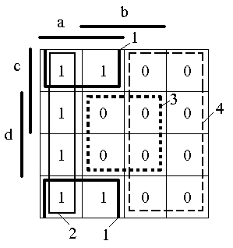
Рисунок 12.2 - Карта Карно с единичными и нулевыми контурами

Анализ единичных контуров дает следующее выражение для ДНФ
$Y=a⋅\overline{d}+a⋅\overline{b}$ (4.3)
/ \
контур 1 контур 2
Анализ нулевых контуров дает следующее выражение для КНФ
$Y=\left(\overline{b}+\overline{d}\right)⋅a$ (4.4)
/ \
контур 3 контур 4

Переход от логической формулы к логической схеме
Логические элементы, при построении логической схемы, располагаются в том же порядке, в каком выполняются логические операции в формуле. При этом формула преобразуется так, чтобы группы операций соответствовали функциям, выполняемым элементами, на базе которых строится схема.
Пример 3: Построить логическую схему на базе элементов «И-НЕ» и «НЕ» для логической формулы
$Y=\overline{b}⋅d+\overline{a}⋅\overline{b}⋅c+c⋅d$. (4.5)
Преобразуем формулу, выразив ее через операции «И-НЕ» и «НЕ», для чего применим закон двойного отрицания, а затем правило де Моргана
$Y=\overline{b}⋅d+\overline{a}⋅\overline{b}⋅c+c⋅d=\overline{\overline{\overline{b}⋅d+\overline{a}⋅\overline{b}⋅c+c⋅d}}=\overline{\overline{\overline{b}⋅d}⋅\overline{\overline{a}⋅\overline{b}⋅c}⋅\overline{c⋅d}}$. (4.6)
Логическая схема, соответствующая преобразованному выражению (4.6) приведена на рис.12.3.

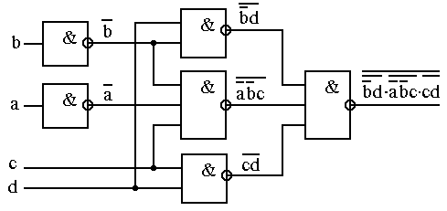
Рисунок 12.3 - Схемная реализация формулы (4.6).

Варианты выполнения пунктов программы практической работы
Пункт | Номер варианта задания к практической работе
 | 1 | 2 | 3 | 4 | 5 | 6 | 7 | 8 | 9 | 10 | 11 | 12 | 13 | 14
4.1.2. | + | + | + | + | + | + | + | + | + | + | + | + | + | +
4.1.3. | 1 | 2 | 3 | 4 | 5 | 6 | 7 | 8 | 9 | 10 | 11 | 12 | 13 | 14
4.1.4. | 1 | 2 | 3 | 4 | - | 1 | 2 | 3 | 4 | - | 1 | 2 | 3 | 4
4.1.5. | - | - | - | - | + | - | - | - | - | + | - | + | - | -

ПРИМЕЧАНИЕ: + Пункт выполняется, - пункт не выполняется.
Варианты логических формул
№ | Логическая формула | № | Логическая формула
1 | $$Y=\text{ad}+\text{bd}+\text{ac}\overline{b}$$ | 8 | $$Y=\text{ac}+\text{bc}\overline{d}+\overline{a}\overline{c}d$$
2 | $$Y=b\overline{d}+\overline{a}\overline{b}+\overline{a}\text{cd}$$ | 9 | $$Y=\text{bc}+\overline{a}\text{cd}+a\overline{b}\overline{d}$$
3 | $$Y=a\overline{d}+\text{ab}\overline{c}+\overline{a}\text{cd}$$ | 10 | $$Y=a\overline{b}+\text{acd}+a\overline{c}\overline{d}$$
4 | $$Y=\overline{a}d+\text{bc}\overline{d}+b\overline{c}d$$ | 11 | $$Y=\overline{b}\overline{d}+\overline{a}\text{bc}+\overline{a}\overline{b}\overline{c}$$
5 | $$Y=\text{ac}\overline{d}+\text{dc}+a\overline{c}d$$ | 12 | $$Y=\text{ab}+\text{bcd}+a\overline{c}\overline{d}$$
6 | $$Y=\text{ac}+\overline{a}\overline{b}c+b\overline{c}d$$ | 13 | $$Y=\overline{b}c+\text{bc}\overline{d}+\text{acd}$$
7 | $$Y=c\overline{d}+\text{abd}+\overline{a}\overline{b}c$$ | 14 | $$Y=\overline{a}\overline{c}+\text{bc}\overline{d}+\text{acd}$$

Приложение 4.3
Варианты схем сумматоров
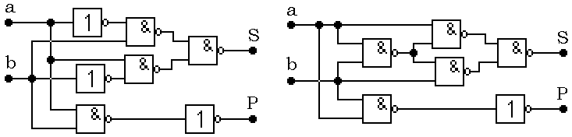

Вариант 1 Вариант 2
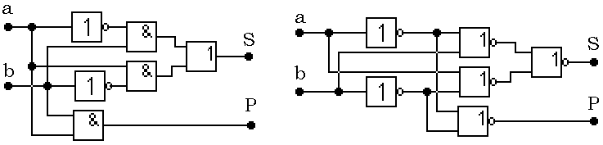

Вариант 3 Вариант 4
Литература: 3, стр. 38-45; 5, стр.78-91
Контрольные вопросы
1. Способы представления логических функций?
2. Набор базовых логических функций, используемый в работе?
3. Правила преобразования логических выражений?
4. Принципы получения таблицы соответствия, карты Карно?
5. Получение логической формулы по словесному описанию, таблице соответствия, карте Карно?
6. Минимизация логических выражений?
7. Преобразование логической формулы для возможности реализации ее на конкретном наборе логических элементов?

Тема 13. Исследование импульсных устройств
Цель: Изучение принципа работы и исследование характеристик компаратора, мультивибратора (в автогенераторном и ждущем режимах) и генератора линейно изменяющегося напряжения (ГЛИН).
Подготовка к работе.
1. Начертить схему триггера Шмитта на операционном усилителе.
2. Начертить схемы мультивибратора и ГЛИН на операционном усилителе.
3. Рассчитать длительности импульса и паузы, амплитуду выходных сигналов симметричного мультивибратора, собранного на ОУ типа 140УД8 при Е_{и.п}-15 В; значения емкостей конденсаторов и сопротивлений резисторов в соответствии с номером бригады приведены в табл. 6.1.
4. Рассчитать максимальное значение выходных импульсов ГЛИН при U_{см} = 20 мВ. Значения емкостей конденсаторов С, сопротивлений резисторов R и времени t приведены в табл. 13.1 в соответствии с номером бригады.
Ход работы
1. Собрать триггер Шмитта, определить U⁺_{вых тах}, U ⁻_{вых тах}, напряжение гистерезиса U_{г}, а также пороги срабатывания U_{cp} и отпускания U_{отп} для заданного значения β (коэффициента ПОС). Рассчитать U_{г} по формуле U_{г} = (U⁺_{вых тах},+U ⁻_{вых тах})β и сравнить с результатами эксперимента.
2. Собрать симметричный мультивибратор в режиме автоколебаний на ОУ 140УД8. Для максимального значения сопротивления R_{oc} зарисовать осциллограмму u_{вых}, измерить напряжение U_{вых mах}, период колебаний Т, длительность импульса t_{и}. Сравнить измеренные параметры мультивибратора с расчетными.
3. Собрать несимметричный мультивибратор и, поочередно изменяя сопротивления резисторов R_{oc}, R', R", наблюдать за изменениями параметров импульсов выходного напряжения. При минимальных и максимальных значениях R_{oc}, R', R" зарисовать осциллограммы u_{вых}, измерить напряжения U_{вых mах}, период Т, длительности импульса t_{и} и паузы t_{n}.

Таблица 13.1 - Значения емкостей конденсаторов С, сопротивлений резисторов R и времени t
№ | Триггер  Шмита  β | Мультивибратор на ОУ |  |  |  | ГЛИН
№ | Триггер  Шмита  β | С, мкФ | R₁ кОм | R₂  кОм | Roс. кОм | С, нФ | R, кОм | t, c
1 | 0,10 | 0,68 | 12 | 1,6 | 120 | 1,0 | 2,0 | 10⁻⁴
2 | 0,15 | 0,33 | 15 | 1,2 | 130 | 1,5 | 2,2 | 2∙10⁻⁴
3 | 0,07 | 0,47 | 18 | 1,5 | 200 | 2,5 | 3,0 | 0,5∙10⁻⁴
4 | 0,04 | 0,68 | 11 | 1,1 | 180 | 3,3 | 3,3 | 1,5∙10⁻⁴
5 | 0,2 | 0,33 | 10 | 2,0 | 91 | 1,2 | 1,8 | 2∙10⁻⁴
6 | 0,05 | 0.47 | 18 | 1,8 | 120 | 1,0 | 1,5 | 2,5∙10⁻⁴
7 | 0,03 | 0,68 | 15 | 1,2 | 200 | 1,5 | 1,6 | 2∙10⁻⁴
8 | 0,08 | 0,33 | 12 | 1,5 | 180 | 3,3 | 2,4 | 0,5∙10⁻⁴
9 | 0,12 | 0,47 | 11 | 1,6 | 150 | 1,5 | 3,0 | 1,5∙10⁻⁴
10 | 0,06 | 0,68 | 12 | 1,2 | 100 | 1,2 | 3,3 | 3∙10⁻⁴

4. Для мультивибратора в ждущем режиме на ОУ 140УД8 (см. рис. 6.5, а) определить напряжение U_{вх}, при котором начинает работать мультивибратор, а также измерить напряжение U_{вых mах} и длительность импульса t_{w}.
5. Собрать ГЛИН на ОУ 140УД8 (см. рис. 6.8), снять осциллограммы выходных импульсов; измерить длительность периода Т, длительности рабочего T_{р} и обратного Т_{обр} хода, U_{вых mах} выходных импульсов, рассчитать коэффициент использования ЭДС источника питания К_{Е}
Методические указания по выполнению практической работы
1. Измерение напряжения U_{вых mах}, длительности и других параметров импульсов производят с помощью осциллографа.
2. Напряжения U⁺_{вых тах},+U ⁻_{вых тах} U_{cp}, U_{отп}, U_{г}, триггера Шмитта определяют по осциллограммам, как показано на рис. 6.2в. При этом U_{cp}= U_{отп}+ U_{г}. Входное напряжение должно быть в пределах 0,3-0,5 В,
3. Приводя в отчете осциллограммы по осям абсцисс и ординат, необходимо указать масштабы (по оси абсцисс - мкс/см, по оси ординат - В/см). Усиление сигнала осциллографом следует выбирать таким, чтобы изображение занимало по вертикали около ²/з экрана.
4. Расчет коэффициента использования ЭДС источника питания ГЛИН осуществляют по формуле КЕ=U_{вых mах/}E_{ип}, где U_{вых mах} измеряют с помощью осциллографа.
5. Для уменьшения времени, при котором ключ (транзистор Т) открыт, прямоугольные импульсы с генератора низкой частоты (ГЗ-36А) предварительно должны поступать на дифференцирующую RC-цепь.
С выхода этой цепи снимаются управляющие импульсы u_{упр}, форма которых представлена на рис. 13.8,в.

Литература: 2, стр. 134-142; 11, стр.48-56
Контрольные вопросы
1 Что такое компаратор и для чего он применяется?
2. Что такое триггер Шмитта?
3. Что называют напряжением гистерезиса?
4. Какая обратная связь и почему применяется в триггере Шмитта?
5. Чем определяются длительности импульса и паузы в мультивибраторе на ОУ?
6. Для чего необходимы диоды в мультивибраторе на ОУ?
7. Из каких соображений определяют коэффициент положительной обратной связи β в мультивибраторе?
8. От чего зависят в мультивибраторе на ОУ минимальная и максимальная частоты повторения импульсов?
9. Что такое коэффициент использования ЭДС источника питания и коэффициент нелинейности ГЛИН?
10. Чем определяется максимальное значение выходного напряжения ГЛИН на ОУ?
11. Каково назначение транзистора в ГЛИН на ОУ?

Тема 14. Исследование компенсационного стабилизатора напряжения
Цель работы. Научиться определять экспериментально параметры стабилизаторов напряжения. Проверить правильность расчетов, выполненных в курсовой работе. Закрепить знания, полученные на лекциях.
Используя моделирующую программу Electronics Workbench и результаты расчета КСН собрать схему испытуемого КСН (пример такой схемы показан на рис.8.1). Постоянная и переменная составляющие входного напряжения создаются отдельными источниками напряжения Е₁ и Е₂. Действующее значение переменной ЕДС определяется по формуле
$E_{2}=q_{1}U_{1\text{НОМ}}/\sqrt{2}$, (8.1)
где q₁ – коэффициент пульсаций входного напряжения.
Амперметр PA1 измеряет ток нагрузки, вольтметр PV1 измеряет постоянную составляющую выходного напряжения, а PV2 переменную составляющую (пульсации) этого же напряжения.
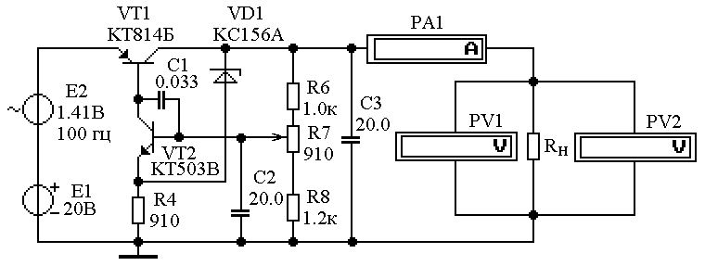
Рисунок 14.1 - Схема КСН в моделирующей программе Electronics Workbench

Установить напряжение источника Е₁ = U_{1НОМ}. Рассчитать и установить сопротивление нагрузки, обеспечивающее номинальный ток нагрузки. Установить потенциометр R7 в одно из крайних положений, замерить напряжение на нагрузке U_{H} = U₂. Повторить опыт для другого крайнего положения потенциометра R7. Убедиться, что возможно регулирование напряжения U₂ в обоих направлениях относительно номинального значения.
Потенциометром R7 установить номинальное напряжение U₂.
1.1. При номинальном входном напряжении Е₁ = U_{1НОМ} замерить ток нагрузки, постоянную и переменную составляющие напряжения на нагрузке. Результаты измерений занести в табл.1.1.
1.2. Повторить п. 1.2. при минимальном $U_{1}=U_{1\text{min}}=\left(1−δ_{1}\right)U_{1\text{НОМ}}$ и максимальном $U_{1}=U_{1\text{max}}=\left(1+δ_{1}\right)U_{1\text{НОМ}}$ входном напряжении. Результаты измерений занести в табл.8.1.
Повторить пункты 1.1. и 1.2. при сопротивлении нагрузки, обеспечивающем половинный ток нагрузки и практически нулевой ток нагрузки. Результаты измерений занести в табл.14.1.
Для всех экспериментальных точек рассчитать коэффициент пульсаций выходного напряжения q₂ и коэффициент сглаживания К_{С} по формулам
$q_{1}=\sqrt{2}U_{1≈}/U_{1=}$, $q_{2}=\sqrt{2}U_{2≈}/U_{2=}$, $K_{C}=q_{1}/q_{2}$. (8.2)
Рассчитать коэффициент стабилизации по формуле (8.3). При расчете К_{СТ} использовать пары точек 1, 2; 2, 3; 1, 3; 4, 5; 5, 6; 4, 6; 7, 8; 8, 9; 7, 9 табл.14.1.
При неизменном входном напряжении КСН рассчитать выходные сопротивления по формуле (8.4). При расчете R_{ВЫХ} использовать пары точек 1, 4; 4, 7; 1, 7; 2, 5; 5, 8; 2, 8; 3, 6; 6, 9; 3, 9 табл.14.1.

Таблица 8.1 - Результаты экспериментального исследования КСН
№ точки | $$U_{1=}$$  B | $$U_{1≈}$$  B | I₂  A | $$U_{2=}$$  B | $$U_{2≈}$$  B | q₂ | K_{C} | K_{CT} | R_{ВЫХ}  Ом
1 | U_{1min} |  | 0
2 | U_{1ном} |  | 0
3 | U_{1max} |  | 0
4 | U_{1min} |  | I_{1ном}/2
5 | U_{1ном} |  | I_{1ном}/2
6 | U_{1max} |  | I_{1ном}/2
7 | U_{1min} |  | I_{1ном}
8 | U_{1ном} |  | I_{1ном}
9 | U_{1max} |  | I_{1ном}

Методические указания
Компенсационный стабилизатор напряжения (КСН) является схемой стабилизации с отрицательной обратной связью по выходному напряжению. Функциональная схема, пригодная для всех типов КСН приведена на рис.14.2.

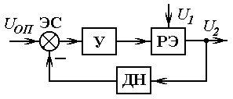
Рис.14.2. Функциональная схема КСН

ЭС – элемент сравнения (сумматор),
У – усилитель, РЭ – регулирующий элемент,
ДН – датчик (делитель) напряжения.
Опорное (задающее) напряжение U_{ОП} сравнивается в элементе сравнения с сигналом датчика напряжения ДН равным ${γU}_{2}$, который пропорционален выходному напряжению КСН U₂. Полученная ошибка усиливается усилителем У и воздействует на регулирующий элемент РЭ таким образом, чтобы свести ошибку к нулю. Из-за конечного коэффициента усиления усилителя и регулирующего элемента ошибка не может быть полностью устранена. Реальные схемы КСН отличаются реализацией усилителя, регулирующего элемента, способа сравнения. Основным требованием к стабилизации напряжения является отрицательный результирующий знак коэффициента передачи сигнала по замкнутому контуру при его значении значительно большем единицы. Напряжение, которое стабилизирует КСН равно $U_{2}=U_{\text{ОП}}/γ$.
Ошибка в выходном напряжении связана с наличием возмущений. Основных возмущений два: нестабильность напряжения U₁ питающего КСН и изменение тока нагрузки I₂. Эффективность КСН в подавления действия возмущений также оценивается двумя параметрами.
Коэффициент стабилизации показывает, во сколько раз снижается относительное отклонение напряжения после стабилизации при неизменном токе нагрузки
$K_{\text{CT}}=\frac{U_{2}{\text{dU}}_{1}}{U_{1}{\text{dU}}_{2}}$, при I₂ = const. (8.3)
Выходное сопротивление оценивает влияние тока нагрузки на выходное напряжение КСН
$R_{\text{ВЫХ}}=−{\text{dU}}_{2}/{\text{dI}}_{2}$, при U₁ = const. (8.4)
Коэффициент сглаживания оценивает подавление пульсаций
$K_{C}=q_{1}/q_{2}$. (8.5)

Литература: 2, стр. 278-286; 4, стр.45-56

Контрольные вопросы
1. Работа КСН при изменении входного напряжения и тока нагрузки?
2. Вид внешней характеристики КСН в рабочем диапазоне токов и за его пределами?
3. Чем ограничен ток короткого замыкания КСН?
3. Методика экспериментального определения параметров КСН?
4. Влияние изменения параметров отдельных элементов КСН на общие параметры КСН?

Тема 15. Исследование LC- автогенераторов
Цель: Изучение и исследование характеристик-некоторых типов автогенераторов синусоидальных колебаний.
LC- автогенераторы. В работе изучается автогенератор на биполярном транзисторе, собранный по емкостной трехточечной схеме (рис. 15.1). Резонансный усилитель (схема ОЭ) с контуром L_{k}C₁C₂, частично включенным в коллекторную цепь транзистора с помощью конденсатора С₁, охвачен положительной обратной связью. Напряжение обратной связи Ů_{С2},подается в базовую цепь транзистора с конденсатора С₂. Резисторы R_{k}, R₁, R₂, R_{Э} = $R_{Э}^{'}+R_{Э}^{\text{''}}$ обеспечивают нормальный режим работы транзистора по постоянному току. За счет введения небольшой отрицательной обратной связи, обусловленной наличием резисторов $R_{Э}^{'}$и $R_{Э}^{\text{''}}$ , и ее регулировки $R_{Э}^{\text{''}}$ можно в некоторой степени регулировать амплитуду выходного напряжения. Конденсатор С₃ разделительный.
При включении источника питания +E_{к} в коллекторной цепи транзистора появляется ток i_{k} (рис. 15.3, а), а также токи i_{C1}, i_{C2} (рис. 15.3, б) и ток i_{L} в элементах контура. Ток, i_{C2} создает на зажимах конденсатора С₂ напряжение u_{С2}, фаза которого такова, что оно способствует возрастанию токов i_{k}, i_{C1}, i_{C2}, что еще больше увеличивает напряжение u_{С2} и т. д. (положительная обратная связь). При этом больше всего усиливается составляющая коллекторного тока с частотой
ω₀=1/$\sqrt{L_{K}C_{Э}}$ где С_{Э}=С₁С₂/(С₁ + С₂),
на которой коэффициент усиления максимален. Возрастание входного и выходного напряжений сопровождается уменьшением коэффициента усиления усилительного каскада до тех пор, пока не начнет выполняться условие (15.1). При этом в автогенераторе устанавливается режим стационарных колебаний, амплитуда и частота которых остаются постоянными.
На рис. 15.3 графически показан описанный процесс установления стационарных колебаний. Благодаря высокой добротности контура L_{K}C₁C₂ форма выходного напряжения синусоидальна, его амплитуда в установившемся режиме (рис. 15.3, в) определяется ЭДС источника питания +E_{к}, коэффициентом обратной связи β, параметрами транзистора (h₁₁, h₂₁, h₂₂) и контура (L_{k}, С₁, С₂) и активным сопротивлением катушки R'_{к}. Регулировка амплитуды колебаний автогенератора производится изменением напряжения источника ЭДС +E_{к} или сопротивления резистора R'_{Э}. Частота колебаний определяется по формуле
$ω_{0}=\frac{1}{\sqrt{L_{K}\frac{C_{1}C_{2}}{C_{1}+C_{2}}}}$ (15.3)
Регулировка частоты осуществляется изменением параметров контура L_{К}C₁C_{2.}
Коэффициент обратной связи β - это отношение входного напряжения усилителя
Ů_{вх}=Ů_{Б} =Ů_{С2} к напряжению на выходе автогенератора Ů_{вых}=Ů_{К} =Ů_{С1}:
β=$\frac{{\overset{˙}{U}}_{C_{2}}}{{\overset{˙}{U}}_{C_{1}}}$≈$\frac{{\underline{Z}}_{C_{1}}I_{C_{1}}}{−{\underline{Z}}_{C_{2}}I_{C_{1}}}=−\frac{C_{2}}{C_{1}}=\frac{C_{2}}{C_{1}}e^{jπ}$ (15.4)
Если учесть, что коэффициент усиления усилительного каскада на резонансной частоте ω₀ имеет фазовый угол φ = -π, то сумма фазовых углов [см. условие (5.2а)] будет равна нулю, т.е. баланс фаз будет выполняться только для одной частоты.
RC-автогенераторы. Рассмотрим RС-генератор синусоидальных колебаний с мостом Вина, схема которого изображена на рис. 15.4. Если считать, что к входным зажимам ас моста Вина приложено напряжение Ůac с частотой ω = 2πƒ, то для напряжения Ů_{BC} на выходных зажимах моста можно записать
${\overset{˙}{U}}_{\text{bc}}={\overset{˙}{U}}_{\text{ac}}\frac{ω_{}}{3ω_{}−j(1−ω_{}^{2})}$
(15.5)

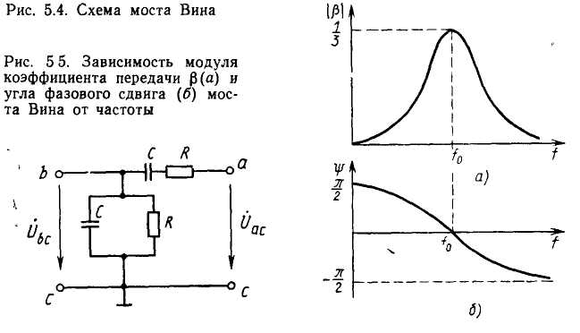
Рисунок 15.1 - Автогенератор на биполярном транзисторе

На основании формулы (5.5) коэффициент передачи моста Вина β=${{\overset{˙}{U}}_{\text{bc}}}/{{\overset{˙}{U}}_{\text{ac}}}={βe}^{jϕ}$, где
$β=\frac{ω_{}}{\sqrt{(3ω_{})^{2}+(1−ω_{}^{2})^{2}}};$

(15.6)

$\text{tg}φ=(1−ω_{}^{2})/3ω_{}$ (15.7)
На рис. 5.5 приведена зависимость модуля коэффициента передачи |β| и угла фазового сдвига ψ от частоты. На частоте f₀=1/(2πCR), называемой частотой квазирезонанса, коэффициент передачи β имеет максимальное значение:
β= 1/3, (15.8)
а фазовый сдвиг ψ между входным и выходным напряжениями равен нулю. Можно показать, что эквивалентная добротность моста Вина Q_{эк}=1/3.
Для самовозбуждения усилителя с мостом Вина в цепи обратной связи необходимо, чтобы усилитель обладал достаточным коэффициентом усиления для компенсации потерь напряжения в цепи обратной связи; кроме того, угол фазового сдвига между выходным и входным напряжениями усилителя должен быть равен нулю. Этим условиям удовлетворяет неинвертирующий усилитель на ОУ с мостом Вина в цепи положительной обратной связи (ПОС) (рис. 15.6). Частота генерируемых синусоидальных напряжений
f₀=1/(2πCR) (15.9)
Частоту колебаний можно изменять с помощью переменных резисторов.
Согласно выражениям (15.2), (15.8), для обеспечения нормальной работы автогенератора коэффициент усиления должен иметь значение
K=1/β₀=3 (15.10)

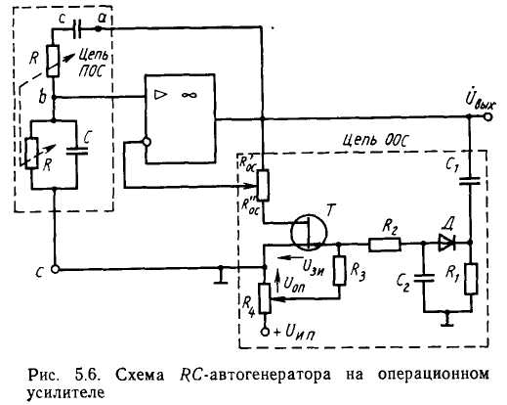
Рисунок 15.2 – Схема RC-автогенератора на операционном усилителе

Такой незначительный коэффициент усиления можно легко реализовать с помощью нелинейной цепи отрицательной обратной связи (ООС) (Rос'>Roс", рис. 5.6). Если предположить, что сопротивление канала сток - исток полевого транзистора r_{си} =0, то
K=1+${R_{\text{OC}}^{'}}/{R_{\text{OC}}^{''}}>3\text{.}$ (5.10 а)
Таким образом, в случае r_{си}=0 при включении автогенератора будут возрастать колебания с частотой f₀=1/(2πCR), на которой максимальна положительная обратная связь (ПОС). Это возрастание будет ограничиваться только нелинейностью выходной характеристики ОУ (уменьшением коэффициента усиления при большом входном напряжении). Ввиду малой добротности цепи ПОС форма выходного напряжения получается несинусоидальной (большое содержание высших гармоник). Для улучшения формы выходного напряжения необходимо автоматически поддерживать условие (15.10) на линейном участке выходной характеристики ОУ. С этой целью вводят цепь нелинейной ООС, в которой полевой транзистор используется как элемент с переменным сопротивлением r_{си} (рис. 15.6). Сопротивление канала r_{си} возрастает, если напряжение затвора U_{зи} становится более отрицательным. Начальным положением движка потенциометра регулируют значения сопротивлений R'_{oc} и R"_{oc} таким образом, чтобы K=1+${R_{\text{OC}}^{'}}/(R_{\text{OC}}^{''}+r_{\text{си}})=3$ при некотором фиксированном значении напряжения U_{зи}<0.

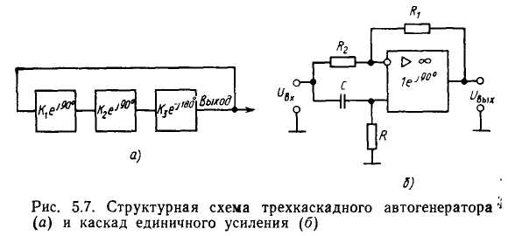
Рисунок 15.3 – Структурная схема трехкаскадного генератора

Выходное напряжение генератора после выпрямления сглаживается фильтром C₂R₂R₃, в результате чего получается постоянное отрицательное управляющее напряжение, пропорциональное амплитуде колебаний. В момент включения генератора это управляющее напряжение равно нулю, напряжение на затворе U_{ЗИ} = U_{ОП}>0, сопротивление r_{си} мало и коэффициент усиления
K=1+${R_{\text{OC}}^{'}}/(R_{\text{OC}}^{''}+r_{\text{си}})>3$
Колебания автогенератора нарастают до тех пор, пока выпрямленное напряжение не превысит значение U_{on}. При этом напряжение U_{ЗИ}=U_{on} -Ur₃<0, сопротивление r_{си} возрастает, пока не начнет выполняться условие (5.2). Конденсатор С₁ разделительный. Для повышения эффективности регулировки в цепь ООС вводят усилитель, что еще больше улучшает форму выходного напряжения.
ОУ позволяют реализовать схемы автогенераторов с улучшенной формой напряжения. Одна из таких структурных схем представлена на рис. 15.7, а. Она содержит два усилителя с коэффициентами усиления K₁e^{j90°} и K₂e^{j90°} и инвертирующий каскад с коэффициентом усиления K₃e^{-j180°}. Таким образом, результирующий коэффициент передачи замкнутой цепи K₁K₂K₃e^{j(90°+90°-180°)}= Ke^{j0°}. Если выбрать К₁ = К₂=Кз= 1 (каскады единичного усиления), то такая схема будет являться автогенератором, его выходное напряжение имеет частоту, на которой выполняется баланс амплитуд и фаз. Первый и второй усилители можно реализовать по схеме рис. 15.7, б, в которой R₁ = R₂
Тогда
${{\overset{˙}{U}}_{\text{вых}}}/{{\overset{˙}{U}}_{\text{вх}}}=1e^{\text{jarctg}\frac{2ω\text{CR}}{(ω\text{CR})^{2}−1}}$ (5.11)
На рабочей частоте ω₀= 1/(СR) фазовый сдвиг равен 90°. Инвертирующий каскад также имеет единичное усиление. и цепь ООС для стабилизации выходного напряжения, как в схеме рис.5.6. Полная принципиальная схема автогенератора представлена на рис.5.8. Здесь R₁=R₂=R₃=R₄. Резистором R₅ можно в некоторых пределах регулировать амплитуду выходного напряжения. Коэффициент усиления инвертирующего каскада

$K_{3}=\frac{U_{\text{вых}}}{U_{\text{вх}}}=\frac{r_{\text{СИ}}(R_{5}+R_{6})}{R_{5}(R_{7}+r_{\text{CB}})}−\frac{R_{5}}{R_{6}}$ (5.12)

где r_{си}-сопротивление канала транзистора Т, регулируется цепью ООС таким образом, что K₁K₂K₃=1.

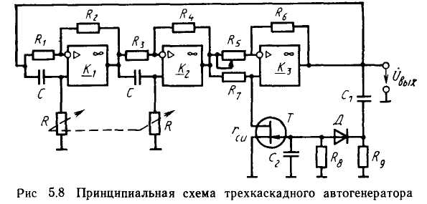
Рисунок 15.4 – Принципиальная схема трехкаскадного автгенератора

Частота выходного напряжения определяется формулой (5.9) и регулируется сдвоенным потенциометром R.
Подготовка к работе.
1. Начертить схемы автогенераторов: LC-типа по схеме емкостной трехточки и RC-типа с мостом Вина.
2. Рассчитать резонансную частоту и сопротивление на этой частоте контура L_{к}С₁С₂ усилителя (см. рис. 5.2) при L_{K} = 3,2 мГн, C₁=3,2 нФ, С₂=3,2 нФ, R_{K'}=82Ом
3. Рассчитать пределы изменения частоты колебаний автогенераторов по схемам рис. 5.6 и 5.8 при С=1000 пФ, R=(10⁴÷2∙10⁶) Ом.
Литература: 4, стр 132-146; 6, стр.89-97.
Контрольные вопросы
1. Каково назначение резонансного усилителя в LC-автогенераторе?
2. Какова роль цепи обратной связи в автогенераторе?
3. Каковы условия возникновения колебаний в автогенераторе?
4. Каковы условия существования незатухающих колебаний?
5. Что такое баланс амплитуд и баланс фаз?
6. Какова роль источника питания в автогенераторе?
7. В каких случаях используют LС-автогенераторы?
8. В каких случаях используют LC-автогенераторы?
9. Какое значение имеет коэффициент усиления усилителя в LC-автогенераторе?
10. Почему изменяются амплитуда и частота генерируемых колебаний при изменении напряжения питания автогенератора?

Глава 3 Задания курсового проектирования

Тема 1. Снятие вольтамперной характеристики полупроводниковых диодов.
Цель работы: Получить опытным путём ВАХ полупроводникового выпрямительного диода, получить участок ВАХ, на котором основана работа стабилитрона. Научиться пользоваться измерительными приборами и элементами цепи, которые будут применяться в данной лабораторной работе.
Приборы и материалы: Полупроводниковый (стабилитрон), набор резисторов, источник постоянного регулируемого напряжения 0…14 V, цифровой мультиметр, набор проводников, паяльник.
Краткие теоретические сведения
Это первая работа в процессе изучения курса «Электроника», поэтому кроме получения основных опытных данных в процессе выполнения работы будет контролироваться умение пользоваться измерительными приборами и средствами монтажа электрических схем.
В ходе выполнения работы необходимо будет выполнить измерения силы тока и напряжения. Для измерения этих величин используются цифровые мультиметры типа DT830D или подобные. Внешний вид такого мультиметра показан на рисунке 1.1

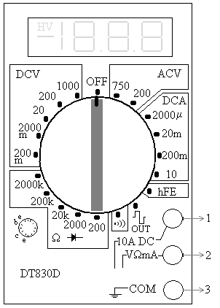
Рисунок 1.1 - Внешний вид мультиметра DT830D.
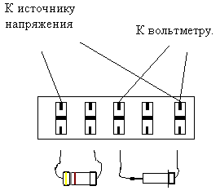
Рисунок 1.2 - Монтаж исследуемого прибора на подложку.

Этот прибор позволяет с достаточно высокой степенью точности измерять:
- DCV () – постоянное напряжение в пределах от 200mV до 1000 V;
- ACV () – переменное напряжение в пределах от 200V до 750V;
- DCA () – силу постоянного тока в пределах от 2000 μA до 10А.
- Ω – сопротивление резистора в пределах от 200 Ом до 2000 kОм.
И другие измерения.
Каждая из этих групп визуально разделены линиями различных цветов.
Для выполнения измерений необходимо щупы установить в соответствующие разъёмы. В разъём «3» («COM») обычно вставляют щуп с чёрным проводом. В режиме измерения сопротивления на этом разъёме сосредоточен отрицательный потенциал источника питания прибора. Второй – красный щуп устанавливают для всех измерений ( кроме измерения в диапазоне DCA – 10A) в разъём «2». При измерения силы тока в пределах от 200mА до 10А, красный щуп устанавливается в разъём «1». Для выбора режима работы и предела измерений прибор снабжён многопозиционным переключателем. Этот переключатель, в процессе работы, устанавливается на предел, превосходящий измеряемую величину.
Например: для выполнения работы предоставляется источник постоянного регулируемого напряжения 0…12 V. Величину этого напряжения необходимо измерять в зоне DCV (), с пределом измерения 20. Если измеряемая величина превосходит предел измерения, на который установлен переключатель прибора, то индикатор прибора покажет 1. Измерения силы тока в работе, при прямом направлении включения диода, рекомендуется выполнять с пределом измерений 10A. При этом точность измерений составит 0,01 А.

ВНИМАНИЕ Не допускайте ошибок работая с прибором. Неверный выбор режима измерений может привести к полной неработоспособности прибора.

Для подготовки к исследованию испытуемого полупроводникового прибора предлагается небольшая подложка, снабжённая контактными разъёмами [Рисунок 1.2]. Монтаж схемы необходимо выполнять с помощью проводников и паяльника.

ВНИМАНИЕ Работая с паяльником будьте очень осторожны. Напряжение его питания составляет 220V и опасно для жизни. Жало паяльника имеет высокую температуру, и неосторожное обращение с паяльником может привести к травме.

Выполняя монтаж схемы необходимо обращать внимание на цвет используемых проводников. При этом рекомендуется для отрицательного потенциала схемы применять чёрный или белый проводник, а для положительного – красный.
В работе будет выполняться исследование ВАХ для прямого и обратного включения приборов. Особое внимание необходимо обратить на «обратную» ВАХ стабилитрона. В этой области находится участок ВАХ, на котором основан принцип его функционирования. [Рисунок 1.3]
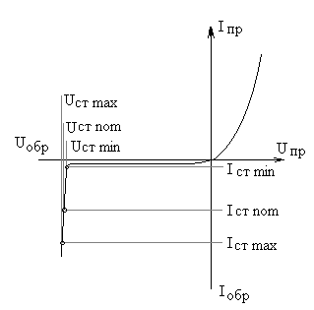
Рисунок 1.3 - ВАХ стабилитрона

Подобную характеристику необходимо будет получить опытным путём с указанием значений для тока и напряжения стабилизации.
Подготовка к выполнению работы
Запишите заголовок работы, тему цель, приборы и материалы.
В тетради запишите марку диода, который будет исследован. В качестве диода для исследования предлагается стабилитрон, так как на обратной ветви ВАХ этого прибора имеется возможность наблюдения обратимого пробоя.
Посмотрите справку для исследуемого стабилитрона, и запишите в тетради следующие справочные данные: I_{ст min}, I_{ст} _{nom}, I_{ст max}, Uст _{min}, Uст _{nom}, Uст _{max}.
Для исследования диода в лабораторной работе применяется источник постоянного напряжения максимальной величиной 14 V. Такое напряжение приложенное в прямом смещении к диоду приведёт к его пробою. Во избежании этого необходимо в цепь, последовательно диоду включить ограничительное сопротивление.
Зарисуйте в тетради две схемы, которые позволят вам снять ВАХ диода при U_{пр} и U_{обр.}. В обеих схемах покажите включение ограничительного сопротивления.
Рассчитайте номинал ограничительного сопротивления, чтобы при напряжении 14V, через диод протекал ток на 30% больше, чем максимальный ток стабилизации. Округлите рассчитанное значение до величины, кратной 10..
В схемах необходимо контролировать напряжение на источнике, напряжение на выводах диода, силу тока, протекающую через диод. Покажите включение вольтметров и амперметра. Учитывая, что замеров будет выполнено для 15-ти напряжений в прямом и обратном направлении, зарисуйте в тетради и подпишите таблицу 1.1, как показано в работе.
где U _{пр} ист, U_{оьр} ист – напряжение источника прямое и обратное соответственно;
где U _{пр} д, U_{оьр} д – напряжение на выводах диода прямое и обратное соответственно;
I_{пр} и I_{д} – ток через диод прямой и обратный соответственно.

Таблица 1.1 - Опытные данные для получения графика ВАХ полупроводникового диода
№ | U _{пр} ист | U_{пр} д | I_{пр} | U_{оьр} ист | U_{обр} д | I_{д}
1
2
…
15

На схеме укажите буквенное обозначение всех элементов (кроме измерительных приборов) и их номиналы или марки. Обозначения выполняются по следующим правилам:
Сопротивления: R1, R2, R3, …, Rn после чего пишется номинал сопротивления;
Конденсаторы: C1, C2, C3, …, Cn после чего указывается ёмкость конденсатора;
Диоды: VD1, VD2, VD3, …, VDn после чего указывается марка диода;
Источники: E1, E2, E3, …, En после чего указывается напряжение источника.
Ход работы
- Соберите схему для исследования диода при U_{пр.} Установите регулятор напряжения источника в крайнее левое положение. Включите электропитание источника. Изменяя последовательно напряжение источника о 0 до 14 V (+1V), фиксируйте в таблице показания всех приборов.
- Соберите схему, выполните замеры и заполните вторую половину таблицы 1.1 для диода при U _{обр.}
- Постройте график ВАХ для диода, по полученным значениям. График для прямого и обратного включения должен быть построен на одной координатной оси. Подпишите этот рисунок, как подписаны рисунки в описании данной работы.
- Из полученного графика определите и запишите в тетради следующие данные: I_{ст min}, I_{ст} _{nom}, I_{ст max}, Uст _{min}, Uст _{nom}, Uст _{max}. Сравните эти показания со справочными данными.
- Оформите данную работу в соответствии с методическими указаниями, подготовьте её защиту.
Литература: 3, стр. 23-26; 6, стр.45-56
Контрольные вопросы
1. Расскажите о p-n переходе. Какое значение имеет обеднённый слой?
2. Расскажите о видах полупроводниковых диодов. Какие имеются стандарты по обозначению диодов и их маркировке?
3. Какой участок ВАХ лежит в основе функционирования выпрямительного диода и стабилитрона? Поясните на графике.
4. Объясните природу прямого и обратного тока, значение прямого и обратного напряжения. Чем обусловлен ток насыщения?
5. Какие процессы произойдут в области p-n перехода, если прямое напряжение, приложенное к нему превзойдёт допустимые нормы?
6. Перечислите все элементы схемы, которая позволит снять ВАХ полупроводникового диода. Посмотрите пункт «приборы и материалы». Объясните их назначение для выполнения данной работы.
7. Что из себя представляет мультиметр? Как использовать этот прибор? Покажите, каким образом пользоваться этим прибором для измерения напряжения (постоянного и переменного), тока (постоянного и переменного), сопротивления.

Тема 2. Исследование схем включения биполярного транзистора.
Цель работы: Изучение принципа работы и исследование усилительных свойств биполярного транзистора включённого в цеп по схеме ОБ, ОЭ, ОК.
Приборы и материалы: Биполярный транзистор, справочник, источники питания (+12В), набор резисторов, миллиамперметры (3 шт), вольтметры.
Краткие теоретические сведения
Биполярный транзистор – полупроводниковый прибор с двумя взаимодействующими p-n переходами на небольшом расстоянии друг от друга. Два взаимодействующих перехода образуются чередованием областей полупроводников в порядке p-n-p или n-p-n [рисунок 2.1].
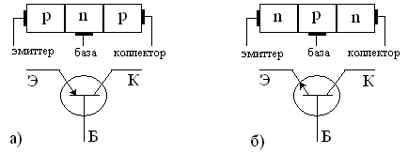
Рисунок 2.1 - Структура и условное графическое обозначение разных типов транзисторов

Образованные переходы называются соответственно эмиттерный и коллекторный. Чаще всего переходы изготавливаются несимметричными по своей конструкции [Рисунок 2.2, а]. Один переход – эмиттерный, имеет меньшую площадь и приграничный слой полупроводника p – типа с большей концентрацией примесей (легирован сильнее). Другой переход (коллекторный) имеет большую площадь, а сам приграничный слой полупроводника p-типа менее легирован. Средний слой называется базой, более легированный слой – эмиттером, а слой с большей площадью – коллектором.

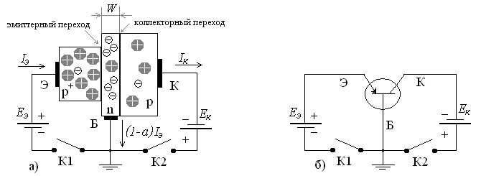
Рисунок 2.2 - Включение транзистора в электрическую цепь.(Схема с общей базой)

Транзистор является активным элементом. Его усилительные свойства обусловлены явлениями инжекции и экстракции неосновных носителей заряда.
Основными носителями для областей коллектора и эмиттера являются дырки, для области базы – электроны. Во всех областях имеются так же и неосновные носители. Для областей коллектора и эмиттера это электроны, для базы – дырки. Их концентрация пренебрежимо мала по сравнению с концентрацией примесных носителей заряда. Но, всё таки, они имеются, и обеспечивают прохождение обратных токов – это собственная проводимость полупроводников. Забегая вперёд, можно отметить, что их негативное влияние становится заметным в многокаскадных усилителях.
Если транзистор включить в цепь в соответствии со схемой показанной на рисунке 2.2, то в его областях будут протекать следующие процессы. Источник Е_{Э} включён в прямом направлении к эмиттерному переходу. Если замкнуть ключ К1, то под влиянием Е_{Э} этот переход откроется, через него пойдёт ток, который называется током эмиттера (I_{Э}). Никаких различий в таком положении (К2 разомкнут) данная схема представлять не будет, если эмиттерный переход заменить обычным полупроводниковым диодом. Надо только отметить, что дырки, в большом количестве, будут проникать из области эмиттера, в область базы. Этот процесс называется инжекцией. Далее, эти дырки, будут подхватываться отрицательным полем источника Е_{Э}.
Но что произойдёт, если замкнуть ключ К2? Большое количество дырок, которые попали в базу из эмиттера, вместо того, чтобы «уйти вниз», «пойдут вправо» [Рисунок 2.2,а], в область коллектора. Почему? Потому что, во первых, ширина базы W очень мала, значительно меньше чем длинна пробега дырки L_{P}. Во вторых, ширина коллекторного перехода большая, и коллектор, как бы собирает дырки из базы. И кроме этого, обычно, в электрических схемах включения транзистора, потенциал Е_{К} много больше потенциала Е_{Э}. Поэтому большая часть дырок успевают «проскочить» область базы и попасть в область коллектора, и там они подхватываются отрицательным полем источника Е_{К}. Процесс проникновения дырок из области базы в область коллектора называется экстракцией, а условие Е_{К} > Е_{Э}, называется условием экстракции.
Те дырки, что через контакт базы достигли отрицательного полюса источника Е_{Э}, образуют прямой ток базы равный (1-α)I_{Э}. Этот ток так же называется рекомбинационной составляющей тока эмиттера.
Те дырки, что попали в область коллектора образуют ток коллектора, равный αI_{Э}, где α – коэффициент пропорциональности.
Надо так же отметить, что через коллекторный переход протекает так же обратный ток, (I_{КО}). Если, например, ключ К1 разомкнуть, то коллекторный переход закроется, потому что источник Е_{К} приложен к коллекторному переходу в обратном направлении. А через переход потечет только I_{КО},
Таким образом, ток в цепи коллектора будет определяться суммой токов:
I_{К}=αI_{Э}+I_{КО} (2.1)
Поскольку обратный ток коллектора очень мал, то можно записать I_{К} ≈ αI_{Э}. Отсюда приблизительно определяется коэффициент α:
α ≈ I_{К}/I_{Э} (2.2)
Коэффициент передачи α называют статическим коэффициентом передачи тока эмиттера и обозначают h_{21б}.
В зависимости от способа подключения к транзистору внешних источников питания различают три схемы включения транзистора:
Схема с общей базой (ОБ) – усиление по напряжению;
Схема с общим коллектором (ОК) – усиление по току;
Схема с общим эмиттером (ОЭ) – усиление по мощности.
На рисунке 2.2 транзистор включён по схеме ОБ, потому как на электроде транзистора «база», источники Е_{К} и Е_{Э} соединяются в общую точку. На рисунке 2.3 показана схема где эмиттер является общим (ОЭ).
Источник базового напряжения Е_{Б} служит для обеспечения инжекции основных носителей из р - области эмиттера в n – область базы через эмиттерный переход. Источник коллекторного напряжения Е_{К} предназначен для создания ускоряющего поля, перебрасывающего неосновные носители из области базы в область коллектора. Полярности напряжений и их значения соответствуют нормальному режиму работы транзистора, обладающего усилительными свойствами, т. е. когда |Е_{Б}|<|Е_{К}|, при этом эмиттерный переход открыт, а коллекторный закрыт. Напряжение, получаемое от Е_{Б}, называется входным, а от Е_{К} – выходным.

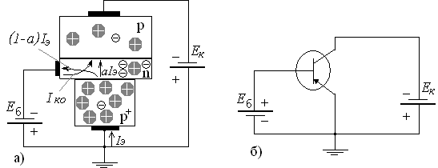
Рисунок 2.3 - Включение транзистора по схеме с общим эмиттером.

На рисунке 2.3а показано токораспределение внутри транзистора. Поскольку толщина базы невелика и значительно меньше пути свободного пробега дырки L_{P}, то основная часть дырок, инжектируемых эмиттером, пролетает сквозь базу до коллекторного перехода и подхватываются ускоряющим полем Е_{К}. В коллекторной цепи образуется ток, величина которого пропорциональна количеству дырок, достигших коллектора. Кроме этого в цепи коллектора протекает собственный обратный ток коллекторного перехода I_{КО}, обусловленный экстракцией неосновных носителей из области базы в область коллектора. Общий ток в коллекторной цепи:
I_{К}= αI_{Э} + I_{КО} (2.3)
Исходя из закона Киргофа I_{Э} = I_{К} + I_{Б}. Подставив значение I_{Э} в уравнение (2.3 ), получим
I_{К} - αI_{К}= αI_{Б} + I_{КО}; (2.4)
Введём обозначения α/(1-α) = β, тогда 1/(1-α) = β+1.
Окончательно подучим:
I_{К} = I_{Б}β+(1+β)I_{КО} (2.5)
Учитывая что (1+β)I_{КО} << I_{Б}β выражение 3.5 упрощается.
I_{К} ≈ I_{Б}β. (2.6)
Это уравнение называется основным уравнением. Параметр β называется статическим коэффициентом передачи тока базы биполярного транзистора, включённого по схеме с ОЭ. Через h – параметры коэффициент β выражается так β=h_{21Э}. По сути – это коэффициент усиления транзистора, включённого по схеме с ОЭ. В зависимости от типа транзистора β изменяется от 10 до 300.
Подготовка к работе
1. Схема включения транзистора с общей базой.
Эта схема отличается тем, что для обеспечения правильной полярности источников коллекторного и эмиттерного напряжения на электродах транзистора, на базе эти батареи соединяются противоположными полюсами [Рисунок 2.2а]. Поэтому для выполнения данного опыта необходимо наличие двух источников питания.
Зарисуйте схему включения транзистора с ОБ. В коллекторную и эмиттерную цепи должны быть включены ограничительные сопротивления. Включите в цепь каждого электрода транзистора миллиамперметр. Покажите включение вольтметров в эмиттерную и коллекторную цепи. Для включения вольтметра в цепь коллектора необходимо учитывать особенность, что напряжение на коллекторе, относительно общего провода противофазно напряжению входного сигнала. Поэтому, выходное напряжение рекомендуется снимать не с коллектора транзистора, а с сопротивления R_{К}.
Рассчитайте сопротивление R_{K}. В расчетах используйте I_{Кmax}, по справочным данным, и напряжение источника Е_{К} = 12 В. (Таким оно должно быть установлено в ходе выполнения работы). Рассчитайте сопротивление эмиттера, полагая, что по краткой теории данной работы I_{К}≈I_{Э}, и максимальное напряжение Е_{Э} будет так же равно 12 В. Напишите все эти данные на схеме.
Посмотрите таблицу 1, приготовленную для заполнения.
2. Рассмотрите рисунок 2.4, на котором показана схема включения транзистора с ОЭ. Особенность этой схемы в том, что её построение возможно с использованием одного источника фиксированного напряжения +12В. R_{Б}1 служит для изменения тока базы. При этом, при перемещении движка вверх, ток базы увеличивается, и транзистор открывается. R_{Б}2 служит для ограничения тока базы. Номинал сопротивление R_{K} остаётся как и в расчетах для схемы ОБ. Напряжение источника фиксируется на уровне 12В. Зарисуйте данную схему в тетради. Покажите включение миллиамперметров и вольтметров (по аналогии с предыдущей схемой).
Рассчитайте ток базы. Исходными данными используйте максимальный ток коллектора и минимальное значение h_{21Э}, указанное в справочнике для данного транзистора. Полученный ток и напряжение используйте для расчета R_{Б}2. R_{Б}1 должно быть соизмеримо. Посмотрите таблицу 2.2. с ОЭ с использованием одного источника.

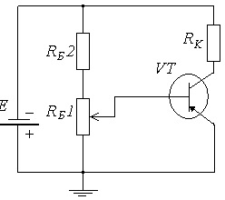
Рисунок 2.4 - Схема включения транзистора с R_{Б}2.
Ход работы
1. Используя печатную плату с разведенными дорожками, соберите схему, показанную на рисунке 2.2б. В качестве Е_{Э} используйте источник 0…14 В, а Е_{К} – 2…30 В (по указанию преподавателя).
Перед включением в цепь Е_{К} установите его значение примерно 12 В, и ходе работы не допускайте его изменения.
Перед включением в цепь Е_{Э} установите его минимальное значение.
Изменяя напряжение на эмиттере транзистора приблизительно в пределах от 0,1 до 0,9 В., с диапазоном ≈0,1 В., заполните в таблице столбцы U_{Э} В, I_{Э} mA, I_{Б} mA, I_{К} mA, U_{Rн} В.
2. Соберите схему для исследования транзистора, включённого в цепь с общим эмиттером. Напряжение источника Е в цепи должно быть ≈12В. Включите электропитание собранной схемы. Плавно изменяя значение напряжения на базе приблизительно в пределах от 0,1 до 0,9 В., с диапазоном ≈0,1 В., заполните в таблице 2.2 столбцы U_{Б} В, I_{Б} В, I_{Э} mA, I_{К} mA, U_{Rн} В.
3. В таблицах, используя необходимые формулы, заполните недостающие столбцы.
Из таблицы 2.1 получите наиболее эффективное значение h_{21Б}.
Из таблицы 2.2, получите наиболее эффективное значение h_{21Э}.
Сравните эти данные с справочными для данного транзистора.
3. Выполняется факультативно. Исследуйте работу транзистора, включённого по схеме ОК. Покажите при этом необходимую схему, расчеты резисторов и таблицу значений.
Литература: 3, стр. 35-46; 6, стр.75-86
Контрольные вопросы
- Дайте определение транзистору, и расскажите о его строении.
- Чем отличаются в конструктивном отношении коллектор от эмиттера?
- Что такое экстракция и инжекция?
- Как имеются варианты включения транзистора в цепь? Чем эти варианты отличаются в плане усиления параметров электрического сигнала? Покажите эти схемы, с обозначением токов, которые присутствуют на электродах транзистора.
- На примере схемы (ОБ) разъясните работу транзистора. Покажите условие экстракции.
- Что собой представляет статическим коэффициентом передачи тока эмиттера (подробно)?
- Что собой представляет статическим коэффициентом передачи тока базы биполярного транзистора, включённого по схеме с ОЭ (подробно)?

Таблица 2.1. Опытные данные исследования транзистора, в ключённого по схеме с ОБ |  |  |  |  |  |  |  |  |  | Таблица 2.2. Опытные данные исследования транзистора, в ключённого по схеме с ОЭ | α
 | K_{P} |  |  |  |  |  |  |  |  |  | K_{P}
 | K_{I} (α) |  |  |  |  |  |  |  |  |  | K_{I} (β)
 | K_{U} |  |  |  |  |  |  |  |  |  | K_{U}
 | P_{Rн} mВт |  |  |  |  |  |  |  |  |  | I_{Э} mA
 | U_{Rн} В |  |  |  |  |  |  |  |  |  | P_{Rн} mВт
 | I_{К} mA |  |  |  |  |  |  |  |  |  | I_{К} mA
 | I_{Б} mA |  |  |  |  |  |  |  |  |  | U_{Rн} В
 | Р_{Э} mВт |  |  |  |  |  |  |  |  |  | Р_{Б} mВт
 | I_{Э} mA |  |  |  |  |  |  |  |  |  | I_{Б} В.
 | U_{Э} В. |  |  |  |  |  |  |  |  |  | U_{Б} В. |  | .
 | № | 1 | 2 | 3 | 4 | 5 | 6 | 7 | 8 |  | № | 1 | 2 | 3 | 4 | 5 | 6 | 7 | 8 | 9

Тема 3. Исследование простейших транзисторных усилителей
Цель работы: Изучение принципа работы и исследование характеристик простейших усилителей на биполярных, полевых и составных транзисторах, включенных по схемам ОЭ, ОК. (ОИ, ОС).
Краткие теоретические сведения
В современной технике при решении многих инженерных задач возникает необходимость в усилении слабых электрических сигналов, что осуществляется электронными усилителями. Электронным усилителем называют устройство, предназначенное для усиления напряжения, тока и мощности электрических сигналов.
В настоящее время в электронных усилителях используются биполярные и полевые транзисторы. Исследуемые в данной работе электронные транзисторные усилители являются основными видами усилителей, как на дискретных элементах, так и в интегральных микросхемах.
Усилители на биполярных транзисторах. Одним из наиболее распространенных усилителей на биполярных транзисторах является усилитель с общим эмиттером (ОЭ). В этом усилителе [Рисунок 3.1, а] эмиттер является общим электродом для входной и выходной цепей. Входное напряжение U_{ВХ} от источника усиливаемого сигнала подается на усилительный каскад через конденсатор связи С_{с1}
Усиленное выходное напряжение может быть снято как с резистора R_{k}, так и с транзистора, поскольку переменные составляющие этих напряжений равны (но противофазны). Одна ко на практике выходное напряжение удобнее снимать с транзистора, так как в усилителях ОЭ эмиттер заземляется, и выходное напряжение снимается между заземленной точкой корпуса ┴ (землей) и коллектором транзистора. В этом случае вход и выход усилителя имеют общую точку ┴. Если выходное напряжение снимать с резистора r_{k}, то общей точки между входом и выходом усилителя не будет, что вызывает большие неудобства, поскольку анализ работы и измерения в усилителях и других электронных устройств ведут относительно «земли».
Анализ работы усилителя ОЭ удобно проводить с помощью вольт-амперных характеристик транзистора [Рисунок 3.2]: входной характеристики I_{б}=ƒ(U_{Б} ) (на рисунке 3.2 она повернута наугол 90°) и семейства выходных характеристик I_{K}= ƒ (U_{K}) при разных токах базы. Для коллекторной цепи усилителя [Рисунок 3.1, б] в соответствии со вторым законом Кирхгофа можно записать: U_{К}=Е_{К}- R_{К}I_{К}

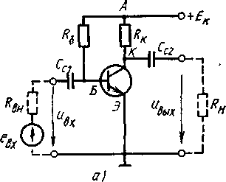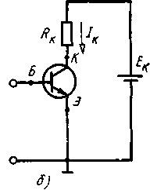
Рисунок 3.1. Схема усилительного каскада

Графическое решение этого с общим эмиттером (а), упрощенная схема (б) уравнения показано на рисунке 3.2.
Прямая ΜΝ, называемая линией нагрузки, построена по двум точкам, соответствующим режиму холостого хода и короткого замыкания (координаты точки N: I_{К}=0, U_{К}=Е_{К}; координаты точки М : U_{К} = 0, I_{К}=Е_{К}/R_{К}). Точки пересечения линии нагрузки с выходными характеристиками транзистора определяют ток I_{К} и напряжение на транзисторе U_{К} при любом заданном значении тока базы I_{К} .
Сопротивление резистора r_{k} выбирают исходя из требуемого усиления входных сигналов. Но при этом надо иметь в виду, чтобы линия нагрузки проходила левее и ниже допустимых значений I_{Кmax}, U_{Кmax}, P_{Kmax}.и обеспечивала достаточно протяженный линейный участок переходной характеристики. С целью выполнения этих требований сопротивление R_{k}. должно составлять 0,2—5 кОм для транзисторов малой мощности и ≈100 Ом для транзисторов средней мощности.
Переходная, или передаточная, характеристика усилителя I_{к}=ƒ(I_{б} ) построена по точкам пересечения линии нагрузки с выходными характеристиками транзистора. Из рисунка 3.2 видно, что передаточная характеристика нелинейна, но на ней можно выделить линейный участок ab.
В усилителе действуют два источника, источник постоянной ЭДС U_{К} и источник усиливаемого переменного напряжения е_{ВХ}.

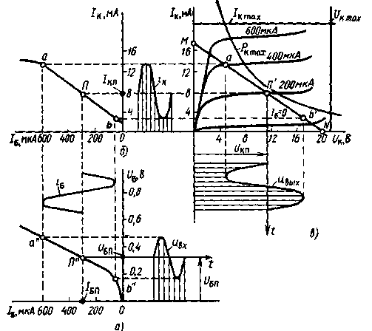
Рисунок 3.2 Временные зависимости базового и коллекторного токов, входного и выходного напряжений

Анализ работы любого усилителя следует начинать с режима покоя, т. е. при U_{BX}=0. Резистор R_{Б}, включенный в цепь базы, обеспечивает требуемый режим покоя, который на характеристиках рисунка 2 определяется точкой П, называемой рабочей точкой. Для усиления входных сигналов с минимальными линейными искажениями рабочую точку П выбирают на середине линейного участка ab переходной характеристики I_{K}=ƒ(I_{Б}) [Рисунок 3.2]. Этому режиму должны соответствовать определенные значения токов I_{БП,} I_{КП} и напряжений U_{БП}, U_{КП}·. На практике для транзисторов малой и средней мощности токи транзистора и напряжения на нем в режиме покоя выбирают приблизительно такими:
U_{КП}≈E_{K}/2, I_{KП}≈(E_{K}/2)/R_{K}, I_{БП}≈I_{КП}/h₂₁. (3.1)
При этом U_{БП}≈0,3В для германиевых и U_{БП}≈0,65В для кремниевых транзисторов.
Указанный режим обеспечивается сопротивлением резистора R_{Б} , определяемым по формуле:
R_{Б}=(Е_{К}-U_{БП}).I_{БП} ≈Е_{К}/I_{БП} (3.2)
Конденсатор C_{C1} включают на входе усилителя для того, чтобы не создавать постоянной составляющей тока в источнике усиливаемых сигналов е_{ВХ} за счет действия источника питания Е_{К}. Кроме того, при отсутствии конденсатора C_{C1} нарушается режим работы усилителя по постоянной составляющей.
При подаче на вход усилителя переменного входного напряжения U_{ВХ} напряжение u_{БЭ} становится пульсирующим [Рисунок 3.2]: U_{бэ} =U_{бп} + и_{ВХ}. Это вызывает пульсации базового тока i_{Б} +I_{бп} + i_{б~}, коллекторного тока i_{Κ}=I_{КП} +i_{К}~ и коллекторного напряжения u_{К}=U_{КП}+u_{К~}

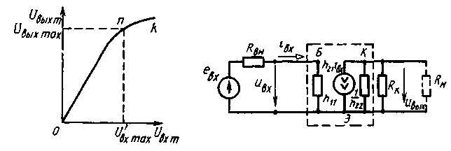
Рисунок 3.3 - Амплитудная характе- Рисунок 3.4 - Схема замещения
ристика усилительного каскада усилительного каскада с общим эмиттером

Конденсатор С_{С2} (конденсатор связи) задерживает постоянную составляющую коллекторного напряжения и пропускает в нагрузочное устройство усилителя только переменную составляющую u_{К~}, являющуюся выходным напряжением усилителя.
Если изменения входного напряжения и_{ВХ}, базового i_{Б~} и коллекторного i_{Κ~} токов укладываются в линейные участки входной и передаточной характеристик, то форма выходного напряжения будет соответствовать форме входного напряжения [Рисунок 3.2]. При больших входных сигналах, при которых базовые и коллекторные токи выходят за пределы линейного участка ab передаточной характеристики, форма выходного напряжения значительно искажается. Эти искажения, обусловленные нелинейностью вольтамперных характеристик, называют нелинейными
Для оценки диапазона изменений входных напряжений, усиливаемых без искажений, используют амплитудную характеристику U_{BЫХ m}=f(U_{BХ m}), представляющую собой зависимость амплитудного значения выходного напряжения от амплитудного значения входного напряжения [Рисунок 3.3].
По амплитудной характеристике в линейной ее части (участок On) можно определить коэффициент усиления К_{U}. На участке nk коэффициент усиления уменьшается, что объясняется выходом усиливаемого сигнала за пределы линейного участка ab передаточной характеристики [Рисунок. 3.2]. Амплитудная характеристика позволяет выявить динамический диапазон усилителя, который определяется напряжением U_{BЫХ m}, ограничиваемым допустимыми нелинейными искажениями.
При работе усилителя в линейном режиме, т. е. без нелинейных искажений, все основные параметры усилителя на биполярном транзисторе (К_{U}, R_{ВХ}, R_{ВЫХ}) можно рассчитать с помощью схемы замещения усилителя для переменных составляющих токов и напряжений [Рисунок 3.4]. Построенные схемы замещения усилителя начинают со схемы замещения транзистора, включенного по схеме с общим эмиттером (обведена пунктиром). При этом следует учесть, что по переменной составляющей тока узел А [Рисунок. 3.1, а] соединен с общей точкой усилителя ┴, так как внутреннее сопротивление источника E_{K} по переменной составляющей мало.
В схеме замещения отсутствуют оба конденсатора, поскольку их сопротивления по переменной составляющей весьма малы, и ими пренебрегают. На схеме замещения не представлен также резистор R_{Б} , так как его сопротивление много больше h₁₁.
Для определения коэффициента усиления усилителя ОЭ запишем для узла К схемы замещения уравнение по первому закону Кирхгофа (при R_{H}=∞):
H₂₁i_{ВХ}+Н₂₂u_{ВЫХ}/R_{K}=0 (3.3)
Входное напряжение определяется по формуле
u_{ВХ}=h₁₁i_{ВХ} (3.4)
Решая совместно уравнения (3) и (4), получим (при R_{H}=∞):
${\overline{K}}_{\text{Ux}}=\frac{U_{\text{ВЫХ}}}{U_{\text{ВХ}}}=−\frac{h_{\text{21}}}{h_{\text{11}}}$ $\frac{R_{K}}{1+h_{\text{21}}R_{K}}$ (3.5)
Так как h₂₂R_{K} обычно много меньше единицы, то
$K_{\text{Ux}}=|{\overline{K}}_{\text{Ux}}|$≈ $\frac{h_{\text{21}}}{h_{\text{11}}}R_{K}$ (3.6)
Знак «—» в выражениях (4) и (5) означает, что входное и выходное напряжения находятся в противофазе.
Из схемы замещения [Рисунок 3.4] легко получить выражения для входного и выходного сопротивлений усилителя:
R_{ВХ}=h₁₁; (3.7)
$R_{\text{ВЫХ}}=\frac{R_{K}(1/{h_{\text{22}}})}{R_{K}+1/{h_{\text{22}}}}=\frac{R_{K}}{1+h_{\text{22}}R_{K}}≈R_{K}$ (3.8)
Входное сопротивление усилительного каскада с общим эмиттером обычно определяют по справочнику, где указаны значения h-параметров. Для транзисторов малой и средней мощностей оно, как правило, лежит в пределах от нескольких десятков Ом до единиц кОм. Выходное сопротивление усилителя ОЭ обычно больше входного, поскольку оно определяется сопротивлением R_{K}, имеющим, как правило, значения несколько кOм. Это создает значительные трудности в работе усилителя с высокоомным источником усиливаемого напряжения и низкоомным нагрузочным устройством.

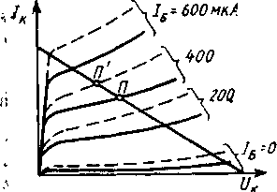
Рисунок. 3.5 - К объяснению влияния температуры на коллекторные характеристики транзистора

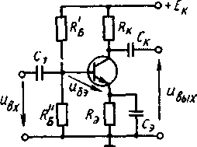
Рисунок. 3.6 - Схема усилительного каскада с эмиттерной температурной стабилизацией

Коэффициент усиления усилителя с учетом внутреннего сопротивления источника усиливаемого напряжения R_{BH} и сопротивления нагрузочного устройства R_{H} определяют по формуле
$K_{U}=\frac{U_{\text{ВЫХ}}}{Е_{\text{ВХ}}}=\frac{h_{\text{21}}}{R_{\text{BH}}+h_{\text{11}}}$ $\frac{R_{K}}{1+{R_{K}}/{R_{H}}+h_{\text{22}}R_{K}}$ (3.9)
Существенным недостатком транзисторов является зависимость их параметров от температуры, что приводит к изменению коллекторных характеристик транзистора (пунктирные кривые на рисунке. 3.5). Вследствие этого при изменениях температуры изменяется положение рабочей точки усилителя (например, точка П' на рисунке 3.5), что может вызвать искажение выходного напряжения. Для предотвращения этого требуется температурная стабилизация рабочей точки. На рисунке 3.6 изображена схема усилителя ОЭ с эмиттерной температурной стабилизацией, которая стабилизирует рабочую точку за счет отрицательной обратной связи по постоянному току, возникающей благодаря включению в эмиттерную цепь усилителя резистора R_{Э}. Резисторы $R_{Б}^{'}$,$R_{Б}^{\text{\} \} \} \{}}$ необходимы для создания требуемого напряжения U_{БЭП} в режиме покоя:
$U_{\text{БЭП}}=E_{K}R_{Б}^{\text{\} \} \} over \{R rSub \{ size 8\{Б\} \} rSup \{ size 8\{'\} \} +R rSub \{ size 8\{Б\} \} rSup \{ size 8\{}}−R_{Э}I_{\text{ЭП}}$ (3.10)
При повышении температуры увеличивается ток$I_{\text{ЭП}}≈I_{\text{КП}}$ а следовательно, падение напряжения на резисторе R_{Э}, поэтому напряжение U_{БЭП} уменьшается. Это вызывает уменьшение базового тока I_{БП} , что приводит к уменьшению тока I_{КП} почти до первоначального значения. Для устранения отрицательной обратной связи по переменной составляющей, которая появляется при наличии напряжения и_{ВХ}, резистор R_{Э} шунтируют конденсатором С_{Э}, сопротивление Х_{СЭ} которого на низшей частоте усиливаемого сигнала должно быть на порядок меньше R_{Э} При таком выборе емкости С_{Э} отрицательная обратная связь по переменной составляющей практически будет отсутствовать.

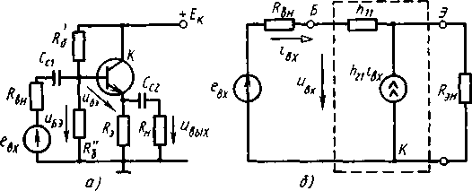
Рисунок. 3.7 - Схема эмиттерного повторителя (а) и его схема замещения (б)

В усилителе ОЭ с эмиттерной стабилизацией рекомендуется режим:
U_{КП}≈(2/3)_{EK}; U_{ЭП}≈(1/3)E_{K}. (3.11)
Усилитель [Рисунок 3.7, а), в котором транзистор включен по схеме с общим коллектором, называют эмиттерным повторителем. В этом усилителе основной резистор, с которого снимается выходное напряжение, включен в эмиттерную цепь. Коллектор транзистора по переменной составляющей напряжения соединен с общей точкой усилителя ┴, так как внутреннее сопротивление источника питания Е_{К} очень мало. В эмиттерном повторителе имеется отрицательная обратная связь как по постоянной, так и по переменной составляющим напряжения.
Для определения основных параметров эмиттерного повторителя следует рассмотреть его упрощенную схему замещения, изображенную на рисунке 3.7, б (при условии что,
1/h₂₂ R_{Э}). В этой схеме и h₁₁ и h₂₁ являются параметрами транзистора при включении его по схеме ОЭ; сопротивление резистивного элемента R_{Эн}=R_{Э}R_{н}/(R_{Э}+R_{н}).
Резисторы $R_{Б}^{'}$ и $R_{Б}^{\text{\} \} \} \{}}$ в этой схеме не представлены по той же причине, что и резистор R_{Б} в схеме замещения усилителя ОЭ. , Нетрудно убедиться, что
$K_{U}=\frac{U_{\text{ВЫХ}}}{U_{\text{ВХ}}}=(1+h_{\text{21}})\frac{R_{\text{ЭН}}}{h_{\text{11}}+(1+h_{\text{21}})R_{\text{ЭН}}}$ (3.12)
$R_{\text{ВХ}}=R_{\text{ЭН}}(1+h_{\text{21}})+h_{\text{11}}$ (3.13)
$R_{\text{ВЫХ}}=(h_{\text{11}}+R_{\text{Вн}})/(1+h_{\text{21}})$ (3.14)
В этом усилителе обычно K_{U}≈0,3..0,99, R_{ВХ} примерно в 1+h₂₁ раз больше, а R_{ВЫХ} в 1+h₂₁ меньше, чем в усилителе с общим эмиттером. Обычно для транзисторов малой и средней мощностей R_{ВХ} равно нескольким килоом, а R_{ВЫХ} колеблется от нескольких до десятков Ом. В режиме покоя эмиттерного повторителя рекомендуется, чтобы U_{ЭП}≈ 0,5E_{K}.
Таким образом, эмиттерный повторитель имеет большое входное и малое выходное сопротивления. Поэтому его применяют для согласования высокоомного источника усиливаемого сигнала с низкоомным нагрузочным устройством.
В последние годы в усилителях на дискретных элементах и в интегральных микросхемах стали применять составные транзисторы, представляющие собой комбинацию из двух каскадно включенных транзисторов. Чаще других используют комбинацию, известную под названием схемы Дарлингтона [Рисунок 3.8). Как видно из схемы, составной транзистор имеет три вывода, эквивалентные эмиттеру, базе и коллектору. Поэтому его можно рассматривать как единый транзистор, обладающий определенными параметрами. Основными параметрами составного транзистора являются коэффициент усиления по току h₂₁ и резистивный параметр h₁₁:
h₂₁=h_{21.1}h_{21,2} (3.15)
h₁₁=h_{11,1}+(1+h_{21,1})h_{11,2} (3.16)
В настоящее время составные транзисторы выпускаются в виде отдельных приборов. Например, широко используется составной транзистор КТ827, параметры которого представлены в табл. 3.3.

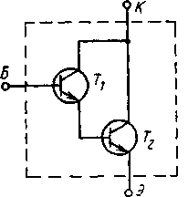
Рисунок 3.8 - Схема на составном транзисторе (схема Дарлингтона) ОЭ

Составные транзисторы находят применение в усилителях. Особенно часто составной (по схеме Дарлингтона) транзистор применяется в эмиттерных повторителях. Анализ изменений основных параметров эмиттерного повторителя на составном транзисторе по формулам (15), (16) показывает, что он имеет более высокое входное и более низкое выходное сопротивление.
Усилители на полевых транзисторах.
В последние годы начали широко применять усилители на полевых транзисторах, так как они обладают существенно большими входным сопротивлением, температурной стабильностью и радиационной стойкостью по сравнению с усилителями на биполярных транзисторах. Однако их частотные свойства хуже, чем у аналогичных усилителей на биполярных транзисторах.

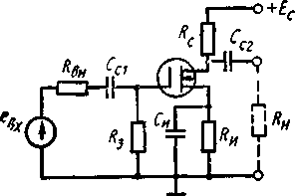
Рисунок 3.9 - Схема усилителя на полевом транзисторе с общим истоком

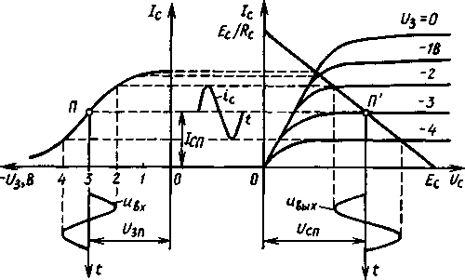
Рисунок 3.10 - Графический анализ работы усилительного каскада на полевом транзисторе

Построение усилителей на полевых транзисторах осуществляется так же, как и на биполярных транзисторах. Различают усилители с общим истоком (ОИ) и с общим стоком (ОС).
Наибольшее распространение получили усилители с общим истоком, простейшая схема которого на МОП-транзисторе изображена рисунке 3.3. В этом усилителе резистор R_{С}, с помощью которого создается выходное напряжение, включен в цепь стока. Так же как и в усилителе ОЭ, входное напряжение u_{вх} от источника сигналов е_{вх} подается на усилительный каскад через конденсатор связи С_{С1} а выходное (усиленное) снимается с транзистора и подается на нагрузочный резистор R_{H} через конденсатор связи С_{С2}. Резистор R_{З} в цепи затвора обеспечивает подачу на затвор отрицательного по отношению к истоку потенциала, создаваемого за счет падения напряжения на резисторе R_{И}. Сопротивление резистора R_{З} для полевого транзистора должно быть не более 0,1-0,03 от номинального сопротивления постоянному току промежутка затвор — исток. Для МОП-транзистора это сопротивление берут обычно равным ~ 1 МОм. Такой выбор сопротивления R₃ практически исключает влияние разброса сопротивления промежутка затвор — исток транзистора на входное сопротивление усилителя.
Принцип выбора режима покоя в рассматриваемом усилителе такой же, как и в усилителе на биполярном транзисторе. Это видно из рисунка 3.10, где приведен графический анализ работы усилителя с общим истоком. Напряжение смещения U_{3П} должно быть больше или равно U_{BХ max}. В этом режиме в транзисторе появляется ток /_{СП}, а между стоком и истоком возникает напряжение и_{СП}.
При возникновении напряжения u_{bx} ток стока i_{C} начинает пульсировать, вызывая появление переменной составляющей стокового напряжения, являющейся усиленным выходным напряжением усилителя.
Выбрав рабочую точку П на середине сток-затворной динамической характеристики Ic=f(U₃)[рисунок.3.10], определяют напряжение U_{3П} . Тогда R_{И} = | U_{3П} /I_{CП} |
Емкость конденсатора С_{и}, предназначенного для устранения отрицательной обратной связи при и_{вх}≠0, выбирают из соотношения
С_{и}=(10..20)/(w_{н}R_{И}) (3.17)
где w_{н}- нижняя угловая частота усиливаемого напряжения.
Звено автоматического смещения R_{И}С_{И} является также звеном температурной стабилизации, как и в усилителе на биполярном транзисторе.
Для определения основных параметров усилительного каскада на полевом транзисторе используют схему замещения усилителя, изображенную на рисунке 3.11.
Коэффициент усиления усилителя:
$K_{U}=\frac{U_{\text{ВЫХ}}}{U_{\text{ВХ}}}=\frac{{\text{SU}}_{\text{ВХ}}}{U_{\text{ВХ}}}\frac{R_{i}R_{C}}{R_{i}+R_{C}}=S\frac{R_{i}R_{C}}{R_{i}+R_{C}}$ (3.18)
где S — крутизна, a R_{i} — внутреннее сопротивление полевого транзистора.
Входное сопротивление усилительного каскада на полевом транзисторе
R_{ВХ}=R_{З} (3.19)
Усилители на МОП-транзисторах имеют входное сопротивление, равное нескольким мегаом.
Сопротивление стокового резистора R_{С} выбирают из соотношения R_{C}≈ (0,05..0,15)R_{i}. Обычно RС≈10³..10⁴ Ом. Как видно из схемы замещения, выходное сопротивление
R_{ВЫХ}=R_{i}R_{C}/(R_{i}+R_{C})≈R_{C}, (3.20)
так как R_{C} R_{i}
Обычно сопротивление R_{ВЫХ} составляет несколько килоом. Таким образом, в усилителе ОИ на полевом транзисторе в отличие от усилителя ОЭ на биполярном транзисторе выходное сопротивление много меньше входного.
Помимо усилителя ОИ часто применяют усилитель с общим стоком (ОС), называемый также истоковым повторителем [Рисунок 3.12].
В этом усилителе нагрузочный резистор R_{И} включен в цепь истока, а сток, по переменной составляющей тока и напряжения, соединен с общей шиной усилителя. Выходное напряжение, равное переменной составляющей падения напряжения на резисторе R_{И}, снимается через конденсатор связи С_{С2}.
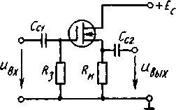
Рисунок 3.11 - Схема замещения усилителя на полевом транзисторе
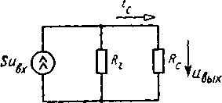
Рисунок 3.12 - Схема истокового повторителя

Амплитудно-частотная характеристика усилителя.
При усилении входных сигналов, частота которых изменяется от нижней частоты w_{н} до некоторой высокой частоты w_{в}, на коэффициент усиления Ки= |Ки|е^{ƒφ} (как на его модуль |Ки|, так и на аргумент φ) начинают влиять частотные свойства транзисторов, емкостные сопротивления конденсаторов связи С_{с} и паразитные емкости в усилителе. Анализ этого влияния приведем на примере усилителя на биполярном транзисторе. Для этого воспользуемся схемой замещения усилителя, изображенной на рисунке 3.13. В этой схеме помимо известных элементов в схеме замещения рисунка 3.4 имеются новые элементы: конденсатор связи С_{С} и емкостный элемент С₀=(1+K_{U})C_{K}+C_{M}, где K_{U} - коэффициент усиления по напряжению усилителя; Ск — емкость у коллекторного перехода транзистора; С_{M} - емкость монтажа.
Емкость С₀ может иметь значение от нескольких десятков до нескольких сотен пикофарад.
Важной характеристикой усилителя, работающего в широком диапазоне частот, является амплитудно-частотная характеристика, или частотная характеристика, представляющая собой зависимость модуля коэффициента усиления усилителя Ки от частоты.
При работе усилителя на средних частотах, являющихся· рабочими частотами, коэффициент усиления К₀ имеет почти постоянное (максимальное) значение. В этой области частот·влиянием С_{С} и С₀ можно пренебречь, так как емкостное сопротивление Хс_{с} весьма мало по сравнению с R_{ВЫХ} усилителя, а Х_{С0}, очень велико по сравнению с R_{H}. Тогда коэффициент усиления будет действительным числом:
$К_{0}≈h_{\text{21}}\frac{R_{K}}{h_{\text{11}}+R_{\text{ВН}}}\frac{1}{1+{R_{K}}/{R_{Н}}+h_{\text{22}}R_{K}}$ (3.21)
Так как h₂₂R_{K} 1, то
$K_{0}≈\frac{h_{\text{21}}}{R_{\text{ВН}}+h_{\text{11}}}\frac{R_{K}}{1+{R_{K}}/{R_{H}}}$ (3.21а)

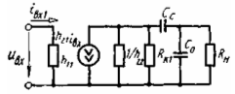
Рисунок 3.13 - Схема замещения усилителя на биполярном транзисторе с резистивно- емкостной связью

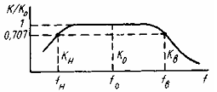
Рисунок 3.14 - Амплитудно-частотная характеристика усилителя напряжения с резистивно-емкостной связью.

Обычно рассматривают нормированную амплитудно-частотную характеристику K/Ko=<φ(f) [Рисунок 3.14]. На нижних частотах влиянием емкостного элемента С₀ пренебрегают, поскольку его сопротивление Х_{С} становится еще больше, чем в рабочем диапазоне частот. В то же время на нижних частотах сопротивление Хс = 1/(ω_{Η}С_{С}) также становится большим (емкость С_{С} равна десятым долям и единицам микрофарад). Падение напряжения на конденсаторе связи С_{С} с уменьшением частоты возрастает, выходное напряжение уменьшается и, следовательно, коэффициент усиления также уменьшается.
На нижних частотах коэффициент усиления определяется по формуле
$K_{H}=\frac{K_{0}}{\sqrt{1+[1/(ω_{H}τ_{H})]^{2}}},$ (3.22)
где τ_{Н}=С_{С}(R_{ВЫХ}+R_{H}). Так как R_{ВЫХ}≈R_{K}, то τ_{Н}=С_{С}(R_{К}+R_{H}).
При работе на верхних частотах влиянием конденсатора связи пренебрегают, так как его сопротивление становится весьма малым. При этом, однако, следует учитывать влияние емкостного элемента С₀, так как его сопротивление становится тоже малым и начинает шунтировать нагрузочный резистор R_{K}. В результате выходное напряжение и коэффициент усиления уменьшаются. В этом случае коэффициент усиления
$К_{В}=\frac{К_{0}}{\sqrt{1+(ω_{В}τ_{В})^{2}}},$ (3.23)
где $τ=С_{0}\frac{R_{\text{ВЫХ}}R_{H}}{R_{\text{ВЫХ}}R_{H}}≈C_{0}\frac{R_{K}R_{H}}{R_{R}+R_{H}}\text{.}$

Уменьшение коэффициента усиления оценивают коэффициентами частотных искажений М_{Н} = Ко/К_{Н} и М_{В} = Ко/К_{В}.·
Частоты f_{Н}, f_{B}, на которых коэффициенты усиления К_{Н}, К_{В} достигают допустимых значений, называют границей полосы пропускания усилителя в области нижних (f_{H}) и верхних (f_{B}) частот. Обычно принимают Ко/Кн=Ко/К_{B} =$\sqrt{2}$≈ 1,41.
При каскадном соединении усилителей общий коэффициент .усиления возрастает, но увеличиваются и коэффициенты частотных искажений, т. е. полоса пропускания многокаскадного усилителя всегда уже полосы пропускания каждого из простейших усилителей. Для усилителей с конденсаторной связью полоса пропускания обычно лежит в пределах от 20—100 Гц до 150— 500 кГц.
Описание экспериментальной панели
На панели [Рисунок 3.15] расположены полусборки усилителей на биполярном Т₁, составном Т₂ и полевом T₃ транзисторах, а также конденсаторы, переменные и постоянные резисторы, позволяющие собрать усилители ОЭ, ОК, ОИ. Исследуемые в работе типы биполярных, составных и полевых транзисторов, сопротивления резисторов усилителей указаны в табл. 3.1 для каждой бригады студентов, выполняющих лабораторную работу.
* При расчетах коэффициента усиления и других параметров усилителя следует брать среднее значение параметра транзистора.
Параметры транзисторов приведены в табл. 3.2 и 3.3. На панели в левом нижнем углу находится переменный калиброванный резистор R₁ с помощью которого опытным путем определяется входное сопротивление R_{ВХ} усилителя, а в правом нижнем углу — резистор R_{Н}, с помощью которого определяется выходное сопротивление R_{ВЫХ} усилителя.

Таблица 3.1
Номер  Бри-  гады | ОЭ |  | ОИ |  | ОК |  | Составной
Номер  Бри-  гады | тип тран-  зистора | R_{K},·  Ом | тип тран-  зистора | R_{С},·  кОм | тип тран-  зистора | R_{Э},·  Ом | тип тран-  зистора | R_{K},·  Ом
1 | КТ342А | 510 | КП305Д | 0,51 | КТ342А | 510 | КТ827А | 5,1
2 | КТ315В | 620 | КП302А | 7,5 | КТ315В | 620 | КТ827Б | 6,2
3 | ГТ311Ж | 1500 | КП305Д | 0,75 | ГТ311Ж | 1500 | КТ827В | 7,5
4 | ГТ404А | 390 | КП302А | 1,6 | ГТ404А | 390 | КТ827А | 6,8
5 | КТ342А | 750 | КП305Д | 0,62 | КТ342А | 750 | КТ827Б | 4,9
6 | КТ315В | 820 | КП302А | 6,2 | КТ315В | 820 | КТ827В | 5,1
7 | ГТ311Ж | 1200 | КП305Д | 0,25 | ГТЗПЖ | 1200 | КТ827А | 7,5
8 | ГТ404А | 510 | КП302А | 8,2 | ГТ404А | 510 | КТ827В | 8,2
9 | КТ342А | 620 | КП305Д | 0,82 | КТ342А | 620 | КТ827В | 4,7
10 | КТ315В | 820 | КП302А | 3,0 | КТ315В | 820 | КТ827А | 6,2

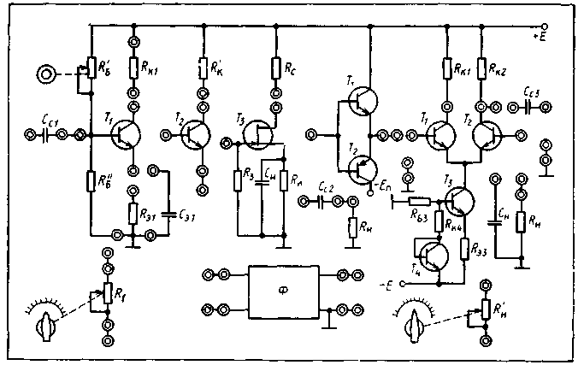
Рисунок 3.15 - Схема испытательной панели и лабораторного стенда

Таблица 3.2
Тип транзис-  тора | Параметры транзистора
Тип транзис-  тора | h₁₁ Ом | h₂₁ | h₂₂, мкСм | S, мА/В | U_{3И} _{отс}·  В | R_{i}. кОм
КТ342А | 300 | 25-250* | 0,3 | - | - | -
КТ315В | 200 | 20-90* | 0,3 | - | - | -
ГТ311Ж | 80 | 50-200* | 500 | - | - | -
ГТ404А | 100 | 30—80 | 100 | - | - | -
КП302А | - | - | - | 5 | 5 | 3,0
КП305Д | - | - | - | 5,2-10,5* | 6 | 6

Таблица 3.3
Тип транзистора | Параметры транзистора
Тип транзистора | h₂₁ | U_{КЭ доп·} В | I_{K} _{доп}, A | P_{Kдоп}· Вт
КТ827А, Б, В | 6000 | 100,80,60 | 20 | 125

Ход работы
1. Начертить схемы включения усилителей, указав на них необходимые измерительные приборы и электронный генератор.
2. Начертить схемы замещения усилителей и рассчитать их основные параметры К_{Ux} , R_{BX}, R_{ВЫХ}*, воспользовавшись данными табл. 3.1, 3.2.
3. Рассчитать коэффициенты усиления усилителей при R_{BH}=1 = 0 и R_{H} = ∞, а также при R₁=1 кОм и R_{H}=1 кОм.
1) Собрать усилитель на биполярном транзисторе ОЭ. С помощью переменного резистора R_{Б} установить в усилителе режим по постоянному току: U_{КП} = $\frac{2}{3}$Е_{К}, U_{ЭП}≈$\frac{1}{3}$Е_{К};
U_{БЭП}≈0,3 В. или ≈0,65 В. Убедиться в том, что при этом будут минимальные искажения выходного напряжения усилителя. Синусоидальное напряжение на вход усилителя следует подавать с электронного генератора.
2. При f=l кГц снять амплитудную характеристику усилителя при R_{BH}=1 = 0 и R_{H} = ∞. Определить динамический диапазон усилителя и коэффициенты усиления К_{U} при R₁=0 и
R_{H} = ∞, а также при R₁=1 кОм и R_{H}=1 кОм.. Снять осциллограммы при U_{BX}=10 и 500 мВ.
3. Измерить входное и выходное сопротивления усилителя.
4. Сравнить К_{U}, R_{BX} и R_{ВЫХ}, полученные в результате эксперимента, с расчетными.
5. Определить полосу пропускания усилителя при, U_{BX}=10 мВ, R₁=1 кОм и R_{H}=1 кОм..
6. Собрать усилитель ОЭ на составном транзисторе, повторить измерения п. 2, 3 и сравнить параметры К_{U}, R_{BX} и R_{ВЫХ} с результатами п. 2, 3.
7* Собрать усилитель на полевом транзисторе, повторить измерения п. 2, 3 и сравнить их с результатами, полученными для биполярного транзистора.*
8. Собрать эмиттерный повторитель. С помощью резистора R_{Б} установить режим работы по постоянному току: U_{ЭП} = ==Е_{К}/2 и U_{БЭП}≈0,3 В. или ≈0,65 В. При f==1 кГц снять амплитудную характеристику и определить коэффициент усиления К_{U} при R₁=1 кОм и R_{H}=1 кОм.. .
Примечание. Пункты задания, обозначенные звездочкой (*), выполняются факультативно.
Литература: 3, стр. 62-74; 6, стр.62-78
Контрольные вопросы
1. Как работает биполярный транзистор?
2. Как работает полевой транзистор?
3 Что такое составной транзистор (транзистор Дарлингтона)?
4 Каково назначение элементов в усилителях ОЭ, ОК, ОИ и ОС?
5. Как влияет на работу усилителей отключение конденсатора С_{Э}(С_{И} )?
6. Чем отличаются основные параметры К_{U}, R_{BX} и R_{ВЫХ} усилителей на биполярном, полевом и составном транзисторах?
7. Как влияет на работу усилителей ОЭ и ОИ заколачивание соответственно резисторов R_{K} и R_{C}?
8 Каким образом по амплитудной характеристике усилителя можно определить коэффициент усиления?
9. Как по амплитудно-частотной характеристике усилителя определить его полосу пропускания?
10. Как влияет на работу усилителя закорачивание конденсаторов связи
C_{C1} и С_{С2}?
11. Чем объясняются искажения формы выходного напряжения при больших напряжениях U_{BX}?
12. Как влияет на работу усилителей пробой конденсаторов С_{Э} и С_{И}?

Тема 4. Исследование операционных усилителей
Цель работы. Ознакомление с характеристиками и параметрами операционных усилителей без обратной связи и с обратными связями. Исследование применений операционных усилителей в качестве избирательных усилителей, сумматоров, интеграторов и дифференциаторов.
Характеристики и параметры операционных усилителей
Операционным усилителем (ОУ) называют усилитель электрических сигналов, предназначенный для выполнения различных операций над аналоговыми и импульсными величинами при работе с обратными связями.
В настоящее время промышленность выпускает операционные усилители второго и третьего поколений, построенные по двухкаскадной схеме. Эти ОУ по своим основным параметрам значительно превосходят операционные усилители первого поколения, создаваемые по трехкаскадной схеме.
Основу всех ОУ составляют дифференциальные каскады. Первый каскад обеспечивает коэффициент усиления, достигающий нескольких сотен тысяч и единиц миллионов. Входной каскад, в котором часто используются полевые транзисторы, обеспечивает входные характеристики ОУ, в частности его высокое входное сопротивление. Выходным каскадом является бестрансформаторный двухтактный усилитель мощности (эмиттерный повторитель, работающий в режиме усиления В или АВ). Он служит для согласования высокого выходного сопротивления первого дифференциального каскада ОУ с низкоомным нагрузочным устройством. Поэтому ОУ имеет низкое выходное сопротивление. Кроме того, в состав современных ОУ входят цепи защиты по входу от перенапряжений и по выходу от превышения выходного тока.
В настоящее время операционные усилители, изготовляемые по интегральной технологии, являются самыми универсальными и массовыми аналоговыми устройствами. ОУ широко применяются не только в усилителях, но также в различных генераторах, преобразователях, стабилизаторах напряжения, компараторах, источниках эталонных напряжений, активных фильтрах, электронных ключах и т. д.
Широкие функциональные возможности при небольшом числе стандартных типов ОУ, выпускаемых промышленностью, достигаются за счет включения разнообразных внешних цепей обратных связей. Наибольшее распространение получили интегральные полупроводниковые ОУ, обладающие наименьшими габаритами и массой, способные работать в диапазоне температур от -60 до +125°С. Они имеют коэффициент усиления 10⁶ и более при усилении сигналов частотой от нуля до единиц мегагерц. На работу подобных ОУ весьма слабо влияют такие дестабилизирующие факторы, как изменения температуры и питающего напряжения. Современные ОУ относительно дешевы и доступны для широкого применения, что обеспечивается их массовым автоматизированным изготовлением. Надежность операционного усилителя, включающего в себя несколько сотен элементов и более, соответствует надежности отдельного транзистора, что обеспечивается интегральной технологией, при которой все элементы (транзисторы, диоды, резисторы и др.) и соединения между ними выполняются в едином технологическом цикле. Как показывает практика, срок службы хорошего полупроводникового интегрального ОУ может превысить 20 лет.
На рис. 4.1, а приведено условное обозначение операционного усилителя. Как видно, ОУ имеет два входа и один выход. Вход, напряжение на котором сдвинуто по фазе на 180° относительно выходного напряжения, называют инвертирующим и обозначают кружком. Второй вход является неинвертирующим, так как напряжение на нем и выходное напряжение совпадают по фазе.
Выводы, к которым подключаются источники питающего напряжения + [/_{ип} и -Uпи, а также вспомогательные цепи на принципиальных схемах обычно не обозначают При необходимости выводы ОУ, к которым подключаются, например, источники напряжения, изображают так, как показано на рис. 4.1, б.
На рис. 4.2 изображена одна из важнейших характеристик - амплитудная (передаточная) характеристика ОУ, представляющая собой зависимость U_{ВЫХ}=f(U_{BX}) при нулевой частоте. Кривая 1 соответствует подаче входного напряжения на инвертирующий вход, кривая 2 - на неинвертирующий вход. Эти характеристики получают при подаче входного напряжения на один из входов при отсутствии напряжения на другом входе.
Наклонный (линейный) участок кривых подчеркивает линейность зависимости U_{ВЫХ}=f(U_{BX}). Горизонтальные участки кривых соответствуют режиму работы ОУ, при котором входное напряжение выходит за пределы линейного участка передаточной характеристики.
Значения выходного напряжения +U_{вых max} и -U_{вых max}, характеризующие эти участки, обычно на 1-2 В меньше напряжения питания.
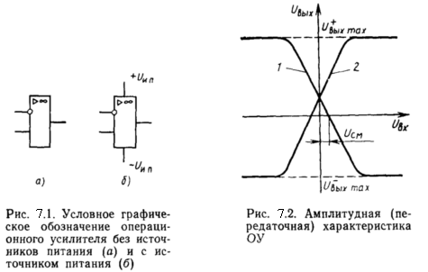

Операционный усилитель характеризуется теми же параметрами, что и другие усилители. Знание параметров интегральных ОУ позволяет быстро и грамотно спроектировать различные электронные блоки и устройства, а также предотвратить выход их из строя, т. е. работу в недопустимых режимах.
Современные ОУ имеют следующие основные параметры:
1. Коэффициент усиления К_{U} Представляет собой Отношение приращения выходного напряжения к вызвавшему его приращению входного напряжения. В современных ОУ К_{U} при нулевой частоте достигает значений от десятков и сотен тысяч до нескольких миллионов. По углу наклона линейного участка амплитудной характеристики определяют коэффициент усиления.
Коэффициент усиления ОУ зависит от изменения напряжения питания, тока нагрузочного устройства, температуры окружающей среды. По этой причине ОУ (за исключением компараторов) не применяют без цепей внешней обратной связи, которые стабилизирует коэффициент усиления.
2. Напряжение смещения U_{СМ} Определяется входным напряжением, при котором выходное напряжение равно нулю (рис. 4.2). Напряжение смещения появляется вследствие разброса параметров элементов ОУ или изменений режимов работы входных транзисторов за счет рассогласования во входных цепях ОУ. Обычно в ОУ широкого применения U_{СМ} =5-=-4-20 мВ. Напряжение смещения зависит от температуры и напряжения источника питания. Изменение U_{СМ} в зависимости от температуры для ОУ широкого применения составляет примерно 50 мкВ/град. Для устранения напряжения смещения на входе ОУ вводят специальные электрические цепи.
3. Входной ток I_{ВХ}. Это ток во входной цепи ОУ, который может составить 0-100 мкА. Его необходимо учитывать при подключении к обоим входам ОУ внешних электрических цепей. Если сопротивления внешних электрических цепей по инвертирующему и неинвертирующему входам неодинаковые, то разность падений напряжений на них вызовет дополнительные напряжения, складывающиеся с напряжением смещения. Для исключения этого сопротивления этих выводов стремятся сделать равными.
4. Входное сопротивление R_{BХ}. Различают входные сопротивления для дифференциального сигнала (R_{BХ} _{Д}) и синфазного сигнала (R_{BХ}._{СФ}). Для получения большего входного сопротивления первый каскад ОУ выполняют на полевых транзисторах; R_{BХ} _{Д} имеет значение от нескольких килоОм для биполярных транзисторов до нескольких единиц и десятков мегаОм для полевых транзисторов, а R_{BХ}._{СФ} >100 МОм.
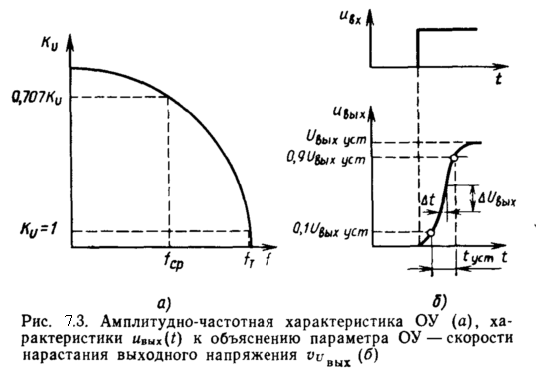
5. Выходное сопротивление R_{BЫХ} - это сопротивление, измеренное со стороны нагрузочного устройства, представляет собой выходное сопротивление выходных каскадов ОУ, построенных на эмиттерных повторителях. Значения R_{BЫХ} = 20÷2000 Ом.
Усиление сигналов различных частот определяется амплитудно-частотной характеристикой ОУ (рис. 4.3, а), а усиление импульсных (обычно прямоугольных) сигналов скоростью нарастания выходного напряжения (рис. 4.3, б).
В соответствии с этим вводят динамические параметры ОУ:
1) частоту среза ƒ_{СР}, значению которой соответствует снижение модуля коэффициента усиления ОУ в $\sqrt{2}$ раза (З дБ);
2) частоту единичного усиления f_{τ}, при которой модуль коэффициента усиления ОУ уменьшается до единицы (для современных ОУ f_{τ} =15÷20 МГц);
3) максимальную скорость нарастания выходного напряжения v_{Uвых}, определяющую наибольшую скорость изменения выходного напряжения ОУ (рис. 4.3, б) при воздействии прямоугольного входного импульса; скорость нарастания определяется как отношение ΔU_{ВЫХ} к Δt (для современных ОУ v_{Uвых}=0,1÷100 В/мкс);
4) время установления t_{уст}, определяющее изменение выходного напряжения ОУ от уровня 0,1 (рис. 4.3, б) до уровня 0,9 от установившегося выходного напряжения при воздействии на вход прямоугольного импульса (для ОУ широкого применения t_{уст} =0,05ч÷2 мкс).
Одним из важных достоинств ОУ является подавление синфазных сигналов. Поэтому ОУ характеризуется коэффициентом ослабления синфазных сигналов К_{ос.сф} = 20lg (К_{сф}/K_{u}) (для ОУ общего назначения К_{ос.сф} =70÷120 дБ).
Выпускаемые в настоящее время интегральные ОУ классифицируют по следующим группам:
ОУ общего назначения, составляющие наиболее многочисленную группу универсальных ОУ;
- прецизионные ОУ, позволяющие поддерживать с высокой точностью большой коэффициент усиления K_{U}; они имеют высокое входное сопротивление и малое напряжение смещения (U_{СМ} ≤0,5 мВ); типичным прецизионным ОУ является интегральная микросхема 153УД5;
- быстродействующие ОУ, характеризующиеся повышенной скоростью нарастания выходного напряжения и малым временем установления; они имеют частоту единичного усиления 15- 20 МГц (например, ОУ 140УД10 и КР544УД2);
- микромощные ОУ, потребляющие наименьшую энергию от источника питания (например, ОУ 140УД12, I_{потр}<0,18 мА при. U _{и п}=±6В).
Наиболее широко используются ИМС серий 140 и 153.
Операционные усилители рассчитаны на применение симметричных разнополярных источников питания напряжением от ±5 до ±27 В. В настоящее время чаще всего используют напряжения ±5 и ±15 В с допускаемым отклонением ±(5÷10)%.
Применение подобных источников питания упрощает задачу компенсации смещения нуля ОУ и предотвращает появление ненужной постоянной составляющей тока в нагрузочном устройстве.

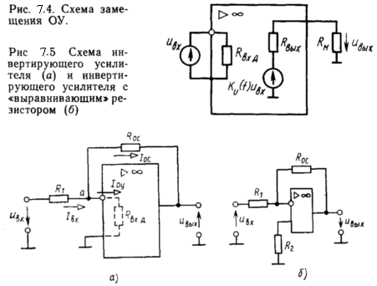

Для анализа работы ОУ часто пользуются схемой замещения, изображенной на рис. 4.4. Входная часть схемы замещения определяется входным дифференциальным сопротивлением R_{ВХ.Д}, а выходная часть содержит источник ЭДС K_{U}(f)u_{вх} и резистивный элемент с сопротивлением R_{ВЫХ}.
Для удобства расчетов устройств с ОУ вводят понятие идеального ОУ, у которого:
коэффициент усиления стремится к бесконечности в бесконечно широкой полосе частот;
входное дифференциальное сопротивление R_{ВХ.Д} стремится к бесконечности;
выходное сопротивление R_{ВЫХ} стремится к нулю;
выходное напряжение равно нулю при нулевом входном напряжении.
Применение операционных усилителей. При использовании ОУ в качестве инвертирующего усилителя (рис. 4.5, а) выходное напряжение сдвинуто по отношению к входному на 180°. Входное напряжение U_{ВХ} подается на инвертирующий вход через резистор R₁ c помощью резистора R_{ОС} осуществляется отрицательная параллельная обратная связь по напряжению. Неинвертирующий вход усилителя при этом заземлен. В соответствии с первым законом Кирхгофа для узла а уравнение для токов записывается в виде
I_{ВХ}=I_{ОС}+I_{ОУ} (4.1)
Анализ рассматриваемой схемы включения ОУ значительно упрощается при допущении, что ОУ идеален. Тогда при любом значении R_{Н}≠0 и конечном значении выходного напряжения (оно не может быть больше напряжения питания ОУ) входное напряжение будет равно нулю. В этом случае инвертирующий и неинвертирующий входы при U_{ВХ}=0 как бы замкнуты накоротко. Это так называемое виртуальное замыкание. В отличие от обычного короткого замыкания при виртуальном замыкании ток между входами ОУ отсутствует, т. е. I_{ОУ} = 0 и I_{ВХ} = I_{ОС}. Тогда Ů_{BХ}=R₁İ_{BX} и Ů_{BЫХ} =- R_{OC}İ_{OC}
Коэффициент усиления инвертирующего усилителя
$К_{U_{\text{ОС}}}=−\frac{U_{\text{ВЫХ}}}{U_{\text{ВХ}}}=−\frac{R_{\text{ОС}}I_{\text{ОС}}}{R_{1}I_{\text{ВХ}}}=−\frac{R_{\text{ОС}}}{R_{1}}$
(4.2)

Знак «-» в выражении (4.2) означает, что в инвертирующем усилителе входное и выходное напряжения находятся в противофазе.
Нетрудно убедиться, что входное сопротивление инвертирующего усилителя
R_{ВХ.ОС}≈R₁. (4.3)
Выходное сопротивление
$R_{\text{ВЫХ}\text{.}\text{ОС}}$≈$\frac{R_{\text{ВЫХ}}(1+{R_{\text{ОС}}}/{R_{1}})}{K_{U}}$ (4.3а)
При К_{U} → ∞ значение R_{ВЫХ.ОС} будет стремиться к нулю. Для устранения различия сопротивлений во входных цепях по инвертирующему и неинвертирующему входам ОУ, вызванного подключением к инвертирующему входу резисторов R₁, R_{OC}, в цепь неинвеотирующего входа включают резистор R₂= R₁ R_{OC} /( R₁+ R_{OC}) (рис. 4.5, б).
Если входной сигнал подать на неинвертирующий вход ОУ, а на инвертирующий вход с помощью цепи обратной связи R₁, Roc подать часть выходного напряжения, т. е. осуществить последовательную отрицательную обратную связь по напряжению, то получится неинвертирующий усилитель (рис. 4.6, а). При таком виде обратной связи в соответствии со вторым законом Кирхгофа для входной цепи уравнение запишется так:
$U_{\text{ВХ}}=U_{0}+U_{\text{ВЫХ}}\frac{R_{1}}{R_{1}+R_{\text{ОС}}}$ (4.4)
Вследствие «виртуального замыкания» инвертирующего и неинвертирующего входов Ů₀=0 и тогда
$U_{\text{ВХ}}=U_{\text{ВЫХ}}\frac{R_{1}}{R_{1}+R_{\text{ОС}}}$ (4.5)
Коэффициент усиления неинвертирующего усилителя
K_{Uос}=1+R_{ос}/R₁ (4.6)
Входное сопротивление этого усилителя
$R_{\text{ВХ}\text{.}\text{ОС}}=R_{\text{ВХ}\text{.}Д}(1+{βK}_{U})$≈$R_{\text{ВХ}\text{.}Д}\frac{R_{1}K_{U}}{R_{1}+K}$ (4.7)
где β=R₁/(R₁+R_{ОС})- коэффициент обратной связи.
При K_{U} → ∞ вхоёдное сопротивление стремится к бесконечности.
Из формулы (4.7) видно, что входное сопротивление неинвертирующего усилителя довольно большое. Отметим, что значение R_{ВХ} _{ОС} у неинвертирующего усилителя значительно больше, чем у инвертирующего.
Выходное сопротивление неинвертирующего усилителя
R_{ВЫХ.ОС}=R_{ВЫХ}/(1+βK_{U}) (4.8)
При K_{U} → ∞ выходное сопротивление стремится к нулю.
Учитывая, что у неинвертирующего усилителя сопротивление R_{ВХ ОС} очень большое, а R_{ВЫ ОС} мало, такой усилитель применяют часто как согласующий элемент при работе с высоко-омным источником сигнала и низкоомным нагрузочным устройством.
Обычно для усилителей большое входное сопротивление не нужно, так как при этом они оказались бы весьма чувствительными к изменениям входного тока флуктуационного происхождения. Поэтому во входную цепь усилителя включают резистор R₂<<R_{ВХ.Д}, который и должен определять входное сопротивление неинвертирующего усилителя. Значение сопротивления R₂ выбирают в пределах 0,5÷МОм.

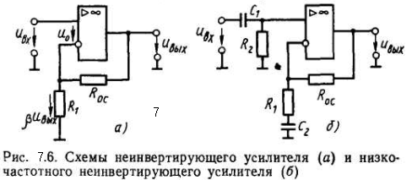

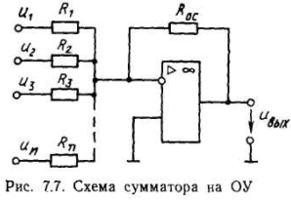
На рис. 4.6, б изображена схема низкочастотного неинвертирующего усилителя, в котором введена раздельная обратная связь по переменной и постоянной составляющим. Для полезного (усиливаемого) сигнала коэффициент обратной связи β=R₁/(R₁+R_{ОС}), так как емкость конденсатора С₂ выбирают такой, чтобы можно было пренебречь его сопротивлением в частотном диапазоне усиливаемых напряжений (X_{C2}<<R₁ на самой нижней частоте частотного диапазона). Для постоянной составляющей, определяемой напряжением U_{CM}, благодаря тому, что Х_{C2}=∞, действует 100%-ная отрицательная обратная связь (Ки =1). Если не предусмотреть подавления напряжения смещения U_{СМ}, то транзисторы ОУ могут войти в режим насыщения, что вызовет нелинейные искажения в работе усилителя и снижение коэффициента усиления.
Устранение U_{СМ} в усилителях на ОУ производится чаще подключением потенциометра R_{бал} к специальным выводам ОУ.
Как отмечалось, на основе двух ОУ - инвертирующего и неинвертирующего - при использовании различных цепей обратных связей строят разнообразные электронные устройства. На основе инвертирующего усилителя можно построить сумматор (рис. 4.7).
Если по-прежнему считать ОУ идеальным, то при подаче на инвертирующий вход ОУ через резисторы R₁,R₂,…,R_{n} входных напряжений U₁,U₂,…,U_{n} выходное напряжение в соответствии с выражением (4.2) будет равно сумме входных напряжений:
U_{ВЫХ}=-R_{ОС}/R₀(U₁+U₂+…+U_{n}) (4.9)
где R0=R_{1′} =R_{1″}=…=R₁^{n}, R₀<R_{ВХ.Д}.
Если в инвертирующем усилителе (см. рис. 4.5) резистор R_{ОС} то получится интегратор (рис 4.а ). Действительно, u_{вх}=R₁i_{вх}, а u_{вых}=u_{с}.Так как
$i_{\text{вх}}=−i_{\text{ос}}=−С_{\text{ос}}\frac{{\text{du}}_{\text{вых}}}{\text{dt}}$, то ${u_{\text{вх}}}/{R_{1}}=−C_{\text{ос}}\frac{{\text{du}}_{\text{вых}}}{\text{dt}}$
Следовательно,
$u_{\text{вых}}=−\frac{1}{R_{1}C_{\text{oc}}}\int{u_{\text{вх}}\text{dt}}$ (4.10)
При замене резистора R₁ конденсатором С₁ схема рис. 4.5 превращается в схему дифференциатора (рис 4.9а). Так как u_{вх}=u_{с}, а u_{вых}=-R_{oc}i_{oc}, то, учитывая, что $i_{\text{oc}}=C_{1}\frac{{\text{du}}_{\text{вх}}}{\text{dt}},$получим:
$u_{\text{вых}}=−R_{\text{oc}}C_{1}\frac{{\text{du}}_{\text{вх}}}{\text{dt}}$ (4.11)

Как известно из электротехники, в интегрирующих и дифференцирующих RC-цепях степень точности интегрирования и дифференцирования входного сигнала зависит от степени выполнения неравенства и_{вых}<<и_{вх.} Чем точнее RC-цепь производит ту или иную названную операцию, тем меньше должно быть выходное напряжение. Нетрудно убедиться, что интегратор на ОУ эквивалентен интегрирующей RC'-цепи (рис. 4.8, б), где С' = СК_{U}, напряжение с выхода которой усиливается ОУ в К_{U} раз.
Также можно проанализировать работу дифференциатора на ОУ, схема которого эквивалентна дифференцирующей R'C-цепи (рис. 4.9, б), где R'=R/K_{U}, напряжение с выхода которой усиливается ОУ в К_{U} раз.
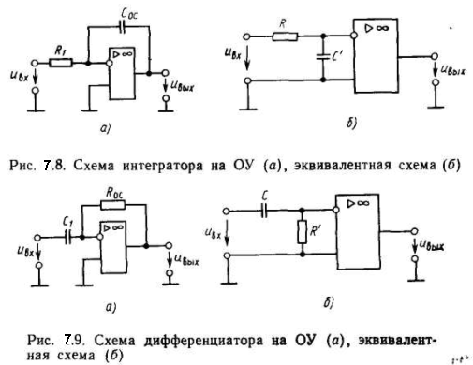

Интеграторы и дифференциаторы на ОУ в настоящее время полностью вытеснили соответствующие RС-цепи из импульсной и вычислительной техники из-за более высокой точности.
Если ввести интегродифференцирующую обратную связь в ОУ, как показано на рис. 4.10, а, то получится избирательный RC-усилитель. Такой усилитель на частоте квазирезонанса
f₀=1/(2πR₁R₂C₁C₂) имеет максимальный коэффициент усиления (рис. 4.10, б), определяемый по формуле
K_{oc max}=R₂C₂/R₁(C₁+C₂). (4.12)
Добротность данного усилителя
$Q=\frac{\sqrt{(R_{2}R_{1})C_{1}+C_{2})}}{C_{1}+C_{2}}\text{.}$ (4.13)
$K_{\text{oc}\text{.}\text{max}}=\frac{R_{2}}{2R_{1}},$а $Q=\frac{\sqrt{{R_{2}}/{R_{1}}}}{2}$. (4.14)
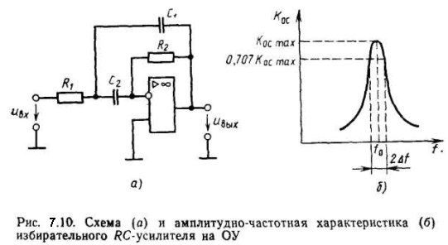
Избирательный RС-усилитель называют также активным фильтром. Избирательные RС-усилители успешно работают на частотах до 5 МГц.
Методические указания по выполнению лабораторной работы
1. Амплитудную характеристику ОУ без обратной связи снимают при R_{H} = ∞. При снятии амплитудной характеристики усилителя на вход подают постоянное регулируемое напряжение U₁ с потенциометра П через калиброванный делитель Д₁, коэффициент передачи которого α=10⁻³. Напряжение U_{CМ} определяют в режиме, когда U_{BЫX} =0.
2. Для снятия амплитудно-частотной характеристики усилителя входное напряжение, равное 1-10 мВ, подают с генератора низкой частоты (например, ГЗ-36А). Для определения частоты среза f_{сp} ОУ необходимо изменять частоту генератора низкой частоты до тех пор, пока напряжение U_{ВЫХ} усилителя не станет равным 0,707 U_{ВЫХ} снятому при f=0.
3. Для определения полосы пропускания избирательного усилителя необходимо измерить на частоте квазирезонанса выходное напряжение, которое при этом имеет наибольшее значение. Изменяя частоту входного напряжения с помощью ручки установки частоты генератора низкой частоты, определяют граничные частоты f_{H} и f_{B} полосы пропускания, на которых выходное напряжение усилителя уменьшается в $\sqrt{2}$ раз.
4. Амплитуду входных и выходных напряжений, длительность импульсов, частоту генерации, скорость нарастания выходного напряжения в интеграторе и дифференциаторе определяют с помощью осциллографа.
При проведении экспериментов с дифференциатором частоты подаваемых прямоугольных импульсов должна быть в диапазоне нескольких сотен герц - единиц килогерц, а при работе с интегратором - нескольких килогерц.
Описание экспериментальной панели
На панели (рис. 4.11) расположены: 1) операционный усилитель, 2) цепи обратной связи, выполненные в виде отдельных блоков, включающих несколько резисторов и конденсаторов, подключение которых к ОУ создает инвертирующий и неинвертирующий усилители; 3) цепи обратной связи, подключение которых к ОУ создает исследуемое устройство: сумматор, дифференциатор, интегратор, избирательный RC-усилитель. В качестве цепи обратнвй связи в избирательном усилителе используется интегродифференцирующее звено.
Подготовке к работе
1. Ознакомиться со свойствами и электрическими параметрами ОУ (Таблица 4.2).
2. Начертить схемы для проведения исследований, показав в них включение необходимых приборов.
3. Рассчитать сопротивление Д_{О}с инвертирующего и неин-вертирующего усилителей. Исходные данные для расчета представлены в табл. 4.2 в соответствии с номером бригады
4. Рассчитать частоту квазирезонанса избирательного усилителя с интегродифференцирующим звеном. Значения сопротивлений резисторов и емкостей конденсаторов взять из табл. 4.3 в соответствии с номером бригады.

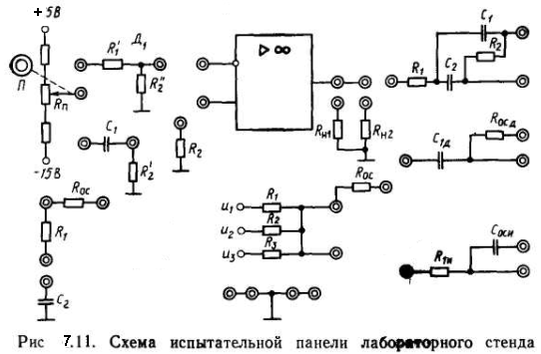
.
Таблица 4.2 Свойства и электрические параметры ОУ

Параметры | 1 | 2 | 3 | 4 | 5 | 6 | 7 | 8 | 9 | 10
Параметры | Тип ОУ
Параметры | 140 УД8 | 140  УД7 | 153 УДЗ | 1408 УД2 | 140 УД8 | 153  УДЗ | 154  УД1 | 140  УД8 | 544 УД1 | 140 УД7
Коэффициент усиления К_{U ОС} | 30 | 50 | 70 | 100 | 80 | 60 | 40 | 20 | 50 | 90
Сопротивление Ri, кОм | 10 | 13 | 5,1 | 3,9 | 8,2 | 7,5 | 10,0 | 15 | 12 | 6,2

Таблица 4.3 Значения сопротивлений резисторов и емкостей конденсаторов взять
№ | Параметры интегроднфферен-цирующего звена |  |  | № | Параметры интегродифферен цирующего звена
№ | R₁ кОм | R₂, кОм | C₁=С₂, нФ | № | R₁ кОм | R₂, кОм | C₁=С₂, нФ
1 | 1,0 | 18 | 68,0 | 6 | 1,3 | 68 | 33,0
2 | 2,0 | 56 | 18,0 | 7 | 1,0 | 62 | 48,0
3 | 1,5 | 82 | 10,0 | 8 | 1,6 | 10 | 5,1
4 | 1,1 | 33 | 22,0 | 9 | 7,5 | 56,0 | 22,0
5 | 1,2 | 75 | 7,5 | 10 | 8,2 | 100 | 51,0

Ход работы
1 Включить ОУ заданного типа без обратной связи (рис. 4.12, а) и провести следующие исследования:
а) снять и построить амплитудную характеристику ОУ U_{BЫX}=f(U_{BX}), определить по ней напряжение смещения U_{СМ} и коэффициент усиления K_{U}=∆U_{BЫХ}/∆U_{BX}, сравнить их с паспортными данными;
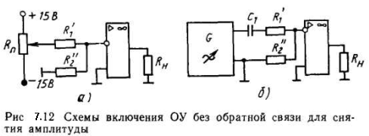

б) снять амплитудно-частотную характеристику, включив ОУ по схеме рис. 4.12, б, определить частоты среза f_{cp} и единичного усиления f_{т}, сравнить их с паспортными данными.
2. Включить ОУ по схеме инвертирующего (или неинвертирующего) усилителя (рис. 4.13, а, б) и провести следующие исследования:
а) на рабочей частоте f=1 кГц снять амплитудную характеристику при R_{н}=1 и 10 кОм, определить динамический диапазон, коэффициенты усиления К_{U} усилителя; сравнить их с расчетными значениями;
б) при U_{BX}= 14-10 мВ определить полосу пропускания усилителя.
3. Собрать схему сумматора на ОУ (см. рис. 4.7). Подав на его вход напряжения U₁, U₂ и U₃, убедиться, что на выходе будет напряжение U_{BЫX}= -K_{U0C}(U₁ + U₂+U₃). Определить экспериментальную погрешность суммирования.
4. Собрать схему интегратора на ОУ (см. рис. 4.8). Подав на его вход импульсы прямоугольной формы, снять осциллограмму выходного напряжения, измерив максимальные значения входного и выходного напряжений и скорость нарастания напряжения v_{Uвых} .
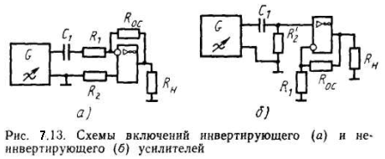

5. Собрать схему дифференциатора на ОУ (см. рис. 4.9).Подав на его вход импульсы прямоугольной формы, снять осциллограмму выходного напряжения, измерить максимальные значения входного и выходного напряжений.
6. Собрать схему избирательного RС-усилителя на ОУ (см. рис. 4.10, а). Подав его на вход напряжение 1-10 мВ, определить частоту квазирезонанса, полосу пропускания и добротность избирательного усилителя. Сравнить их с расчетными значениями.
Литература: 3, стр. 85-91; 6, стр.87-94
Контрольные вопросы
1. Из каких каскадов состоят ОУ?
2. Для чего включают обратные связи в ОУ?
3. Чем определяется полоса пропускания ОУ?
4. По каким формулам определяют коэффициент усиления инвертирующего и неинвентирующего ОУ?
5. Какова форма выходного напряжения в усилителе переменного напряжения при входном напряжении, значение которого выходит за пределы динамического диапазона?
6. Чем определяется в ОУ амплитуда выходного напряжения
4. Как влияет на параметры и характеристики усилителя изменение напряжения питания U_{И П}?
8. Чем определяется стабильность коэффициента усиления усилителя К_{U} _{ОС}?
9. Как влияет ООС на входное и выходное сопротивления неинвертирующего и инвертирующего усилителей?
10. Как влияет ООС на полосу пропускания усилителя?
11. На какой из входов ОУ подаются отрицательная и положительная обратные связи?
12 Чем определяется погрешность интегрирования и дифференцирования соответственно интегратора и дифференциатора на ОУ?

Тема 5. Исследование источников электропитания
Цель работы. Изучение принципа работы и исследование характеристик неуправляемых и управляемых источников вторичного электропитания (ИВЭ), а также стабилизаторов на дискретных элементах и с использованием интегральных микросхем.
Краткие теоретические сведения
Питание электронных устройств осуществляется с помощью источников вторичного электропитания (ИВЭ).
Наиболее распространенным ИВЭ является устройство, преобразующее переменное напряжение в постоянное. Такой ИВЭ (рис. 5.1) состоит из выпрямителя, в который входят силовой трансформатор Тр, диод или совокупность диодов Д, сглаживающий фильтр СФ, и стабилизатора Ст. После изменения напряжения сети U_{с} до необходимого значения с помощью трансформатора Тр диодами Д выпрямляют переменное напряжение. Сглаживающий фильтр СФ уменьшает пульсации выпрямленного напряжения до требуемого значения. Установленный после сглаживающего фильтра стабилизатор Ст поддерживает неизменным напряжение на нагрузочном устройстве или резисторе с сопротивлением R_{н}„ при изменениях напряжения сети или сопротивления R_{н}.

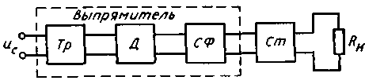
Рис. 5.1 - Структурная схема источника вторичного электропитания

В зависимости от условий работы и требований, предъявляемых к выпрямителям, отдельные узлы их могут отсутствовать. Например, если напряжение сети соответствует требуемому значению выпрямленного напряжения, то можно не использовать трансформатор. В трехфазных выпрямителях могут отсутствовать сглаживающие фильтры, так как пульсации в них сравнительно небольшие. В некоторых случаях может отсутствовать стабилизатор.
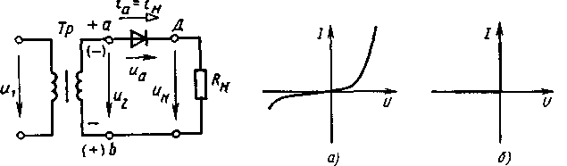
Рис. 5.2 - Схема однополупериодного выпрямителя

Однофазные неуправляемые выпрямители. Для выпрямления переменного напряжения однофазных цепей широко применяют два типа однофазных выпрямителей: однополупериодный и двухполупериодный.
Схема однополупериодного выпрямителя с трансформатором приведена на рис. 5.2. Диод Д включен последовательно с нагрузочным устройством (резистором) R_{н} „ и вторичной обмоткой трансформатора Тр.
Анализ работы выпрямителей проводят при допущении, что диод идеален. Это означает, что:
1) сопротивление диода в прямом направлении равно нулю;
2) обратное сопротивление диода бесконечно велико.
В настоящее время в выпрямителях используются полупроводниковые диоды, вольт-амперная характеристика (ВАХ) которых имеет вид, приведенный на рис. 5.3, а ВАХ идеального диода показана на рис. 5.3, б.
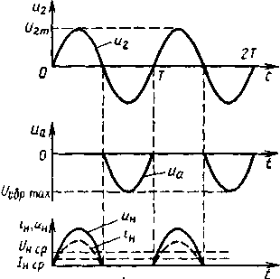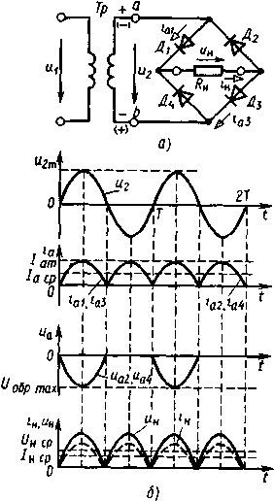

Рисунок 5.3. Временные диаграммы токов и напряжений однополупериодного выпрямителя и напряжений (б) мостового выпрямителя и Схема (а) и временные диаграммы токов

Работу выпрямителей удобно рассматривать с помощью временных диаграмм. На рис. 5.4 изображена временная диаграмма однополупериодного выпрямителя. В течение первого полупериода напряжения U₂, когда потенциал точки а положителен по отношению к потенциалу точки b, диод открыт и в нагрузочном резисторе появляется ток. Если считать, что сопротивление диода в прямом направлении равно нулю, то все напряжение будет приложено к нагрузочному резистору, т. е. U_{Н} = U₂. Во второй полупериод полярность напряжения U₂ на вторичной обмотке трансформатора изменяется на противоположную, т. е. потенциал точки а становится отрицательным по отношению к потенциалу точки b. При такой полярности диод включен в обратном направлении. Если считать, что сопротивление закрытого диода равно бесконечности, то все напряжение U₂ вторичной обмотки трансформатора будет приложено к закрытому диоду, т. е. U_{a} = U₂ и его максимальное значение U_{обр. max}= $\sqrt{2}$U₂
Из временных диаграмм видно, что ток i_{н} в нагрузочном резисторе и напряжение U_{н} на нем имеют пульсирующий характер и значительно отличаются от постоянных.
Выпрямленное напряжение может быть разложено в ряд Фурье:
U_{н} = $\frac{U_{\text{max}}}{π}(1+\frac{π}{2}\text{cos}ωt+\frac{2}{3}\text{cos}2ωt−\frac{2}{\text{15}}\text{cos}4ωt+\text{.}\text{.}\text{.}$). (5.1)
Эффективность работы любого выпрямителя определяется коэффициентом пульсаций р, т. е. отношением амплитуды первой (основной) гармоники U_{ocн m} к среднему выпрямленному напряже-нию U_{н ср}. Для однополупериодного выпрямителя p=π/2≈1,57.
Широкое применение нашли двухполупериодные выпрямители, в которых в отличие от однополупериодных выпрямителей выпрямленное напряжение U_{н} создается в оба полупериода напряжения сети. Наибольшее распространение получил мостовой двухполупериодный выпрямитель (рис. 5.5, а), в состав которого входят трансформатор Тр, диоды Д₁—Д₄,, включенные по мостовой схеме, и нагрузочный резистор R_{H}.
В один из полупериодов напряжения сети U_{c}, когда вывод α вторичной обмотки трансформатора имеет положительный потенциал по отношению к выводу b, диоды Д₁, Д₃ открыты, а диоды Д₂, Д₄ закрыты. Ток в этот полупериод имеет направление: вывод а вторичной обмотки трансформатора→ диод Д₁→ нагрузочный резистор R_{H} →диод Д₃ → вывод b.
В другой полупериод, когда вывод а имеет отрицательный потенциал по отношению к выводу b, диоды Д₁ Д₃ закрыты, а диоды Д₂, Д₄ открыты, ток имеет направление от вывода b через диод Д₄, нагрузочный резистор R_{н}, диод Д₂ к выводу a вторичной обмотки трансформатора. При этом в течение всего периода ток I_{н} в нагрузочном резисторе R_{H} и напряжение U_{н} на нем имеют одно и то же направление (рис. 5.5, б). Ряд Фурье такой кривой имеет вид.
$U_{н}=\frac{2U_{\text{max}}}{π}(1+\frac{2}{3}\text{cos}2ωt−\frac{2}{\text{15}}\text{cos}4ωt+\text{.}\text{.}\text{.})$ (5.2)
Коэффициент пульсаций p=U_{осн m}/U_{н ср}=2/3≈0,67
Основными показателями работы выпрямителей являются: среднее значение напряжения на нагрузочном устройстве (резисторе) U_{н ср}; среднее значение тока в нагрузочном устройстве I_{н}._{ср}; максимальное обратное напряжение на запертом диоде U _{обр max};
максимальные выпрямленные ток I_{н max} и напряжение U_{н} _{max!}
коэффициент пульсаций p=U_{осн m}/U_{н ср}
условия эксплуатации (диапазон изменения температуры окружающей среды, влажность, вибрации и т. д.);
КПД выпрямителя;
габариты и масса выпрямителя.
Условия работы выпрямительных устройств и предъявляемые к ним требования определяют выбор диодов.
Выбор диодов для выпрямительных устройств производят так, чтобы основные параметры соответствовали основным показателям работы выпрямительного устройства.
Основные параметры диодов подразделяются на электрические и предельные эксплуатационные. К электрическим параметрам относятся:
средний ток при прямом включении диода I_{пр.ср;}
среднее падение напряжения на диоде при прямом включении U_{пр cp} (эти два параметра определяют коэффициент полезного действия выпрямителя; чем меньше U_{пр cp} при заданном I_{пр.ср;}, тем выше КПД);
средний обратный ток диода I_{обр.ср}.
Предельными эксплуатационными параметрами, характеризующими предельный электрический режим работы диода, являются:
допустимое обратное напряжение U_{обр.доп};
допустимый (максимальный) прямой (выпрямленный) ток I_{пр доп} (или I_{выпр max}) .
Кроме указанных параметров часто нужно знать диапазон рабочих температур, относительную влажность, постоянные и ударные ускорения, вибрационные ускорения в определенном диапазоне частот.
Сравнение двух типов выпрямителей при одинаковых значениях U₂ и R_{H} позволяет выявить их преимущества и недостатки. Мостовой выпрямитель более эффективен: среднее значение выпрямленного тока и напряжения у него в два раза больше, а пульсации значительно меньше, чем у однополупериодного выпрямителя. Недостатком мостового выпрямителя является применение четырех диодов.
В настоящее время в мостовых выпрямителях часто применяют кремниевые диффузионные блоки КЦ402—КЦ405 (от А до И), которые рассчитаны на токи I_{пр.ср} от 0,6 до 1 А и напряжения U_{обр.доп} от 100 до 600 В. Они выпускаются в пластмассовом корпусе с размерами, не превышающими нескольких сантиметров, и массой от 7 до 20 г.
Сглаживающие фильтры. Коэффициент пульсаций напряжения, питающего электронные устройства, должен составлять доли процента, поэтому пульсации стремятся уменьшить до заданного уровня с помощью устройств, называемых сглаживающими фильтрами.
В зависимости от типа фильтрующего элемента различают индуктивные, емкостные и электронные (транзисторные) фильтры. Их основными элементами являются соответственно индуктивные катушки, конденсаторы и транзисторы, сопротивления которых различны для постоянного и переменного токов.
Для индуктивных катушек сопротивление постоянному току мало, а индуктивное сопротивление переменному току X_{L}=L_{ω} увеличивается с ростом частоты. Таким образом, для переменной составляющей тока индуктивное сопротивление катушки значительно больше сопротивления постоянной составляющей. Поэтому при включении индуктивной катушки (индуктивный фильтр) последовательно с нагрузочным устройством падение напряжения на нагрузочном устройстве от переменной составляющей тока снижается, т. е. пульсации выпрямлен-ного напряжения уменьшаются.
Основным параметром, характеризующим эффективность действия сглаживающего фильтра, является коэффициент сглаживания, равный отношению коэффициентов пульсаций на входе и выходе фильтра:
q = p_{ВХ}/p_{ВЫХ} (5.3)

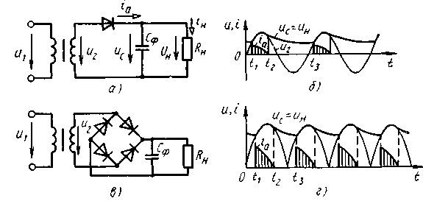
Рис. 5.6. Схемы (а, в) и временные диаграммы токов и напряжений (б, г) однополупериодного и мостового выпрямителей с емкостным фильтром

Емкостный фильтр С_{ф} включают параллельно нагрузочному резистору R_{H} (рис. 5.6, а). При таком включении конденсатор С_{ф} заряжается через диод до амплитудного значения напряжения U₂ в моменты времени, когда напряжение U₂ на вторичной обмотке трансформатора превышает напряжение Uс на конденсаторе (рис. 5.6, б). Этому режиму соответствует интервал времени t₁-t₂. В течение интервала времени t₂—t_{з} напряжение U_{с}>U₂, диод закрыт, а конденсатор разряжается через нагрузочный резистор R_{h} с постоянной времени τ_{разр}=С_{ф}R_{н}. При этом напряжение U_{н} снижается до некоторого наименьшего значения по экспоненциальному закону. Начиная с момента времени t₃ напряжение U_{с} на конденсаторе становится меньше напряжения U₂. Диод открывается, конденсатор С_{ф} снова начинает заряжаться, и процессы повторяются. Как показывают временные диаграммы рис. 5.6, б, при включении емкостного фильтра напряжение U_{н} не уменьшается до нуля во вторую половину периода, а пульсируют в некоторых пределах, увеличивая среднее значение выпрямленного напряжения по сравнению с однополупериодным выпрямителем без фильтра. Отметим, что при этом к закрытому диоду приложено напряжение U_{обр.max}, значение которого может приближаться к удвоенному значению

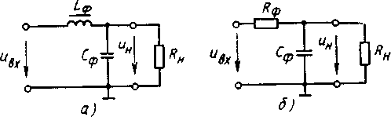
Рисунок 5.7. Схемы Г-образных фильтров LC-типа (а) и RC-типа (б)

U_{2m}. Аналогично работает емкостный фильтр в мостовом выпрямителе (рис. 5.6, в, г).
Емкость конденсатора С_{ф} выбирают такой, чтобы выполнялось соотношение
τ_{разр=}C_{ф}R_{н}>>T(τ_{разр}≈5T), (1-4)
где T=1/f_{осн} - период основной гармоники.
Коэффициент пульсаций выпрямителя с емкостным фильтром может уменьшаться до 10⁻². Емкостный фильтр целесообразно применять с высокоомным нагрузочным резистором R_{н} при мощности P_{н} не более нескольких десятков ватт.
Если требуется более высокий коэффициент сглаживания, то прибегают к сложным сглаживающим фильтрам. К ним относятся Г-образные фильтры LC- и RС-типов.
Подключение индуктивной катушки L_{ф} к емкостному фильтру С_{ф} (рис. 5.7, а) приводит к тому, что за счет падения напряжения на индуктивной катушке L_{ф} значительно уменьшается доля переменной составляющей выпрямленного напряжения. Падения напряжения от постоянной составл`яющей тока практически нет, так как активное сопротивление индуктивной катушки стремятся делать очень малым.
В маломощных выпрямительных устройствах, когда требуется значительно уменьшить массу, габариты и стоимость фильтра, вместо индуктивной катушки обычно включают резистор R_{ф} (рис. 5.7, б). «Фильтрующее» действие резистора R_{ф} заключается в том, что при Xс_{ф}<<R_{н} на R_{ф} происходит большее падение переменной составляющей выпрямленного напряжения, чем постоянной.
Можно показать, что коэффициент сглаживания RС-фильтра приближенно определяется по формуле
$q=\frac{P_{\text{вх}}}{P_{\text{вых}}}=\frac{{U_{\text{осн}\text{.}m\text{.}\text{вх}}}/{U_{н\text{.}\text{ср}\text{.}\text{вх}}}}{{U_{\text{осн}\text{.}m\text{.}\text{вх}}}/{U_{н\text{.}\text{ср}\text{.}\text{вых}}}}=\frac{\sqrt{R_{ф}^{2}+X_{\text{Сф}}^{2}}}{X_{\text{Сф}}}\frac{R_{н}}{R_{н}+R_{ф}}$ (5.5)
Чтобы уменьшение постоянной составляющей выпрямленного напряжения было не очень большим, значения R_{H} и R_{ф} выбирают соизмеримыми, т. е.

R_{н}/(R_{н}+R_{ф})=0,5÷0,9 (5.6)

Если Г-образные фильтры не позволяют уменьшить пульсации до необходимого уровня, то применяют многозвенные фильтры. Общий коэффициент сглаживания многозвенного фильтра равен произведению коэффициентов сглаживания фильтров, из которых он состоит.

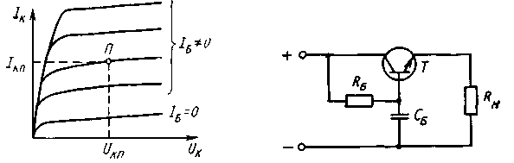
Рисунок 5.8. Выбор рабочей точки Рисунок 5.9. Схема простейшего
транзистора в электронном фильтре электронного фильтра

В последнее время все чаще начали применять электронные фильтры, в которых вместо индуктивных катушек включают транзисторы.
Применение транзисторов в фильтрах основано на различии их сопротивлений для постоянной и переменной составляющих коллекторного тока. При выборе рабочей точки Π на пологом участке выходной характеристики (рис. 5.8) сопротивление промежутка коллектор - эмиттер постоянному току (статическое сопротивление) R_{СТ}=U_{KП}/I_{KП} на два-три порядка меньше сопротивления этого промежутка переменному току ΔI_{K}/ΔU_{K} (динамического сопротивления). Электронные фильтры снижают пульсации примерно в 3—5 раз.
На рис. 5.9 изображена схема простейшего электронного фильтра, в котором транзистор включен последовательно с нагрузочным резистором R_{н}. В этом фильтре для обеспечения положения рабочей точки на пологом (рабочем) участке выходной характеристики в базовую цепь включается RС-цепь, постоянная времени которой τ_{Б}=R_{Б}С_{Б} должна быть много больше периода основной гармоники выпрямленного напряжения: R_{Б}С_{Б} >>T_{осн}. Нагрузочный резистор R_{н} включен в эмиттерную цепь, что позволяет получить низкое выходное сопротивление выпрямителя с фильтром. Следовательно, электронные фильтры мало чувствительны к изменениям тока I_{н}, температуры и коэффициента усиления транзистора, в связи с чем они получили в последнее время широкое распространение.
Внешние характеристики выпрямительных устройств. При работе выпрямительного устройства часть выпрямленного напряжения падает на активном сопротивлении вторичной обмотки трансформатора R_{ТР} и на прямом сопротивлении открытого диода R_{ПР}, т. е.
U=U_{н.х}-(R_{ТР}+R_{ПР})I_{н} (5.7)

где U_{нх} - напряжение на нагрузочном устройстве при I_{н}=0.
Из выражения (5.7) видно, что с ростом выпрямленного тока I_{Н} увеличивается падение напряжения на сопротивлениях R_{ТР} и R_{ПР}, а напряжение на нагрузочном устройстве U_{H} уменьшается. Зависимость U_{H} = f(I_{Н}), называемая внешней характеристикой, является одной из важнейших характеристик выпрямительного устройства. Сопротивление открытого диода R_{ПР} зависит от тока, поэтому зависимость U_{H} = f(I_{H}) нелинейна (кривая 1 на рис. 5.10). Если в выпрямительное устройство включен фильтр, то зависимость U_{H} = f(I_{H}) изменяется. Кривая 2 соответствует электронному транзисторному фильтру. Она идет круче, так как добавляется падение напряжения на транзисторе. Емкостному фильтру соответствует кривая 3, а Г-образному RС-фильтру — кривая 5.
В режиме холостого хода (I_{н} = 0) при включении как емкостного, так и Г-образного RC-филътра, выпрямленное напряжение U_{H}=U_{H.max}. Это обусловлено тем, что конденсатор С_{ф} заряжается до амплитудного значения выпрямленного напряжения U_{Hmax}. Уменьшение напряжения U_{H} выпрямителя с емкостным фильтром происходит более резко, чем без него. Это объясняется тем, что с увеличением тока I_{н} помимо причины, по которой уменьшалось напряжение U_{H} в выпрямителе без фильтра, накладывается снижение напряжения U_{H}, вызванное уменьшением постоянной времени разрядки конденсатора С_{ф} из-за уменьшения сопротивления R_{H}.
Выпрямленное напряжение при холостом ходе выпрямителя с Г-образным фильтром такое же, как у выпрямителя с емкостным фильтром, т. е. равно U_{Hmax}, однако наклон внешней харак-теристики выпрямителя с Г-образным фильтром больше за счет падения напряжения на резисторе R_{ф}.
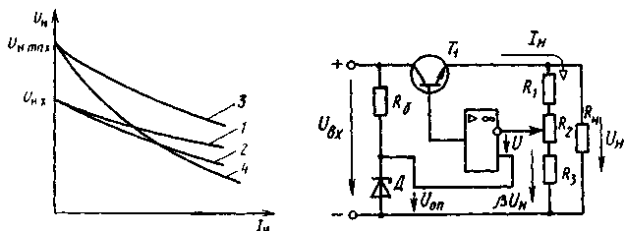
Рисунок 5.5. Внешние характеристики Рисунок 5.11. Схема компенсационного стабилизатора напряжения выпрямителя
с использованием ОУ

Стабилизаторы напряжения. Вследствие изменений напряжения сети и сопротивления нагрузочного устройства выпрямленное напряжение на нем может изменяться.
Современная электронная аппаратура может нормально функционировать при нестабильности питающего напряжения 0,1—3%, а для отдельных функциональных узлов еще меньше.
Стабилизация осуществляется с помощью устройства, называемого стабилизатором, которое включают между фильтром и нагрузочным устройством Стабилизатором напряжения (тока) называют устройство, автоматически обеспечивающее поддержание напряжения (тока) нагрузочного устройства с заданной степенью точности.
Основным параметром, характеризующим качество работы всех стабилизаторов, является коэффициент стабилизации. Для стабилизаторов напряжения коэффициент стабилизации
K_{стU}=$\frac{{{ΔU}_{\text{ВХ}}}/{U_{\text{ВХ}}}}{{{ΔU}_{\text{ВЫХ}}}/{U_{\text{ВЫХ}}}}$ 5.8
где ΔU_{ВХ}, ΔU_{ВЫХ} - приращения входного и выходного напряжений; U_{ВХ}, U_{ВЫХ} - номинальные значения входного и выходного напряжений.
Стабилизаторы постоянного напряжения бывают параметрическими и компенсационными. Наиболее простым является параметрический стабилизатор, использующий участок ΒΑΧ полупроводниковых стабилитронов, на котором напряжение стабилитрона изменяется очень мало.
В лабораторной работе исследуется компенсационный стабилизатор, схема которого изображена на рис. 5.11. В компенсационном стабилизаторе происходит непрерывное сравнение напряжения на нагрузочном резисторе R_{Н} (или его части) с опорным напряжением U_{оп}, создаваемым параметрическим стабилизатором, собранным на стабилитроне Д.
При увеличении входного напряжения U_{ВХ} стабилизатора или уменьшении нагрузочного тока I_{Н} напряжение U_{н} повышается, отклоняясь от номинального значения. Часть напряжения U_{H}, равная βU_{Η} (β - коэффициент обратной связи, равный коэффициенту деления резистивного делителя R₁R₂R₃), являющаяся сигналом обратной связи, сравнивается с опорным напряжением U_{ОП}, снимаемым с параметрического стабилизатора. Поскольку опорное напряжение остается практически постоянным, напряжение U между инвертирующим и неинвентирующим входами ОУ из-за увеличения напряжения βU_{Η} возрастает (U= βU_{Η}-U_{ОП}). При этом уменьшается выходное напряжение инвертирующего ОУ. Это приводит к тому, что потенциал базы транзистора Т₁ типа п-р-п также уменьшается, что вызывает увеличение его сопротивления. Вследствие этого падение напряжения на транзисторе Τ₁ возрастает, а напряжение U_{H} приобретает значение, близкое к номинальному с определенной степенью точности. С помощью переменного резистора R₂ осуществляется регулирование напряжения βU_{Η}.
Так как коэффициент усиления ОУ очень большой, то можно получить коэффициент стабилизации, равный нескольким тысячам. В рассматриваемом стабилизаторе помимо уменьшения медленных изменений выходного напряжения снижаются пульсации за счет уменьшения переменных составляющих выходного напряжения. При изменениях тока I_{Н} напряжение U_{Н}=U_{ВЫХ} также будет стабилизироваться. Коэффициент стабилизации в этом случае определяется по формуле
$K_{\text{СТ}\text{.}U}=\frac{{{ΔI}_{Н}}/{I_{Н}}}{{{ΔU}_{\text{ВЫХ}}}/{U_{\text{ВЫХ}}}}\text{.}$ (5.8а)
Одной из основных характеристик компенсационного стабилизатора являются зависимости
U_{ВЫХ}=f(U_{ВХ}) и U_{ВЫХ}=f(I_{Н}) Последняя приведена на рис. 5.12. рабочим участком характеристики является горизонтальный участок ab, Т. е. в диапазоне I_{н.min}-I_{н.max} стабилизатор стабилизирует выходное напряжение. За пределами участка ab нормальный режим работы стабилизатора нарушается и он перестает стабилизировать. Угол наклона рабочего участка характеристики к оси абсцисс определяет коэффициент стабилизации стабилизатора.
Управляемые выпрямители. Довольно часто в различных устройствах требуется регулирование выпрямленного напряжения. Такие устройства получили название управляемых выпрямителей. В них в качестве управляемых вентилей (ключей) применяются тиристоры. Условное графическое обозначение тиристора показано на рис. 5.13, а, б. Тиристор отличается от диода тем, что кроме основных выводов 1 и 2 имеет управляющий электрод 3.
Так же как и диод, тиристор обладает односторонней электропроводностью. В отличие от диода сопротивление тиристора определяется не только полярностью напряжения U_{ВХ}, но и значением управляющего напряжения U_{У}. Переключение тиристорого ключа в открытое состояние происходит при условии, что U_{У} достигает определенного значения U_{У}._{ВКЛ}, называемого отпирающим напряжением управления.
На рис. 5.13, в приведена схема однополупериодного управляемого выпрямителя. Отпирание тиристора осуществляется подачей периодической последовательности импульсов управляющего напряжения U_{У}. На рис. 5.14, α показаны графики мгновенных значений

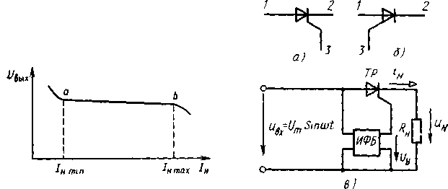
Рис. 5.12. Выходная характеристика Рисунок 5.13. Условное графическое
компенсационного стабилизатора обозначение тиристора с управлением
по катоду (а) и по аноду (б),
схема однополупериодного
управляемого выпрямителя (в)

напряжения U_{Н} для случая, когда управляющие импульсы поступают на управляющий электрод в моменты времени t=0, t=T, t=2T и т. д. Графики U_{Н}, представленные на рис. 5.14, б, соответствуют случаю, когда управляющие импульсы поступают в моменты времени t', t' + T, t'+2T и т. д. Изменением значения t' и угла α, называемого углом управления, можно регулировать постоянную составляющую выпрямленных напряжения и тока. Регулирование t', а следовательно, значения выпрямленного напряжения осуществляется (см. рис. 5.13, в) импульсным фазовым блоком (ИФБ) управления. Он формирует управляющие импульсы, отвечающие определенным требованиям. Они не должны вызывать нагрев управляющего электрода и должны обеспечивать четкое отпирание тиристора. Исходя из этого оптимальной формой управляющих импульсов является короткий импульс с крутым фронтом. Работу ИФБ рассмотрим на примере двухполупериодного управляемого выпрямителя (рис. 5.15, а), собранного на тиристорах ТР₁ и ТР₂.
Напряжение на ИФБ подается через мостовой фазовращатель, содержащий трансформатор с выводом средней точки вторичной обмотки, а также конденсатор С и переменный резистор R (рис. 5.15, б).
Как видно из круговой диаграммы (рис. 5.15, в), при изменении сопротивления R начальная фаза выходного напряжения фазовращателя U_{dc} может изменяться в пределах от нуля до 180°. При этом действующее значение напряжения U_{dc} остается неизменным.

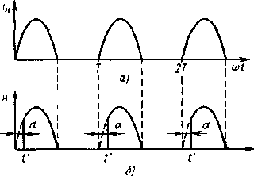
Рисунок 5.11. Осциллограммы напряжения в нагрузочном устройстве при импульсно-фазовом управлении α=0° (а) и α≠0° (б)

Напряжение U_{dc} поступает на входы усилителей-ограничителей, собранных на транзисторах T₁ и T₂. Питающее коллекторное напряжение подается на транзисторы с мостового выпрямителя (диоды Д₅—Д₈ и фильтр R_{ф}, С_{ф}). Усилители на транзисторах Τ₁, Τ₂ работают поочередно. При U_{dc} >0 диод Д₁ шунтирует вход транзистора Т₁, а при U_{dc} <0 диод Д₂ шунтирует вход транзистора T₂.

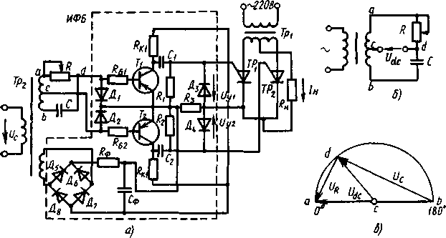
Рисунок 5.15. Схемы двухполупериодного управляемого выпрямителя с импульсно-фазовым блоком (а) и мостового фазовращателя (б), векторная диаграмма мостового фазовращателя (в)

Напряжения на транзисторах U_{KЭl} и U_{КЭ2} имеют трапецеидальную форму (рис. 5.16), так как амплитуда напряжения значительно превышает пределы линейного участка входных характеристик транзисторов. Дифференцирующие цепочки C₁R₁ и С₂R₂ преобразуют трапецеидальное напряжение в последовательность импульсов малой длительности. На управляющие электроды транзисторов поступают только положительные импульсы напряжений U_{У1} и U_{У2} (рис. 5.16), так как при отрицательных значениях напряжений управляющие электроды шунтируются диодами Д₃, Д_{5.}
Регулируя начальную фазу выходного напряжения фазовращателя, можно изменять момент возникновения управляющих импульсов, т. е. регулировать значение выпрямленного напряжения.
В настоящее время в управляемых выпрямителях ИФБ начали применять микропроцессоры.
Описание панели
Все элементы неуправляемых ИВЭ (выпрямители, сглаживающие фильтры, компенсационный стабилизатор на ОУ) в виде законченных функциональных блоков (сборок) установлены на лабораторной панели (рис. 5.17). Для проведения исследований блоки соединяются между собой по соответствующим схемам.
Миллиамперметры подсоединяются к исследуемым блокам с помощью гнезд, установленных в верхней части панели.
В компенсационном стабилизаторе постоянного напряжения на дискретных элементах применяются транзистор КТ801А большой мощности и ОУ 140УД8. В качестве нагрузочного устройства используется набор резисторов. Его сопротивление R_{H} изменяется переключателем.

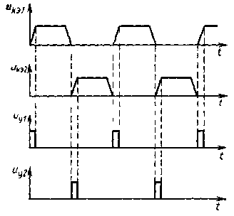
Рисунок 5.16 -Временные диаграммы напряжений в импульсно-фазовом блоке (ИФБ)

Подготовка к работе
1. Изобразить схемы однополупериодного и двухполупериодного выпрямителей. На схемах показать включение приборов для измерений U_{H.СР} и I_{Н.СР}.
2. Используя разложение в ряд Фурье, рассчитать напряжение на нагрузочном резисторе U_{Н.СР} для однополупериодного и мостового выпрямителей без фильтра. Значение U₂ взять из табл. 5.1 в соответствии с номером бригады.
3. Рассчитать значение среднего выпрямленного тока I_{Н.СР} и максимального обратного напряжения на диоде U_{ОБР.max} для однополупериодного и мостового выпрямителей без фильтра и сравнить расчетные значения с паспортными данными соответствующих диодов (

Таблица 5.1
Номер бригады | Тип диода | Тип выпрямителя | U_{е}, В | С_{ф}, мкф | R_{ф}, Ом | R_{н},0м
1 | КД106А | Однополупериодный | 15 | 300 | 100 | 200
2 | КД202Д | Двухполупериодный | 30 | 200 | 120 | 460
3 | КД106А | » | 15 | 250 | 80 | 310
4 | КД105Б | » | 30 | 100 | 100 | 560
5 | КД106А | Однополупериодный | 15 | 300 | 100 | 200
6 | КД202Д | » | 30 | 100 | 120 | 600
7 | КД106А | Двухполупериодный | 15 | 200 | 80 | 310
8 | КД105Б | » | 30 | 100 | 100 | 560
9 | КД202Д | Однополупериодный | 30 | 150 | 100 | 500
10 | КД217Б | » | 15 | 300 | 120 | 200
11 | КД105Б | » | 30 | 200 | 80 | 250
12 | КД226Б | » | 15 | 300 | 100 | 150
13 | КД217Б | Двухполупериодный | 30 | 150 | 100 | 600
14 | КД105Б | Однополупериодный | 15 | 100 | 120 | 400
15 | КД202А | Двухполупериодный | 30 | 200 | 80 | 700

5. Рассчитать коэффициенты пульсаций и сглаживания для RС-фильтра, используя формулы (5.1), (5.2), (5.5). Значения напряжения R₂, емкости С_{Ф}, сопротивлений R_{Ф}, R_{H} указаны в табл. 5.1, а значения основных электрических параметров диодов- в табл. 5.2.

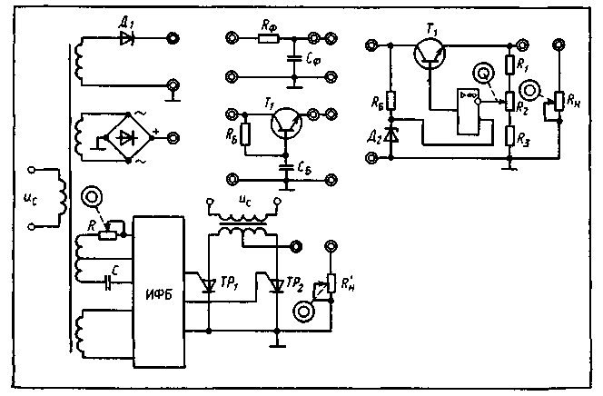
Рисунок 5.17. Схема испытательной панели лабораторного стенда

Таблица 5.2
Тип диода | U_{пр.ср}, В.  · не более | I_{пр.ср,} mA | I_{обр ср}, мкА. | U_{обр max}, В.
КД105Б | 1 | 300 | 100 | 400
КД106А | 1 | 300 | 100 | 100
КД202Д | 1 | 5000 | 1000 | 100
КД217Б | 1,3 | 1000 | 2000 | 200

Ход работы
1. Собрать однополупериодный или двухполупериодный выпрямители (табл. 5.1), снять и построить внешнюю характеристику выпрямителя U_{H.Cp}=f(I_{H.Cp}). Начертить осциллограмму напряжения на нагрузочном резисторе. Измерить переменную составляющую напряжения на нагрузочном резисторе и определить коэффициент пульсаций.
2. Подсоединить к выпрямителю емкостный фильтр, повторить все измерения и расчеты п. 1, построить внешнюю характеристику.
3. Заменить в исследуемых ИВЭ емкостный фильтр RC-фильтром (см. рис. 5.7, б), повторить все измерения и расчеты п. 1, рассчитать коэффициент сглаживания RС-фильтра и построить внешнюю характеристику.
4*. Подсоединить к выпрямителю транзисторный фильтр (см. рис. 5.9) и повторить все измерения и расчеты п. 3.
5*. К ИВЭ с выпрямителем и фильтром подсоединить компенсационный стабилизатор с ОУ (см. рис. 5.11), снять внешнюю характеристику при U₂=const и U_{вых}=f(I_{н}), определить границы стабилизации и рассчитать коэффициент стабилизации по формуле (5.8а).
6. Собрать управляемый выпрямитель (см. рис. 5.15, а), снять регулировочную характеристику U_{Η}=f(α), начертить осциллограммы для α = 0 и 90° и измерить для этих значений α нагрузочный ток.
Примечание. Пункты задания, обозначаемые звездочкой (*), выполняются факультативно.
Методические указания по выполнению лабораторной работы
1. Среднее значение выпрямленного напряжения, равное постоянной составляющей, измеряют электронным вольтметром.
2. Напряжение пульсаций определяют с помощью осциллографа.
3. В управляемом выпрямителе установлены тиристоры типа КУ-101Б (I_{пРдоп}=75 мА, U_{oбр.max}=50 В, Р_{К.max}=150 мВт, I_{упр}=15 мкА). На испытательной панели схема импульсно-фазового блока управления изображена не в полном объеме. На панели изображены элементы мостового фазовращателя: конденсатор С и переменный резистор R, с помощью которого изменяется угол сдвига фаз выходного напряжения моста по отношению к его входному напряжению, а следовательно, время прихода импульсов на управляющие электроды тиристоров, т. е. угол управления α. Остальная часть схемы (см. рис. 5.15, а), в которую входят диоды Д₁, Д₂, транзисторы Т₁, Т₂, а также диоды Д₃—Д₈ вместе с дифференцирующими цепочками R₁C₁, R₂C₂, обозначена ИФБ.
В компенсационном стабилизаторе постоянного напряжения использованы транзистор КТ801А типа п-р-п, ОУ 140УД8 и стабилитрон КС212Ж. Коэффициент обратной связи β регулируют переменным резистором R₂, ручка которого находится на внутренней стороне испытательной панели.
Литература: 3, стр. 102-105; 6, стр.94-98
Контрольные вопросы
1 Начертите осциллограммы напряжения на нагрузочном резисторе одно- и двухполупериодного выпрямителей.
2. Какие приборы необходимо включить для снятия внешней характеристики выпрямительного устройства?
3. Прибором какой системы измеряют постоянную составляющую тока и напряжения?
4. В каком из выпрямителей постоянная составляющая тока I_{Н} в нагрузочном резисторе больше?
5. В каком из выпрямителей постоянная составляющая напряжения U_{Н} на нагрузочном резисторе меньше?
6. Какие параметры диодов ограничивают мощность нагрузочного устройства?
7. Как измерить напряжение пульсаций?
8. Как изменится напряжение на нагрузочном резисторе выпрямителя, если параллельно R_{Н} включить конденсатор С_{Ф} достаточно большой емкости?
9. Как изменятся пульсации напряжения в нагрузочном устройстве, если увеличить емкость С_{ф} фильтра?
10. Как изменится максимальное обратное напряжение, приложенное к запертому диоду, при включении конденсатора параллельно нагрузочному резистору?
11. Как изменится постоянное напряжение на нагрузочном резисторе R_{Н}, если увеличить сопротивление резистора R_{Ф} RС-фильтра?
12 Каким должно быть оптимальное соотношение емкостного сопротивления С-фильтра и сопротивления нагрузочного устройства . R_{Н}?
13. Каковы преимущества и недостатки RС-фильтра по сравнению с транзисторным фильтром?
14. Как изменится коэффициент сглаживания Г-образного фильтра при последовательном соединении двух таких фильтров (коэффициент сглаживания каждого из них q₁ и q₂ ?
15 Как изменится коэффициент стабилизации КcтU; компенсационного стабилизатора, если уменьшить коэффициент усиления усилителя, собранного на ОУ?
16. Как изменится напряжение на выходе стабилизатора при уменьшении опорного напряжения в компенсационном стабилизаторе?
17. Как изменится выпрямленное напряжение управляемого выпрямителя при изменении угла управления α от 0 до π/2?

Тема 6. Исследование многофункционального генератора периодических сигналов
Цель работы. Ознакомиться с принципом формирования периодических сигналов с помощью функционального преобразователя. Освоить методы настройки универсального генератора периодических сигналов.
Описание генератора периодических сигналов
Генератор периодических сигналов (ГПС) собран на сменной плате УС7, принципиальная схема которой приведена на рис.3.1, а функциональная схема ГПС на рис.6.2. ГПС формирует прямоугольное периодическое напряжение U₁, симметричное треугольное напряжение U₃ и синусоидальное напряжение U₄.
На операционном усилителе DA1 собран инвертирующий компаратор с петлеобразной характеристикой, на функциональной схеме ему соответствует нелинейный элемент НЭ1. Времязадающая цепь (ВЗЦ) из резисторов R8, R4 и конденсатора С1 является апериодическим звеном, которое совместно с нелинейным элементом НЭ1 образует неустойчивую замкнутую систему (мультивибратор).
Выход компаратора (гнездо XS1) является одним из выходов ГПС. Напряжение на емкости С1, близкое по форме к треугольному, усиливается усилителем У и поступает на второй выход ГПС (гнездо XS2). Усилитель собран на операционном усилителе DA2, его коэффициент регулируется потенциометром R1.
Напряжение по форме близкое к синусоидальному формируется из треугольного напряжения U₃ функциональным преобразователем ФП. Полученное при этом напряжение является третьим выходным сигналом ГПС и подается на гнездо XS3.
Функциональный преобразователь выполнен на диодах и резисторах, он состоит из двух одинаковых частей, формирующих, соответственно, положительный и отрицательный полупериоды синусоиды.
Рассмотрим формирование положительного полупериода синусоиды. Цепочка последовательно включенных диодов VD6, VD7, VD8 обладает вольт - амперной характеристикой (ВАХ) по виду совпадающей с ВАХ одного диода, но с втрое большим падением напряжения. Совместно с токоограничивающими резисторами R13, R17 эта цепочка позволяет получить для положительного напряжения U₃ зависимость U₄ = f(U₃) близкую к синусоидальной. Однако в районе изменения знака производной напряжения U₃ в напряжении U₄ формируется острая вершина, для устранения которой служит диод VD1 с делителем напряжения на резисторах R14, R16. Для формирования отрицательной полуволны служат диоды VD2,…,VD5 и делитель на резисторах R15, R18.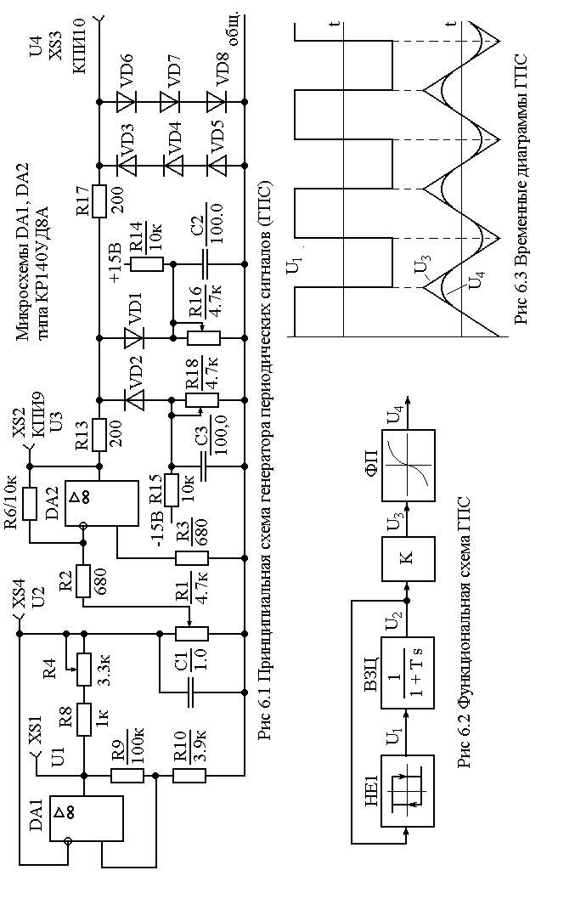
Программа работы
1. Осциллографируя напряжение U₁ при двух крайних положениях потенциометра R4, определить частотный диапазон работы ГПС и амплитуду напряжения U_{1max}.
2. Рассчитать теоретический частотный диапазон работы ГПС, если его частота определяется выражением (1).
$f=\frac{1}{2T⋅\text{ln}\left(\frac{1+γ}{1−γ}\right)}$, где $γ=\frac{R_{\text{10}}}{R_{9}+R_{\text{10}}}$, $T=C_{1}\left(R_{4}+R_{8}\right)$. (6.1)
3. Рассчитать амплитуду напряжения U₂ по формуле
$U_{2\text{max}}=γ⋅U_{1\text{max}}$. (6.2)
4. Определить, с помощью осциллографа, действительную амплитуду напряжения U₂.
5. Осциллографируя напряжение U₄, установить потенциометры R16 и R18 в такие крайние положения, чтобы они не влияли на форму напряжения U₄.
6. Потенциометром R1 установить такую амплитуду напряжения U₃, чтобы напряжение U₄ по форме приближалось к синусоидальному.
7. Потенциометрами R16, R18 устранить острые углы в районе максимума и минимума напряжения U₄.
8. Замерить амплитуду синусоидального напряжения U₄ и треугольного напряжения U₃.
9. Изменяя потенциометром R4 частоту ГПС, убедиться, что форма и амплитуда напряжения U₄ не зависит от частоты.
Литература: 3, стр. 108-112; 6, стр.98-102
Контрольные вопросы
1. Работа компаратора на микросхеме DA1, его статическая характеристика, чем определяется ширина петли статической характеристики?
2. Работа мультивибратора на микросхеме DA1? От чего зависит период колебаний?
3. Методика графо – аналитического расчета напряжения U₄ по известному напряжению U₃?
4. Доказать справедливость формул (6.1) и (6.2)?
5. Объяснить работу схем ограничения на диодах VD1 и VD2?

Тема 7. Исследование автогенераторов синусоидальных колебаний
Цель работы: Изучение и исследование характеристик-некоторых типов автогенераторов синусоидальных колебаний.
Краткие теоретические сведения
Автогенератор - устройство для получения электрических колебаний определенной частоты и формы за счет энергии источника постоянного или переменного тока.
В зависимости от устройства и назначения автогенератора частота колебаний может лежать в пределах от долей герц до10¹¹-10¹² Гц. По форме генерируемых колебаний различают генераторы гармонических (синусоидальных) и релаксационных (несинусоидальных) колебаний.

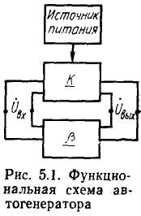

Многие автогенераторы строят в соответствии с функциональной схемой, изображенной на рис.7.1. Незатухающие колебания в автогенераторе поддерживаются за счет энергии источника питания. Усилитель с коэффициентом усиления К=Ке^{φ} регулирует поступление энергии из источника питания. Через цепь положительной обратной связи с коэффициентом передачи β=βe^{φ} напряжение определенных значений и фазы, необходимое для поддержания незатухающих колебаний, поступает с выхода усилителя на его вход.
Вследствие нелинейности характеристик усилительного элемента коэффициент усиления при увеличении входного напряжения начинает уменьшаться, если амплитуда входного напряжения превысит некоторое значение. Если предположить, что напряжение Ů_{вх} подается от внешнего источника и цепь обратной связи не соединена со входом усилителя (разомкнута), то на выходе усилителя появится напряжение КŮ_{вх}, а на выходе цепи обратной связи – напряжение К Ů_{вх} β
Если
K β=1, (7.1)
т.е.
K β=1,(условие баланса амплитуд (7.2)
φ+ψ=2πn, n=0, 1, 2,…(условие баланса фаз), (7.2а)
то напряжение на выходе цепи обратной связи будет одинаково по значению с напряжением внешнего источника 0в_{Х}, совпадая с ним по фазе. Если замкнуть цепь обратной связи, то устройство начнет работать как автогенератор. Поэтому выражение (7.1) является условием существования незатухающих (стационарных) колебаний в автогенераторе. При р<1//С напряжение на выходе цепи обратной связи слишком мало, напряжение на выходе уменьшается и колебания исчезают. При р>1//С напряжение на выходе увеличивается до тех пор, пока нелинейность характеристики усилителя не приведет к уменьшению К до значения, при котором выполняется условие (7.2).
Если условие (7.1) выполняется для одной частоты, то автогенератор является генератором гармонических колебаний, если для полосы частот, то в генераторе возникают несинусоидальные колебания.
В зависимости от используемого усилительного элемента (интегральные микросхемы, транзисторы или электронные лампы) различают полупроводниковые и ламповые автогенераторы, в зависимости от применяемых пассивных элементов (индуктивные катушки и конденсаторы или резисторы и конденсаторы) - LC- и RС-автогенераторы. В некоторых случаях (большая выходная мощность, работа при высоких температурах или уровнях радиации) используют ламповые автогенераторы, но чаще автогенераторы строят на полупроводниковых приборах или интегральных микросхемах.

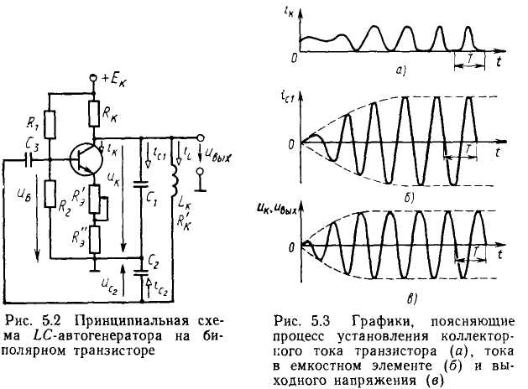

Более стабильные по частоте LC-автогенераторы служат для получения синусоидального напряжения частотой от десятков килогерц до сотен мегагерц.
Для частот 10-50 кГц LC-автогенератор создать трудно, так как добротность индуктивных катушек на этих частотах мала. Поэтому для получения синусоидальных колебаний частотой от единиц герц до сотен килогерц используют RC автогенераторы. Они имеют меньшую стабильность частоты, но являются более простыми и дешевыми.
LC- автогенераторы. В работе изучается автогенератор на биполярном транзисторе, собранный по емкостной трехточечной схеме (рис. 7.2). Резонансный усилитель (схема ОЭ) с контуром L_{k}C₁C₂, частично включенным в коллекторную цепь транзистора с помощью конденсатора С₁, охвачен положительной обратной связью. Напряжение обратной связи Ů_{С2},подается в базовую цепь транзистора с конденсатора С₂. Резисторы R_{k}, R₁, R₂, R_{Э} = $R_{Э}^{'}+R_{Э}^{\text{''}}$ обеспечивают нормальный режим работы транзистора по постоянному току. За счет введения небольшой отрицательной обратной связи, обусловленной наличием резисторов $R_{Э}^{'}$и $R_{Э}^{\text{''}}$ , и ее регулировки $R_{Э}^{\text{''}}$ можно в некоторой степени регулировать амплитуду выходного напряжения. Конденсатор С₃ разделительный.
При включении источника питания +E_{к} в коллекторной цепи транзистора появляется ток i_{k} (рис. 7.3, а), а также токи i_{C1}, i_{C2} (рис. 7.3, б) и ток i_{L} в элементах контура. Ток, i_{C2} создает на зажимах конденсатора С₂ напряжение u_{С2}, фаза которого такова, что оно способствует возрастанию токов i_{k}, i_{C1}, i_{C2}, что еще больше увеличивает напряжение u_{С2} и т. д. (положительная обратная связь). При этом больше всего усиливается составляющая коллекторного тока с частотой
ω₀=1/$\sqrt{L_{K}C_{Э}}$ где С_{Э}=С₁С₂/(С₁ + С₂),
на которой коэффициент усиления максимален. Возрастание входного и выходного напряжений сопровождается уменьшением коэффициента усиления усилительного каскада до тех пор, пока не начнет выполняться условие (7.1). При этом в автогенераторе устанавливается режим стационарных колебаний, амплитуда и частота которых остаются постоянными.
На рис. 7.3 графически показан описанный процесс установления стационарных колебаний. Благодаря высокой добротности контура L_{K}C₁C₂ форма выходного напряжения синусоидальна, его амплитуда в установившемся режиме (рис. 7.3, в) определяется ЭДС источника питания +E_{к}, коэффициентом обратной связи β, параметрами транзистора (h₁₁, h₂₁, h₂₂) и контура (L_{k}, С₁, С₂) и активным сопротивлением катушки R'_{к}. Регулировка амплитуды колебаний автогенератора производится изменением напряжения источника ЭДС +E_{к} или сопротивления резистора R'_{Э}. Частота колебаний определяется по формуле
$ω_{0}=\frac{1}{\sqrt{L_{K}\frac{C_{1}C_{2}}{C_{1}+C_{2}}}}$ (7.3)
Регулировка частоты осуществляется изменением параметров контура L_{К}C₁C_{2.}
Коэффициент обратной связи β - это отношение входного напряжения усилителя
Ů_{вх}=Ů_{Б} =Ů_{С2} к напряжению на выходе автогенератора Ů_{вых}=Ů_{К} =Ů_{С1}:
β=$\frac{{\overset{˙}{U}}_{C_{2}}}{{\overset{˙}{U}}_{C_{1}}}$≈$\frac{{\underline{Z}}_{C_{1}}I_{C_{1}}}{−{\underline{Z}}_{C_{2}}I_{C_{1}}}=−\frac{C_{2}}{C_{1}}=\frac{C_{2}}{C_{1}}e^{jπ}$ (7.4)
Если учесть, что коэффициент усиления усилительного каскада на резонансной частоте ω₀ имеет фазовый угол φ = -π, то сумма фазовых углов [см. условие (7.2а)] будет равна нулю, т.е. баланс фаз будет выполняться только для одной частоты.
RC-автогенераторы. Рассмотрим RС-генератор синусоидальных колебаний с мостом Вина, схема которого изображена на рис. 7.4. Если считать, что к входным зажимам ас моста Вина приложено напряжение Ůac с частотой ω = 2πƒ, то для напряжения Ů_{BC} на выходных зажимах моста можно записать ${\overset{˙}{U}}_{\text{bc}}={\overset{˙}{U}}_{\text{ac}}\frac{ω_{}}{3ω_{}−j(1−ω_{}^{2})}$ (7.5)

На основании формулы (7.5) коэффициент передачи моста Вина β=${{\overset{˙}{U}}_{\text{bc}}}/{{\overset{˙}{U}}_{\text{ac}}}={βe}^{jϕ}$, где
$β=\frac{ω_{}}{\sqrt{(3ω_{})^{2}+(1−ω_{}^{2})^{2}}};$ (7.6)

$\text{tg}φ=(1−ω_{}^{2})/3ω_{}$ (7.7)
На рис. 7.5 приведена зависимость модуля коэффициента передачи |β| и угла фазового сдвига ψ от частоты. На частоте f₀=1/(2πCR), называемой частотой квазирезонанса, коэффициент передачи β имеет максимальное значение:
β= 1/3, (7.8)
а фазовый сдвиг ψ между входным и выходным напряжениями равен нулю. Можно показать, что эквивалентная добротность моста Вина Q_{эк}=1/3.
Для самовозбуждения усилителя с мостом Вина в цепи обратной связи необходимо, чтобы усилитель обладал достаточным коэффициентом усиления для компенсации потерь напряжения в цепи обратной связи; кроме того, угол фазового сдвига между выходным и входным напряжениями усилителя должен быть равен нулю. Этим условиям удовлетворяет неинвертирующий усилитель на ОУ с мостом Вина в цепи положительной обратной связи (ПОС) (рис. 7.6). Частота генерируемых синусоидальных напряжений
f₀=1/(2πCR) (7.9)
Частоту колебаний можно изменять с помощью переменных резисторов.
Согласно выражениям (7.2), (7.8), для обеспечения нормальной работы автогенератора коэффициент усиления должен иметь значение
K=1/β₀=3 (7.10)

Такой незначительный коэффициент усиления можно легко реализовать с помощью нелинейной цепи отрицательной обратной связи (ООС) (Rос'>Roс", рис. 7.6). Если предположить, что сопротивление канала сток - исток полевого транзистора r_{си} =0, то
K=1+${R_{\text{OC}}^{'}}/{R_{\text{OC}}^{''}}>3\text{.}$ (7.10 а)
Таким образом, в случае r_{си}=0 при включении автогенератора будут возрастать колебания с частотой f₀=1/(2πCR), на которой максимальна положительная обратная связь (ПОС). Это возрастание будет ограничиваться только нелинейностью выходной характеристики ОУ (уменьшением коэффициента усиления при большом входном напряжении). Ввиду малой добротности цепи ПОС форма выходного напряжения получается несинусоидальной (большое содержание высших гармоник). Для улучшения формы выходного напряжения необходимо автоматически поддерживать условие (7.10) на линейном участке выходной характеристики ОУ. С этой целью вводят цепь нелинейной ООС, в которой полевой транзистор используется как элемент с переменным сопротивлением r_{си} (рис. 7.6). Сопротивление канала r_{си} возрастает, если напряжение затвора U_{зи} становится более отрицательным. Начальным положением движка потенциометра регулируют значения сопротивлений R'_{oc} и R"_{oc} таким образом, чтобы K=1+${R_{\text{OC}}^{'}}/(R_{\text{OC}}^{''}+r_{\text{си}})=3$ при некотором фиксированном значении напряжения U_{зи}<0.

Выходное напряжение генератора после выпрямления сглаживается фильтром C₂R₂R₃, в результате чего получается постоянное отрицательное управляющее напряжение, пропорциональное амплитуде колебаний. В момент включения генератора это управляющее напряжение равно нулю, напряжение на затворе U_{ЗИ} = U_{ОП}>0, сопротивление r_{си} мало и коэффициент усиления
K=1+${R_{\text{OC}}^{'}}/(R_{\text{OC}}^{''}+r_{\text{си}})>3$
Колебания автогенератора нарастают до тех пор, пока выпрямленное напряжение не превысит значение U_{on}. При этом напряжение U_{ЗИ}=U_{on} -Ur₃<0, сопротивление r_{си} возрастает, пока не начнет выполняться условие (7.2). Конденсатор С₁ разделительный. Для повышения эффективности регулировки в цепь ООС вводят усилитель, что еще больше улучшает форму выходного напряжения.
ОУ позволяют реализовать схемы автогенераторов с улучшенной формой напряжения. Одна из таких структурных схем представлена на рис. 7.7, а. Она содержит два усилителя с коэффициентами усиления K₁e^{j90°} и K₂e^{j90°} и инвертирующий каскад с коэффициентом усиления K₃e^{-j180°}. Таким образом, результирующий коэффициент передачи замкнутой цепи K₁K₂K₃e^{j(90°+90°-180°)}= Ke^{j0°}. Если выбрать К₁ = К₂=Кз= 1 (каскады единичного усиления), то такая схема будет являться автогенератором, его выходное напряжение имеет частоту, на которой выполняется баланс амплитуд и фаз. Первый и второй усилители можно реализовать по схеме рис. 7.7, б, в которой R₁ = R₂
Тогда
${{\overset{˙}{U}}_{\text{вых}}}/{{\overset{˙}{U}}_{\text{вх}}}=1e^{\text{jarctg}\frac{2ω\text{CR}}{(ω\text{CR})^{2}−1}}$ (7.11)
На рабочей частоте ω₀= 1/(СR) фазовый сдвиг равен 90°. Инвертирующий каскад также имеет единичное усиление. и цепь ООС для стабилизации выходного напряжения, как в схеме рис.7.6. Полная принципиальная схема автогенератора представлена на рис.7.8. Здесь R₁=R₂=R₃=R₄. Резистором R₅ можно в некоторых пределах регулировать амплитуду выходного напряжения. Коэффициент усиления инвертирующего каскада
$K_{3}=\frac{U_{\text{вых}}}{U_{\text{вх}}}=\frac{r_{\text{СИ}}(R_{5}+R_{6})}{R_{5}(R_{7}+r_{\text{CB}})}−\frac{R_{5}}{R_{6}}$ (7.12)

где r_{си}-сопротивление канала транзистора Т, регулируется цепью ООС таким образом, что K₁K₂K₃=1.
Частота выходного напряжения определяется формулой (7.9) и регулируется сдвоенным потенциометром R.

Описание лабораторной панели
Схема испытательной панели лабораторного стенда приведена на рис. 7.9. На биполярном транзисторе Т смонтирована цепь, которая может быть использована как резонансный усилитель с контуром L_{k}C₁C₂, либо как LС-автогенератор по емкостной трехточечной схеме. Напряжение обратной связи снимается с конденсатора С₂. Регулировка напряжения питания транзистора производится с помощью потенциометра R_{n} («Регулировка U_{ИП}»)
Исследование RС-автогенератора с мостом Вина производится на базе ОУ ДА₁ и собранных рядом элементов положительной (конденсаторы С и резисторы R по схеме моста Вина) и отрицательной (выпрямитель и полевой транзистор Т₁) обратных связей. Напряжение питания ОУ ДА₁ (а также ОУ ДА₂-ДА₄) можно изменять ручкой «Регулировка U_{ИП}».
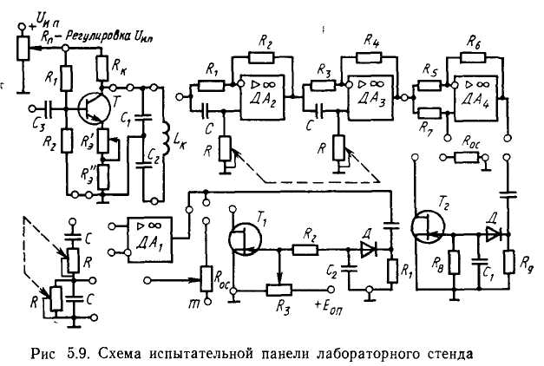
На базе трехкаскадного усилителя (ОУ ДА₂-ДА₄) можно собрать автогенератор с фазосдвигающими RC-цепями, включенными в первый и второй каскады, и цепью регулировки коэффициента усиления в третьем каскаде.
Подготовка к работе
1. Начертить схемы автогенераторов: LC-типа по схеме емкостной трехточки и RC-типа с мостом Вина.
2. Рассчитать резонансную частоту и сопротивление на этой частоте контура L_{к}С₁С₂ усилителя (см. рис. 7.2) при L_{K} = 3,2 мГн, C₁=3,2 нФ, С₂=3,2 нФ, R_{K'}=82Ом
3. Рассчитать пределы изменения частоты колебаний автогенераторов по схемам рис. 7.6 и 7.8 при С=1000 пФ, R=(10⁴÷2∙10⁶) Ом.
Ход работы
1. Собрать схему резонансного усилителя с контуром L_{К}С₁С₂.Определить добротность и резонансную частоту ƒ₀ контура, а также коэффициент усиления на этой частоте.
2. Замкнув цепь обратной связи, преобразовать усилитель в LC-автогенератор по емкостной трехточечной схеме. Определить напряжение U_{Г} и частоту ƒ_{Г} генерируемых колебаний. Зарисовать форму выходного напряжения, а также напряжения в цепи базы. Сравнить величины ƒ₀ иƒ_{Г}.
3. Изменяя напряжение источника питания, определить изменение U_{Г} и ƒ_{Г}.
4. Определить частоту квазирезонанса ƒ₀, коэффициент передачи β₀ и эквивалентную добротность моста Вина (при максимальном сопротивлении резистора R регулировки частоты).
5. Собрать схему избирательного усилителя с мостом Вина в цепи положительной обратной связи операционного усилителя. Коэффициент усиления регулировать цепью отрицательной обратной связи. Определить квазирезонансную частоту усилителя, коэффициент усиления и эквивалентную добротность усилителя на этой частоте. Сравнить с результатами п. 4.
6 Регулировкой степени ООС перевести избирательный усилитель в режим генерации. Зарисовать форму выходного напряжения.
7. Включить цепь стабилизации амплитуды генератора. Регулируя сопротивление сдвоенного резистора, определить диапазон изменения частоты автогенератора. Зарисовать форму выходного напряжения.
8. Определить диапазон регулировки напряжения на выходе автогенератора (с помощью резистора в цепи затвора полевого транзистора T₁).
9. Выяснить зависимость напряжения и частоты колебаний автогенератора от напряжения источника питания.
10*. Включить трехкаскадный RС-генератор с двумя фазосдвигающими цепями и выполнить п. 6, 7, 9 (этот пункт задания выполняется факультативно).
Методические указания по выполнению работы
1. Резонансный усилитель с частичным включением контура L_{к}С₁С₂ собран на биполярном транзисторе. Исследования следует производить при максимальном значении U_{ИП}. Ко входу усилителя напряжение подают от звукового генератора. К выходу усилителя присоединяют осциллограф и вольтметр. Напряжение Ů_{вых} составляет лишь часть напряжения на контуре Ů_{К} (Ů_{К} =Ů_{С1}+ Ů_{С2}=Ů_{вых}+U_{c2}).
Поддерживая неизменным входное напряжение усилителя (Ů_{вх} = 20÷50 мВ), изменяют с помощью звукового генератора частоту входного напряжения в пределах 2÷40 кГц и определяют максимальное значение выходного напряжения Ů_{вых0} . После этого можно рассчитать коэффициент усиления К₀=U_{вых0}/U_{вх.}. Чтобы точнее определить резонансную частоту ƒ₀, нужно зафиксировать две частоты ƒ₁ и f₂, на которых входное напряжение имеет значение
0,71U_{вых0} (f_{l}>f₀>f₂); при этом f₀= (f₁+ f₂)/2. Добротность контура Q= f₀ /( f₁ – f₂).

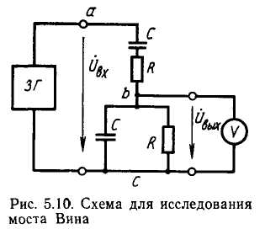
2. Чтобы преобразовать резонансный усилитель в автогенератор, достаточно подать напряжение с зажимов конденсатора С₂ на вход усилителя. Частоту колебаний автогенератора можно измерять тремя способами: а) с помощью калиброванной развертки осциллографа по горизонтали (время/см) определяют период колебания Т_{Г} и рассчитывают частоту f_{Г}= 1/Т_{Г}; б) с помощью фигур Лиссажу по экрану осциллографа. При этом напряжение с выхода автогенератора подают, как обычно, на вход усилителя канала вертикального отклонения (канал Y). На вход канала горизонтального отклонения (канал X) подают напряжение от звукового генератора. Генератор развертки осциллографа необходимо отключить. Изменяя частоту напряжения звукового генератора, фиксируют ее значение при возникновении на экране эллипса (круга), что свидетельствует о равенстве частот напряжений, приложенных к пластинам вертикального и горизонтального отклонений электронного луча осциллографа; в) с помощью электронного частотомера любого типа, подключаемого к выходу генератора. Первые два способа имеют ограниченную точность (особенно первый), но позволяют контролировать форму выходного напряжения. Измерения частотомером наиболее точны.
Измерение частоты колебаний автогенератора при изменении Е_{к} следует производить вторым и третьим способами, как более точными.
Чтобы зарисовать с экрана осциллографа форму напряжения в цепи базы и на выходе автогенератора, требуется (если осциллограф использовался для измерения частоты с помощью фигур Лиссажу) включить генератор развертки осциллографа и получить на экране устойчивое изображение.
3. Для исследования моста Вина нужно собрать схему рис.7.10 (С= 1000 пФ, R = 2∙10⁶ Ом). Напряжение звукового генератора, подаваемое на вход моста Вина, установить равным Uвх=З÷5 В и, поддерживая это значение постоянным, определить частоту квазирезонанса моста f₀ и коэффициент передачи β₀=U_{вых0}/U_{вх}, где U_{вых0}- напряжение на выходе моста при частоте f₀, U_{ВХ} - напряжение на входе моста.
4. Для включения моста Вина в цепь положительной обратной связи усилителя вход моста Вина необходимо соединить с выходом усилителя, а выход моста Вина - с неинвертирующим входом усилителя (см. рис. 7.6). Движок потенциометра R_{ОС} присоединяют к инвертирующему входу ОУ (цепь ООС), а звуковой генератор - к точке m этого потенциометра (см. рис. 7.9). Вольтметр и осциллограф присоединяют к выходу ОУ. Измерение частоты производят так, как было описано ранее. Регулировкой положения движка потенциометра R_{oc} добиваются, чтобы напряжение U_{вых}=0 (отсутствие генерации).
5. Чтобы перевести избирательный усилитель в режиме генерации, точку т (см. рис. 7.9) соединяют с общей точкой схемы (┴) и регулируют R_{oc} так, чтобы U_{вых}≠0 (что означает преобладание в усилителе положительной ОС. Обратить внимание на форму выходного напряжения.
6. Для включения цепи стабилизации амплитуды выходного напряжения генератора точку m потенциометра (см. рис. 7.9) соединяют со стоком полевого транзистора согласно рис. 7.6.
7. Трехкаскадный усилитель можно трансформировать в автогенератор замыканием цепи ОС (выход ОУ ДА₄ и вход ОУ ДА₂). При этом каскад ОУ ДА₄ можно охватить нерегулируемой (с помощью резистора R_{oc} на рис. 7.9) либо регулируемой цепью ОС (как на рис. 7.8).
Литература: 3, стр. 113-115; 6, стр.106-109
Контрольные вопросы
1. Каково назначение резонансного усилителя в LC-автогенераторе?
2. Какова роль цепи обратной связи в автогенераторе?
3. Каковы условия возникновения колебаний в автогенераторе?
4. Каковы условия существования незатухающих колебаний?
5. Что такое баланс амплитуд и баланс фаз?
6. Какова роль источника питания в автогенераторе?
7. В каких случаях используют LС-автогенераторы?
8. В каких случаях используют LC-автогенераторы?
9. Для чего служат резисторы R₁, R₂, R₃ в генераторе, схема которого изображена на рис. 7.2?
10. Что произойдет, если в генераторе параллельно резистору R_{Э} включить конденсатор?
11. Как изменится частота колебаний LC-автогенератора (см. рис. 7.2), если емкости конденсаторов C₁ и С₂ уменьшить в четыре раза?
12. О чем свидетельствует отличие формы изображения на экране осциллографа от эллипса (круга) при измерении частоты автогенератора с помощью фигур Лиссажу?
13. Какое значение имеет коэффициент усиления усилителя в LC-автогенераторе?
14. Почему изменяются амплитуда и частота генерируемых колебаний при изменении напряжения питания автогенератора?
15. Как изменится частота колебаний RС-автогенератора, если емкость конденсаторов С (см. рис 7.6 и 7.8) уменьшить в четыре раза?
16. Почему отличаются значения добротностей моста Вина и избирательного усилителя на его основе (см. п. 4 и 5 задания)?
17. Для чего необходима цепь ООС в RС-автогенераторе (см. рис. 7.6)?
18. Может ли напряжение RС-автогенератора (см. рис. 7.6, 7.8) превышать напряжение источника питания?
19. Как влияет подключение измерительных приборов на режим работы (Значения U_{вых} и f_{r}) LC- и RС-автогенераторов?

Тема 8. Трансформатор
Принцип действия трансформатора
Трансформатор состоит из замкнутого сердечника (магнитопровода), изготовленного из ферритового материала и двух обмоток из изолированного провода. Обмотка, подключаемая к источнику, называется первичной (1), к нагрузке – вторичной (2).

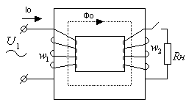

Когда вторичная обмотка трансформатора разомкнута, создается режим холостого хода. При подключении первой обмотки к сети с напряжением через неё протекает ток холостого хода . Этот ток возбуждает в сердечнике трансформатора переменный магнитный поток , который пронизывает витки первичной и вторичной обмоток и индуцирует ЭДС:
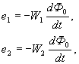
где W₁ и W₂ - число витков первичной и вторичной обмоток.
Если сердечник не насыщен, то изменяется по синусоидальному закону:
Тогда ЭДС в первичной обмотке:
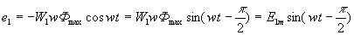,
действующее значение ЭДС:
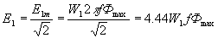. (1.1)
Так же ЭДС вторичной обмотки:
, (1.2)
Поделив (1.1) на (1.2) получим:
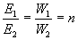- коэффициент трансформации (1.3).
Кроме основного потока существует слабый поток рассеяния , замыкающийся по воздуху. Этот поток индуцирует в первичной обмотке ЭДС рассеяния :
За счет активного сопротивления первичной обмотки падение напряжения в этом сопротивлении . На основании второго закона Кирхгофа:
Так как мало, то так же мало и можно считать . Поэтому коэффициент трансформации можно определить при холостом ходе.
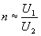 (1.4)

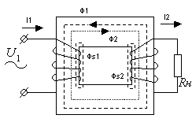

При подключении к вторичной обмотке нагрузки создается рабочий режим трансформатора. В обмотках появляются токи и , а в его магнитопроводе магнитные потоки и . Так как причиной появления потока является поток , то оба потока на основании закона Ленца направлены встречно. При увеличении тока увеличивается, суммарный поток уменьшается. Индуктированные суммарным магнитным потоком и тоже уменьшаются.
Первичная обмотка включается в сеть и работает в режиме потребления, а вторичная работает в режиме генератора, следовательно, и уравнения их различны:
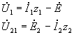
или
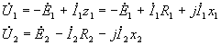 (1.5)
Уменьшение вызывает увеличение , а следовательно, и суммарного потока .
Таким образом, изменения , вызванные увеличением , взаимно компенсируются, в результате чего остается практически неизменным и равным потоку при холостом ходе
.
Поскольку , то неизменна и магнитодвижущая сила (МДС) или намагничивающая сила (НС), создающая этот поток (при холостом ходе , под нагрузкой ).
Следовательно:
(1.6)
Это уравнение называется уравнением равновесия МДС.
Разделив левую и правую части уравнения (1.6) на , получим:
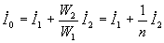. (1.7)
Поскольку очень мал, и сдвинуты по фазе почти на . Если пренебречь потерями мощности в обмотках и магнитопроводе, то мощность первичной обмотки равна мощности вторичной обмотки, то есть:
, (1.8)
откуда
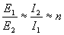 (1.9)
Для удобства построения векторных диаграмм и возможности построения эквивалентных схем вторичную обмотку приводят к первичной обмотке, то есть полагают, что вместо вторичной обмотки с есть обмотка с , но при этом мощности, энергии и фазовые углы в приведенной и реальной обмотках должны быть равны. Например, ЭДС приведенной обмотки:
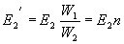
Основные параметры трансформатора
Рабочие параметры трансформатора могут быть определены при работе под нагрузкой. Однако при этом расходуется много электроэнергии и не обеспечиваются необходимая точность результатов измерений.
Некоторые рабочие параметры могут быть определены по данным опыта холостого хода и короткого замыкания.
При опыте холостого хода измеряются , , и мощность .
Определяются:
1) коэффициент трансформации
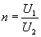;
2) Потери в стали (потери на гистерезис и вихревые токи) с помощью ваттметра
;
3) Сопротивление трансформатора при холостом ходе
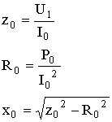
При опыте короткого замыкания измеряются напряжение короткого замыкания на первичной обмотке , при этом и .
Мощность , потребляемая трансформатором при опыте короткого замыкания (ваттметром).
Определяются:
1) потери в проводах обмотки (в меди) , так как потери в стали малы вследствие малости магнитного потока ( мало)
2) полное, активное и индуктивное сопротивление короткого замыкания
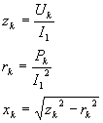
3) полная отдаваемая мощность указывается в паспорте трансформатора (номинальная) и на щитке
(1.10)
4) полная потребляемая мощность
(1.11)
5) активная потребляемая мощность
. (1.12)
Эффективность передачи энергии через трансформатор характеризуется его КПД, то есть отношением активной мощности, отдаваемой в нагрузку к активной мощности, потребляемой из сети:
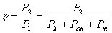 (1.13)
В выпрямительных трансформаторах за счет протекания постоянной составляющей тока по вторичным обмоткам .
Магнитопровод выпрямительного трансформатора выбирают по типовой (габаритной) мощности:
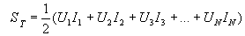,
где - число обмоток трансформатора.
Из-за постоянного подмагничивания изменение напряженности магнитного поля происходит на нелинейном участке зависимости , что приводит к значительным искажениям и . Влияние постоянного подмагничивания можно уменьшить, если включить две вторичные обмотки таким образом, чтобы постоянные составляющие протекающих по ним токов имели противоположное направление, в этом случае постоянные магнитные потоки будут компенсировать друг друга.
Коэффициент нагрузки трансформатора – отношение тока при любой нагрузке к номинальному току вторичной обмотки:
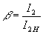 (1.14)
Как зависит от нагрузки?
Активная отдаваемая в нагрузку мощность (полезная):
(1.15)
Потери в меди (обмотках) зависит от тока нагрузки:
, (1.16)
где - потери короткого замыкания.
Таким образом, КПД:
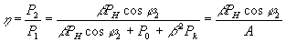 (1.17)
, и - известные величины. зависит от и .
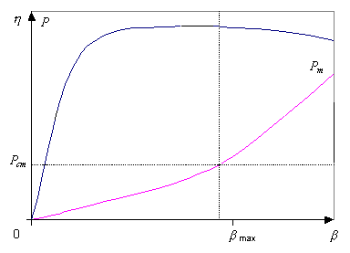
Определим , при котором максимальное:
КПД трансформатора высок (0,8-0,96). Наибольший КПД достигается при . При КПД незначительно снижается. КПД мощных трансформаторов выше.

Тема 9. Специальные типы трансформаторов

Многообмоточные, многофазные и автотрансформаторы.
Многообмоточные трансформаторы, то есть с одной первичной и несколькими вторичными обмотками, применяют в РТС при необходимости получения от одного трансформатора нескольких напряжений.
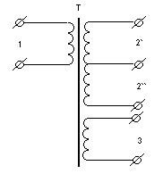
Следует отметить характерное для многообмоточного трансформатора взаимное влияние вторичных обмоток. При изменении в одной из вторичных обмоток изменяется , а следовательно напряжение на других вторичных обмотках. Взаимное влияние вторичных обмоток зависит от их расположения, так как различному расположению соответствуют различные потоки рассеяния.
Трехфазные трансформаторы
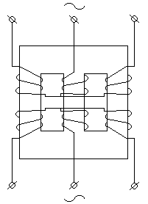
Условное обозначение: 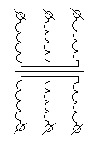
Это соединение “звезда – звезда”
Также может быть “треугольник – треугольник”, а также , .
Если нужно получить , обмотки соединяют
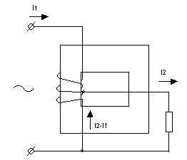
В случае изменения вторичного напряжения в сравнительно узких пределах используются автотрансформаторы. Характерной их особенностью является наличие непосредственной электрической связи между обмотками. Рассмотрим понижающий автотрансформатор.
Вторичная обмотка является общей для первичной и вторичной цепей и по ней протекает ток .
Энергия из первичной цепи во вторичную частично передается за счет электрического соединения, то есть электрическим путем. Полезная мощность при активной нагрузке:
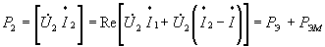,
где - мощность, передаваемая электрическим соединением нагрузки цепи и сети.
- электромагнитная мощность, определяющая необходимый магнитный поток, поперечное сечение и вес стали. Она является расчетной или габаритной мощностью.
В пределе, при вся мощность передается лишь электрическим путем. Поскольку , габариты и вес автотрансформатора меньше, чем у трансформатора той же полезной мощности. Автотрансформаторы применяются только при небольших .
Автотрансформатор имеет малое сопротивление короткого замыкания. Это недостаток. К недостаткам относится попадание высокого напряжения в цепь низшего напряжения.
Пьезокерамический трансформатор
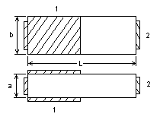
В трансформаторе используется прямой и обратный пьезоэффект.
Трансформатор представляет собой кристаллическую пластину, например, из титана бария , с двумя или более парами металлических обкладок. Одна из пар выполняет роль первичной обмотки, остальные - вторичной. Если к первичным обкладкам (1) приложить напряжение, то под действием электрического поля благодаря обратному пьезоэффекту произойдет деформация кристалла, пропорциональная величине напряженности электрического поля. На других обкладках (2) благодаря прямому пьезоэффекту появляется напряжение, пропорциональное механической силе, деформирующей кристалл. Таким образом осуществляется трансформация напряжения первичных обмоток.
Частота прикладываемого к входным обкладкам напряжения выбирается такой ,чтобы для продольных колебаний, возникающих в пластине, устанавливался механический резонанс. Условию резонанса удовлетворяют , при которых длина волны и длина пластины находятся в соотношении:
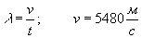; 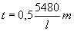
Пусть , . Тогда .
Ширина определяется мощностью трансформатора, - коэффициентом трансформации.
Поскольку уменьшается с ростом частоты , применять пьезокерамические трансформаторы целесообразно на частоте .
Отечественные марки пьезоматералов способны обеспечивать КПД 0,8-0,9 при 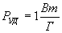. Они более технологичны, чем электромагнитные трансформаторы.
Дроссели
Дросселем называется статическое электромагнитное устройство, предназначенное для использования в качестве регулируемого и нерегулируемого индуктивного сопротивления.
В зависимости от назначения дроссели можно подразделить на дроссели переменного тока (катушки индуктивности или электрические реакторы), регулирующие дроссели (магнитные усилители) и сглаживающие дроссели.
Дроссели переменного тока применяются в качестве токоограничивающих сопротивлений, например, при включении двигателей, а также в импульсных ИВЭП.
Дроссели насыщения используются в стабилизаторах. Они работают в нелинейном режиме.
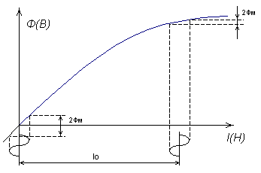
Вольт-амперная характеристика

Сглаживающие дроссели предназначены для ослабления пульсации выпрямленного напряжения. Такой дроссель имеет обычно немагнитный зазор. Дело в том, что в обмотке дросселя протекают как переменные, так и постоянные токи: , где - первая гармоника переменной составляющей.
Высшие гармоники можно не учитывать, так как растет с ростом частоты. , то есть существует постоянное подмагничивание, которое вызывает насыщение сердечника и, как следствие этого, уменьшение и дросселя.
Если уменьшается , то уменьшается .
При введении немагнитного зазора длиной , имеющего линейную характеристику намагничивания, суммарная кривая намагничивания приближается к линейной, и насыщение наступает при большем токе , чем у дросселя без зазора.
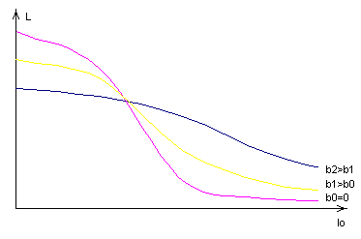
Магнитные усилители (МУ) или дроссели с подмагничиванием применяются для автоматического регулирования напряжения. МУ представляют собой индуктивную катушку со стальным сердечником, подмагничиваемым постоянным током. Изменение тока подмагничивающей обмотки (тока управления) позволяет менять степень насыщения магнитопровода и тем самым регулировать индуктивное сопротивление рабочей катушки МУ.
Обычно в МУ используется трехстержневой сердечник.
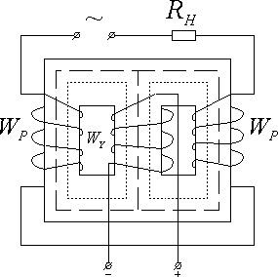
На среднем стержне располагается обмотка управления (ОУ). Катушки переменного тока соединяются так, чтобы их потоки в среднем стержне были направлены встречно, тогда в ОУ переменная ЭДС не возникает. Устройство называется усилителем, так как, расходуя небольшую мощность в активном сопротивлении обмоток управления, можно управлять значительно большей мощностью в цепи нагрузки. Подобно тому, как в транзисторном усилителе, изменяя меньший ток базы, можно управлять большим током коллектора.
Основное уравнение МУ токов для средних за полупериод значений токов:
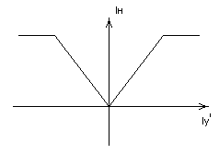
Зависимость тока от тока управления в установившемся режиме работы называется характеристикой управления.
Обычно ее строят в зависимости от приведенного к рабочей цепи тока управления 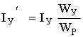. Изменение направления не вызывает изменения магнитного состояния сердечника и характеристика симметрична относительно . Наклон характеристики на линейном участке определяет коэффициент усиления по току:
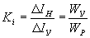,
коэффициент усиления по мощности:
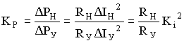
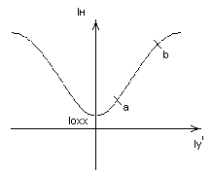
Характеристика управления реального МУ отличается, так как при протекает через выпрямитель.
С ростом повышается степень насыщения магнитопровода . При сильном насыщении рост тока прекращается, поэтому рабочий участок ограничивается пределами .
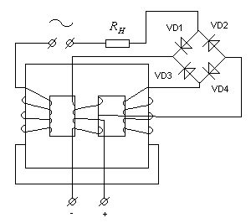
Для увеличения используют положительную обратную связь, то есть значительная часть энергии, необходимая для создания подмагничивающего потока, подводится из нагрузочной цепи усилителя.
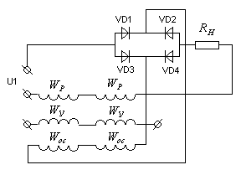
Принципиальная схема
В этой схеме включается через выпрямитель и дополнительную обмотку ОС. Магнитные потоки в ОУ и ОС совпадают. Так как большая часть суммарного магнитного потока создается обмоткой ОС, то мощность, затрачиваемая в ОУ, может быть значительно меньше, чем в МУ без ОС. В электронных, полупроводниковых усилителях ПОС не используется.
Характеристика управления МУ с внешней обратной связью
Для МУ с внешней обратной связью основное уравнение:
Через обмотку ОС обычно протекает . Тогда:
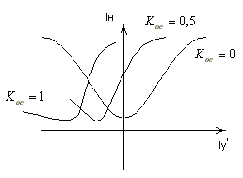
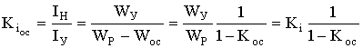 , где 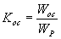- коэффициент обратной связи.
характеристика управления с внешней ОС
Достоинством МУ является то, что он изготавливается из неизнашивающихся надежных деталей, имеет высокий КПД, обеспечивает хорошее усиление и очень стабильную характеристику вход – выход, может быть выполнен практически на любую мощность, с любым числом входных обмоток.

Тема 10. P-N - переход

Возникновение потенциального барьера. Контактная разность потенциалов.
Электронно-дырочный переход - основной элемент биполярных приборов, pn - переход создают в кристалле изменением типа его проводимости, путем введения акцепторной и донорной примеси. На рис. 19 схематически показан кристалл с резким pn переходом и распределение акцепторной и донорной примеси в нем.
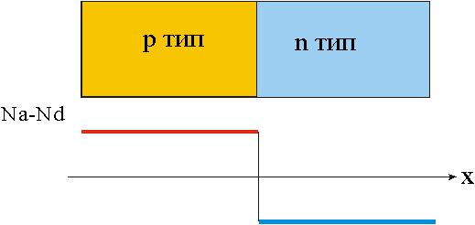
Рис. 19. Схема кристалла с резким pn переходом (вверху) и распределение акцепторной (Na) и донорной примеси в нем (Nd).

Энергетическую диаграмму для pn перехода можно получить достаточно просто, если воспользоваться положением о том, что в системе, находящейся в равновесном состоянии, происходит выравнивание средней энергии между ее частями и, соответственно, уровень Ферми должен для всей системы иметь одно и то же значение.
Предположим, что у нас имеется две изолированные полупроводниковые области p и n типов (мы можем получить их, отрезав от левого и правого конца кристалла, показанного на рис. 19). Тогда для этих областей можно построить энергетическую диаграмму, показанную в верхней части рис. 20 (она аналогична рассмотренной ранее диаграмме рис. 5). Как иллюстрирует диаграмма, материал p и n типа отличается положением уровней Ферми Fp и Fn и, соответственно, работой выхода Фp и Фn.

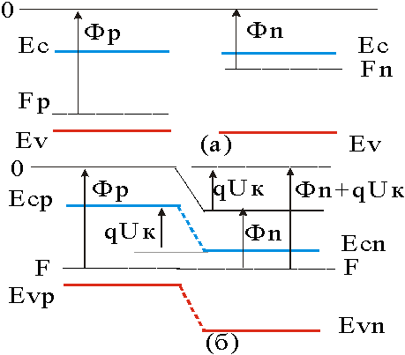
Рис. 20. Энергетическая диаграмма: (а) изолированные p и n области, (б) pn - переход.

Когда образуется pn переход, между p и n областями происходит обмен электронами и дырками и энергией так, что между областями устанавливается равновесие, и характеризующий равновесное состояние уровень Ферми становится единым для всей системы, как это показано на рис. 20 б. Области, находящиеся на значительном удалении от места контакта p и n областей, не подвержены влиянию pn перехода, поэтому их должна характеризовать энергетическая диаграмма, показанная на верхнем рисунке (рис. 20а). Таким образом, условия сохранения свойств отдельных материалов и единства уровня Ферми для всей системы приводят к появлению скачка в области pn перехода. Этот скачок соответствует возникновению потенциального барьера, который препятствует переходу основных носителей в потенциальную область (дырок из p в n область и электронов из n в p область). Потенциальный барьер возникает в результате появления внутреннего электрического поля и соответствующей ему разности потенциалов Uк, которую принято называть контактной.
Как видно из диаграмм рис. 20:
qUк = Фp - Фn = Fn - Fp (39)
Т.е. контактная разность потенциалов равна разности термодинамических работ выхода или разности энергии уровней Ферми в материалах p и n типов. Чтобы рассчитать положение уровней Ферми, воспользуемся формулами для концентраций электронов (дырок) в n и p областях:
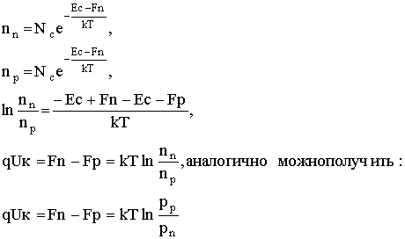(40)
Поскольку концентрация основных носителей примерно равна концентрации легирующей примеси (p_{p0} = Na, n_{n0} = Nd), и произведение равновесных концентраций электронов и дырок в одной области при заданной температуре равно квадрату концентрации собственных носителей заряда (18), то из (41) получим:
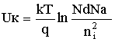(42)
Таким образом, потенциальный барьер в pn переходе тем выше, чем сильнее легированы p и n области.
Рассмотрим, какова же физическая природа явлений, приводящих к возникновению на границе между p и n областями потенциального барьера. Если бы между p и n областями не было контакта, то каждая из них была бы электронейтральна, при этом соблюдались бы следующие условия: p_{p} = Na⁻, n_{n} = Nd⁺. При наличии между p и n областями контакта свободные электроны будут уходить из n области в соседнюю, оставляя вблизи границы в n области нескомпенсированный заряд положительных доноров - Nd⁺. Свободные дырки будут уходить из p области в соседнюю, оставляя вблизи границы в p области нескомпенсированный заряд отрицательных акцепторов - Na⁻. Поскольку доноры и акцепторы связаны с решеткой, возникший двойной слой заряда так же встроен в решетку и не может перемещаться. При этом в области пространственного заряда (ОПЗ) возникает электрическое поле, направленное от n области к p области, препятствующее переходу основных носителей через границу областей. Чем больше переходит основных носителей, тем больше нескомпенсированный заряд в ОПЗ, тем выше энергетический барьер, препятствующий переходу. Равновесие наступает при некотором условии, которое описывается формулами (41), (42). При этом следует отметить, что основные носители из области пространственного заряда перебрасываются в соседнюю область, где они становятся неосновными. В самой же области пространственного заряда концентрация носителей мала (она близка к собственной), поскольку все попадающие в ОПЗ носители выбрасываются из этой области электрическим полем. Поэтому можно считать, что область пространственного заряда обладает проводимостью на несколько порядков меньшей, чем легированные p и n области. Поэтому в дальнейшем будем считать, что сопротивление областей вне ОПЗ на несколько порядков меньше, чем сопротивление ОПЗ и, если к полупроводниковой структуре с одним pn переходом приложено внешнее напряжение, то оно падает, в основном на ОПЗ, а в прилегающих к переходу p и n областях электрического поля практически нет.
Диаграммы рис. 21 иллюстрируют рассмотренные процессы. Область, в которой имеется электрическое поле (ОПЗ), на рисунке обозначена d.

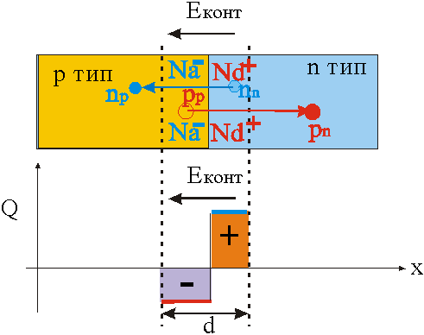
Рис. 21. Диаграмма, поясняющая возникновение области пространственного заряда (двойного заряженного слоя) в pn переходе.

Внимательно проанализировав диаграмму рис. 21, можно еще раз убедиться, что направление контактного электрического поля (Еконт) таково, что оно препятствует диффузии в соседнюю область основных носителей заряда и способствует переходу неосновных. Именно эта асимметрия потенциального барьера по отношению к носителям различного типа в конечном счете и приводит к асимметрии вольтамперной характеристики электронно-дырочного перехода относительно полярности внешнего напряжения. При этом, при одной полярности внешнего напряжения, поле внешней батареи будет складываться с внутренним полем Еконт, увеличивая барьер, при другой вычитаться, уменьшая барьер.
Из формулы (42) следует, что чем сильнее легированы области pn перехода, тем больше контактная разность потенциалов. С физической точки зрения это понятно: с увеличением степени легирования p области уровень Ферми приближается к валентной зоне, с увеличением степени легирования n области уровень Ферми приближается к зоне проводимости, в то же время как следует из диаграммы рис. 20, контактная разность равна разности уровней Ферми в изолированных p и n областях. Диаграмма рис. 22 иллюстрирует зависимость контактной разности потенциалов от степени легирования областей. При увеличении степени легирования областей контактная разность в пределе стремится к ширине запрещенной зоны Eg.
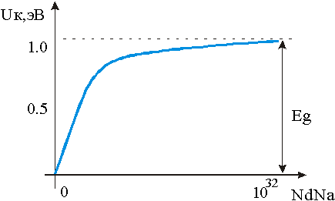
Рис. 22. Зависимость контактной разности pn перехода от уровня легирования областей pn перехода (Si, Т=300 К)

Контактная разность также зависит от температуры: с увеличением температуры она уменьшается. Этот результат также понятен, если вспомнить, что с увеличением температуры увеличивается вероятность межзонного возбуждения электронов, т.е. при высоких температурах начинает доминировать собственная проводимость, а уровень Ферми в собственных полупроводниках лежит вблизи середины запрещенной зоны. Таким образом, поскольку с ростом температуры разность между уровнями Ферми в изолированных p и n областях уменьшается, то, соответственно, должна уменьшаться и контактная разность потенциалов, как это иллюстрирует рис. 23.
Зависимость контактной разности потенциалов pn переходов от температуры часто используют для создания датчиков температуры. По чувствительности эти датчики будут уступать датчикам, использующим температурную зависимость электропроводности полупроводников (термисторы), однако к их достоинствам можно отнести близкую к линейной зависимость контактной разности потенциалов от температуры, что значительно облегчает их калибровку.
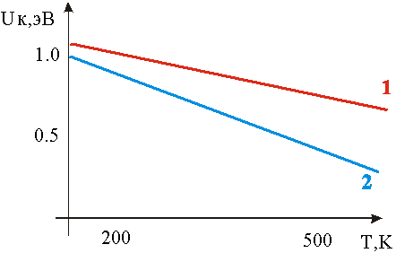
Рис. 23. Зависимость контактной разности pn перехода от температуры при разном уровне легирования областей (Si - кривая 1: NdNa=1032 , кривая 2: NdNa=1028)

Возникновение потенциального барьера. Контактная разность потенциалов.
Электронно-дырочный переход - основной элемент биполярных приборов, pn - переход создают в кристалле изменением типа его проводимости, путем введения акцепторной и донорной примеси. На рис. 19 схематически показан кристалл с резким pn переходом и распределение акцепторной и донорной примеси в нем.

Рис. 19. Схема кристалла с резким pn переходом (вверху) и распределение акцепторной (Na) и донорной примеси в нем (Nd).

Энергетическую диаграмму для pn перехода можно получить достаточно просто, если воспользоваться положением о том, что в системе, находящейся в равновесном состоянии, происходит выравнивание средней энергии между ее частями и, соответственно, уровень Ферми должен для всей системы иметь одно и то же значение.
Предположим, что у нас имеется две изолированные полупроводниковые области p и n типов (мы можем получить их, отрезав от левого и правого конца кристалла, показанного на рис. 19). Тогда для этих областей можно построить энергетическую диаграмму, показанную в верхней части рис. 20 (она аналогична рассмотренной ранее диаграмме рис. 5). Как иллюстрирует диаграмма, материал p и n типа отличается положением уровней Ферми Fp и Fn и, соответственно, работой выхода Фp и Фn.

Рис. 20. Энергетическая диаграмма: (а) изолированные p и n области, (б) pn - переход.

Когда образуется pn переход, между p и n областями происходит обмен электронами и дырками и энергией так, что между областями устанавливается равновесие, и характеризующий равновесное состояние уровень Ферми становится единым для всей системы, как это показано на рис. 20 б. Области, находящиеся на значительном удалении от места контакта p и n областей, не подвержены влиянию pn перехода, поэтому их должна характеризовать энергетическая диаграмма, показанная на верхнем рисунке (рис. 20а). Таким образом, условия сохранения свойств отдельных материалов и единства уровня Ферми для всей системы приводят к появлению скачка в области pn перехода. Этот скачок соответствует возникновению потенциального барьера, который препятствует переходу основных носителей в потенциальную область (дырок из p в n область и электронов из n в p область). Потенциальный барьер возникает в результате появления внутреннего электрического поля и соответствующей ему разности потенциалов Uк, которую принято называть контактной.
Как видно из диаграмм рис. 20:
qUк = Фp - Фn = Fn - Fp (39)
Т.е. контактная разность потенциалов равна разности термодинамических работ выхода или разности энергии уровней Ферми в материалах p и n типов. Чтобы рассчитать положение уровней Ферми, воспользуемся формулами для концентраций электронов (дырок) в n и p областях:
(40)
Поскольку концентрация основных носителей примерно равна концентрации легирующей примеси (p_{p0} = Na, n_{n0} = Nd), и произведение равновесных концентраций электронов и дырок в одной области при заданной температуре равно квадрату концентрации собственных носителей заряда (18), то из (41) получим:
(42)
Таким образом, потенциальный барьер в pn переходе тем выше, чем сильнее легированы p и n области.
Рассмотрим, какова же физическая природа явлений, приводящих к возникновению на границе между p и n областями потенциального барьера. Если бы между p и n областями не было контакта, то каждая из них была бы электронейтральна, при этом соблюдались бы следующие условия: p_{p} = Na⁻, n_{n} = Nd⁺. При наличии между p и n областями контакта свободные электроны будут уходить из n области в соседнюю, оставляя вблизи границы в n области нескомпенсированный заряд положительных доноров - Nd⁺. Свободные дырки будут уходить из p области в соседнюю, оставляя вблизи границы в p области нескомпенсированный заряд отрицательных акцепторов - Na⁻. Поскольку доноры и акцепторы связаны с решеткой, возникший двойной слой заряда так же встроен в решетку и не может перемещаться. При этом в области пространственного заряда (ОПЗ) возникает электрическое поле, направленное от n области к p области, препятствующее переходу основных носителей через границу областей. Чем больше переходит основных носителей, тем больше нескомпенсированный заряд в ОПЗ, тем выше энергетический барьер, препятствующий переходу. Равновесие наступает при некотором условии, которое описывается формулами (41), (42). При этом следует отметить, что основные носители из области пространственного заряда перебрасываются в соседнюю область, где они становятся неосновными. В самой же области пространственного заряда концентрация носителей мала (она близка к собственной), поскольку все попадающие в ОПЗ носители выбрасываются из этой области электрическим полем. Поэтому можно считать, что область пространственного заряда обладает проводимостью на несколько порядков меньшей, чем легированные p и n области. Поэтому в дальнейшем будем считать, что сопротивление областей вне ОПЗ на несколько порядков меньше, чем сопротивление ОПЗ и, если к полупроводниковой структуре с одним pn переходом приложено внешнее напряжение, то оно падает, в основном на ОПЗ, а в прилегающих к переходу p и n областях электрического поля практически нет.
Диаграммы рис. 21 иллюстрируют рассмотренные процессы. Область, в которой имеется электрическое поле (ОПЗ), на рисунке обозначена d.

Рис. 21. Диаграмма, поясняющая возникновение области пространственного заряда (двойного заряженного слоя) в pn переходе.

Внимательно проанализировав диаграмму рис. 21, можно еще раз убедиться, что направление контактного электрического поля (Еконт) таково, что оно препятствует диффузии в соседнюю область основных носителей заряда и способствует переходу неосновных. Именно эта асимметрия потенциального барьера по отношению к носителям различного типа в конечном счете и приводит к асимметрии вольтамперной характеристики электронно-дырочного перехода относительно полярности внешнего напряжения. При этом, при одной полярности внешнего напряжения, поле внешней батареи будет складываться с внутренним полем Еконт, увеличивая барьер, при другой вычитаться, уменьшая барьер.
Из формулы (42) следует, что чем сильнее легированы области pn перехода, тем больше контактная разность потенциалов. С физической точки зрения это понятно: с увеличением степени легирования p области уровень Ферми приближается к валентной зоне, с увеличением степени легирования n области уровень Ферми приближается к зоне проводимости, в то же время как следует из диаграммы рис. 20, контактная разность равна разности уровней Ферми в изолированных p и n областях. Диаграмма рис. 22 иллюстрирует зависимость контактной разности потенциалов от степени легирования областей. При увеличении степени легирования областей контактная разность в пределе стремится к ширине запрещенной зоны Eg.
Рис. 22. Зависимость контактной разности pn перехода от уровня легирования областей pn перехода (Si, Т=300 К)

Контактная разность также зависит от температуры: с увеличением температуры она уменьшается. Этот результат также понятен, если вспомнить, что с увеличением температуры увеличивается вероятность межзонного возбуждения электронов, т.е. при высоких температурах начинает доминировать собственная проводимость, а уровень Ферми в собственных полупроводниках лежит вблизи середины запрещенной зоны. Таким образом, поскольку с ростом температуры разность между уровнями Ферми в изолированных p и n областях уменьшается, то, соответственно, должна уменьшаться и контактная разность потенциалов, как это иллюстрирует рис. 23.
Зависимость контактной разности потенциалов pn переходов от температуры часто используют для создания датчиков температуры. По чувствительности эти датчики будут уступать датчикам, использующим температурную зависимость электропроводности полупроводников (термисторы), однако к их достоинствам можно отнести близкую к линейной зависимость контактной разности потенциалов от температуры, что значительно облегчает их калибровку.

Рис. 23. Зависимость контактной разности pn перехода от температуры при разном уровне легирования областей (Si - кривая 1: NdNa=1032 , кривая 2: NdNa=1028)

Тема 11. Граничные условия для концентраций носителей заряда.
Используя формулу (41) для граничных концентраций неосновных носителей заряда, можно написать:
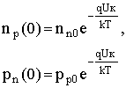(43)
Эта формула подтверждает тот факт, что высота потенциального барьера в pn переходе определяет вероятность перехода через него носителей заряда и, соответственно, их граничную концентрацию. Если к pn переходу приложить внешнее напряжение,или ,как часто говорят, смещение (поскольку внешнее напряжение приводит к смещению энергетических уровней соседних зон друг оносительно друга), то это напряжение оказывается приложенным, в основном, к области пространственного заряда перехода, поскольку ее сопротивление, как правило, на несколько порядков выше сопротивления легированных областей. Поэтому при приложении внешнего напряжения, если создаваемое им в области pn перехода электрическое поле совпадает по направлению с внутренним электрическим полем, высота барьера увеличивается на величину напряжения батареи: Uк + Uб. Такое включение принято называть обратным, при обратном включении внешнее поле препятствует переходу основных носителей через барьер.
Для случая, когда высота барьера в pn переходе определяется суммой контактной разности потенциалов и напряжения внешней батареи, формула (43) примет вид:
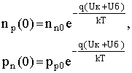(44)
Как видно из (44), приложенное к переходу обратное напряжение приводит к уменьшению концентрации неосновных носителей заряда на границе барьера, поскольку для основных носителей уменьшилась вероятность преодоления барьера за счет тепловой энергии. При этом с увеличением обратного смещения число основных носителей заряда, способных перейти через барьер, стремится к нулю, т.е. нарушается равновесие токов через барьер: через переход могут переходить только неосновные носители, для которых барьер отсутствует.
На рис. 24 показана энергетическая диаграмма pn перехода, включенного в обратном направлении. Как видно из диаграммы, при обратном включении электронные уровни соседних областей получают дополнительное смещение друг относительно друга на величину потенциальной энергии qUб, соответствующей напряжению внешней батареи. При этом уровни Ферми в соседних зонах расходятся на величину qUб в направлении, соответствующем увеличению высоты барьера. Теперь для всей системы единого уровня Ферми нет, это отражает тот факт, что равновесие между ее частями нарушено, и количества переходящих через барьер в противоположных направлениях носителей зарядов не будут равны.
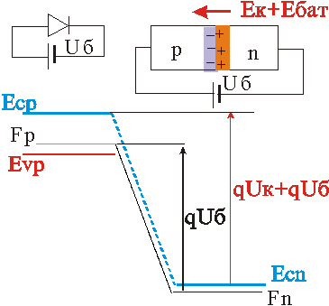
Рис. 24. Энергетическая диаграмма pn перехода, к которому приложено обратное (увеличивающее высоту барьера) напряжение батареи Uб.

Рассмотрим случай, когда полярность внешней батареи изменяется на противоположную (рис. 25). При этом создаваемое внешней батареей электрическое поле уменьшает электрическое поле, создаваемое контактной разностью потенциалов, и высота барьера уменьшается на величину напряжения батареи: Uк - Uб. Соответствующая формула для граничной концентрации неосновных носителей заряда примет вид:
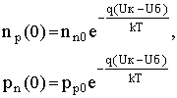(45)
Формула (45) показывает, что, поскольку при прямом включении высота барьера уменьшается, то для основных носителей вероятность перехода через барьер возрастает (соответственно возрастает их ток).
Формулы (44) и (45) записывают граничные условия для pn перехода с внешним смещением. Их можно объединить, записав:
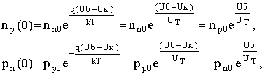(46)
где напряжение внешнего источника Uб>0 для прямого включения и Uб<0 для обратного включения, UT = kT/q.

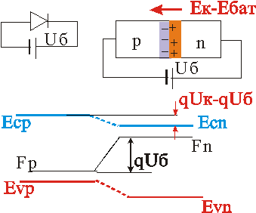
Рис. 25. Энергетическая диаграмма pn перехода, к которому приложено прямое (уменьшающее высоту барьера) напряжение батареи Uб.

Как видно из (46) и рис. 25, прямое смещение в пределе ведет к исчезновению потенциального барьера, поэтому в пределе оно не может быть больше величины контактной разности потенциалов Uк. Действительно, в рассмотренной модели идеального pn перехода сопротивление примыкающих к переходу легированных областей полагалось равным нулю и ток через переход определялся только свойствами барьера, поэтому когда барьер исчезает (его сопротивление стремится к нулю), то ток через переход должен стремиться к бесконечности. Для реальных диодов он будет ограничиваться сопротивлением легированных областей.
Вольтамперная характеристика pn перехода
При расчете статической вольтамперной характеристики pn перехода примем ряд допущений. Будем считать:
концентрации носителей заряда и значения электрических полей по любому сечению образца постоянны, т.е. возможно одномерное рассмотрение задачи;
все приложенное к pn переходу внешнее напряжение падает в области пространственного заряда, и электрическое поле в примыкающих к переходу областях мало, им можно пренебречь;
носители заряда проходят область пространственного заряда без рекомбинации, т.е. мы пренебрегаем генерационно-рекомбинационными процессами в области пространственного заряда, считая, что соответствующие токи значительно меньше токов, создаваемых переносом заряда через барьер;
pn переход резкий, т.е. концентрация доноров и акцепторов на границе изменяется скачком (рис. 21); такие параметры материала как время жизни носителей заряда и их подвижность являются постоянными и не зависят от концентрации инжектированных носителей заряда.
Поскольку постоянство параметров материала соблюдается при небольших уровнях, будем считать, что в рассматриваемой модели соблюдаются условия: ∆p<<p_{n0}, ∆n<<n_{n0}.
Рассмотрим геометрию, когда p область находится слева, а n область справа (рис. 44, 45), ось x направлена слева направо. Расчет выполним для n области, распространив его результаты на p область (заменой соответствующих индексов). За начало координат примем границу области пространственного заряда, т.е. будем рассматривать только ту легированную донорами область, в которой электрическое поле отсутствует.
Для расчета воспользуемся уравнением непрерывности (35):
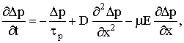
Для n области n>>p и, соответственно, (см. 35): μ = μ_{p} , D = D_{p}. При принятых допущениях E = 0. Поскольку рассматриваются статические характеристики, то ∂∆p/∂t = 0. Подставив соответствующие значения в уравнение непрерывности, получим:
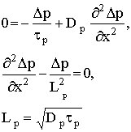,(47)
где Lp - диффузионная длина, характеризующая расстояние, на которое могут продиффундировать инжектированные неосновные носители заряда за время жизни. В данном рассмотрении будем считать, что диффузионная длина значительно меньше длины образца и инжектированные через переход носители не достигают второй границы, рекомбинируя по дороге. Будем считать, что к pn переходу приложено внешнее напряжение U, соответственно, граничные условия (46) для решения уравнение (47) имеют вид:
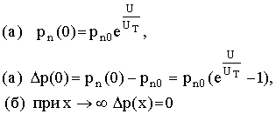(48)
Решение однородного уравнения второго порядка (47) имеет вид:
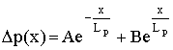(49)
Положив x = 0, из условия (а) в (48) находим:
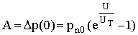(50)
Из условия (б) в (48) находим B = 0. Таким образом, решение имеет вид:
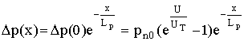(51)
Физический смысл решения (51) очевиден: концентрация неосновных носителей заряда вблизи перехода определяется тем, сколько их вошло из соседней области (она зависит от высоты барьера), и глубина их проникновения за счет диффузии зависит от значения их диффузионной длины, т.е., в конечном счете, их подвижности, времени жизни и температуры.
На рис. 26 показано соответствующее (51) распределение носителей заряда при положительном (кривая 1) и отрицательном (кривая 2) смещении на переходе. При положительном смещении на переходе граничное значение превышает равновесную концентрацию и имеет место инжекция неосновных носителей заряда. При отрицательном смещении (|U| >UT) граничная концентрация примерно равна нулю, т.е. имеет место вытягивание неосновных носителей из приграничной области.

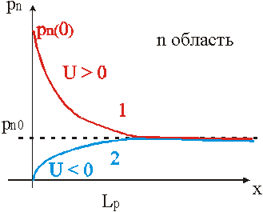
Рис. 26. Распределение носителей заряда в приконтактной области при положительном (кривая 1) и отрицательном (кривая 2) включениях pn перехода

Как видно из (47), уравнение непрерывности свелось к диффузионному уравнению и, следовательно, ток вблизи барьера в n-области будет, в основном, диффузионным. Из рис. 26 видно, что при положительном и отрицательном смещении градиент концентрации вблизи перехода имеет разный знак и, соответственно, при положительном смещении диффузионный ток направлен от перехода вглубь n - орбласти (имеет место инжекция неосновных носителей заряда), при отрицательном смещении направление тока изменяется на противоположное и происходит вытягивание неосновных носителей заряда.
Рассчитаем плотность дырочного тока, проходящего через барьер при x = 0:
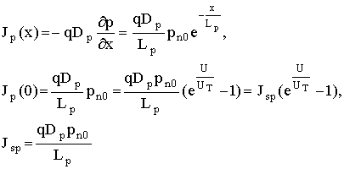(52)
Совершенно аналогично, решая диффузионное уравнение для n области, можно получить плотность электронного тока (при этом все значки "p" изменяются на "n", значки "n" изменяются на "p"):
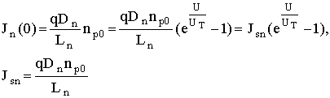(53)
Поскольку перенос тока через барьер осуществляется только электронами и дырками и должно сохраняться условие постоянства тока по всей длине образца, для полного тока получим:
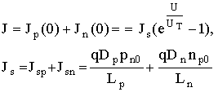(54)
Формула (54) описывает зависимость тока через pn переход от приложенного к нему напряжения, т.е. статическую вольтамперную характеристику pn перехода.
На рис. 26 в линейном (слева) и логарифмическом (справа) масштабах показана вольтамперная характеристика pn перехода, рассчитанная по формуле (54) при U_{T} = 0.025 В и J_{s} = 10⁻⁶ A. Как видно из графиков, прямой ток на несколько порядков выше обратного, т.е. pn переход обладает хорошими вентильными свойствами: пропускает ток в одном направлении и практически не пропускает в другом. Физический смысл вентильного поведения pn перехода понятен из формулы (54): при U>0 доминирует первый член - J_{s}exp(U/U_{T}), соответствующий диффузионному току основных носителей в соседнюю область. Этот ток контролируется высотой барьера, который снижается приложенным к переходу прямым напряжением.
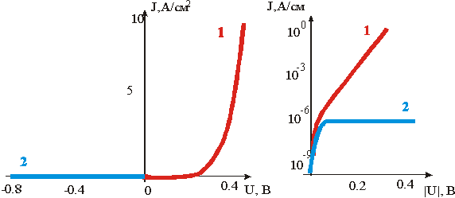
Рис. 26. Вольт-амперная характеристика pn перехода (слева в линейном масштабе, справа в логарифмическом): 1 - при прямом включении, 2 - при обратном.

Экспоненциальная зависимость следует из больцмановского распределения электронов по энергии. Действительно, чем выше барьер, тем меньшее количество электронов может его преодолеть. Этот ток состоит из электронной и дырочной компонент, соотношение между которыми зависит от соотношения между токами Jsp и Jsn и определяется электропроводностью и временем жизни неосновных носителей заряда в соответствующих областях. Действительно, используя соотношения (18) и (26), из (52) и (53), получим:
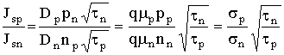(55)
Таким образом, если p область легирована значительно сильнее, Na>>Nd и, соответственно, σ_{p}>>σ_{n}, то при близких значениях времен жизни Jsp>>Jsn, и ток через переход будет создаваться преимущественно дырками, причем величина этого тока зависит от величины прямого смещения. Таким образом, создав в кристалле pn переход, мы формируем потенциальный барьер, который дает средство для управления током. Изменяя степень легирования областей, мы можем задавать условия для преимущественного протекания через барьер электронных или дырочных потоков. Именно эти свойства избирательного управления потоками носителей заряда легли в основу большей части биполярных приборов.
При значительном обратном смещении высота барьера настолько велика, что тепловой энергии для преодоления барьера становится недостаточно, и тогда в уравнении (54) начинает доминировать второй член: Js = Jsn + Jsp. Этот член соответствует потоку неосновных носителей заряда, встречному по отношению к только что рассмотренному диффузионному потоку основных носителей заряда. Для создающих обратный ток перехода неосновных носителей нет барьера и поэтому те из них, которые дошли до перехода, подхватываются электрическим полем и перебрасываются в соседнюю область. Именно отсутствием для этих носителей барьера объясняется то, что в рассмотренной модели обратный ток не зависит от приложенного напряжения. Обратный ток пропорционален концентрации неосновных носителей заряда, темп генерации неосновных носителей определяется температурой, поэтому обратный ток диода часто называют тепловым:
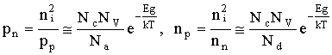. (56)
Действительно, как следует из (56), обратный ток экспоненциально зависит от температуры. Наличие обратного тока ухудшает вентильные свойства pn перехода, поэтому его стремятся уменьшить, взяв материал с большей запрещенной зоной. Так, например, в переходах на основе Si обратный ток примерно в тысячу раз меньше, чем в переходах на основе Ge. Однако, как следует из (56), хотя сам ток с увеличением Eg уменьшается, но его зависимость от температуры становится сильнее (см. аналогичные температурные зависимости для σ_{i} на рис. 8).

Влияние генерационно-рекомбинационных процессов на ВАХ pn перехода.
Из (54) для обратных токов электронов и дырок мы можем написать:
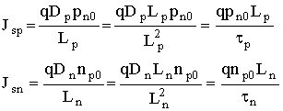
Смысл правой части уравнения (57) заключается в том, что величина обратного тока пропорциональна концентрации неосновных носителей, генерируемых в примыкающих к области пространственного перехода области n и p баз диода на расстоянии диффузионных длин от него. Предполагалось, что генерацией неосновных носителей заряда в обедненной области длиной d можно пренебречь. Это условие справедливо для случая, когда Lp>>d или Ln>>d, или когда высока концентрация p_{n0} n_{p0}, т.е. ширина запрещенной зоны не очень велика (например в Ge). Однако, для таких материалов как Si и GaAs, генерационно-рекомбинационный ток в ОПЗ может быть сравним с током насыщения диода, полученным в диффузионной модели.
Для обратного тока, возникающего за счет генерационно-рекомбинационных процессов в области пространственного заряда, можно записать:
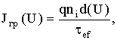
где n_{i} - концентрация носителей заряда в ОПЗ (допускается, что его проводимость близка к собственной), τe - эффективное время жизни электронно-дырочных пар в ОПЗ, d(U) - ширина ОПЗ.
При включении pn перехода в прямом направлении рекомбинация носителей также может иметь существенное значение в широкозонных полупроводниках.

Тема 12. Барьерная емкость pn перехода
Двойной пространственный слой pn перехода напоминает обкладки конденсатора с разнополярным зарядом на них (см. рис. 21, рис. 27). Увеличение обратного напряжения будет приводить к увеличению высоты барьера и, соответственно, к увеличению создающего барьер заряда ОПЗ, т.е. pn переход обладает емкостью, которую принято называть барьерной. Поскольку сопротивление области пространственного заряда велико, структура pn перехода с легированными и потому хорошо проводящими прилегающими областями аналогична структуре плоского конденсатора, в котором в качестве диэлектрика выступает ОПЗ, поэтому для емкости такой структуры можно записать:
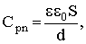(57)
где ε₀ - диэлектрическая постоянная, ε - диэлектрическая проницаемость полупроводникового материала, d - ширина ОПЗ.
Для нахождения d(U) и, соответственно C(U), решим уравнение Пуассона, связывающее распределение потенциала в образце с распределением заряда. Рассмотрение проведем для образца единичной площади для случая резкого перехода (см. рис. 21), т.е. будем считать, что при x>0 плотность заряда ρ(x) = qN_{d}, при x<0 плотность заряда ρ(x) = qN_{a}.
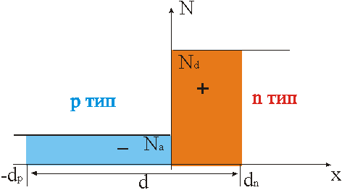
Рис. 27. Схема распределение заряда в области ОПЗ

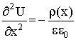(58)
За ширину ОПЗ будем считать ширину области от -dp до dn, на границах которой напряженность электрического поля принимает нулевое значение, потенциал левой (p) области примем равным нулю, тогда потенциал правой области будет Uк - U, где U - внешнее напряжение, смещающее переход в прямом направлении (U > 0). Таким образом, для граничных условий можем записать:
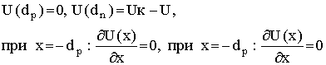(59)
Интегрируя (58) при условии (59) в n области (x>0), получим:
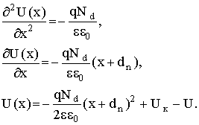(60)
Интегрируя (58) при условии (59) в p области (x<0), получим:
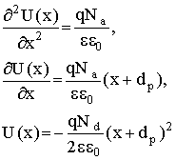(61)
В точке x = 0 решение, которое дает уравнение (60) и решение, которое дает уравнение (61), должны совпадать, поэтому подставив x = 0 в (60) и в (61) и приравняв их, получим:
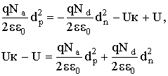(62)
Из условия электронейтральности можно найти:
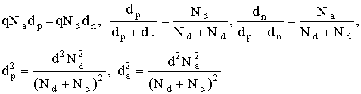(63)
Подставляя соответствующие значения для квадратов длин областей ОПЗ из (63) в (62), получим:
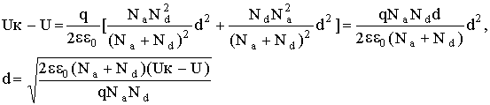(64)
Подставив полученное значение в (57), получим формулу для емкости pn перехода:
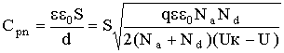(65) .
Полученные зависимости (64) и (65) показывают, что с увеличением обратного напряжения ширина d ОПЗ возрастает, и, соответственно, емкость pn перехода уменьшается, при прямом включении перехода с ростом напряжения ширина ОПЗ уменьшается, а емкость растет.
Соответствующая зависимость барьерной емкости от напряжения, рассчитанная по формуле (65) для S = 1 мм², Uк = 1В, Nd = 10¹⁸см⁻³, Na = 10¹⁶ см⁻³ показана на рис. 28.
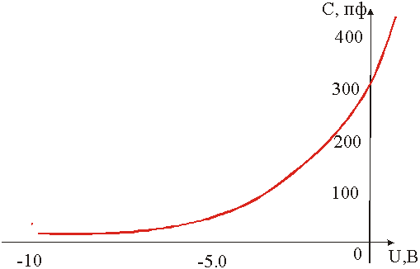
Рис. 28. Зависимость барьерной емкости от приложенного напряжения

Как видно из графика, емкость pn перехода может изменяться в значительных пределах, что позволило использовать это свойство в управляемых напряжением полупроводниковых емкостях - варикапах см⁻³. В варикапах используется обратное включение диода, поскольку при прямом включении через барьер идет значительный ток, и добротность емкости оказывается маленькой.

Диффузионная емкость pn перехода.
При прямом включении pn перехода носители диффундируют через барьер и накапливаются в соседней области. Количество инжектированного в соседнюю область заряда зависит от величины приложенного к pn переходу напряжения, т.е. изменение инжектированного заряда при изменении приложенного напряжения может характеризоваться емкостью, которую принято называть диффузионной.
C_{диф} = dQ/dU, (66)
где Q - инжектированный заряд.
На рис. 29 показаны распределения дырок, инжектированных при двух разных напряжениях, подтверждающие наличие диффузионной емкости, которая для приведенного примера может быть рассчитана как C_{диф} = ΔQ_{p}/ΔU, где ΔU = U₂ - U₁.

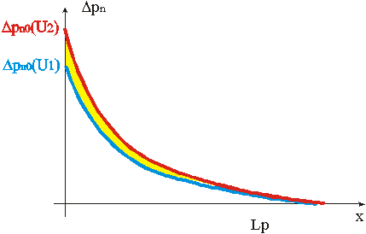
Рис. 29. Распределение заряда дырок, инжектированного в n- область при двух разных напряжениях на pn - переходе

Рассчитаем заряд дырок, инжектированных в n-область, воспользовавшись формулой для распределения носителей заряда в
n-области (51), и учитывая, что граничная концентрация инжектированных носителей Δp_{n}(0) = p_{n0}[exp(U/U_{T}) - 1]:
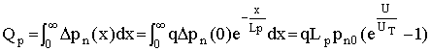(67)
Отсюда, используя формулу для J_{sp} (54), находим :
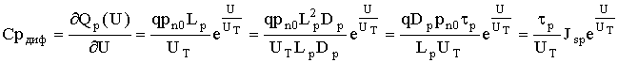(68)
Поскольку диффузионная емкость возникает при прямом смещении и при этом обычно хорошо соблюдается условие U>U_{T}, то с хорошей степенью точности можно считать, что выполняется условие:
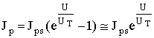(69)
Тогда, учитывая, что для инжектированных в p область электронов можно записать аналогичное соотношение, получим:
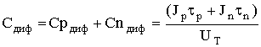(70)
Если соблюдалось условие τ_{p} = τ_{n} = τ, то:
Cдиф = J τ/U_{T.} (71)
Таким образом, как видно из (70) и (71), диффузионная емкость зависит от величины прямого тока через pn переход и времени жизни носителей заряда, которое определяет глубину проникновения носителей заряда в соседнюю область. Действительно, чем больше время жизни инжектированных носителей заряда, тем на большую глубину они проникают и тем больше величина инжектированного заряда (см. рис. 29).
То, что в формулу для диффузионной емкости входит время жизни инжектированных носителей, свидетельствует о том, что диффузионная емкость имеет частотную зависимость, Действительно, на частотах, для которых период меньше времени жизни, носители не будут успевать проникать в глубь материала, и, соответственно, диффузионная емкость будет падать. На рис. 30 приведен график, характеризующий частотную зависимость емкости pn перехода, включенного в прямом направлении. Как видно из графика, частотная зависимость емкости перехода определяется частотной зависимостью двух составляющих: диффузионной и барьерной. Частотная зависимость барьерной емкости проявляется на частотах, значительно более высоких по сравнению с аналогичной зависимостью для диффузионной емкости. То, какая из емкостей больше зависит от технологических параметров диода (значений времен жизни) и величины прямого тока.

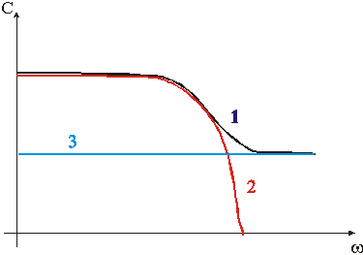
Рис. 30. Зависимость емкости включенного в прямом направлении pn перехода от частоты: 1 - общая емкость, 2 - диффузионная емкость, 3 - барьерная емкость

Уменьшение с частотой глубины проникновения носителей заряда формально можно описать, введя частотно-зависимую диффузионную длину:
L_{p}(ω)=L_{p}²/(1+i ωτ_{p}) (73)
где Lp - рассмотренное ранее низкочастотное значение диффузионной длины.
Соответственно для модуля L(ω) можно записать:
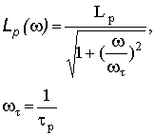(74)
Формулы (73), (74) позволяют получить частотно-зависимые решения для зависимости протекающего через pn переход тока от частоты, произведя в решении, полученном на основе решения уравнения непрерывности (53), (54), замену величин Lp, Ln на величины L_{p}(ω), L_{n}(ω)из (73).

Тема 13. Диод
Переходные процессы.
При работе диода в импульсном режиме переходные процессы в нем определяются его емкостными характеристиками. Для малого сигнала значения емкостей можно считать величинами постоянными. При больших сигналах имеют место нелинейные процессы, что может приводить к специфической реакции прибора.
Рассмотрим влияние процесса накопления и рассасывания инжектированного заряда (диффузионной емкости) на переходные характеристики тока через переход. На рис. 31 показана электрическая схема, которая может быть использована для изучения переходных характеристик диода, обусловленных свойствами pn перехода. Для задания напряжения произвольной формы на диоде служит импульсный генератор. Регистрация сигналов осуществляется двухканальным осциллографом. Напряжение на диоде регистрируется дифференциальным входом U. Ток регистрируется по падению напряжения на малом сопротивлении Rи, напряжение с которого подается на асимметричный вход осциллографа I. Сопротивление Rи много меньше сопротивления толщи базы диода и не оказывает существенного влияния на переходные процессы.

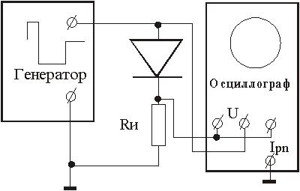
Рис. 31. Схема для исследования переходных характеристики диода с pn переходом.

Включение диода.
Переходными процессами называют процессы, предшествующие процессам установления стационарного состояния, соответствующего новым условиям. Включением диода называют переход его в состояние с низким сопротивлением, соответствующим напряжению, приложенному в прямом направлении. Выключением диода называют переход его в состояние с высоким сопротивлением, соответствующим напряжению, приложенному в обратном направлении. Переключением диода называют переход его из включенного в выключенное состояние.
На рис. 32 показаны диаграммы, характеризующие включение и выключение диода импульсом тока - (a).

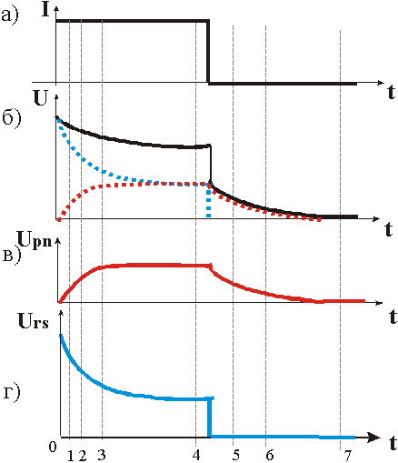
Рис. 32. Форма сигналов, характеризующих переходные процессы в структуре с pn переходом: а) ток через структуру, б) напряжение на структуре,
в) напряжение на pn переходе, г) напряжение на сопротивлении толщи.

О происходящих в диоде процессах можно судить по изменениям напряжения на нем - рис. 32 (б). В принципе кривые рис. 32 можно объяснить, представив диод в виде эквивалентной схемы, состоящей из последовательно включенного pn перехода и резистора r_{s} рис. 33 а. При этом сам переход можно представить в виде некоторого нелинейного, зависящего от напряжения резистора и емкости, которая включает барьерную и диффузионную емкости pn перехода. При этом значения как барьерной, так и диффузионной емкости, зависят от напряжения и времени (см. формулы 65 , 70, 71 , и рис. 30). Сопротивления толщи p и n областей зависят от концентрации свободных носителей заряда, поскольку инжекция приводит к увеличению их концентрации, сопротивление r_{s} должно зависеть от величины тока инжекции и от времени, поскольку инжектированные носители диффундируют вглубь материала с конечной скоростью.

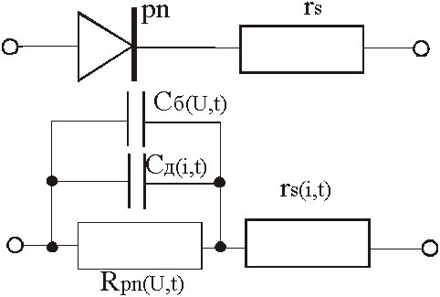
Рис. 33. Эквивалентная схема диода.

Таким образом, как видно из рис. 33, поведение диода может быть приближенно описано эквивалентной схемой, содержащей, по крайней мере, три нелинейных элемента, каждый из которых имеет некоторую частотную характеристику. Схемотехнический расчет с использованием полной эквивалентной схемы достаточно сложен, поэтому, в зависимости от решаемой задачи используют некоторый упрощенный ее вариант, как правило, с линейными элементами.
В тех случаях, когда требуется точный анализ процессов, решается нестационарное уравнение непрерывности (31), как правило, с использованием численных методов.
В данном случае рассмотрим, что происходит в pn переходе и прилегающих к нему областях в различные моменты времени переходного процесса (рис. 32) на основе рассмотренной нами ранее диффузионной модели инжекции. Согласно этой модели между напряжением на pn переходе и концентрацией носителей на его границах имеется однозначная связь см. (46):
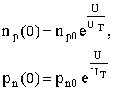(75)
Откуда для напряжения на переходе получим:
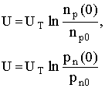. (76)
Учитывая, что токи на границе ОПЗ преимущественно диффузионные, получим уравнение для полного тока и уравнения для граничных значений производных:
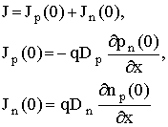(77)
Уравнения (75) - (77) позволяют не только прогнозировать направление развития электронных процессов в биполярных приборах, но и выполнять простейшие оценки.
Рассмотрим, как изменяется концентрация дырок в n области в различные моменты включения (в p области процессы будут аналогичны с точностью до знака носителей заряда).
В момент времени 0, до подачи импульса тока, напряжение на переходе U = 0 и ток через переход Jp = 0, в соответствии с уравнением (75) граничная концентрация n_{p}(0) = n_{p0} и в соответствии с (77) ∂p_{n}(0)/∂x = 0, т.е. распределение носителей в этот момент такое, как показано на рис. 33 (кривая 0).
В следующий момент времени (1) через pn переход начал протекать ток от внешнего генератора. Поскольку носители вглубь p области распространяются диффузионно, то в первый момент времени инжектированные носители находятся вблизи границы, через которую они были инжектированы (кривая 1). При этом ∂p_{n}(0)/ ∂x = J_{p}(0) и, в дальнейшем, пока ток через переход J_{p}(0) остается постоянным, градиент концентрации на границе также остается постоянным (кривые 1, 2, 3, 4 на рис. 33). По мере инжекции носителей заряда граничная концентрация носителей будет возрастать, это приведет к росту положительного напряжения на переходе (см. (76)), при этом будет возрастать и напряжение на переходе (моменты 1, 2, 3 на рис. 32) до тех пор, пока не установится стационарное распределение инжектированных носителей p_{n}(x) = p_{n}(0)e^{-x/Lp} (кривая 4 на рис. 33 и соответствующий момент 4 на рис. 32). Установление стационарного распределения инжектированных носителей соответствует окончанию переходного процесса и переходу диода во включенное состояние.

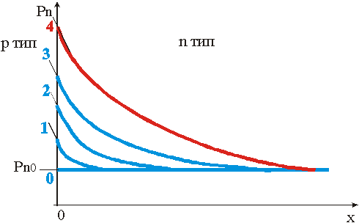
Рис. 33. Распределение инжектированных носителей заряда в различные моменты времени (см. рис. 32) при включении диода.

Скорость выключения pn перехода определяется скоростью рекомбинации носителей заряда после прекращения инжекции. Чем меньше время жизни, тем быстрее происходит спад "послеинжекционной эдс" (напряжение на pn переходе после прекращения импульса тока):

Переход диода в выключенное состояние.
Момент прекращения импульса тока не означает выключения диода. Даже после прекращения тока (например, при разрыве цепи) диод в течение некоторого времени остается во включенном состоянии: его сопротивление будет низким и на нем будет сохраняться положительное напряжение (моменты 5, 6 на рис. 32). Объясняется это тем, что после прекращения тока инжектированные носители в течение некоторого времени будут находиться вблизи pn перехода и до тех пор, пока они не исчезнут за счет рекомбинации, высота барьера будет понижена и pn переход будет смещен в положительном направлении см. формулу (76). Смещение будет уменьшаться по мере снижения граничной концентрации носителей заряда (рис 34). Кривая 4 на рис. 34 соответствует току, протекающему через диод в прямом направлении, кривые 3, 4 соответствуют моментам перехода из включенного в выключенное состояние, причем, поскольку ток через барьер отсутствует, градиент на границе равен нулю. Только после того, как граничная концентрация достигнет равновесного значения pn0, напряжение на переходе станет равным нулю. Можно считать, что диод полностью перешел в выключенное состояние только после того, как в p и n областях исчезнут инжектированные носители и установятся равновесные концентрации n_{p0} и p_{no} соответственно.

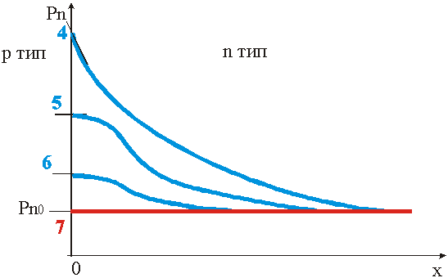
Рис. 34. Распределение инжектированных носителей заряда в различные моменты времени (см. рис. 32) при выключении диода.

Переключение из прямого направления в обратное.
Рассмотрим случай, когда происходит переключение диода из прямого направления в обратное (рис. 35), при этом обратное напряжение может превышать прямое в сотни раз. На рис. 36 показано распределение носителей в n базе диода в различные моменты времени. Кривая 0 соответствует исходному стационарному распределению носителей заряда, когда диод находится в стационарном состоянии, соответствующим прямому включению. Кривая 6 соответствует конечному стационарному распределению носителей заряда, когда диод включен в обратном направлении. Переходные процессы должны обеспечить изменение распределения носителей от начального (0) к конечному (6).
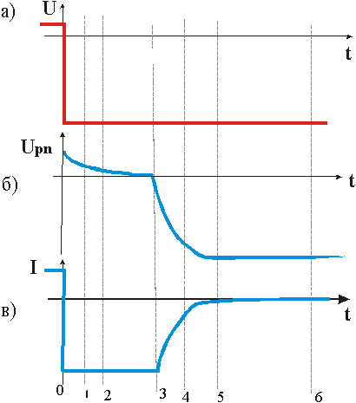
Рис. 35. Форма сигналов, характеризующих переходные процессы в диоде при переключении его из прямого направления в обратное: а) Напряжение от импульсного генератора, б) напряжение на pn переходе, в) ток через диод

После мгновенного изменения полярности напряжения на диоде, поступление дырок из p области прекращается и на границе с областью пространственного заряда возникает ступенчатое распределение инжектированных дырок с градиентом, направленным в обратную сторону - пунктирная линия на рис. 36. Такому ступенчатому градиенту должен соответствовать бесконечный разрядный ток, направленный в обратном направлении. Поскольку любая реальная электрическая цепь обладает конечным сопротивлением R, то максимально возможный ток в цепи будет Im = U/R, где U - напряжение, приложенное в обратном направлении. Току Im соответствует некоторый градиент концентрации на границе барьера (на рис. 36 он обозначен тонкой линией), этот градиент будет сохраняться в процессе разряда до тех пор, пока концентрация инжектированных при прямом включении носителей будет достаточной для его поддержания (кривые 1, 2, 3 на рис. 36 и соответствующие им моменты времени на рис. 35). Так возникает полочка на кривой разрядного тока, характеризующего рассасывание инжектированных носителей заряда. Со временем градиент концентрации на границе уменьшается, что приводит к окончанию полочки в разрядном токе и началу его спада. По мере рассасывания и рекомбинации носителей заряда их концентрация на границе уменьшается и, соответственно, уменьшается прямое смещение перехода см. (76). В момент, когда концентрация неосновных носителей заряда на границе достигает равновесной, напряжение на pn переходе становится равным нулю.
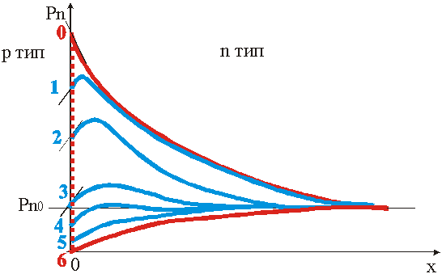
Рис. 36. Изменение концентрации инжектированных носителей в различные моменты времени (см. рис. 35) при переключении диода из прямого направления в обратное.

После того как p_{n}(0) становится меньше p_{n0,} напряжение на переходе изменяет знак и распределение носителей заряда в приконтактной области быстро достигает соответствующего обратно включенному переходу.

Тема 14. Пробой p-n перехода
При увеличении напряжения на pn переходе при достижении некоторого напряжения U проб начинается резкое возрастание тока, приводящее к пробою pn перехода. Существует несколько физических механизмов пробоя pn перехода. Рассмотрим основные из них.
Лавинный пробой.
В сильном электрическом поле неосновной носитель заряда на длине свободного пробега может набрать энергию, достаточную для того, чтобы при соударении с решеткой создавать электронно-дырочную пару. Вновь образованные носители, разгоняясь в электрическом поле, сами принимают участие в дальнейшем образовании электронно-дырочных пар. Процесс нарастания числа носителей со временем носит лавинный характер, поэтому этот тип пробоя и называют лавинным.
Лавинный пробой характеризуют коэффициентом лавинного умножения, для которого справедливо следующее соотношение:
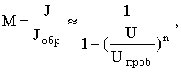(78)
где J - обратный ток до умножения (равный сумме тока насыщения и генерационного), n - коэффициент, который зависит от материала и профиля легирования pn перехода, этот коэффициент может иметь значения от 2 до 6.
Напряжение лавинного пробоя зависит от степени легирования p и n областей. Так, для резкого p⁺n перехода (p⁺ - означает сильное легирование p области) зависимость напряжения пробоя от степени легирования n области имеет вид:
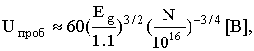(78)
где Eg - ширина запрещенной зоны в эВ, N - концентрация примеси в слаболегированной области в см⁻³.
Соответствующая зависимость напряжения от степени легирования для резкого несимметричного перехода для pn переходов, изготовленных из разных материалов, показана на рис. 37.

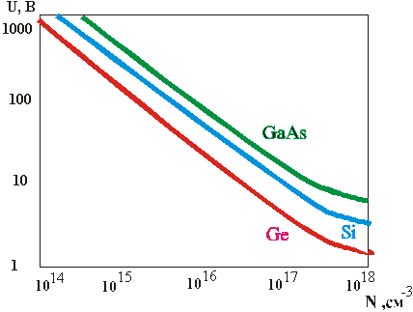
Рис. 37. Зависимость напряжения лавинного пробоя от концентрации примеси для несимметричного ступенчатого перехода.

Туннельный пробой.
Если p и n области сильно легированы, то ширина ОПЗ становится малой и за счет туннельного эффекта появляется конечная вероятность для электронов из валентной зоны проникнуть в зону проводимости, преодолев барьер, который возникает в сильном электрическом поле. Для туннельного эффекта характерно то, что электроны после преодоления энергии не изменяют своей энергии, следовательно для того, чтобы этот эффект имел место, электрическое поле должно быть настолько сильным, чтобы обеспечить такой наклон зон, при котором заполненные электронами уровни валентной зоны оказались напротив незаполненных энергетических уровней разрешенной зоны рис. 38. Пунктиром на рисунке показан потенциальный барьер, который должен преодолеть один из электронов.
Поскольку туннельный механизм перехода носителей имеет место только при малой ширине ОПЗ, то для этого типа пробоя характерны невысокие пробивные напряжения. К отличительным особенностям туннельного пробоя следует также отнести сравнительно слабую зависимость от температуры напряжения пробоя.
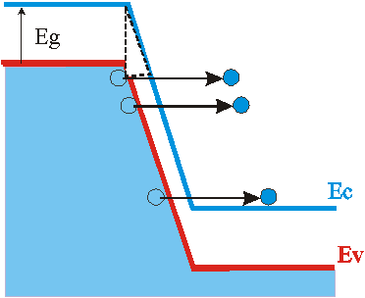
Рис. 38. Энергетическая диаграмма, поясняющая возникновение свободных носителей заряда при туннельном переходе.

Тепловой пробой.
При увеличении обратного напряжения увеличивается и мощность, рассеиваемая в переходе в виде тепла, поэтому для pn переходов со сравнительно высокими обратными токами возможен разогрев pn перехода, что, в свою очередь, приведет к увеличению обратного тока. Возрастание обратного тока приведет к дополнительному выделению тепла и, соответственно, дополнительному разогреву, что послужит причиной дальнейшего увеличения обратного тока. Таким образом, в pn переходе возникает положительная обратная связь, которая приводит к возникновению тепловой неустойчивости - тепловому пробою.
Предположим, что мы снимаем ВАХ pn перехода, поддерживая постоянным значение выделяющейся в переходе мощности P = UI = const, соответствующей определенной температуре. На рис. 39 показаны соответствующие различной температуре обратные токи и гиперболические кривые, соответствующие постоянству выделяемой мощности, определяющей температуру перехода. Если соединить точки пересечения кривых, соответствующих одинаковой температуре, то получим обратную ветвь характеристики pn перехода в случае его теплового пробоя.
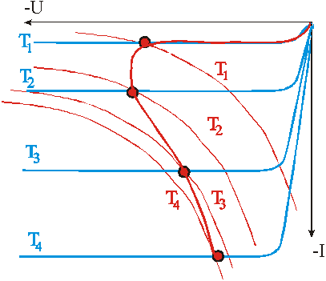
Рис. 39. Диаграмма, поясняющая формирование обратной ветви вольтамперной характеристики pn перехода при тепловом пробое.

Как видно из рис. 39, при тепловом пробое на обратной характеристике pn перехода возникает участок с отрицательным дифференциальным сопротивлением. На этом участке имеет место возрастание тока при уменьшении напряжения (неустойчивость тока). Если не принять специальных мер для ограничения тока, то диод выходит из строя. Предпосылкой для возникновения теплового пробоя служат большие значения обратного тока, поэтому этот тип пробоя легче возникает в приборах, изготовленных на основе материалов с небольшой шириной запрещенной зоны. Так, например, в высоковольтных германиевых диодах он может иметь место уже при комнатных температурах. В диодах на основе Si и GaAs он может иметь место при высоких температурах, когда значения обратных токов становятся большими.

Тема 15. Выпрямительные диоды
Выпрямительный диод предназначен для преобразования переменного напряжения в постоянное. Идеальный выпрямитель должен при одной полярности ток пропускать, при другой полярности не пропускать. Свойства полупроводникового диода близки к свойствам идеального выпрямителя, поскольку его сопротивление в прямом направлении на несколько порядков отличается от сопротивления в обратном. К основным недостаткам полупроводникового диода следует отнести: при прямом смещении -наличие области малых токов на начальном участке и конечного сопротивления толщи r_{s} ; при обратном - наличие пробоя.
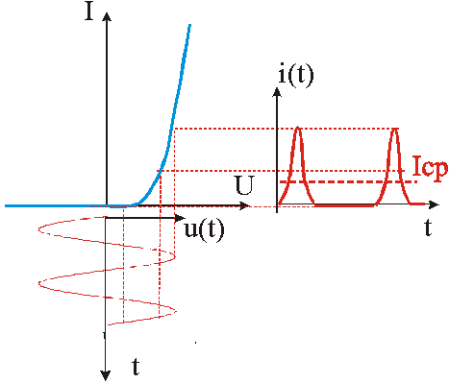

При электротехническом анализе схем с диодами отдельные ветви ВАХ представляют в виде прямых линий, что позволяет представить диод в виде различных эквивалентных схем. См. рисунок внизу. Выбор той или иной схемы замещения диода определяется конкретными условиями анализа и расчета устройства, включающего диоды.

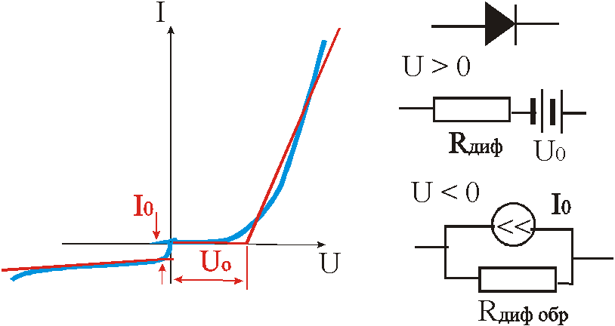

Рассмотрим работу диода на активную нагрузку, соответствующая схема показана на следующем рисунке. Ток через диод описывается его вольтамперной характеристикой iд = f(uд) , ток через нагрузочное сопротивление, поскольку соединение последовательное, будет равен току через диод iд = iн = i и для него справедливо соотношение iн = (u(t) - uд)/Rн. На рисунке в одном масштабе показаны линии, описывающие обе эти функциональные зависимости: ВАХ диода и нагрузочную характеристику.

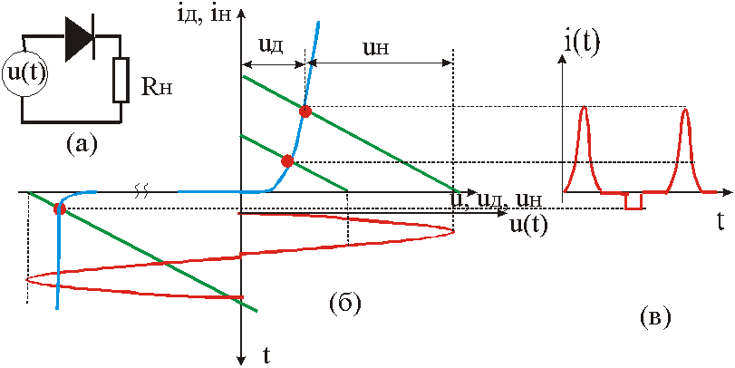

Как видно из рисунка, чем круче характеристика диода и чем меньше зона малых токов ("пятка"), тем лучше выпрямительные свойства диода. Заход рабочей точки в предпробойную область приводит не только к выделению в диоде большой мощности и возможному его разрушению, но и к потере выпрямительных свойств
.
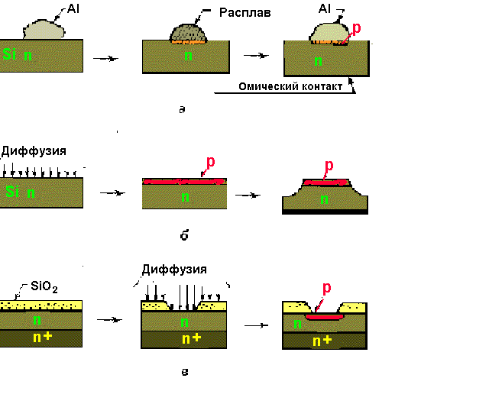

Способы создания pn-перехода
При сплавной технологии изготовления диода или транзистора, электронно-дырочный переход образуется на границе раздела исходного кристалла и ре-кристаллизованной области, в которую происходило вплавление, см. нижний рисунок (а). На нижних рисунках (б) и (в) показаны различные способы изготовления PN перехода диффузией акцепторной примеси в кристалл N-типа.
На нижнем рисунке показан пример применения планарной технологии для изготовления транзистора. Эта технология получила широкое распространение и, в настоящее время, широко используется не только для диодов и транзисторов, но и интегральных схем.
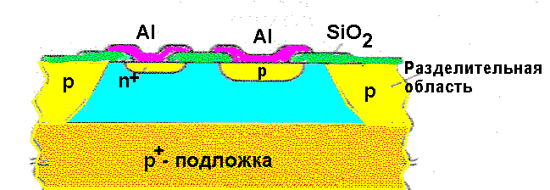
Тепловое сопротивление полупроводниковых приборов.
Выделяющаяся в полупроводниковом приборе мощность приводит к его разогреву. Для характеристики разогрева вводят тепловое сопротивление Rт [o/Вт]
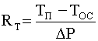
Tп - температура PN перехода, Тос - температура окружающей среды
Величина Rт зависит от конструкции прибора.
На нижнем рисунке показаны примеры конструкций диодов с различным сопротивлением: (слева-1,2-малой мощности) Rт = (100-200) °/Вт,
(справа-3-средней мощности) Rт = 1-10°/Вт.
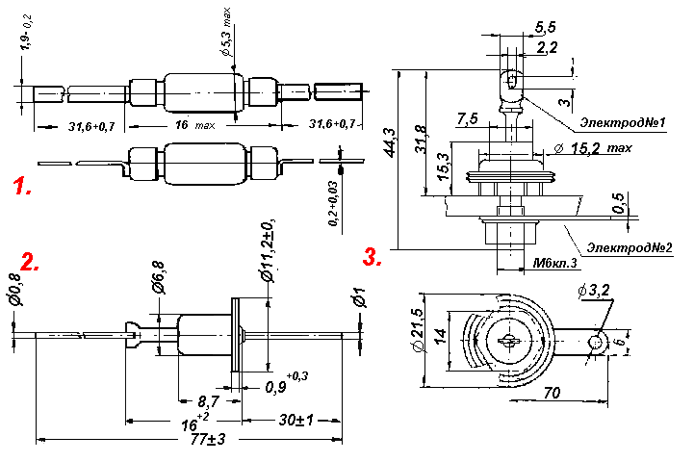

Туннельный диод
Если P и N области диода сильно легированы (до вырождения), то ширина барьерного слоя становится очень узкой и электроны могут туннелировать через него.
На нижнем рисунке слева показаны вольтамперные характеристики туннельных диодов, справа - обращенных. Обращенными эти диоды называются, поскольку при малых смещениях у них при обратном смещении ток значительно выше, чем при прямом (инверсия выпрямления).

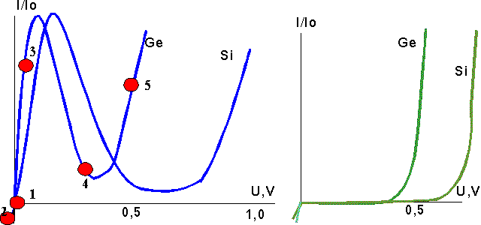<>
На следующем рисунке показаны энергетические диаграммы, соответствующие различным точкам на ВАХ туннельного диода. Стрелками обозначены направления туннелирующих электронов (точки 2 и 3) и надбарьерный переход электронов и дырок (точка 5).
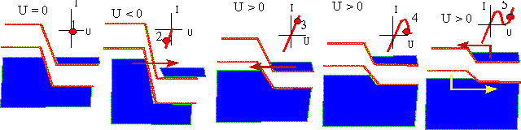
В точках 1 и 4 туннельные токи отсутствуют, так как электроны не могут туннелировать с занятого состояния на занятое и в запрещенную зону, в которой разрешенных состояний нет.

Полупроводниковая емкость (варикап)
Зависимость барьерной емкости pn-перехода от смещения
При приложении к диоду напряжения изменяются величина барьера и величина заряда в ОПЗ, обусловленная нескомпенсированным зарядом доноров и акцепторов. Это приводит к тому, что барьер обладает емкостью, которую называют барьерной. Для барьерной емкости справедлива формула плоского конденсатора:
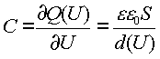
Рассчитаем эту емкость, пренебрегая концентрацией свободных носителей заряда в ОПЗ, и, предполагая, что вся легирующая примесь ионизована. Для нахождения распределения потенциала в ОПЗ воспользуемся уравнением Пуассона.
Суммарный заряд в ОПЗ должен быть равен нулю:
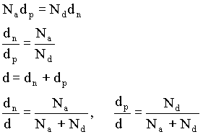
При x=0 решение для потенциала, полученное при отрицательной координате, должно сшиваться с решением полученным при положительной координате.
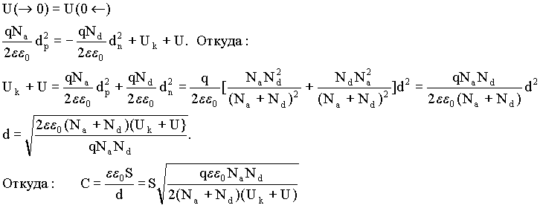<>
Добротность варикапа
На нижнем рисунке показана эквивалентная схема варикапа (1). Используя ее рассчитаем добротность конденсатора.
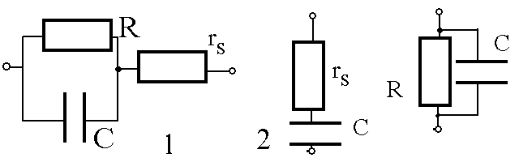
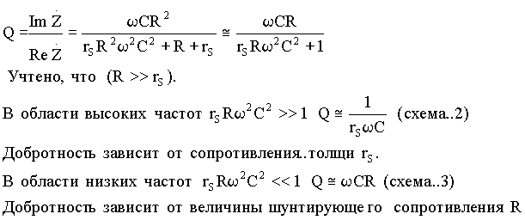

Тема 16. Биполярные транзисторы
Принцип работы.
Биполярный транзистор - трехэлектродный полупроводниковый прибор с двумя, расположенными на близком расстоянии параллельными pn - переходами. Конструкции биполярного транзистора схематически показаны на рис. 50, там же приведены соответствующие обозначения. Как видно из рис. 50, транзистор состоит из трех основных областей: эмиттерной, базовой и коллекторной. К каждой из областей имеется омический контакт. Для того, чтобы транзистор обладал усилительными свойствами, толщина базовой области должна быть меньше диффузионной длины неосновных носителей заряда, т.е. большая часть носителей, инжектированных эмиттером, не должна рекомбинировать по дороге к коллектору.
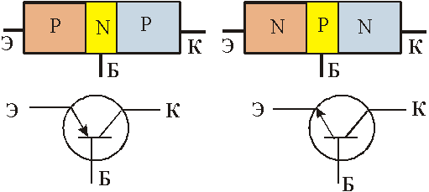
Рис. 50. Структура и обозначения pnp и npn биполярных транзисторов.

На границах между p и n областями возникает область пространственного заряда, причем электрические поля в эмиттерном и коллекторном переходах направлены так, что для pnp транзистора базовая область создает энергетический барьер для дырок, стремящихся перейти из эмиттера в коллектор, для npn транзистора базовая область создает аналогичный барьер для электронов эмиттерной области. При отсутствии внешнего смещения на переходах потоки носителей заряда через переходы скомпенсированы и токи через электроды транзистора отсутствуют.

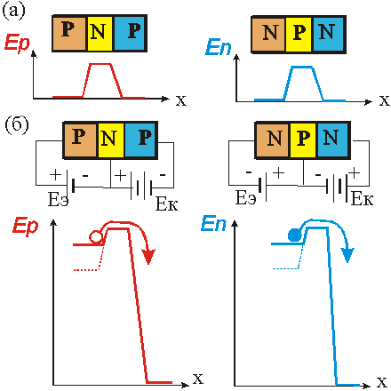
Рис. 51. Диаграммы, поясняющие работу биполярных транзисторов: (а) смещение на переходах отсутствует; (б) эмиттерный переход смещен в прямом направлении, коллекторный в обратном.

Для того, чтобы транзистор работал в режиме усиления входного сигнала, эмиттерный переход смещают в прямом направлении, коллекторный в обратном, соответствующие диаграммы показаны на рис. 51. Приложенное к эмиттерному переходу смещение уменьшает потенциальный барьер, и из эмиттера в базу инжектируются дырки (в pnp транзисторе) или электроны (в npn транзисторе), инжектированные носители проходят и достигают коллектора. Между базой и коллектором барьера нет, поэтому все дошедшие до коллектора носители заряда переходят через коллекторный переход и создают коллекторный ток. Поскольку коллекторный переход расположен близко от эмиттерного, основная часть инжектированных эмиттером носителей достигает коллектора, таким образом инжекционный ток эмиттера примерно равен току коллектора. В то же время мощность, затраченная во входной эмиттерной цепи на создание тока, меньше мощности, которая выделяется в выходной коллекторной цепи, т.е. имеет место усиление мощности. Таким образом, входной сигнал, изменяя высоту потенциального барьера, модулирует поток неосновных носителей, создающий коллекторный ток и, соответственно, усиленный за счет энергии коллекторной батареи выходной сигнал.
На рис. 52 показаны энергетические диаграммы для pnp и npn транзисторов, соответствующие диаграммам, приведенным на рис. 51б.

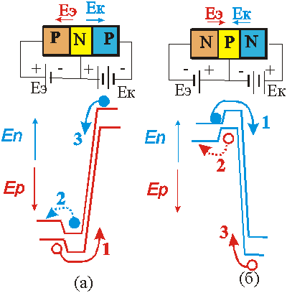
Рис. 52. Энергетические диаграммы pnp (а) и npn (б) транзисторов в активном режиме: эмиттерный переход смещен в прямом направлении, коллекторный в обратном.

На рис. 52 показаны потоки носителей, дающие основной вклад в токи через электроды транзистора. Как видно из рисунка, при прямом смещении эмиттерного перехода, помимо потока 1 носителей, инжектированных из эмиттера, возможна также инжекция из базы в эмиттер носителей другого знака, поток 2. Этот инжекционный ток не проходит через коллекторную цепь и, соответственно, не способствует усилению сигнала, поэтому его стремятся сделать как можно меньше. Это достигается тем, что степень легирования эмиттера задается значительно выше, чем степень легирования базы, тогда, соответственно, и инжекционный ток эмиттера выше инжекционного тока базы.
Поскольку коллектор смещен в обратном направлении, высота энергетического барьера для основных носителей в базе и коллекторе велика, и их инжекция через коллекторный переход отсутствует. Через коллекторный переход могут проходить только потоки неосновных носителей заряда, перемещению которых не препятствует поле ОПЗ: это, прежде всего, обеспечивающий усиление сигнала поток прошедших через базу носителей, инжектированных эмиттером, и поток неосновных носителей, генерируемых в базе, создающих дырочную составляющую тока утечки коллекторного перехода.
Перенос зарядов через транзистор можно охарактеризовать следующими уравнениями.
Для pnp транзистора:
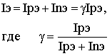(4_1)
Коэффициент инжекции эмиттерного перехода γ показывает, какая часть эмиттерного тока состоит из заряда, инжектированного в базу. Поскольку только инжектированные носители создают эффект усиления, желательно, чтобы коэффициент инжекции был как можно выше (обычно α > 0,99).
Не все инжектированные эмиттером носители доходят до коллектора, некоторая их часть рекомбинирует:
(4_2)
Коэффициент переноса показывает, какая часть инжектированных носителей дошла до коллектора, не прорекомбинировав. Коэффициент переноса зависит от времени жизни неосновных носителей в базе и ее длины. Именно необходимость обеспечить перенос инжектированных носителей через базу транзистора выдвигает требование, чтобы диффузионная длина была больше толщины базы транзистора Lp>>W. Выполнение этого условия позволяет обеспечить высокие значения коэффициента переноса (обычно α > 0,98).
Коллекторный ток состоит из тока носителей заряда, инжектированных эмиттером, и тока утечки коллекторного перехода Iкоб (индекс б означает, что рассматриваемая схема является схемой с общей базой - ОБ), поэтому, учитывая (4_1) и (4_2), запишем:
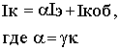(4_3)
Чем выше коэффициент передачи эмиттерного тока в коллекторную цепь, тем выше усиление транзистора по мощности, поэтому иногда этот коэффициент называют коэффициентом усиления транзистора в схеме с общей базой (рис. 51б, 52), однако этот коэффициент всегда несколько меньше единицы, если не происходит лавинного умножения носителей в коллекторном переходе. Последний эффект может иметь место при сравнительно высоких напряжениях и иногда используется в специально сконструированных транзисторах, в этом случае:
α = γκM (4_4)
M = Iк/Ipк - коэффициент, характеризующий умножение неосновных носителей, дошедших до коллектора.
Коэффициенты γ и κ характеризуют вклад инжекционных и рекомбинационных процессов в коллекторный ток, т.е. в работу транзистора и его характеристики.
Для npn транзистора можно написать соотношения, аналогичные (4_1) - (4_4), при этом изменяются только индексы, обозначающие тип носителей заряда.
Запишем основные уравнения, характеризующие соотношения между токами транзистора:
Iэ = Iк + Iб,
Iк = Iэ + Iкб. (4_5)
Для тока Iб можно написать:
Iб = Iэ - Iк = Iэ - αIэ = Iэ(1 - α) - Iкб. (4_6)
Постоянное смещение на эмиттерном и коллекторном переходах задает некоторые значения токов и напряжений на эмиттерном и коллекторном переходах: Iэ0, Uэ0, Iк0, Uк0, которые характеризуют некоторую статическую рабочую точку на входных и выходных характеристиках. Обычно для характеристики рабочей точки используют значения тока в выходной цепи, например, для схемы рис. 52, 53 это будут: Iк0, Uк0.
В усилительном каскаде для задания смещения на эмиттерный и коллекторный переходы не обязательно использовать две батареи. Для задания смещения на эмиттерный переход, как правило, используется резистивный делитель, как это показано на рис. 54, который иллюстрирует три возможных способа задания входного сигнала относительно выходного и соответствующие эквивалентные схемы каскадов по переменному сигналу: схема с общим для входной и выходной цепей базовым электродом - ОБ, эмиттерным электродом - ОЭ и коллекторным - ОК (при составлении эквивалентных схем по переменному току сопротивление батарей принимается равным нулю).

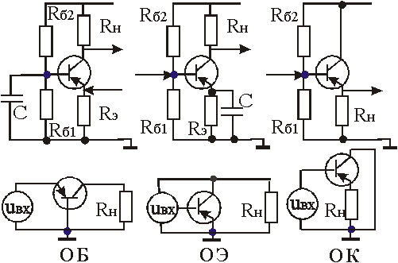
Рис. 53. Три схемы включения источника сигнала и нагрузки в усилительном каскаде и соответствующие схемы замещения каскадов по переменному току.
Сигнал от внешнего источника может сопровождаться изменением токов через электроды транзистора и напряжений на его электродах:
Iэ(t) = Iэ0 + ΔIэ(t), Uэ(t) = Uэ0 + ΔUэ(t);
Iб(t) = Iб0 + ΔIб(t), Uб(t) = Uб0 + ΔUб(t);
Iк(t) = Iк0 + ΔIк(t), Uк(t) = Uк0 + ΔUк(t).
Будем использовать для обозначения сигналов вместо приращений прописные буквы, тогда для коэффициентов передачи по току из (3.5), (3.6) для схем ОБ. ОЭ. ОК получим:
K_{iб} = i_{к}/i_{э} = α, K_{iэ} = i_{к}/i_{б} = α./(1- α.), K_{iк} = i_{э}/i_{к} = 1/(1-α)
Часто для коэффициента передачи тока в схеме с общим эмиттером используют значок β = K_{iэ} = α./(1- α.). Тогда K_{iк} = 1/(1-α)= β+1. Коэффициент α < 1 и, как правило, составляет 0,98 - 0,99, при этом, соответственно, коэффициент β >> 1 и составляет 49 - 99. Таким образом, для схем ОЭ и ОК имеет место усиление тока.
Статические вольтамперные характеристики биполярного транзистора.
На рис. 54 показана схема замещения биполярного транзистора. На этой схеме функции I₁=f₁(U_{эб}), I₂=f₂(U_{кб}) описывают нелинейные характеристики эмиттерного и коллекторного переходов. Генератор тока α_{N}I₁ характеризует собранный коллектором, при нормальном включении транзистора (Uэб > 0, Uкб < 0), инжекционный ток эмиттера, при нормальном включении транзистора (Uэб > 0, Uкб < 0). Генератор α_{I}I₂ характеризует собранный эмиттером, при инверсном включении транзистора (Uэб < 0, Uкб > 0), инжекционный ток коллектора.
Для представленной на рис. 54 схемы можно записать:
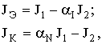(4_7)
где 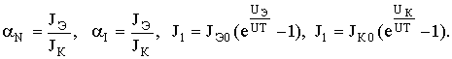(4_8)
Подставив (4.8) в (4.7), получим выражения для входной J_{Э}(U_{ЭБ},U_{КБ}) и выходной J_{К}(U_{ЭБ},U_{КБ}) вольтамперных характеристик транзистора в схеме ОБ:
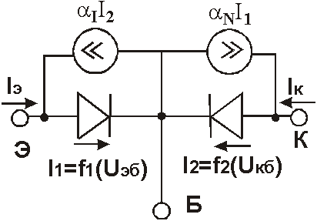(4_9)
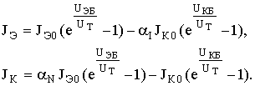
Рис. 54. Схема замещения биполярного транзистора pnp типа.
Графики вольтамперных характеристик биполярного транзистора для схемы с общей базой приведены на рис. 55. Можно выделить три основные области, соответствующие различным режимам работы транзистора. Построим распределение неосновных носителей для характерных точек, расположенных в каждой из этих областей (рис. 55). При построении распределения учтем, что ширина базы мала (W<<Lp), и экспоненциальное распределение инжектированных носителей можно заменить линейным. Таким образом для построения распределения носителей заряда необходимо определить соответствующие смещениям на переходах граничные значения концентраций носителей и затем соединить их прямой линией. Граничные значения концентраций будут равны:
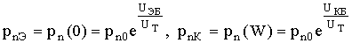(4_10)
Для токов через эмиттерный и коллекторный переходы и напряжения на них будут справедливы следующие соотношения:
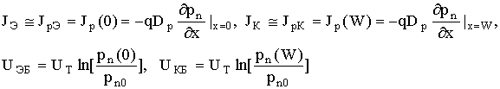(4_11) 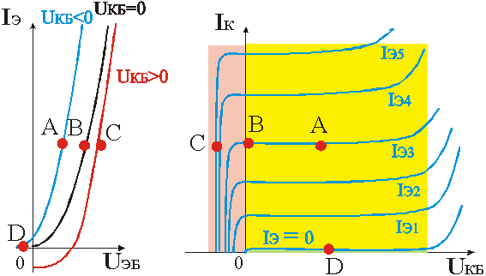
Рис. 55. Статические вольтамперные характеристики биполярного транзистора в схеме с общей базой.

Активная область (т. А на рис. 55), соответствует усилительному режиму. Для нее выполняются условия U_{эб} > 0, U_{кб} < 0, следовательно, в соответствии с (4_10), p_{n}(0) > p_{n0}, pn(W)<p_{n0}. Поскольку, как правило |U_{КБ}| >> |U_{T}|, то p_{n}(W) ≈ 0. Соответствующее распределение носителей заряда для т. A показано на рис. 56. Увеличение тока эмиттера будет сопровождаться возрастанием U_{ЭБ} и в соответствии с (4_10) ростом p_{n}(0) и в соответствии с (4_11) ростом градиента концентрации. Уменьшение тока эмиттера (напряжения на эмиттерном переходе) будет сопровождаться уменьшением p_{n}(0) и уменьшением роста градиента.
Режим насыщения
Режим насыщения (т. B и т. C на рис. 55), соответствует режиму при котором ток коллектора ограничен и не обеспечивает отвод всех подходящих к коллектору инжектированных носителей заряда, границы режима насыщения определяются условиями U_{ЭБ} > 0 и U_{КБ} ≤ 0, следовательно, в соответствии с (4_10), p_{n}(0) > p_{n0}, pn(W) ≥ p_{n0}. В т. B U_{ЭБ} > 0 и U_{КБ} = 0, соответственно p_{n}(0) > p_{n0} и p_{n}(W) = 0. В т. C увеличением эмиттерного тока рост U_{ЭБ} не сопровождается увеличением коллекторного тока, однако приводит к увеличению концентрации носителей заряда около коллектора, т.е. согласно (4_11) напряжение на коллекторном переходе становится больше 0. Таким образом в т. C U_{ЭБ} > 0 и U_{КБ} > 0, соответственно, p_{n}(0) > p_{n0} и p_{n}(W) > p_{n0}. Поскольку в т. С ток такой же, как в т. B, градиент концентрации остался прежним.

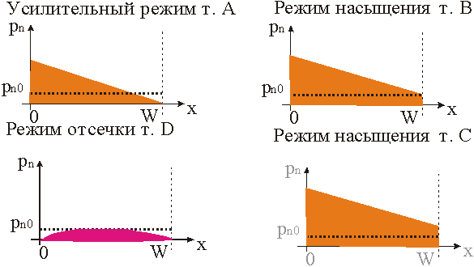
Рис. 56. Распределение носителей в базе транзистора при различных режимах (положение рабочих точек см. рис. 55)
Режим отсечки
Режим отсечки (т.D на рис. 55) соответствует режиму, при котором соответствующий сигналу инжекционный ток эмиттера отсутствует, соответственно, на коллектор не поступают инжектированные носители и транзистор находится в запертом состоянии. Границы режима отсечки определяются условиями U_{ЭБ} ≤ 0 и U_{КБ} < 0, следовательно в соответствии с (4_10) p_{n}(0) ≤ p_{n0}, pn(W) ≈ 0. В т. D U_{ЭБ} < 0 и U_{КБ} < 0 (|U_{КБ}| >> |U_{T}|), соответственно p_{n}(0) < p_{n0} и p_{n}(W) = 0. Как видно из соответствующего т.D рис. 55, вблизи эмиттера градиент концентрации изменил направление, т.е. через эмиттерный переход начал протекать обратный ток. Если ток через эмиттерный переход будет равен нулю, то соответственно будет равен нулю и эмиттерный ток. В режиме отсечки неосновные носители в транзисторе возникают только в результате генерационных процессов в объеме материала.
Рассмотренные процессы инжекции и собирания носителей коллектором не зависят от схемы включения, соответственно и рассмотренные режимы - активный, насыщения и отсечки могут иметь место и в каскадах с общим эмиттером и общим коллектором, однако, поскольку при изменении общего электрода изменяются входные и выходные токи и напряжения, то соответственно и передаточные характеристики различных каскадов будут отличаться, так же как будут отличаться и вольтамперные характеристики транзистора в различных схемах включения.
Наибольшее распространение в полупроводниковых схемах нашло включение биполярного транзистора по схеме с общим эмиттером. Вольтамперные характеристики для транзистора в схеме ОЭ возможно, получить перестроением характеристик для схемы ОБ с учетом соотношений между токами и напряжениями в схемах ОБ и ОЭ (см. рис. 57).

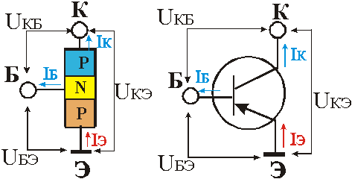
Рис. 57. Обозначение токов через электроды транзистора и разности потенциалов между электродами для схемы ОЭ

В схеме с общим эмиттером входным напряжением будет U_{БЭ}, выходным U_{КЭ}, при этом U_{БЭ} = -U_{ЭБ}, т.е. если подать один и тот же сигнал на каскад ОЭ и ОБ, то на выходе этих каскадов он будет в противофазе. Как видно из рис. 57 напряжение на выходе транзистора U_{КЭ} = U_{БЭ}+ U_{КБ}, т.е. оно складывается из выходного напряжения в ОБ и перевернутого по фазе входного напряжения в ОБ. Выходной ток в ОЭ так же как и в ОБ равен Iк. В ОЭ входной базовый ток равен Iб = Iэ - Iк = Iэ(1-α), т.е. он в (β+1) раз меньше, чем в схеме ОБ, соответственно входное сопротивление в транзистора в ОЭ должно быть больше чем в ОБ.

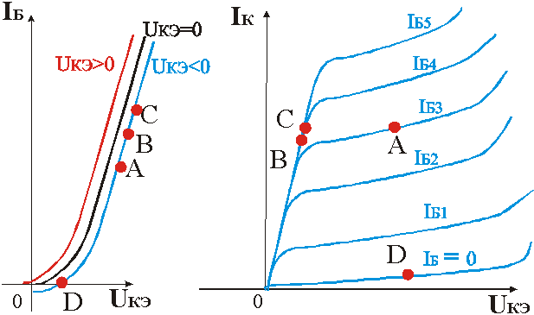
Рис. 58. Статические вольтамперные характеристики в схеме с общим эмиттером.
Вольтамперные характеристики для схемы ОЭ показаны на рис. 58 на графиках обозначены точки соответствующие точкам на вольтамперных характеристиках для схемы ОБ (рис 55) . Следует обратить внимание, что для режима насыщения характеристики не заходят в третий квадрант, т.е. напряжение Uк. не изменяет знак. Действительно в ОЭ: Uкэ. = Uкб - Uэб < 0, так как в режиме насыщения Uкб > 0, Uэб > 0 и Uэб > Uкб. К отличиям от ОЭ следует так же так же отнести то, что тепловой ток I*к₀, измеренный при Iб = 0, в (β+1) раз больше, чем ток Iк₀, измеренный при Iэ = 0. В ОЭ меньше выходное сопротивление транзистора по сравнению со схемой ОЭ (меньше наклон выходных ВАХ).
Малосигнальные параметры биполярного транзистора и эквивалентные схемы.
При расчете транзисторных усилительных схем транзистор, как правило, заменяют его эквивалентной схемой, параметры которой получают путем линеаризации вольтамперных характеристик в заданной рабочей точке. Поскольку точную линеаризацию можно получить только в ограниченной области изменений напряжений и токов, то рассчитанные таким образом параметры называют малосигнальными. При определении параметров транзистора он рассматривается как некоторый четырехполюсник, как это показано на рис. 59. При таком подходе не принципиально, в каком включении находится транзистор. Различия в схеме включения отразятся на значениях самих параметров.

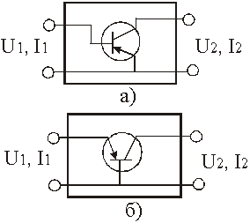
Рис. 59. Представление транзистора в виде четырехполюсника: а) включение с общим эмиттером, б) включение с общей базой

На входе четырехполюсника (рис. 59) действуют U₁, I_{1,} на выходе U₂, I₂. В зависимости от того, что будет взято в качестве функций и что в качестве аргументов, будут иметь место различные системы параметров.

Тема 17. R, g, и h параметры биполярного транзистора
r - параметры.
Предположим, что при измерениях задавали входной и выходной токи и измеряли входное и выходное напряжения, результирующие вольтамперные характеристики транзистора были записаны в виде:
U₁ = f₁(I₁,I₂), U₂ = f₂(I₁,I₂) (4_59)
Полные дифференциалы входного и выходного напряжения запишутся в следующем виде:
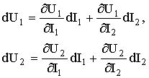(4_60)
Соответствующие дифференциальные приращения будем рассматривать как сигналы, а производные как некоторые коэффициенты, имеющие размерность сопротивления, тогда уравнения (4_60) можно переписать в следующем виде:
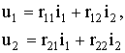(4_61)
Рассмотрим физический смысл параметров и способ их определения.
Для того, чтобы определить малосигнальные параметры, необходимо задать режим транзистора по постоянному току, соответствующий его рабочей точке в усилительном каскаде (например т.А на рис. 58 ), т.е. установить U_{Э}(А), U_{К}(А) и задать соответствующие значения I_{Э}(А), I_{К}(А). Затем, задавая переменные сигналы тока во входную и выходную цепи, выполнить измерения соответствующих значений напряжений, которые позволят рассчитать малосигнальные параметры транзистора. Поскольку задаются токи, необходимо осуществлять режим генератора тока, т.е. входное или выходное сопротивление транзистора на частоте сигнала должно быть много меньше сопротивления генератора сигнала. Расчет параметров осуществляется по формулам, следующим из (4_61):
r₁₁ = u₁/i₁ - входное сопротивление транзистора, измеренное при i₂ = 0, т.е. в режиме холостого хода в выходной цепи;
r₂₂ = u₂/i₂ - выходное сопротивление транзистора, измеренное при i₁ = 0, т.е. в режиме холостого хода во входной цепи;
r₁₂ = u₁/i₂ - сопротивление обратной связи, измеренное при i₁ = 0, т.е. в режиме холостого хода во входной цепи;
r₂₁ = u₂/i₁ - сопротивление прямой передачи сигнала, измеренное при i₂ = 0, т.е. в режиме холостого хода в выходной цепи;
Все определенные параметры являются сопротивлениями (r-параметрами). Для r-параметров возможно составить эквивалентную схему. Усилительные свойства транзистора и свойства обратной связи характеризуются напряжениями r₂₁i₁ r₁₂i₂, которые на эквивалентной схеме можно отразить, введя генераторы напряжения, сигнал которых будет зависеть от входного и выходного сигнала. Эквивалентная схема, соответствующая уравнениям (4_61), показана на рис. 60 а.
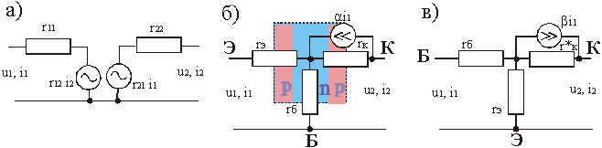
Рис. 60. Схемы замещения биполярного транзистора: а) п - образная схема замещения, б) т - образная схема замещения транзистора во включении ОБ, в) т - образная схема замещения транзистора во включении ОЭ
Схему, показанную на рис. 60а, можно преобразовать в эквивалентную ей т-образную схему замещения, пересчитав соответствующие сопротивления и введя генератор тока, характеризующий усилительные свойства транзистора. Параметры, входящие в эту схему замещения, часто называют физическими, поскольку им можно придать определенный физический смысл. На рис. 60б показана т-образная схема замещения транзистора в ОБ на фоне структуры биполярного транзистора. Сравнение схемы со структурой показывает, что действительно возможно придать следующий физический смысл элементам схемы r_{э} - дифференциальное сопротивление эмиттерного перехода в заданной рабочей точке, r_{к}- дифференциальное сопротивление коллекторного перехода в заданной рабочей точке, r_{б} - дифференциальное сопротивление толщи базы, создающее падение напряжения от базового тока и являющееся одной из причин обратной связи в транзисторе, α - коэффициент передачи тока в схеме с общей базой (K_{iБ}). Удобство физических параметров заключается в том, что они позволяют наглядно представить влияние конструктивно технологических параметров транзистора на его эксплуатационные характеристики. Так, например, уменьшение степени легирования базы или ее толщины должны приводить к росту rб и, соответственно, к увеличению обратной связи в транзисторе. На рис. 60в показана малосигнальная схема замещения транзистора с включением ОЭ, в этой схеме K_{iЭ} = β =α/(1-α) и r*_{кЭ} ≈ r_{кБ}/ β.
К недостаткам физических параметров следует отнести то, что их нельзя непосредственно измерить и значения для них получают пересчетом из r - параметров. Для нахождения формул пересчета можно составить уравнения, описывающие схему рис. 50а и схему рис. 50б (или рис. 50в) и приравнять коэффициенты при соответствующих токах.
Пример: нахождение соответствия между r параметрами и физическими параметрами.
Составим уравнения, описывающие схему 50б аналогично тому, как уравнения (4_61) описывают схему рис. 50а.
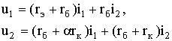(4_62)
Приравняем коэффициенты при токах в (4_61) и (4_62) и найдем связь между их параметрами:
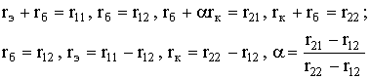(4_63)
Аналогично можно установить связь между параметрами схемы рис. 50в и рис. 50а.
С точки зрения измерений к недостаткам r-параметров следует отнести то, что они требуют осуществления режима холостого хода по переменному сигналу в выходной цепи. Этот режим обычно осуществляется последовательным включением индуктивности, однако на высоких частотах трудно обеспечить высокое сопротивление индуктивности, которое было бы больше выходного сопротивления транзистора, в результате могут возникнуть значительные погрешности при определении параметров транзистора и, соответственно, при расчете использующих его каскадов.
g - параметры.
Предположим, что при измерениях задавали входное и выходное напряжения и измеряли входной и выходной токи, после чего результирующие вольтамперные характеристики транзистора были записаны в виде:
I₁ = f₁(U ₁, U ₂), I₂ = f₂(U ₁, U ₂) (4_64)
Полные дифференциалы входного и выходного напряжения запишутся в следующем виде:
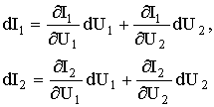(4_65)
Перейдя к записи малых сигналов, уравнение (4_65) преобразуем к виду:
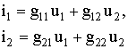(4_66)
Задавая переменные сигналы напряжения во входную и выходную цепи, возможно выполнить измерения соответствующих значений токов и рассчитать малосигнальные g-параметры транзистора, которые будут проводимостями. Поскольку при измерениях задаются напряжения, необходимо осуществлять режим генератора напряжения, т.е. сопротивление генератора на частоте сигнала должно быть много меньше входного или выходного сопротивления транзистора. Расчет параметров осуществляется по формулам, следующим из (4_61):
g₁₁=i₁/u₁ - входная проводимость транзистора, измеренная в режиме u₂ = 0 - короткого замыкания по переменному току в выходной цепи,
g₂₂=i₂/u₂ - выходная проводимость транзистора, измеренная в режиме u₁ = 0 - короткого замыкания по переменному току во входной цепи,
g₂₁=i₂/u₁ - проводимость прямой передачи, измеренная в режиме u₂ = 0 - короткого замыкания по переменному току в выходной цепи,
g₁₂=i₁/u₂- проводимость обратной связи, измеренная в режиме u₁ = 0 - короткого замыкания по переменному току во входной цепи.
Схема замещения транзистора, соответствующая малосигнальным g-параметрам, приведена на рис. 61а.
К недостаткам g-параметров следует отнести то, что они требуют осуществления режима короткого замыкания по переменному сигналу во входной цепи. Этот режим обычно осуществляется параллельным включением со входом транзистора конденсатора, однако на высоких частотах трудно обеспечить низкое сопротивление конденсатора, которое бы было меньше входного сопротивления транзистора особенно, если он мощный.

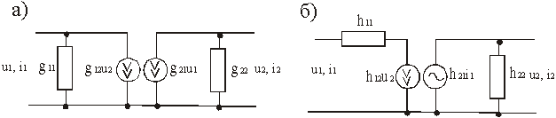
Рис. 61. Схемы замещения биполярного транзистора соответствующие: а) g - параметрам, б) h - параметрам

h - параметры.
С точки зрения измерений r и g параметры имеют существенные недостатки, затрудняющие их точное измерение. Поскольку входное сопротивление биполярного транзистора мало, а выходное велико, при измерениях предпочтительно во входной цепи осуществлять по переменному току режим холостого хода (сопротивление измерительной цепи на заданной частоте выше входного сопротивления транзистора), а в выходной режим короткого замыкания (сопротивление измерительной цепи меньше выходного сопротивления транзистора).
Предположим, что при измерениях будут задаваться входной ток и выходное напряжение и измеряться входное напряжение и выходной ток, после чего результирующие вольтамперные характеристики транзистора будут записаны в виде:
U₁ = f₁(I₁, U₂), I₂ = f₂(I₁, U₂) (4_67)
Полные дифференциалы входного напряжения и выходного тока запишутся в следующем виде:
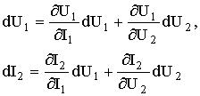(4_68)
Перейдя к записи малых сигналов? уравнение (4_65) преобразуем к виду:
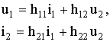(4_69)
Задавая переменные сигналы тока во входную и напряжения в выходную цепи, возможно выполнить измерения соответствующих значений напряжений во входной цепи и токов в выходной, на основе которых возможно рассчитать малосигнальные h-параметры транзистора, которые будут как безразмерными, так с размерностью проводимости и сопротивления (поэтому эту систему называют системой смешанных параметров). Расчет параметров осуществляется по формулам, следующим из (4_66):
h₁₁=u₁/i₁- входное сопротивление транзистора, измеренное в режиме u₂ = 0 - короткого замыкания по переменному току в выходной цепи,
h₂₂=i₂/u₂- выходная проводимость транзистора, измеренная в режиме i₁ = 0 - холостой ход по переменному сигналу во входной цепи,
h₂₁=i₂/i₁- коэффициент передачи тока, измеренный в режиме u₂ = 0 - короткого замыкания по переменному току в выходной цепи (для ОБ h₂₁=α, для ОЭ h₂₁=β),
h₁₂=u₁/u₂- коэффициент обратной связи по напряжению, измеренный в режиме i₁ = 0 - холостого хода по переменному току во входной цепи.
Схема замещения транзистора, соответствующая малосигнальным h-параметрам, приведена на рис. 61б.
К недостаткам h-параметров следует отнести то, что поскольку данная система является смешанной, она неудобна для схемотехнических расчетов. В схемотехнических расчетах могут использоваться r или g параметры, рассчитанные на основе h параметров.
Рассмотренные системы параметров могут использоваться как на низких, так и на высоких частотах. При этом соответствующие значения на высоких частотах становятся комплексными, и r, g, h параметрам на высоких частотах будут соответствовать комплексные Z, Y, H параметры.

Тема 18. Количественный анализ процессов в биполярном транзисторе.
Для того, чтобы выяснить, как влияют конструктивно-технологические параметры биполярного транзистора на его характеристики и параметры, необходимо проанализировать модель транзистора на основе решения уравнения непрерывности. Примем те же основные допущения, которые были сделаны при выводе вольтамперной характеристики pn перехода (п. 3.1.3). Конечной целью данного рассмотрения является вывод вольтамперных характеристик транзистора, т.е. зависимостей токов через эмиттерный и коллекторный переход от приложенных к ним напряжений, при этом в качестве параметров в уравнения должны входить электрофизические параметры областей транзистора.
Для определенности будем рассматривать pnp транзистор. Задача расчета сводится к нахождению электронной и дырочной составляющих тока эмиттера и тока коллектора:
Jэ = Jpэ + Jnэ,
Jк = Jpк+Jnк (4_67)
При анализе будем придерживаться следующей схемы расчета:
решив уравнение для области базы, найдем токи Jpэ и Jpк,
решив уравнение для области коллектора, найдем токи Jnк,
решив уравнение для области базы, найдем токи Jpэ и Jnк,
решив уравнение для области эмиттера, найдем ток Jnэ,
используя (4_67), найдем токи Jэ и Jк.
Область базы.
Будем считать, что левая граница области базы расположена на границе области пространственного заряда (ОПЗ) эмиттерного перехода при x = 0, правая граница базы расположена на границе области пространственного заряда коллекторного перехода при x = w, т.е. w соответствует толщине базы. Уравнение непрерывности для области базы в принятых допущениях (п. 3.1.3) запишется в следующем виде:
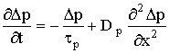(4_68)
Поскольку рассматриваются статические характеристики, уравнение (4_68) примет вид:
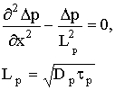(4_69)
Граничные условия запишутся так:
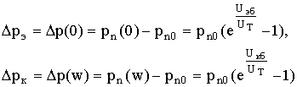(4_70)
Общее решение однородного уравнения второго порядка (4_69) с корнями характеристического уравнения + Lp будет иметь вид:
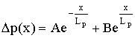(4_71)
Используя в (4_71) граничные условия (4_70), составим систему линейных уравнений относительно A и B:
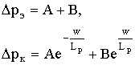(4_72)
Решим эту систему, используя метод Крамера:
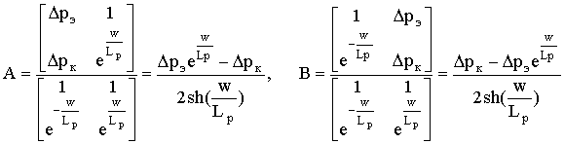(4_73)
Подставив значения А и B в (4_72), получим:
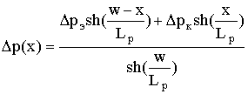(4_75)
Зная распределение инжектированных носителей заряда (4_75), найдем распределение диффузионного тока по базе:
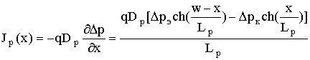(4_76)
Откуда, положив x = 0, найдем дырочную составляющую тока эмиттера, и, положив x = w, дырочную составляющую
тока коллектора.
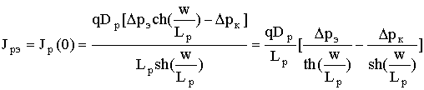(4_77)
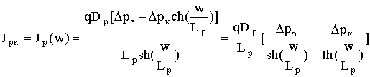(4_78)
Теперь, чтобы найти электронную составляющую тока эмиттера, рассмотрим область эмиттера (x < 0). В p область эмиттера из n-базы будут инжектироваться электроны. Будем считать, что толщина эмиттера много больше диффузионной длины L_{n}, тогда мы можем воспользоваться решением для распределения инжектированных носителей, полученным при анализе процессов в pn переходе (51):
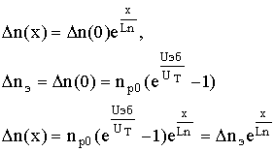(4_79)
Зная распределение электронов, можно рассчитать электронную составляющую инжекционного тока, при x = 0 этот ток будет диффузионным:
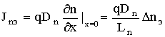(4_80)
Чтобы найти электронную составляющую тока коллектора, следует рассмотреть область коллектора (x > w). В p область коллектора из n-базы будут инжектироваться электроны. Так же, как и для эмиттера будем считать, что толщина коллектора много больше диффузионной длины неосновных носителей Ln , тогда, как и в предыдущем случае, можно воспользоваться решением, полученным при анализе процессов в pn переходе (51):
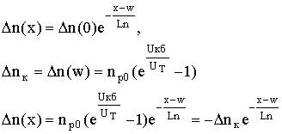(4_81)
Электронная составляющая тока коллектора равна диффузионной составляющей электронного тока при x = w:
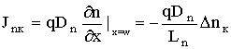(4_80)
Таким образом, мы рассчитали все составляющие эмиттерного и коллекторного токов.
Ток эмиттера согласно (4_77) и (4_80) равен:
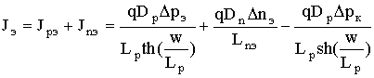(4_81)
где 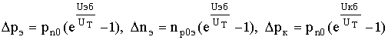(4_82)
Используя (4_81) и (4_82), получим:
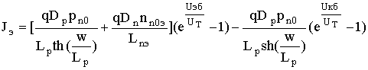(4_83)
Ток коллектора согласно (4_78) и (4_81) равен:
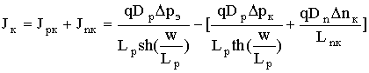(4_84)
Используя (4_80) для Δp_{э}, Δp_{к}, Δn_{к,} получим:
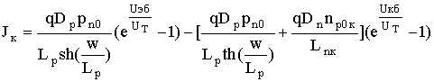(4_85)
Перепишем уравнения (4_83), (4_85) в следующем виде:
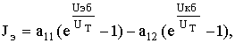
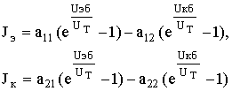(4_86)
В (4_86) использованы следующие обозначения:
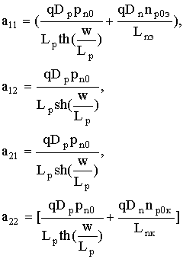(4_87)
Преобразуем уравнение, описывающее коллекторные характеристики, к другому, более удобному виду. Для этого из верхнего уравнения (4_87) выразим (e^{Uэб/Uт}-1) и затем подставим полученное выражение в нижнее.
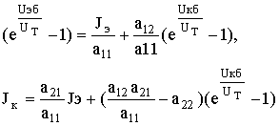(4_88)
С другой стороны, для коллекторного тока можно записать (см. 4_9):
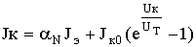(4_89)
Сравнив (4_88) и (4_89), получим формулы для расчета эксплуатационных параметров α_{N} и J_{к0} через технологические параметры областей:
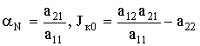(4_90)
Если из верхнего уравнения (4_87) выразить (e^{Uкб/Uт}-1) и затем подставить полученное выражение в нижнее уравнение (4_87) и выполнить преобразования, аналогичные только что рассмотренным, можно получить уравнения для других параметров, описывающих транзистор: α_{I} и i_{э0}. Однако можно не делать эти преобразования, а воспользоваться следующим рассуждением: поскольку транзистор структура симметричная, чтобы получить нужные коэффициенты в уравнениях (4_90), достаточно поменять индексы - к и э, 1 и 2. Тогда:
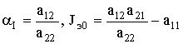(4_91)
Поскольку коэффициенты a_{ik} определяются технологическими параметрами областей, то можно считать, что (4_90) и (4_91) позволяют связать параметры, описывающие вольт-амперные характеристики см. (4_7) со свойствами областей транзистора.
Если структура симметричная, т.е. параметры p области эмиттера равны параметрам p области коллектора, то как видно из (4_87) a₁₁ = a₂₂, a₁₂ = a₂₁. В этом случае α_{N}=α_{I}.

Коэффициент передачи по току.
Используя (4_90), запишем:
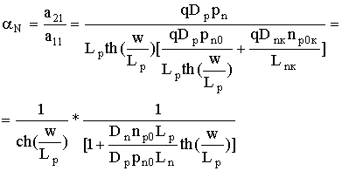(4_92)
В (4_92) выделены два сомножителя: первый характеризует перенос носителей заряда через базу, второй - способность эмиттера инжектировать неосновные носители заряда. С другой стороны, для коэффициента передачи тока мы можем записать α = κγ. Поэтому логично, сравнив два выражения, записать для коэффициентов переноса - κ и инжекции - γ следующие выражения:
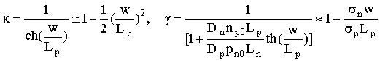(4_93)
Для того, чтобы проиллюстрировать влияние w/Lp, положим коэффициент инжекции эмиттера равным единице и рассчитаем коэффициент передачи по току в ОБ( рис.62а )и ОЭ (рис.62б). Как видно из графика Э, для того, чтобы коэффициент передачи по току был высоким, необходимо, чтобы толщина базы была значительно меньше диффузионной длины; с физической точки зрения это означает, что инжектированные носители заряда должны доходить до коллектора без значительных потерь на рекомбинацию. В настоящее время условие w/Lp<<1 хорошо выполняется только для двух материалов - Si и Ge, поэтому именно эти материалы могут быть использованы для создания биполярных транзисторов.

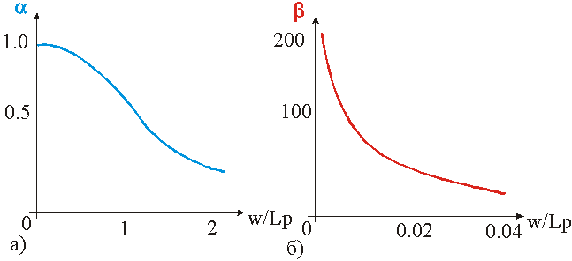
Рис. 62 Зависимость коэффициента передачи по току в схеме ОБ (α) от толщины базы (при γ ~ 1)

Как известно, ширина ОПЗ эмиттерного и коллекторного переходов зависит от приложенного напряжения. При изменении напряжения на переходе изменяется и ширина области пространственного заряда и, соответственно, должна изменяться ширина базы. Поскольку база обычно легирована значительно слабее, чем эмиттер и коллектор, ширина ОПЗ со стороны базовой области должна быть значительно больше, чем со стороны эмиттерной или коллекторной области, т.е. можно считать, что расширение перехода имеет место за счет его расширения в базовую область.
Предположим, что напряжение на коллекторе увеличилось, тогда ширина базы должна уменьшиться, и, как следует из (4_93), возрастет коэффициент переноса - κ и, соответственно, возрастет коэффициент передачи транзистора по току Ki, причем в схеме ОБ этот эффект будет сильнее, чем в схеме с ОЭ( см. рис. 62). Возрастание Ki будет сопровождаться ростом коллекторного тока, что будет проявляться как уменьшение коллекторного сопротивления транзистора, причем в схеме ОЭ этот эффект будет сильнее, чем в схеме ОБ.
Как следует из (4_93) коэффициент инжекции эмиттерного перехода γ зависит от соотношения проводимости эмиттера и базы. Увеличение проводимости базы приводит к уменьшению коэффициента инжекции неосновных носителей заряда и, соответственно, уменьшению коэффициента Ki. При увеличении тока эмиттера в базу транзистора инжектируются дополнительные носители заряда, что приводит к увеличению ее проводимости σ_{n} = σ_{n} + Δσ_{n} (для pnp транзистора), где Δσ_{n} - возрастание проводимости за счет инжектированных носителей. Таким образом, в соответствии с (4_93) с ростом тока эмиттера коэффициент передачи по току будет падать, что особенно будет заметно для схемы с общим эмиттером.
Типичная зависимость коэффициента передачи по току при изменении тока через эмиттерный переход в широких пределах показана на рис. 63. Эта зависимость еще раз показывает влияние режима по постоянному току (положения рабочей точки) на параметры транзистора.

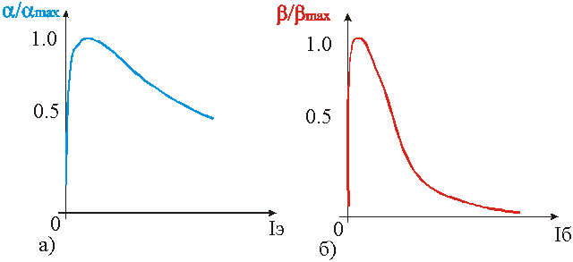
Рис. 63. Типичная зависимость коэффициента передачи по току в схеме ОБ (α) и ОЭ (β) от входного тока

Тема 19. Дифференциальное сопротивление эмиттерного перехода - rэ.
Дифференциальное сопротивление эмиттерного перехода
Дифференциальное сопротивление эмиттерного перехода r_{э} является одним из элементов физической эквивалентной схемы транзистора. Рассчитаем, как оно зависит от тока эмиттера (положения рабочей точки). Для активной области (Uэб>0 и Uкб<0) для входной характеристики с хорошей точностью можно записать:
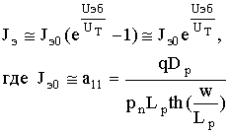(4_96)
Из (4_96) следует:
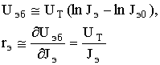(4_97)

Тепловой ток транзистора (обратный коллекторного перехода).
Неуправляемый ток коллекторного перехода Jко (Jкоб) имеет сильную зависимость от температуры, поэтому его часто называют тепловым током транзистора. Этот ток протекает через базовую цепь транзистора и поэтому неуправляемый тепловой ток коллектора в схеме ОЭ будет значительно выше, чем в схеме ОБ: Jкоэ = Jкоб(β+1). Изменение теплового тока с температурой может в усилительных каскадах приводить к изменению положения рабочей точки, поэтому принимаются специальные меры для её температурной стабилизации.
Зависимость Jко от конструктивных параметров транзистора дается (4_91):
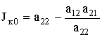
Допустим, что транзистор является симметричным, т.е. технологические параметры эмиттерной области такие же, как и коллекторной, тогда : a₁₂ = a₂₁, a₁₁ = a₂₂. Кроме того, учтем, что легирование эмиттерной и коллекторной областей значительно сильнее, чем базовой, тогда p_{p}>>n_{n} и, соответственно, p_{n}>>n_{p}, что позволяет в a₁₁ a₂₂ оставить только один член с неосновными носителями.
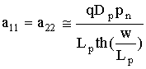(4_94)
Подставив в выражение для Jко из a₁₂=a₂₁ из (4_87) и a₁₁ = a₂₂ из (4_94), получим:
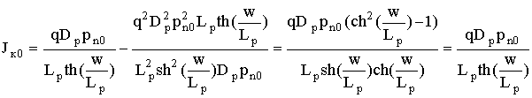
Так как w/Lp << 1, то th(w/Lp) ~ w/Lp и для Jко можно записать:
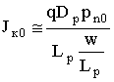(4_95)
Таким образом, при сделанных допущениях Jко совпадает с a₁₁ = a₂₂ (см. 4_94) и, соответственно, будет равен Jэо.
Как видно из (4_95), тепловой ток транзистора определяется тепловой генерацией неосновных носителей в базе транзистора, причем чем уже база, тем меньше тепловой ток.
Зависимость коэффициента передачи тока от частоты в схеме с общей базой [α(ω)].
При анализе временных процессов в биполярном транзисторе необходимо решать нестационарное уравнение непрерывности, описывающее изменение концентрации носителей заряда со временем. В сделанных нами допущениях это уравнение сведется к диффузионному:
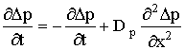(4_104)
При этом граничные условия также будут зависеть от времени для u(t)<<U(t):
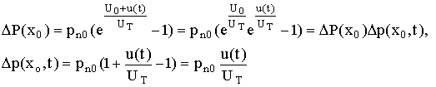(4_105)
Будем считать, что помимо постоянного смещения, к переходу приложено малое синусоидальное напряжение u = U₀e^{iωt} и, соответственно, будем искать решение (4_104) в виде Δp = Δp₀e^{iωt}. Подставив ∂Δp/∂t и Δp в уравнение (4_104), получим:
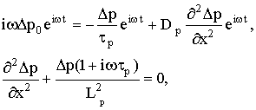(4_106)
Обозначим 1/(1+ωτ_{p}) как Λ²p, диффузионную длину, зависящую от частоты, тогда уравнение (4_106) примет такой же вид как решенное нами ранее для транзистора стационарное уравнение:
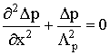(4_107)
Формальное соответствие (4_107) и решенного нами ранее для биполярного транзистора стационарного уравнения позволяет нам воспользоваться результатами решения для нахождения частотной зависимости параметров, заменив в решении L²p на L²p/(1+iωτ_{p})^{1/2}. Для частотной зависимости коэффициента переноса заряда через базу, который отражает инерционность дрейфа, получим:
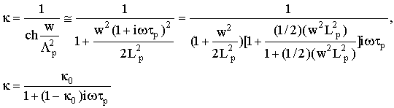(4_108)
Пренебрегая частотной зависимостью γ и считая, что (1-α₀) ~ (1-κ₀), получим уравнение для частотной зависимости коэффициента передачи тока в схеме с общей базой:
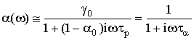(4_109)
где τ_{α} = (1-κ₀) τ_{p} ~(1-α₀) τ_{p.} Введем характеристическую частоту ω_{α} = 1/ τ_{α}. Тогда:
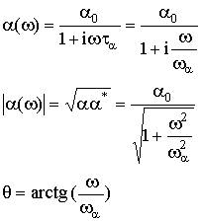(4_110)
Через θ обозначен угол, характеризующий запаздывание выходного сигнала относительно входного. Как видно из (4_110), ω_{α} соответствует частоте, на которой амплитуда выходного тока по отношению к входному снижается в √2 раз, эту частоту часто называют предельной частотой усиления транзистора по току.
Оценим, как τ_{α} и, соответственно, ω_{α} зависят от параметров базы транзистора:
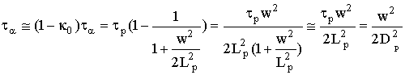(4_111)
Соответственно:
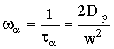(4_112)
Таким образом, полученные формулы еще раз подтверждают решающее влияние толщины базы на частотные характеристики транзистора. Так, например создание технологии, уменьшающей толщину базы в два раза, должно привести к увеличению предельной частоты в четыре раза.

Тема 20. Зависимость коэффициента передачи тока от частоты в схеме с общим эмиттером [β(ω)].
Рассчитаем, как зависит от частоты коэффициент передачи по току в транзисторе, включенном по схеме с общим эмиттером. При этом используем рассчитанную зависимость α(ω) (4_109):
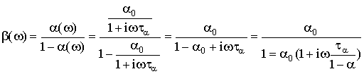(4_113)
Воспользуемся соотношениями β₀=α₀/(1-α₀), τ_{α} ~ (1-α₀) τ_{p}, ω_{β}=1/τ_{p} для преобразования (4_113):
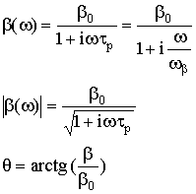(4_114)
Соотношения (4_114) по структуре аналогичны соотношениям для схемы ОБ (4_110), однако для схемы ОЭ характеристическое время τ_{p} будет в (β+1) раз больше, а характеристическая частота ω_{β} в (β+1) раз ниже, т.е. в схеме ОЭ спад коэффициента передачи по току с частотой будет происходить быстрее.
Пример частотных зависимостей коэффициентов передачи тока в ОБ и ОЭ приведен на рис. 66. Следует обратить внимание, что, несмотря на то, что коэффициент передачи тока в ОЭ спадает быстрее, чем в ОБ, тем не менее во всем частотном диапазоне он имеет более высокие значения.
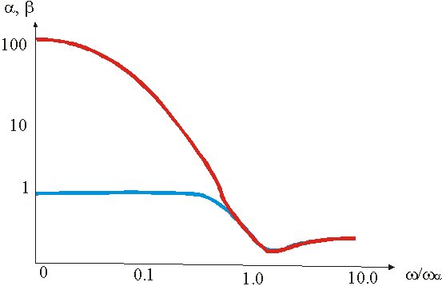
Рис. 66. Частотная зависимость модуля коэффициентов передачи по току в схеме ОБ - α и ОЭ - β

Режим переключения.
В режиме переключения транзистор работает как электронный ключ: он либо заперт и обладает высоким сопротивлением, либо включен и его сопротивление мало. В ключевом режиме транзистор включается последовательно с нагрузкой и, когда он выключен, ток через нагрузку близок к нулю, и все напряжение от внешнего источника прикладывается к транзистору (т. А на рис. 67). Когда транзистор включен (т. В на рис. 67), то ток через транзистор большой и приближается к предельно возможному в данной схеме Eк/Rк , где Rк - нагрузочное сопротивление в коллекторной цепи.
Когда транзистор выключен, на его эмиттер либо подается отрицательное смещение, либо не подается совсем, и транзистор находится в режиме отсечки. Когда транзистор включен, то на его эмиттерный переход подано прямое смещение, а коллекторный переход находится либо под небольшим положительным смещением, либо под нулевым смещением, т.е. в режиме насыщения.

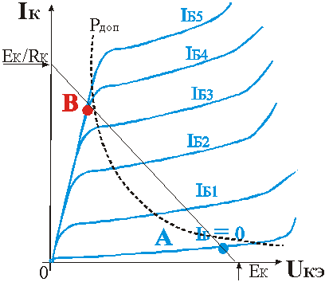
Рис. 67. Рабочие точки на нагрузочной характеристике (активная нагрузка) при работе транзистора в режиме переключения.

К достоинствам режима переключения относится то, что во включенном и выключенном состоянии мощность, рассеиваемая на транзисторе, может быть существенно меньше, чем мощность, рассеиваемая в нагрузке, и, таким образом, он может коммутировать мощность, превосходящую предельно допустимую мощность рассеивания самого транзистора (см. рис. 67). Помимо статической в транзисторе может рассеиваться значительная динамическая мощность во время включения и выключения транзистора, причем при большой частоте коммутаций эта мощность может превосходить мощность, рассеиваемую в статическом режиме, поэтому желательно, чтобы время включения и выключения (в течение которого рассеивается динамическая мощность) было как можно меньше. На рис. 68 показаны соответствующие экспериментальным результатам диаграммы токов транзистора при различных значениях амплитуды входных импульсов.

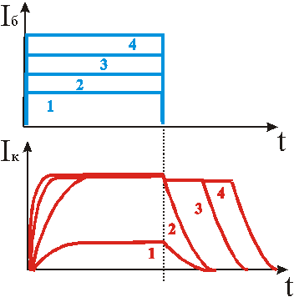
Рис. 67. Форма импульсов токов транзистора при его работе в импульсном режиме.

В представленных на рис. 67 диаграммах кривые 1 соответствуют усилительному режиму, для которого выполняется условие Iк = βIб, кривые 2, 3, 4 соответствуют случаям, когда во включенном состоянии транзистор находится в режим насыщения, в котором для тока коллектора справедливо Iк ≤ βIб. Для характеристики глубины насыщения вводят коэффициент насыщения S = Iк/ Iкн, где Iкн = βIбн соответствует границе насыщения. Как видно из графиков, чем глубже заходит транзистор в область насыщения (чем больше S), тем меньше время включения и больше время рассасывания заряда (полочка, предшествующая спаду тока) и, соответственно, время выключения.

Расчет времени включения.
Для анализа переходных процессов при работе транзистора в ключевом режиме можно воспользоваться законом сохранения заряда:
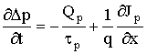(4_115)
Умножим левую и правую части этого уравнения на q и проинтегрируем по объему базы. Получим, что изменение суммарного, накопленного в результате инжекции в базу, заряда изменяется в результате рекомбинации этого заряда и протекающего через базу тока:
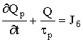(4_116)
Решением этого неоднородного уравнения первого порядка будет сумма общего решения однородного уравнения (Qp = Ae^{-t/τp}₎ и частного решения неоднородного:
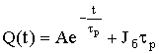(4_117)
То, что Q = J_{p}τ_{p} является частным решением, можно убедиться, подставив эту величину в (4_116). Для нахождения А воспользуемся тем, что до подачи входного импульса заряд в базе отсутствовал: Q(0) = 0. Тогда получим, что A = J_{p}τ_{p} и соответственно:
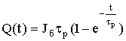(4_118)
Чтобы записать выражение для тока учтем, что Q(t) = J_{к}τ_{α}β = τ_{p}/ τ_{α}, тогда используя эти соотношения из (4_118), получим:
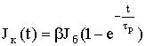(4_119)
Используя (4_119), можем определить время t_{ф,} в течение которого достигается заданный ток Jкн ~ Eк/Rк (в режиме насыщения S > 1):
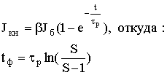(4_120)
Как видно из этого уравнения, с ростом тока базы (при увеличении S) для насыщенного во включенном состоянии транзистора время включения уменьшается.

Расчет времени рассасывания заряда.
Предположим, что транзистор работает в ключевом режиме при управляющем токе, показанном на рис. 68.

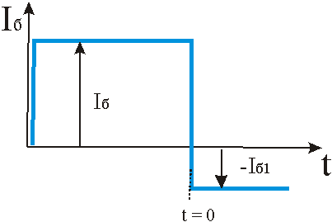
Рис. 68. Диаграмма переключающего сигнала.

Уравнение, описывающее накопление заряда в базе транзистора, запишется в виде:
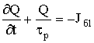(4_121)
Начальное значение равно заряду, накопленному в базе транзистора за время, в течение которого он находился при прямом смещении, т.е. при t = 0, Q = J_{б}τ_{p}. Решением, так же как и в предыдущем случае, будет сумма общего решения однородного уравнения (Qp = Ae^{-t/τp}₎ и частного решения неоднородного т.е.:
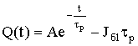(4_122)
Используя начальное условие, определим величину неизвестной константы в (4_117) и запишем решение:
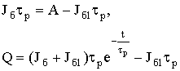(4_123)
Обозначим через t_{s} время задержки спада тока после прекращения прямого импульса, это время обусловлено рассасыванием избыточного относительно равновесного заряда дырок около коллектора. В момент t = t_{s} концентрация дырок около коллекторного перехода становится равной равновесной: p_{n}(w) = p_{n0}, Uкб = U_{T}ln[p_{n}(w)/p_{n0}] = U_{T}ln[p_{n0}/p_{n0}] = 0 , при этом ток коллектора соответствует граничному Jкн (при активной нагрузке Jкн ~ Ек/Rк), соответствующее значение базового тока Jбн=Jкн/β и заряд в базе Q(t_{s})= J_{бн}τ_{p}. Подставив эти значения в (4_118), получим:
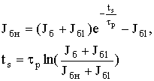(4_124)
Допустим, что выключение транзистора происходит при J_{б1} = 0, тогда:
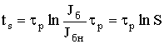(4_125)
т.е., чем глубже транзистор находится в насыщении (больше коэффициент насыщения S), тем больше время рассасывания t_{s} и, соответственно, длиннее ступенька (см. кривые 3, 4 на рис. 67).

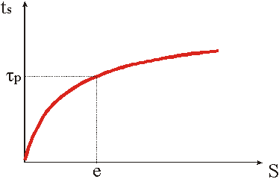
Рис. 69. Зависимость времени рассасывания при выключении от степени насыщения

Тема 21. Тиристоры

Конструкция
Тиристоры - многослойные структуры с чередующимися электронно-дырочными областями, двухэлектродные тиристоры называют денисторами, трехэлектродные - тринисторами. Иногда тиристоры называют кремниевыми управляемыми вентилями, что подчеркивает их основное назначение в силовой электронике - управление мощностью в нагрузке. На рис. 70 приведены примеры некоторых возможных структур тиристоров и их графические обозначения.
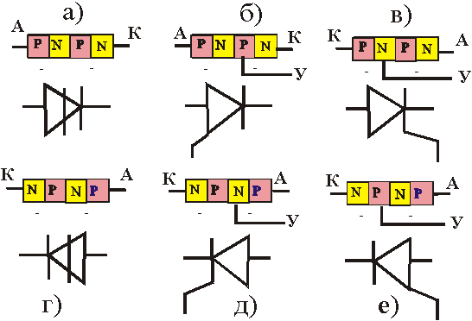
Рис. 70. Примеры структур тиристоров: динисторы (а, г), управляемые тиристоры (б, в, д, е). Обозначения: А - анод, К - катод, У - управляющий электрод.

Функционально тиристоры являются электронными ключевыми элементами, сопротивление которых при определенном пороговом напряжении на них изменяется с высокого (выключенное состояние) на низкое (включенное состояние). Динистор имеет постоянный порог срабатывания, порог тринистора может изменяться током управляющего электрода. Пример характеристик динистора приведен на рис. 71а и тринистора на рис. 71б.

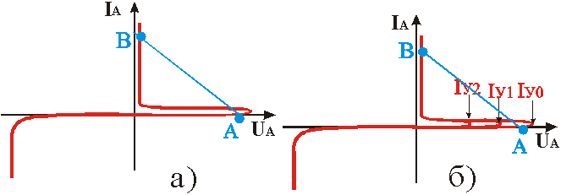
Рис. 71. Схематичное представление вольтамперных характеристик тиристоров: ф) динистор; б) тринистор. Значения тока управляющего электрода I_{у0} = 0, I_{у1}<I_{у2}.

К катоду тиристора прикладывается отрицательное напряжение, к аноду положительное, поэтому центральный pn переход для запертого тиристора (т.А на рис. 71) оказывается смещенным в обратном направлении.

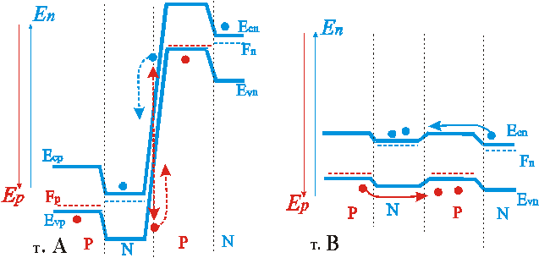
Рис. 72. Энергетические диаграммы pnpn структуры тиристора в выключенном состоянии (т. А) и включенном состоянии (т. В). Пунктиром обозначено положение уровней Ферми.

Соответствующие энергетические диаграммы для областей тиристора показаны на рис. 72. Центральный, смещенный в обратном направлении переход можно рассматривать как коллектор для расположенного слева pnp транзистора и расположенного справа npn транзистора. Действительно, он собирает и перебрасывает в соседнюю область подходящие к нему неосновные носители заряда (дырки со стороны n - базы и электроны со стороны p- базы). Как видно из диаграммы рис. 72, n и p базы тиристора являются потенциальными ямами, соответственно, для электронов и дырок, как генерируемых в их объеме, так и поступающих через коллекторный переход.
Генерируемые в области ОПЗ коллекторного перехода электроны и дырки разделяются полем этого перехода и поступают, соответственно, в n и p базы (см. левую диаграмму рис. 72. Для запертого тиристора (т.А) количество поступающих в базу неосновных носителей в результате тепловой генерации в области базы и области ОПЗ коллектора равно количеству носителей, рекомбинирующих в базе и выходящих через эмиттерный переход, что создает тепловой ток запертого тиристора (соответствующий т. А). При этом высота барьеров эмиттер-база для pnp и npn транзисторов близка к соответствующим значениям контактных разностей потенциалов.
При увеличении напряжения коллекторного перехода в области ОПЗ коллектора начинается лавинное умножение неосновных носителей, что приводит к росту потоков электронов и дырок и их накопление в соответствующих базах. Появление дополнительного отрицательного заряда электронов в n базе приводит к приоткрыванию эмиттерного перехода pnp и инжекции дырок, заряд которых нейтрализует накопленный в базе заряд электронов. Появление дополнительного положительного заряда дырок в p базе приводит к приоткрыванию эмиттерного перехода pnp транзистора и инжекции электронов, заряд которых нейтрализует накопленный в базе заряд дырок. Инжектированные дополнительно носители через коллектор попадают в соседнюю базу, способствуют дальнейшему открыванию соответствующих эмиттерных переходов и нарастанию тока. Процесс будет повторяться до тех пор, пока не будет достигнут предельно возможный в данной цепи ток, обусловленный внешней нагрузкой (если нагрузка активная, то это Imax ~ Eк/Rн). При этом тиристор переходит во включенное состояние (т. В на рис. 71), в котором он обладает минимальным сопротивлением. При этом как pnp транзистор (в дальнейшем будем связанные с ним величины обозначать индексом "p"), так и npn транзистор (в дальнейшем будем связанные с ним величины обозначать индексом "n") попадают в режим насыщения. Схематическое распределение носителей в базах тиристора для выключенного и включенного состояния показаны на рис. 73. На рисунке обозначены значения основных носителей для каждой из областей, однако следует иметь в виду условность этих обозначений (концентрация основных носителей на несколько порядков выше, чем неосновных, и в выбранном масштабе можно только отобразить факт их наличия и превосходства по концентрации).

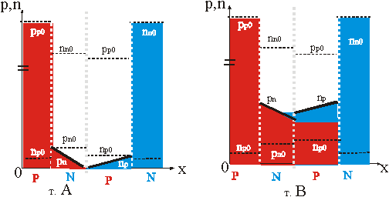
Рис. 73. Схема распределения носителей в структуре тиристора в выключенном (т. А) и включенном состояниях (т. В).

Условие включения
Эквивалентная схема тиристора может быть представлена с помощью двух разнополярных транзисторов, имеющих общий коллекторный переход (рис. 74)
Рассчитаем условие переключения тиристора, приняв за начало переключения момент, в который за счет положительной обратной связи начинается нарастание тока.
Для электронного и дырочного токов коллекторного перехода можно записать: I_{кp} = α_{p}I_{эp}= α_{p}I_{а}, I_{кn} = α_{n}I_{эp} =α_{n}I_{кат}, где I_{кp}, I_{эp}, I_{кn} - соответственно, управляемые дырочные и электронные токи эмиттера и коллектора, α_{p} и α_{n} коэффициенты передачи тока, соответственно, для pnp и npn транзисторов, I_{а}, I_{кат} - токи анода и катода (в рассматриваемом случае I_{а}= I_{кат} = I). Общий ток тиристора I будет включать как управляемые токи, так и тепловой ток коллекторного перехода I_{к0}: I = α_{p}I_{а} + α_{n}I_{к} + I_{к0}= I_{к0} + (α_{p}+ α_{n}) I.
Откуда:
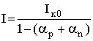(5_1)
Из этой формулы следует, что если
(α_{p} + α_{n}) → 1 (5_2)
то ток тиристора стремится к бесконечности. Таким образом (5_2) и будет условием включения тиристора. На рис. 74 показаны зависимости коэффициентов α_{p}, α_{n} и α_{S =} (α_{p} + α_{n}) от тока через тиристор. Поскольку ток определяется напряжением на тиристоре, аналогичная зависимость будет иметь место, если использовать в качестве аргумента напряжение. При этом моменту включения тиристора будут соответствовать значения некоторого порогового тока и напряжения: I_{вкл}, U_{вкл}. Изменяя характер зависимости α_{p}(I) или α_{n}(I), возможно изменять значения тока и напряжения, при которых происходит переход тиристора в состояние с малым сопротивлением.
Для того, чтобы поднять напряжение включения, часто искусственно занижают значение коэффициента передачи тока. Для этого можно использовать либо технологические приемы, например, такие как уменьшение времени жизни носителей заряда в базе или увеличение толщины базы. Часто используют схемотехнические приемы, шунтируя эмиттерный переход внешним сопротивлением.

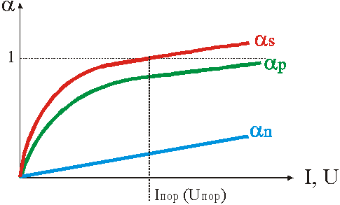
Рис. 74. Диаграмма, поясняющая влияние зависимостей коэффициентов передачи тока от тока (напряжения) на порог включения тиристора.

Для того, чтобы снизить порог включения, достаточно ввести неосновные носители заряда в одну из баз тиристора. Осуществить это возможно, изготовив дополнительный управляющий электрод к одной из баз транзистора (см. рис. 70 б, в, г, д. ). Тогда, чем больше ток управляющего электрода, тем раньше будет наступать включение (см. рис. 71 б).
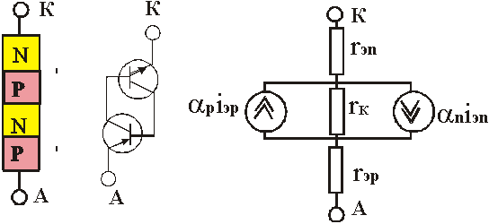
Рис. 74. Эквивалентные схемы тиристора.

Чтобы выключить транзистор, необходимо создать условия, при которых исчезает заряд, инжектированный в базы транзистора и, соответственно, концентрации неосновных носителей около коллекторного перехода становятся меньше или равны равновесным. При этом будет иметь место выход pnp и npn транзисторов из режима насыщения и, соответственно, переход тиристора в состояние с высоким сопротивлением. Проще всего выключить тиристор, прекратив на некоторое время инжекцию заряда через эмиттерные переходы. При питании тиристора переменным напряжением это происходит автоматически в момент, когда напряжение проходит через ноль. Существуют специальные, запираемые типы тиристоров, в которых выключению способствует вытягивание носителей из базы управляющим электродом.
Широкое распространение в цепях переменного тока находят тиристоры с симметричными характеристиками - семисторы. Семисторы могут иметь управляющий электрод, который позволяет изменять порог включения. На рис. 75 показаны примеры различных конструкций семисторов.

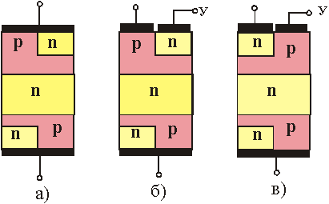
Рис. 75. Конструкции семисторов: а) неуправляемый, б) управляемый отрицательным импульсом, в) управляемый положительным импульсом.

Как видно из рис. 75, по существу, семистор представляет пятислойную структуру, в которой эмиттерные переходы зашунтированы металлическим слоем. В зависимости от полярности включается тот переход, который работает в прямом направлении.

Тема 22. Полевые транзисторы
Особенности полевых транзисторов.
Среди многочисленных разновидностей полевых транзисторов возможно выделить два основных класса: полевые транзисторы с затвором в виде pn перехода и полевые транзисторы с затвором, изолированным от рабочего полупроводникового объема диэлектриком. Приборы этого класса часто также называют МДП транзисторами (от словосочетания металл - диэлектрик - полупроводник) и МОП транзисторами (от словосочетания металл - окисел - полупроводник), поскольку в качестве диэлектрика чаще всего используется окись кремния.
Основной особенностью полевых транзисторов, по сравнению с биполярными, является их высокое входное сопротивление, которое может достигать 10⁹ - 10¹⁰ Ом. Таким образом, эти приборы можно рассматривать как управляемые потенциалом, что позволяет на их основе создать схемы с чрезвычайно низким потреблением энергии в статическом режиме. Последнее особенно существенно для электронных статических микросхем памяти с большим количеством запоминающих ячеек.
Так же как и биполярные, полевые транзисторы могут работать в ключевом режиме, однако падение напряжения на них во включенном состоянии весьма значительно, поэтому эффективность их работы в мощных схемах меньше, чем у биполярных приборов.
Полевые транзисторы могут иметь как p, так и n каналы, управление которыми осуществляется при разной полярности на затворах. Это свойство комплиментарности расширяет возможности при конструировании схем и широко используется при создании запоминающих ячеек и цифровых схем на основе МДП транзисторов (CMOS схемы).
Полевые транзисторы относятся к приборам униполярного типа, это означает, что принцип их действия основан на дрейфе основных носителей заряда. Последнее обстоятельство значительно упрощает их анализ по сравнению с биполярными приборами, поскольку, в первом приближении, возможно пренебречь диффузионными токами, неосновными носителями заряда и их рекомбинацией.
Принцип работы. Вольтамперные характеристики.
В полевых транзисторах с управляющим переходом (ПТУП) для изменения проводимости канала используется эффект изменения ширины области пространственного заряда (ОПЗ) обратно смещенного перехода при изменении приложенного к нему напряжения затвора. На рис. 76 показана конструкция n - канального транзистора, в котором для управления используется обратносмещенный p⁺n переход.
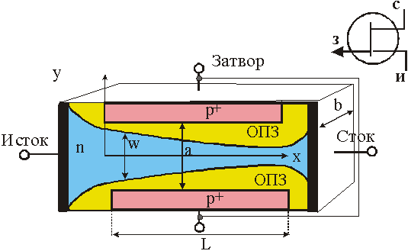
Рис. 76. Полевой транзистор с управляющим pn переходом. В верхнем правом углу показано графическое обозначение (в n - канальном транзисторе стрелка направлена в другую сторону.)

Транзистор включается таким образом, чтобы pn переход затвора находился под обратным смещением, а полярность напряжения исток - сток выбирается такой, чтобы основные носители заряда под действием электрического поля в канале смещались к стоку. Для n - канального транзистора, показанного на рис. 76, на сток относительно истока должен подаваться положительный потенциал, к которому под действием поля будут дрейфовать электроны. На затвор относительно стока необходимо подавать отрицательный потенциал, чтобы затворный переход находился под обратным смещением.
Поскольку ОПЗ обладает высоким сопротивлением, то при увеличении ширины ОПЗ сечение канала уменьшается и его сопротивление возрастает. Самое низкое сопротивление канала и, соответственно, самый большой ток через него будет при нулевом напряжении на затворе (Uз = 0), затем по мере увеличения ширины ОПЗ при возрастании Uз и, соответственно, уменьшении сечения канала ток будет падать и при некотором напряжении отсечки Uзо канал полностью перекроется и ток через него перестанет возрастать. Соответствующие вольтамперные характеристики ПТУП приведены на рис. 77.

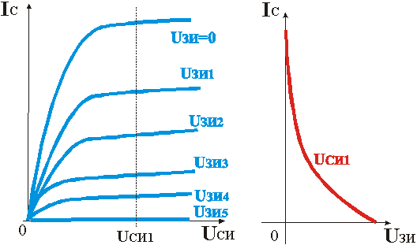
Рис. 77. Вольтамперные характеристики полевого транзистора с управляющим pn переходом.

Выведем уравнение, описывающее ВАХ ПТУП, при этом сделаем ряд допущений, позволяющих значительно упростить расчет. Прежде всего будем использовать все допущения, которые ранее были сделаны при выводе ВАХ. Кроме того, будем считать, что ток в канале определяется только основными носителями заряда, и будем считать, что при нулевом смещении ширина ОПЗ близка к нулю. Тогда для геометрии, показанной на рис. 77, можно записать:
R_{со} = ρL/S = ρL/(ba)
dRx = ρdx/(ba), (6_1)
где R_{со} - сопротивление канала при нулевом напряжении на затворе.
Для ширины канала и ширины ОПЗ справедливо:
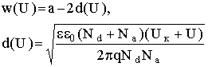(6_2)
где U - разность потенциалов между p⁺ областью затвора и n областью канала в точке x.
Поскольку N+ область затвора легирована значительно сильнее, чем область канала N_{a}>>N_{d}, то (6_1) можно упростить:
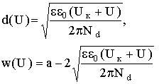(6_2а)
При некотором напряжении U₀ канал перекроется, т.е. будет выполняться условие: w(U_{о}) = a - 2d(U_{о}) = 0. Откуда:
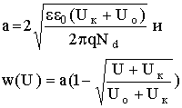(6_3)
Для приращения напряжения вдоль канала, используя (6_1), запишем:
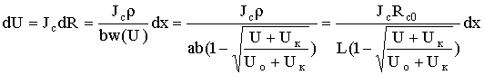(6_4)
Разделим переменные в (6_4) и выполним интегрирование по длине канала, учитывая что U(0) = U_{з} и U(L)= U_{c}+U_{з}:
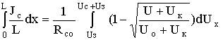(6_5)
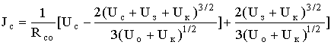(6_6)
Уравнение (6_6) представляет семейство характеристик с максимумами и описывает крутую часть вольтамперной характеристики ПТУП. Максимум соответствует точке перекрытия канала. В реальных характеристиках после достижения напряжением стока значения U_{o} спада тока не происходит, и характеристики идут параллельно оси напряжений, см. рис. 78, т.е. происходит переход от крутой области ВАХ к пологой, в которой ток очень слабо зависит от U_{с}.
Насыщение тока J_{с} после перекрытия канала объясняется перераспределением падения напряжения между низкоомной и высокоомной (перекрытой) областями канала. После перекрытия канала практически все напряжение падает в области перекрытия. Дальнейшее увеличение напряжение стока приводит к расширению области перекрытия и, соответственно, увеличению падения напряжения на ней и не сопровождается увеличением тока. В то же время ток не уменьшается, поскольку все электроны, достигшие ОПЗ вблизи стока, переносятся электрическим полем в область стока.
Пологая область ВАХ начинается после экстремальной точки характеристик. Найдем эту точку из условия dJ_{c}/dU_{c} = 0. Продифференцируем и приравняем нулю (6_6):
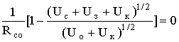
Откуда: U_{с} = U_{о} - U_{з}.
Подставив в (6_6) это значение U_{c} для экстремальной точки, получим для пологой области ВАХ:
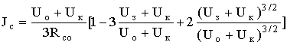(6_7)
Это выражение достаточно громоздко и поэтому вместо него, без значительной потери точности, используют более простое выражение:
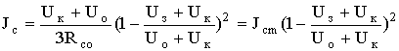(6_8)
На рис. 78 показаны зависимости тока стока от напряжения затвора (при Uк = 0.7 В, Uo = 5 В и Rс = 1кОм), рассчитанные по (6_7) - нижняя и (6_8)- верхняя кривая.
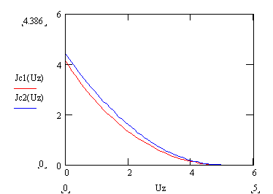
Рис. 78. Зависимости тока стока от напряжения затвора , рассчитанные по (6_8) - верхняя кривая и (6_7) - нижняя кривая

Если U_{з}>>U_{к} и U_{o}>> U_{к} (что справедливо в большинстве режимов), то:
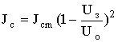(6_9)
Усилительные свойства полевого транзистора принято характеризовать крутизной S:
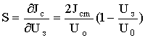(6_10)
Как видно из (6_10), с ростом напряжения затвора крутизна для полевого транзистора с управляющим pn переходом падает. Характер соответствующей зависимости крутизны от напряжения на затворе воспроизведен на рис. 79.

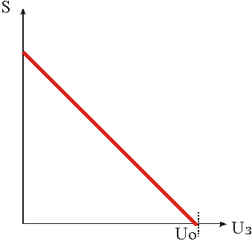
Рис. 79. Зависимость крутизны полевого транзистора с управляющим pn переходом от напряжения затвора (Uo - напряжение отсечки). 6.2.2. Эквивалентная схема.
На рис. 80 показана эквивалентная схема полевого транзистора, основным элементом этой схемы, характеризующим усилительные свойства прибора, является зависимый генератор тока SUз. Частотные и импульсные характеристики транзистора определяются емкостями электродов: затвор - сток Cзи, затвор - сток Cзс, сток - исток Cзи. Емкости Cзи и Cзс зависят от площади затвора и степени легирования канала, емкость Cзс - самая маленькая среди рассмотренных.
Сопротивления утечки Rзс, Rзи, Rзс весьма велики и учитываются, как правило, при расчете электрометрических усилительных каскадов постоянного тока. При расчете импульсных каскадов и усилительных каскадов переменного тока их, как правило, не учитывают, поскольку проводимость емкостей обычно всегда больше шунтирующих их проводимостей утечки электродов.

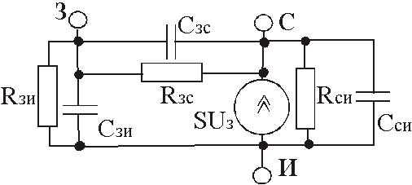
Рис. 80. Эквивалентная схема полевого транзистора с управляющим pn переходом.

Влияние температуры на параметры транзистора с управляющим переходом.
Изменение вольтамперных характеристик ПТУП с температурой определяется температурной зависимостью начальной проводимости канала Rсо и, соответственно, максимального тока Jсм, а также напряжения отсечки Uo, эти значения влияют как на вид ВАХ, так и на величину крутизны (см. 6_9, 6_10).
Изменение с температурой Rco определяется температурной зависимостью электропроводности материала канала, т.е. температурными зависимостями концентрации основных носителей заряда и подвижности, которые были рассмотрены в 1.4.4. На изменение напряжения отсечки влияет, в основном, изменение с температурой контактной разности потенциалов. Используя (6_3), можно записать:
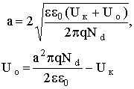(6_11)
Откуда:
∂Uo/∂T = - ∂Uк/∂T (6_12)
Температурная зависимость контактной разности потенциалов была рассмотрена в 3.1.1, где было показано, что с увеличением температуры контактная разность потенциалов примерно линейно уменьшается. Следовательно, в соответствии с (6_12) с ростом температуры напряжение отсечки будет возрастать.
Свойства МДП структуры.
В основе работы полевых транзисторов с изолированным затвором лежат свойства МДП структуры (рис. 81).

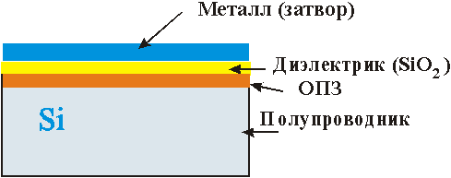
Рис. 81. Пример МДП структуры

По существу эта структура представляет плоский конденсатор одной из обкладок которого служит металл (затвор), второй полупроводник. Особенность такого МДП конденсатора по отношению к классическому МДМ конденсатору в том, что в объеме полупроводника заряд может быть связан с носителями разной физической природы и разной полярности: свободными электронами и дырками, заряженными положительно ионизованными донорами, заряженными отрицательно ионизованными акцепторами, а так же заряженными дефектами. В МДП структуре в отличие от pn перехода существует гетерограница разделяющая две среды с различной структурой это, например, граница разделяющая полупроводник и его окисле или другой диэлектрик или полупроводник и воздух (вакуум). На свободной границе полупроводника имеется большое количество оборванных связей стремящихся захватить заряд из объема полупроводника , а так же связей вступивших в реакцию с соседней средой и пассивированных этой средой, кроме того на поверхности могут находиться посторонние примесные атомы и ионы. Таким образом на свободной поверхности и гетеропереходе металл-диэлектрик уже в начальном состоянии может находиться некоторый заряд, который индуцирует равный ему по величине и противоположный по знаку заряд в объеме полупроводника. На рис. 82 показана схема поверхности частично пассивированной радикалами ОН и атомами О, а так же соответствующие поверхностным дефектам поверхностные энергетические состояния, дающие дополнительные уровни в запрещенной зоне, которые локализованы вблизи поверхности.
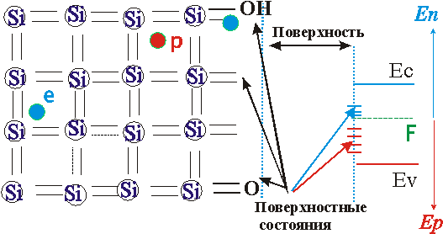
Рис. 82. Диаграмма, поясняющая возникновение поверхностных состояний на границе кристалла.

Если зарядить одну из обкладок МДП конденсатора - затвор, то на второй - полупроводниковой обкладке должен появиться заряд равный по величине и противоположный по знаку, который будет связан с поверхностными состояниями, ионизованными атомами примеси и свободными носителями заряда. Если индуцированный внешним полем заряд на полупроводниковой обкладке превышает изменение заряда на поверхностных состояниях, то в приповерхностной области полупроводника происходит изменение концентрации свободных носителей заряда, что сопровождается изменением поверхностной проводимости (см. рис. 83) и соответственно протекающего вдоль поверхности тока, в случае если имеется направленное вдоль поверхности поле, как это показано на вставке рис. 83.

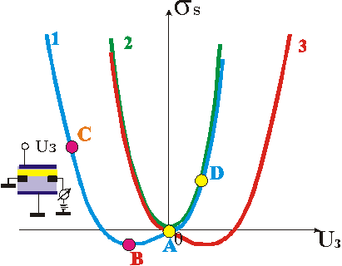
Рис. 83. Изменение поверхностной проводимости полупроводнка в МДП структуре (эффект поля):
1 - полупроводник n типа, 2 - собственный полупроводник, 3 - полупроводник p типа.

В той приповерхностной полупроводниковой области, где существует электрическое поле имеется обедненная носителями область пространственного заряда, аналогичная по свойствам области ОПЗ pn перехода, работающая как диэлектрик. При изменении потенциала на металлической (затворе) обкладке МДП конденсатора будет изменяться заряд ОПЗ и соответственно ширина обедненной области. При этом будет изменяться емкость МДП структуры. Зависимости емкости МДП структур от напряжения показаны на рис. 84. Емкость МДП структуры можно рассматривать как состоящую из двух последовательно включенных емкостей: емкости диэлектрика - Сд и емкости слоя пространственного заряда в полупроводнике Спп.
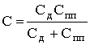(6_13)
Если Сд >> Спп, то можно с хорошим приближение считать, что емкость структуры определяется емкость ОПЗ, т.е. С = Спп.
Если Спп >> Сд, то приближенно можно считать, что С = Сд, поэтому максимальное значение емкости на рис. 84 ограничено линией С = Сд.

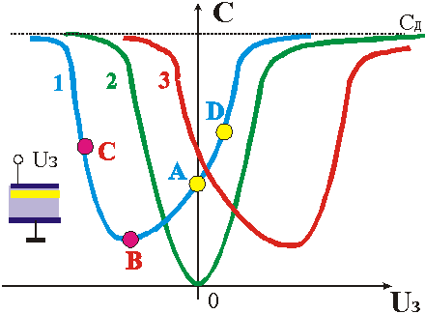
Рис. 84. Изменение емкости МДП структур от напряжения на затворе: 1 - полупроводник n типа, 2 - собственный полупроводник, 3 - полупроводник p типа.
Следует обратить внимание на то, что на всех кривых рис. 83 и рис. 84 имеются точки минимума. Это точки соответствуют случаю минимальной поверхностной проводимости, которая имеет место когда на поверхности концентрации электронов и дырок близки к собственной и равны друг другу, тогда увеличение потенциала затвора относительно значения соответствующего точке минимума должно обогащать поверхность дырками а уменьшение потенциала относительно потенциала точки минимума должно обогащать поверхность дырками. При этом соответственно с разных сторон от точки минимума должен наблюдаться разный тип проводимости в приповерхностной области.
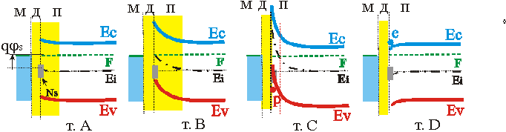
Рис. 84. Энергетические диаграммы приповерхностной полупроводниковой области n - типа при различных значениях напряжения на МДП структуре (см. рис. 82 и 83): т. А - начальное состояние (UзA = 0), т. B - обеднение (UзB < 0), т. C инверсия (UзC < UзB < 0), т. D обогащение (UзD > 0)

На рис. 84 показаны энергетические диаграммы МДП структуры при раличных значениях потенциала Uз. В качестве примера выбран материал n типа. Точка A соответствует случаю нулевого потенциала затвора. Поскольку материал n типа уровень Ферми находится в верхней половине запрещенной зоны и для концентрации электронов в глубине материала можно записать (через собственную концентрацию n_{i}):
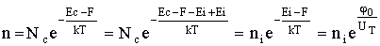(6_14)
где φ_{о} = 1/q(E_{i} - F). При записи (6_14) считалось, что в собственном полупроводнике уровень Ферми находится при Eiв (примерно в середине запрещенной зоны). На рис. 84 для точки A вблизи поверхности наблюдается искривление зон (и соответственно Ei), что свидетельствует о наличии поверхностного потенциала φ_{s} = 1/q(Eis - F) заряда захваченного поверхностными состояниями (Ns). Для поверхностной концентрации электронов n_{s} и дырок p_{s} аналогично как в (6_14) можно записать:
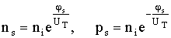(6_15)
Как видно из рис. 84 для т. А φ_{s}< φ_{о} и следовательно вблизи поверхности концентрация электронов ниже, чем в объеме, т.е. существует некоторое начальное обеднение поверхности основными носителями заряда.
При подаче на затвор отрицательного потенциала будет происходить дальнейшее обеднение поверхности электронами и при некотором напряжении на структуре (т. B на рис. 84) φ_{s} станет равным 0. При этом в соответствии с (6_15) для поверхностные концентрации равны: n_{s} = p_{s} = n_{i}. При дальнейшем увеличении отрицательного заряда на затворе будет иметь дальнейшее искривление зон и φ_{s} изменяет знак, при этом (см. 6_15) p_{s}> n_{s} > n_{i} и n_{s} < n_{i} , т.е. на поверхности происходит изменение типа проводимости - инверсия знака носителей на поверхности относительно объем (т. C на рис. 84). И чем больше отрицательный заряд на затворе, тем больше дырочная проводимость на поверхности.) Напряжение на затворе, приводящее к инверсии проводимости, принято называть пороговым (Uп), если |φ_{s}| = 2(Ec - F).
Если на затвор подать положительное напряжение величина φ_{s} возрастает соответственно (см. 6_15) концентрация электронов увеличивается. Действительно электрическое поле вблизи поверхности будет притягивать электроны и отталкивать дырки (их концентрации уменьшается). Когда поверхность обогащается основными свободными электронами или дырками (в случае инверсии) ширина ОПЗ стремится к нулю и емкость структуры определяется только толщиной диэлектрика. В этом случае обогащенная свободными носителями поверхность полупроводника ведет себя подобно поверхности металла.

Тесты
1. На какие группы можно разделить полупроводниковые приборы?
A) Биполярные
B) униполярные
C) Биполярные и униполярные
D) усилительные
E) пассивные
2. По реакции на входной сигнал приборы бывают…
A) Биполярные
B) униполярные
C) преобразовательные
D) усилительные(активныe), преобразовательные и пассивные
E) пассивные
3. Какой из ниже перечисленных приборов увеличивают мощность входного сигнала за счет энергии, поступающей из источника питания?
A) Биполярные
B) униполярные
C) усилительные(активныe)
D) преобразовательные
E) пассивные
4. Какие из ниже перечисленных приборов не обладают усилительными свойствами?
A) Биполярные
B) униполярные
C) усилительные(активныe)
D) преобразовательные
E) пассивные
5. Какие из приборов преобразуют форму сигнала, при этом они могут быть как усилительными, так и пассивными?
A) Биполярные
B) униполярные
C) усилительные(активныe)
D) преобразовательные
E) пассивные
6. Определите обозначение диода.
A) стабилитрон
B) туннельный
C) выпрямительный и детектирующий
D) варикап
E) светоизлучающий
7. Определите обозначение диода.
A) выпрямительный и детектирующий
B) стабилитрон
C) туннельный
D) варикап
E) светоизлучающий
8. Какой ряд признаков используется для классификации полупроводниковых приборов, нашедшей отражение в их маркировке?
A) материал
B) тип
C) эксплуатационные характеристики
D) конструктивные и технологические особенности прибора
E) Все ответы правильные
9.Определите обозначение диода .
A) выпрямительный и детектирующий
B) туннельный
C) варикап
D) стабилитрон
E) светоизлучающий
10. Какой щуп вставляют в разъеме «3»
A) красный
B) черный
C) пурпурный
D) желтый
E) синий
11. Определите обозначение диода
A) выпрямительный и детектирующий
B) туннельный
C) светоизлучающий
D) варикап
E) стабилитрон
12. Определите указанную схему .
A) ВАХ стабилитрона
B) Включение транзистора в электрическую цепь
C) Внешний вид мультиметра DT830D
D) Включение транзистора по схеме с общим эмиттером
E) Схема включения транзистора с R_{Б}2.
13. Какой участок ВАХ лежит в основе функционирования выпрямительного диода и стабилитрона
A) «обратная» ВАХ стабилитрона
B) «параллельная» ВАХ стабилитрона
C) «прямая» ВАХ стабилитрона
D) «перпендикулярная» ВАХ стабилитрона
E) Нет правильного ответа
14. Определите обозначение диода.
A) выпрямительный и детектирующий
B) туннельный
C) стабилитрон
D) варикап
E) светоизлучающий
15. При измерения силы тока в пределах от 200mА до 10А, в каком разъём устанавливается красный щуп?
A) «2»
B) «3»
C) «4»
D) «1»
E) нет правильного ответа
16. Какими учеными были разработаны первые транзисторы:
A) американскими
B) французкими
C) немецкими
D) итальянскими
E) испанскими
17. 1948 году американским ученым были разработаны какие полупроводниковые элементы:
A) варикапы
B) транзисторы
C) импульсы
D) диоды
E) светодиоды
18. Трехслойный полупроводниковый прибор с двумя p – n переходами, обладающих усилительными свойствами:
A) светодиод
B) варикап
C) транзистор
D) импульс
E) ампер
19. Что такое транзистор:
A) это пяти слойный полупроводниковый прибор с двумя p – h переходами, обладающих усилительными свойствами
B) это четырех слойный полупроводниковый прибор с двумя p – h переходами, обладающих усилительными свойствами
C) это двух слойный полупроводниковый прибор с двумя h – n переходами, обладающих усилительными свойствами
D) это трех слойный полупроводниковый прибор с двумя p – n переходами, обладающих усилительными свойствами
E) это семи слойный полупроводниковый прибор с двумя p – s переходами, обладающих усилительными свойствами
20. Транзистор – скольки слойный полупроводниковый прибор с двумя p – n переходами, обладающих усилительными свойствами:
A) двух
B) пяти
C) шести
D) трех
E) четырех
21. Укажите упрощенную структуру плоского транзистора с p – n – p и n – p – n переходом:
A) 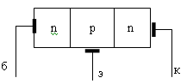 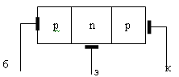
B)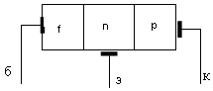
C) 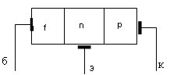 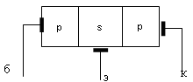
D) 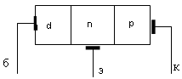
E)
22. Укажите условное обозначение транзисторов с указанием токов:
A)
B) 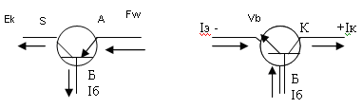
C) 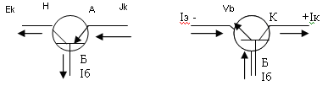
D) 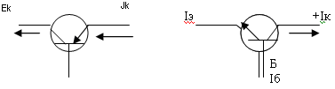
E) 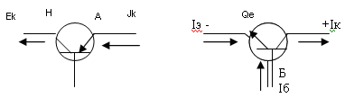
23. Цепи база – эмиттер и база – коллектор работают как какие диоды:
A) варикапные
B) туннельные
C) фотодиодные
D) световые
E) полупроводниковые
24. Что такое тиристор:
A) это десятислойный полупроводниковый прибор способный работать в двух режимах
B) это четырехслойный полупроводниковый прибор способный работать в двух режимах
C) это семислойный полупроводниковый прибор способный работать в двух режимах
D) это двухслойный полупроводниковый прибор способный работать в двух режимах
E) это трехслойный полупроводниковый прибор способный работать в двух режимах
25. Тиристоры работают в скольки режимах:
A) трех
B) семи
C) двух
D) четырех
E) пяти
26. Тиристором называется четырехслойный полупроводниковый прибор способный работать в двух режимах:
A) крайнем и закрытом
B) боковом и центральным
C) центральным и открытом
D) открытом и закрытом
E) закрытом и боковым
27. Укажите структуру тиристора:
A) 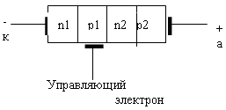
B)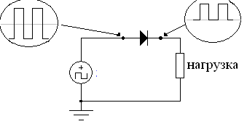
C)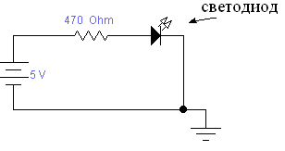
D)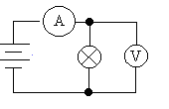
E) 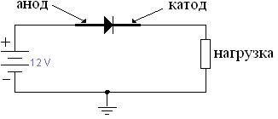
28. Укажите графическое обозначение тиристора:
A)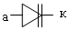
B) 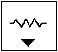
C ) 
D) 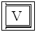
E) 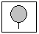
29. Укажите эквивалентную схему тиристора:
A)
B)
C)
D)
E)
30. Укажите вольтамперную характеристику тиристора:
A)
B)
C)
D)
E)
31. На каком рисунке изображено условное графическое изображение диода:
A) 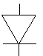
B)
C )
D)
E)
32. Вольтамперная характеристика полупроводникового диода по форме близка к какой характеристике идеального перехода.
A) p+i
B) р – n
C) p-a
D) p+e
E) p-o
33. По отношению к небольшому переменному напряжению полупроводниковый диод описывается следующей эквивалентной схемой:
A)
B)
C)
D)
E)
34. Какие промышленностью выпускаются типы полупроводниковых диодов:
A) электропитательные
B) вынудительные
C) приборные
D) выпрямительные
E) квалификационные
35. Какие промышленностью выпускаются типы полупроводниковых диодов:
A) электропитательные
B) вынудительные
C) высокочастотные
D) приборные
E) квалификационные
36. Какие промышленностью выпускаются типы полупроводниковых диодов:
A) электропитательные
B) сверхвысокочастотные (СВЧ)
C) вынудительные
D) приборные
E) квалификационные
37. Какие промышленностью выпускаются типы полупроводниковых диодов:
A) импульсные
B) электропитательные
C) вынудительные
D) приборные
E) квалификационные
38. Какие промышленностью выпускаются типы полупроводниковых диодов:
A) стабилитроны
B) электропитательные
C) вынудительные
D) приборные
E) квалификационные
39. Какие промышленностью выпускаются типы полупроводниковых диодов:
A) квалификационные
B) электропитательные
C) вынудительные
D) приборные
E) туннельные
40. Какие промышленностью выпускаются типы полупроводниковых диодов:
A) квалификационные
B) электропитательные
C) вынудительные
D) приборные
E) варикапы
41. Какие промышленностью выпускаются типы полупроводниковых диодов:
A) квалификационные
B) электропитательные
C) вынудительные
D) металлические
E) светодиоды
42. Какие промышленностью выпускаются типы полупроводниковых диодов:
A) большие
B) цветные
C) секретные
D) приборные
E) фотодиоды
43. Покажите схему выпрямительного полупроводникового диода:
A)
B)
C)
D)
E)
44. Покажите максимально допустимое значение выпрямительных диодов:
A) Si до 7000В
B) Si до 9000В
C) Si до 8000В
D) Si до 2000В
E) Si до 6000В
45. Покажите среднее прямое и максимальное обратное напряжение на полупроводниковомиоде при минимальном токе нагрузки:
A) Si 0, 8-1 В
B) Si 0,11-1 В
C) Si 0,9-1 В
D) Si 0,7-1 В
E) Si 0,13-1 В
46. Покажите ток, при котором температура корпуса полупроводникового диода не превышает максимального значения:
A) Iпр.min-1
B) Iпр.max-1
C) Iпр.max
D) Iпр.min-2
E) Iпр.min
47. Максимально рабочая частота $\text{fмах}$ для выпрямительных диодов обычно доходит до сколький кГц:
A) до 1 кГц
B) до 7 кГц
C) до 9 кГц
D) до 8 кГц
E) до 5 кГц
48. Максимально рабочая частота $\text{fмах}$ для высоко частотных диодов обычно доходит до сколький кГц:,
A) до 22 кГц
B) до 23 кГц
C) до 80 кГц
D) до 40 кГц
E) до 20 кГц
49. По мощности диоды обычно подразделяются на какие группы:
A) на малые, средние, большие
B) на min, max
C) на большие, средние
D) на маленькие, средние
E) на средние, большие
50. По мощности полупроводниковые диоды делятся на сколько групп:
A) 7
B) 3
C) 9
D) 10
E) 6
51. Импульсные диоды выполняют функции ключей в каких схемах:
A) импульсных
B) полупроводниковые
C) фотодиодные
D) варикапные
E) высокочастотные
52. Для импульсных диодов существует сколько их состояния:
A) одно
B) пять
C) семь
D) два
E) девять
53. Для импульсных диодов существует какие состояния:
A) среднее и высокое
B) открытое и закрытое
C) среднее и длинное
D) большое и среднее
E) новое и среднее
54. Если импульсные диоды в открытом состоянии, то их сопротивление минимальное, а если в закрытом:
A) среднее
B) не высокое
C) высокое
D) максимальное
E) минимальное
55. Если импульсные диоды в открытом состоянии, то их сопротивление:
A) переменное
B) минимальное
C) высокое
D) нестабильное
E) максимальное
56. Если импульсные диоды в закрытом состоянии, то их сопротивление:
A) среднее
B) максимальное
C) высокое
D) не высокое
E) минимальное
57. Укажите импульсную схему диода:
A)
B)
C)
D)
E)
58. Для импульсных полупроводниковых диодов порядок восстановления имеет примерно сколько наносекунд:
A) четыре
B) пять
C) единицу
D) девять
E) два
59. Импульсные диоды используются для каких схем:
A) логических
B) квадратных
C) интегральных
D) анизотропных
E) варикапных
60. Логические схемы используются в каких диодах:
A) фотодиодных
B) квадратных
C) варикапных
D) импульсных
E) туннельных
61. Для работы в импульсных цепях наряду с обычными диодами используются диоды:
A) Кремневые
B) Шоттки
C) Варикапы
D) интегральные
E) Средние
62. Укажите условно-графическое обозначение диода Шоттки:
A)
B)
C )
D)
E)
63. Какими параметрами характеризуются диоды Шоттки:
A) меньшим временем, малым обратным напряжением;
B) большим временем, малым обратным напряжением
C) меньшим временем, много обратным напряжением
D) малым обратным напряжением
E) меньшим временем
64. Специально разработанные для применения в качестве конденсатора, управляемые напряжением полупроводниковые диоды:
A) импульсные
B) фотодиоды
C) варикапы
D) стабилитрон
E) светодиод
65. Что такое варикапы:
A) Максимальный ток при котором возникает пробой
B) Разработанные для применения в качестве конденсатора, управляемые напряжением
C) Специально разработанные для применения в качестве конденсатора, управляемые напряжением
D) Минимальный ток при котором возникает пробой
E) Разработанные для применения в качестве прибора, управляемые напряжением
66. В основных параметрах варикапов укажите коэффициент перекрытия по емкости:
A) 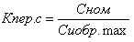
B) 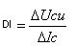
C) 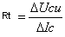
D) 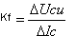
E) 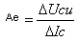
67. В основных параметрах варикапов укажите максимально допустимое обратное напряжение:
A) Uобр.min
B) Gобр.мах
C) Sобр.min
D) Fобр.min
E) Uобр.мах
68. Основное применение варикапов:
A) изменение частоты, комбинированного контура под воздействием управления
B) изменение частоты, комбинированного прибора под воздействием управляемого напряжения
C) изменение резонансной частоты, комбинированного прибора управляемого напряжения
D) изменение резонансной частоты, комбинированного контура под воздействием управляемого напряжения
E) изменение резонанса, комбинированного контура управляемого напряжения
69.Укажите условное обозначение Варикапа:
A)
B)
C )
D)
E)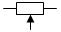
70. Что такое стабилитрон:
A) это минимальный ток при котором возникает свет
B) это диод предназначенный для стабилизации обратного напряжения
C) это максимальный ток при котором возникает пробой
D) это максимальный ток при котором возникает свет
E) это ток при котором возникает свет
71. Покажите вольтамперную характеристику стабилитрона:
A)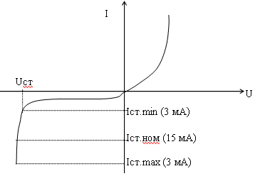
B)
C)
D)
E)
72. В стабилитронах при напряжении источника питания более 5В используется эффект какого пробоя:
A) варикапного
B) амперного
C) лавинного
D) туннельного
E) светового
73. Какие основные параметры имеют стабилитроны:
A) амперный, вольтамперный
B) min, max ток стабилизации
C) варикапный, туннельный
D) вольтамперный, варикапный
E) амперный, варикапный
74. Что такое минимальный ток стабилизации в стабилитронах:
A) это максимальный ток при котором возникает пробой
B) это максимальный ток при котором возникает свет
C) это ток при котором возникает свет
D) это минимальный ток при котором возникает пробой
E) это ток при котором возникает ток
75. Что такое максимальный ток стабилизации в стабилитронах:
A) это ток при котором возникает свет
B) это ток при котором возникает ток
C) это максимальный ток при котором возникает пробой
D) это ток проходящий через стабилитрон
E) это максимальный ток при котором возникает свет
76. Что такое напряжение стабилизации в стабилитронах:
A) это варикап на стабилитроне при токе стабилизации
B) это ампер на стабилитроне при токе стабилизации
C) это вольтметр на стабилитроне при токе стабилизации
D) это напряжение на стабилитроне при токе стабилизации
E) это прибор на варикапе при токе стабилизации
77. Дифференциальное сопротивление стабилитрона:
A) 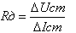
B) 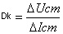
C) 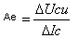
D) 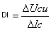
E) 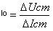
78. Покажите параметрический стабилизатор напряжения:
A)
B)
C)
D)
E)
79. Покажите прецизионный источник напряжения:
A)
B)
C)
D)
E)
80. Туннельные диоды работают на основе какого эффектного пробоя:
A) варикапного
B) туннельного
C) светового
D) амперного
E) стабилитронного
81. Туннельные диоды работают на основе эффекта туннельного пробоя какого перехода:
A) p+i
B) р – n
C) p-a
D) p+e
E) p-o
82. Вольтамперная характеристика туннельного диода:
A)
B)
C)
D)
E)
83. Туннельные диоды применяются в каких генераторах:
A) варикапных и амперных
B) амперных и вольтамперных
C) световых и амперных
D) импульсных и усилительных
E) вольтамперных и световых
84. Укажите условно-графическое обозначение фотодиода:
A) 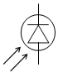
B)
C )
D)
E)
85. Укажите схему включения фотодиода:
A) 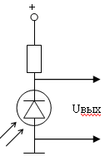
B)
C)
D)
E)
86. Какого диода этот график:
A) варикапа
B) импульсного
C) фотодиода
D) туннельного
E) катодного
87. Какого полупроводникового диода представлена схема, указанная ниже:
A) варикапа
B) импульсного
C) фотодиода
D) туннельного
E) катодного
88. При большой освещенности фотодиод может служить источником какой энергии:
A) тепловой
B) импульсной
C) световой
D) электрической
E) инфракрасной
89. При большой освещенности какой полупроводниковый диод может служить источником электрической энергии:
A) фотодиод
B) импульс
C) светодиод
D) варикап
E) катод
90. Как коротко обозначается: арсенида галлия
A) Ga
B) Ag
C) Gs
D) AcGa
E) GaAs
91. Укажите условно-графическое обозначение светодиода:
A)
B)
C )
D)
E)
92. Светодиод имеет значение силы тока:
A) от 77 мА до 1 А
B) от 51 мА до 3 А
C) от 50 мА до 1 А
D) от 52 мА до 4 А
E) от 60 мА до 6 А
93. Светодиод имеет напряжение примерно:
A) 1,4 В
B) 2,5 В
C) 1,2 В
D) 0,5 В
E) 1,7 В
94. Светодиод и фотодиод используются для чего:
A) для отслеживания перемещения оптических частей
B) для отслеживания перемещения варикапных частей
C) для отслеживания перемещения амперных частей
D) для отслеживания перемещения механических частей
E) для отслеживания перемещения вольтамперных частей
95. Светодиод и фотодиод могут пременятся:
A) в компьютерной клавиатуре
B) в компьютерных калонках
C) в компьютерных мониторах
D) в компьютерных мышках
E) в компьютерных соутбуферах
96. Какого полупроводникового диода это обозначение:
A) варикапа
B) импульсного
C) фотодиода
D) туннельного
E) катодного
97. Какого полупроводникового диода эта схема:
A) варикапа
B) импульсного
C) фотодиода
D) туннельного
E) катодного
97. Как обазначается: арсенид галлия
A) Ga
B) Ag
C) Gs
D) AcGa
E) GaAs
98. 1948 году американским ученым были разработаны полупроводниковые приборы:
A) варикапы
B) транзисторы
C) импульсы
D) диоды
E) светодиоды
99. Укажите условно-графическое обозначение светодиода:
A)
B)
C )
D)
E)
100. В каком году американскими учеными были разработаны первые транзисторы:
A) 1958
B) 1924
C) 1957
D) 1987
E) 1948
Коды правильных ответов

№ вопроса | Вариант ответа
1. | C
2. | D
3. | C
4. | E
5. | D
6. | C
7. | C
8. | E
9. | C
10. | B
11. | C
12. | C
13. | A
14. | C
15. | D
16. | A
17. | B
18. | C
19. | D
20. | D
21. | A
22. | A
23. | E
24. | B
25. | C
26. | D
27. | A
28. | A
29. | A
30. | A
31. | A
32. | B
33. | A
34. | D
35. | C
36. | B
37. | A
38. | A
39. | E
40. | E
41. | E
42. | E
43. | A
44. | D
45. | D
46. | C
47. | E
48. | E
49. | A
50. | B
51. | A
52. | D
53. | B
54. | D
55. | B
56. | B
57. | A
58. | C
59. | A
60. | D
61. | B
62. | A
63. | A
64. | C
65. | C
66. | A
67. | E
68. | D
69. | A
70. | B
71. | A
72. | C
73. | B
74. | D
75. | D
76. | D
77. | A
78. | A
79. | A
80. | B
81. | B
82. | D
83. | A
84. | A
85. | A
86. | C
87. | C
88. | D
89. | A
90. | E
91. | A
92. | C
93. | B
94. | C
95. | D
96. | C
97. | E
98. | B
99. | A
100. | E

Рекомендуемая литература
Основная
- Степаненко И.П. Основы микроэлектроники. М.,1980г.
- Ефимова И.Е., Козырь И.Я., Основы микроэлектроники. М., 1983г.
- Скаржепа В.А., Луценко А.Н., Электроника и микросхемотехника. Ч. 1. Электронные устройства информационной автоматики. Киев, «Высшая школа» 1989-431с.
- Валиев К.А., Микроэлектроника: достижения и пути развития. М., 1986г.
- Зельдин Е.А. Цифровые интегральные микросхемы в информационно-измерительной аппаратуре. Л.: Энергоатомиздат, 1986-280с.
- Тлостанов Ю.К. Лабораторный практикум по дисциплине "Основы цифровой техники". – Каб.-Балк. ун-т, 2002. – 110 с.
Дополнительная
- Аваев Н.А., Наумов Ю.Е. Элементы сверхбольших интегральных схем. М., 1986г.
- Аваев Н.А., Наумова Ю.Е., Фолкина В.Т. Основы микроэлектроники. М., «Радио и связь» 1991г.
- Цыкина А.В. Электронные усилители. М., 1992г.
- Хоровиц П., Хилл У. Исскуство схемотехники: В Зт Tl. M.: Мир , 1993.-367с.
- Прянышников В.А. Электроника: Курс лекций.-СПб.: Корона- принт, 1993-400с.
- Колонтаевский Ю.Ф. Лабораторный практикум по радиоэлектронике-Москва. Высшая школа, 1989-220с.
- Лагин В. И., Савёлов Н. С. Электроника. Учеб. пособие. 3-е изд., –Ростов н/Д: изд-во Феникс, 2002. – 576 с.:ил.
- Прянишников В.А. Электроника: Курс лекций. – 2-е изд. исп. и доп. – СПБ.: КОРОНА принт, 2000. – 416 с.: ил.
- Москатов Е.А. Электронная техника. Издание 2. – Таганрог, 2005. – 121 с.: ил.

